Kommunal- og distriktsdepartementet
Meld. St. 29
(2022–2023)
Melding til Stortinget
Datatilsynets og Personvernnemndas årsrapportar for 2022
Kommunal- og distriktsdepartementet
Meld. St. 29
(2022–2023)
Melding til Stortinget
Datatilsynets og Personvernnemndas årsrapportar for 2022
Tilråding frå Kommunal- og distriktsdepartementet 11. august 2023,
godkjend i statsråd same dagen.
(Regjeringa Støre)

Merknader frå Kommunal- og distriktsdepartementet til Datatilsynets årsrapport
Datatilsynet er eit uavhengig forvaltningsorgan som ikkje kan instruerast om behandlinga av einskildsaker eller den faglege verksemda elles. Kommunal- og distriktsdepartementet har det administrative ansvaret for Datatilsynet og kvart år skal tilsynet sende sin årsrapport til departementet, som skal leggje rapporten fram for Stortinget.
Datatilsynets hovudmål er å arbeide for eit godt personvern for alle. For å nå dette målet, og for å prioritere sine oppgåver, har tilsynet laga ein strategi med seks delmål som er styrande for arbeidet. Dei prioriteringane Datatilsynet har gjort i 2022, er basert på følgjande tre delmål frå tilsynets strategi:
- Å arbeide for ein meir rettferdig maktbalanse mellom individet og kommersielle/offentlege aktørar.
- Å fremje personvernvenleg digitalisering, innovasjon og utvikling.
- Å vere eit kompetent, fleksibelt og framtidsretta tilsyn.
Meir konkret har Datatilsynet i rapporteringsåret særleg prioritert arbeid med saksbehandling og kontroll (sjå omtale i pkt. 3.1), regulatorisk sandkasse, internasjonalt samarbeid og personverntematikk knytt til skule, born og unge. I tillegg har Datatilsynet hatt andre vesentlege aktivitetar i 2022, som arbeid med personvernproblemstillingar i arbeidslivet og justissektoren.
Datatilsynet skriv òg i årsrapporten at dei har prioritert personverntematikk oppstått som følgje av krigen i Ukraina. Tilsynet har mellom anna oppmoda selskap som overfører personopplysningar til Ukraina og Russland om å gjere nye risikovurderingar, og formidle viktigheita av god informasjonstryggleik som følgje av ein forventa auke i nettverksangrep. I tillegg har Datatilsynet gitt høyringssvar om mellombelse endringar i ulike regelverk på grunn av krigen.

Datatilsynets regulatoriske sandkasse
Hausten 2020 blei den regulatoriske sandkassa for personvern og kunstig intelligens (KI) oppretta i Datatilsynet, og 2022 var det andre året sandkassa var fullt operativ.
I rapporteringsåret avslutta Datatilsynet seks påbegynte prosjekt, og gjennomførte ein søknadsrunde til sandkassa. Totalt kom det inn 11 søknader. Dette var færre enn i 2021 da det, i løpet av to søknadsrundar, kom inn 46 søknader. I tillegg til at det berre var ein søknadsrunde i 2022, kjem nedgangen truleg av at Datatilsynet ikkje gjekk like breitt ut med informasjon og var spissare i presiseringa av kva for prosjekt tilsynet ynskte å ha med. Tre prosjekt blei valde ut, med oppstart i 2022 (mot sju i 2021). For å vurdere samfunnsnytta til prosjekta, og sikre brei forankring av arbeidet, bidrog Innovasjon Norge, Norsk Regnesentral, Likestillings- og diskrimineringsombodet og Tekna i val av prosjekt. Til liks med tidlegare år, inkluderte dei tre utvalde prosjekta aktørar frå både offentleg og privat sektor. Dei gjaldt utvikling av ein algoritme for å predikere hjartesvikt, bruk av KI for å tilby persontilpassa tenester innan kollektivtransport, og utvikling av personvernvenleg intelligent videoanalyse.
Datatilsynet har sett tre overordna mål for sandkassa. For det første skal sandkassa medverke til at verksemder betre forstår dei regulatoriske krava og kva for innverknad personvernreglane får for nye forretningsmodellar. For det andre skal sandkassa medverke til at Datatilsynet får økt forståing og kunnskap om nye teknologiske løysingar. For det tredje skal sandkassa medverke til å byggje tillit til ansvarleg utvikling av innovative løysningar, som tek vare på dei grunnleggande rettene og fridomane til den einskilde. Det er òg eit mål at sandkassa skal vere nyttig for andre verksemder enn dei konkrete deltakarane. For å nå måla blir det praktisert stor grad av openheit, mellom anna ved at rapportar frå alle prosjekta blir publisert på heimesidene til Datatilsynet. I rapporteringsåret publiserte tilsynet òg ein generell rapport om openheit ved bruk av KI, basert på erfaringane frå sandkassa.
Datatilsynet gjer mykje for å promotere arbeidet i den regulatoriske sandkassa, og har til dømes laga ein podcast-serie om sandkassa. I rapporteringsåret har tilsynet òg hatt seks arrangement om sandkassa, deltatt på omtrent 25 arrangement i inn- og utland om sandkasse som metode, og delt erfaringar med masterstudentar, doktorgradsstipendiatar og eitt forskingsprosjekt. Tilsynet har òg arrangert koordineringsmøte med Arkivverket, Finanstilsynet, Digitaliseringsdirektoratet og Helsedirektoratet, som alle har sandkasser for sine sektorar. Vidare har Datatilsynet, til liks med tidlegare år, vore ansvarleg for eit europeisk nettverk for personvernmyndigheiter med eigne regulatoriske sandkasser.
I 2022 har Datatilsynet gjort ein evaluering av alle dei avslutta prosjekta frå sandkassa. Evalueringa viser at sandkassa har stor nytteverdi for både deltakarane og Datatilsynet. Ein ekstern evaluering av sandkassa starta opp i 2023.
Kommunal- og distriktsdepartementet opplev at Datatilsynet når breitt ut og får mykje merksemd om den regulatoriske sandkassa, både nasjonalt og internasjonalt. Sandkassa har mellom anna blitt nominert til ulike prisar. At interessa for å delta i sandkassa er stor frå både offentleg og privat sektor, viser at denne måten å arbeide på er nyttig. Det er òg positivt at Datatilsynet sjølv meiner at arbeidsforma gir verdi, utover tradisjonell rettleiingsverksemd.
I 2021 og 2022 var sandkassa eit prøveprosjekt, finansiert gjennom eit tverrdepartementalt samarbeid der fleire departement bidrog. Fordi interessa har vore betydeleg, og sandkassa har vist å vera eit godt verkemiddel for å fremje ansvarleg bruk av innovativ teknologi, har regjeringa sikra varig finansiering av sandkassa frå 2023. Sandkassa har òg blitt utvida til å romme meir enn berre KI, og omfattar i dag personvernvenleg innovasjon og digitalisering i breitt.

Skule, born og unge
Born og unge i omsorgs- og utdanningsløp blir i omfattande og stadig aukande grad registrert i digitale løysingar. Borns personvern er gitt eit særskilt vern i regelverket. Dette kjem av at det ofte er andre enn barnet sjølv som tek avgjerder om korleis opplysningane deira skal brukast. Der dei sjølv kan bestemme, er det ofte vanskeleg for born å forstå og vurdere konsekvensane av behandlingane av personopplysningane deira. Datatilsynet har derfor i fleire år prioritert arbeid med personvernutfordringar knytt til born og unge.
Datatilsynet meiner at utfordringsbilete innanfor sektoren svarar til tidlegare år. Tilsynet mottar framleis mange meldingar om brot på personopplysningstryggleiken i skulen, som følgje av manglande kunnskap og risikoforståing om digitale verktøy.
Samtidig meiner Datatilsynet at det kjem fleire gode initiativ frå sentrale aktørar med føremål om å betre personvernet for born og unge. Tilsynet ser positivt på slike initiativ og har i rapporteringsåret prioritert å delta på arbeid og arrangement som dei har blitt invitert til. Datatilsynet har mellom anna hatt jamleg kontakt med prosjektet «SkoleSec» og levert innspel til ekspertgruppa for digital læringsanalyse, nedsett av Kunnskapsdepartementet. I tillegg deltar Datatilsynet i ein direktoratsgruppe i regi av Medietilsynet, som mellom anna arbeider med ein handlingsplan for trygg digital oppvekst.
Sidan 2020 har Datatilsynet mottatt eit aukande tal førespurnader til rettleiingstenesta om strøyming av idrettsarrangement der born deltar, og denne trenden har halde fram i 2022. Førespurnadene kjem frå føresette, frivillige og kommunar som arenaeigarar. I 2022 har Datatilsynet deltatt på fleire møte med ulike idrettsforbund og gjort greie for regelverket for strøyming av borneidrett. Tilsynet deltok òg på eit møte som Barne- og familiedepartementet inviterte til om korleis ein kan arbeide for at born ikkje blir ekskludert på grunn av at fleire fritidsaktivitetar blir strøyma. Bekymringa er at born som lever under strengt vern, som hemmeleg adresse, ikkje kan delta på idrettsaktivitetar fordi dei blir strøyma. I desember 2022 blei det stor mediemerksemd knytt til denne problemstillinga. Datatilsynet har fortsett å ha merksemd om problemstillinga, og publiserte i juni 2023 ein rettleiar om strøyming av borneidrett.
I 2022 kom det danske datatilsynet med ein avgjerd om at ein kommune hadde tatt i bruk Googles skuleverktøy utan at personvernet var vurdert godt nok. Kommunen hadde mellom anna ikkje gjort tilstrekkelege risikovurderingar, og det var derfor risiko for at elevanes personopplysningar blei vidarebrukt til kommersielle føremål. Fordi personvernregelverket skal praktiserast likt i alle EØS-statar, vil Datatilsynet følgje avgjerda vidare med interesse og vurdere om den kan ha betydning for norske skular.
Datatilsynet skriv i årsrapporten at det framleis er varierande kompetanse mellom tilsette i stat, kommune og fylkeskommune om korleis personopplysningar skal bli behandla etter personvernregelverket. Personvernkommisjonen gir utrykk for det same i sin rapport. Kommisjonen meiner at manglande og varierande kompetanse og ressursar innanfor personvern i kommunane er ei utfordring for personvernet i skule- og barnehagesektoren. Kommunal- og distriktsdepartementet er derfor positive til at Datatilsynet prioriterer å fremje eit godt personvern for born og unge og at tilsynet er oppteke av å gi rettleiing til behandlingsansvarlege i skule- og barnehagesektoren. Samtidig har Datatilsynet eit klart inntrykk av at sektoren er på rett veg, mellom anna på grunn av initiativ og arbeid for å setje personvern i skulen på dagsorden. Departementet støtter denne vurderinga.

Internasjonalt samarbeid
Internasjonalt samarbeid er viktig fordi personvernforordninga skal tolkast likt i EØS-området. I Datatilsynets strategi er det derfor nedfelt at tilsynet skal påverke og ta ei leiarrolle i nokre utvalde internasjonale prosessar for å fremje personvernet.
Sidan gjennomføringa av personvernforordninga i norsk rett, har Datatilsynet tatt ei aktiv rolle i Det europeiske personvernrådet (Personvernrådet). Dette gjer at Datatilsynet kan påverke rådets retningslinjer og utsegner om korleis regelverket skal tolkast og nyttast. Til liks med tidlegare år, har Datatilsynet i 2022 prioritert deltaking i Personvernrådet høgt. Tilsynet deltar på rådets månadlege plenumsmøte, og i alle dei tolv ekspertgruppene. Vidare har Datatilsynet tatt ei leiande og/eller koordinerande rolle i fleire samanhengar, mellom anna som hovudrapportør for rådets retningslinjer om teknologi for å avsløre og rapportere om overgrepsmateriale mot born på nett.
For å sikre ei harmonisert forståing og praktisering av personvernforordninga, skal saker som vedkjem fleire EØS-land behandlast etter ein særskild samarbeidsmekanisme. I 2022 blei Datatilsynet i 178 grenseoverskridande saker identifisert som eit av datatilsyna desse sakene vedkom, og i 16 slike saker var dei den leiande tilsynsmyndigheita. I dei fleste tilfella er datatilsynsmyndigheitene samde om utfallet i grenseoverskridande saker. Andre gonger kan det vere utfordrande å semjast, noko som spesielt gjeld saker om dei store, internasjonale teknologiselskapa. I 2022 kom Datatilsynet med innvendingar i to slike saker, mot tre i 2021. I slike tilfelle må det leiande datatilsynet enten følgje innvendinga frå dei andre tilsyna, eller så må saka behandlast i Personvernrådet. I rapporteringsåret blei fleire av Datatilsynets innvendingar frå 2021 og 2022 behandla av rådet, og Datatilsynet skriv i årsrapporten at dei er svært nøgde med utfallet av behandlinga. Datatilsynet meiner at det i 2022 blei enda tydelegare enn før at arbeidet deira i Personvernrådet har vist resultat.
Datatilsynet deltar òg i ei rekkje andre internasjonale personvernsamarbeid og -forum, som Global Privacy Assembly (GPA). Dette er den største internasjonale samanslutninga av datatilsynsmyndigheiter. Ei av arbeidsgruppene i GPA ser særleg på utfordringar i kryssingspunktet mellom personvern-, forbrukarvern- og konkurranserett. Dette er ein tematikk som har fått meir merksemd i seinare år, med framveksten av den datadrivne økonomien. Datatilsynet har dessutan ei sentral rolle i arbeidet til Personvernrådet og det tilsvarande forumet for forbrukartilsynsmyndigheiter, Consumer Protection Cooperation Network, om å få til eit tettare samarbeid mellom datatilsyns- og forbrukartilsynsmyndigheiter. Arbeidet er inspirert av gode eksempel i ulike EØS-land, der det norske Datatilsynet sitt nære samarbeid med Forbrukartilsynet har blitt framheva.
Vidare er Datatilsynet tilsynsorgan for den nasjonale behandlinga av personopplysningar i Schengen informasjonssystem (SIS) og i visuminformasjonssystemet (VIS). Dette er digitale register som blir brukt av alle Schengen-statane, mellom anna i samband med grensekontroll, anna politisamarbeid og vurdering av visumsøknader. I rapporteringsåret fekk Datatilsynet òg nye oppgåver etter Eurodac II-forordninga. Datatilsynets oppgåver knytt til den norske delen av desse systema består mellom anna i å føre tilsyn, behandle klagesaker frå einskildpersonar, gi rettleiing og delta i samarbeidsforum på europeisk nivå. I tillegg deltar Datatilsynet i evalueringar av om andre medlemsstatar etterlever Schengen-regelverket på personvernområdet. For å handtere oppgåvene på ein god måte, har Datatilsynet oppretta ei tverrfagleg intern gruppe for å koordinere og gjennomføre arbeidet. I årsrapporten skriv Datatilsynet vidare at Schengen-systema vil bli utvida i åra som kjem, noko som vil gi dei fleire tilsyns- og rapporteringsoppgåver.
For å sikre at Schengen-regelverket blir nytta effektivt og einskapleg, blir det regelmessig gjennomført evalueringar av korleis medlemsstatane etterlever regelverket. I 2022 blei det gjort ei slik evaluering av Noreg på personvernområdet. Delegasjonen som gjennomførte evalueringa bestod av representantar frå ulike EØS-land og frå Europakommisjonen. I tillegg til Datatilsynet, besøkte delegasjonen Utlendingsdirektoratet og Politiet. Endeleg rapport om Noregs etterleving av Schengen-regelverket på personvernområdet ligg per 20. juni 2023 ikkje føre.
Auka global samhandling, og framveksten av dei store teknologiselskapa, har ført til flyt av betydelege mengder personopplysningar over landegrensene. Mange personvernutfordringar må derfor løysast gjennom internasjonalt samarbeid. Kommunal- og distriktsdepartementet er nøgd med den framskotne rolla Datatilsynet har tatt internasjonalt, og særleg i det europeiske personvernsamarbeidet. Aktiv deltaking i Personvernrådet er spesielt viktig for at Datatilsynet skal kunne påverke den felleseuropeiske lovtolkinga og halde seg oppdatert om rettsutviklinga i EØS. Departementet meiner det er positivt at det norske Datatilsynet har påverka utfallet i fleire store og viktige saker på EU-nivå og gjort seg merka i den internasjonale politiske diskusjonen om handhevinga av personvernforordninga.

Personvern i arbeidslivet
Tilsette har rett til privatliv og personvern, òg når dei er på jobb. I årsrapporten beskriv Datatilsynet at dei har hatt vesentleg aktivitet innanfor arbeidsliv og at dei ser alvorleg på lovbrot i slike saker, mellom anna grunna det ujamne styrkeforholdet mellom arbeidstakar og arbeidsgivar.
Datatilsynet har i fleire år motteke mange førespurnader som gjeld personvern i arbeidslivet. I rapporteringsåret handla 27 prosent av førespurnadene til Datatilsynets rettleiingsteneste om personvern i arbeidslivet. Problemstillingar knytt til arbeidsliv er òg eit gjentakande tema i presseførespurnader og førespurnader om føredrag eller rettleiingsmøte. Datatilsynet opplever mellom anna ei auka interesse for grensene for overvaking av digitale arbeidsverktøy. Tilsynet trur at denne tendensen til ei viss grad kan kome av den auka bruken av heimekontor i samband med koronapandemien, og at verksemder opplever eit auka behov for tryggingstiltak for å sikre intern informasjon og interne system.
Vidare har Datatilsynet opplevd ein større auke i talet på klager om behandling av personopplysningar på arbeidsplassen. I 2022 fekk tilsynet 598 klager frå einskildpersonar på moglege brot på regelverket. 104 av desse gjaldt arbeidsliv, til forskjell frå 2019, 2020 og 2021 der dei fekk høvesvis 70, 75 og 77 klager. Datatilsynet opplever at klagesakene ofte er prega av høgt konfliktnivå og stor kompleksitet. I tillegg får Datatilsynet mange anonyme tips om personvern og arbeidsliv. Av dei 17 gebyra for brot på regelverket tilsynet ila i rapporteringsåret, gjaldt tre av sakene arbeidsliv.
Personvernregelverket og reglane i arbeidsmiljølova heng tett saman når det gjeld reguleringa av personvern i arbeidslivet. Datatilsynet har derfor jamleg kontakt med Arbeidstilsynet, som fører tilsyn med arbeidsmiljølova, for utveksling av erfaringar og fagkunnskap.
Datatilsynet har òg hatt dialog med Arbeids- og inkluderingsdepartementet om oppdatering av den såkalla e-postforskrifta. Forskrifta regulerer kva for ein rett arbeidsgjevar har til å gjennomføre innsyn i arbeidstakar sin e-postkasse og anna elektronisk utstyr arbeidsgivar har stilt til disposisjon for arbeidstakar. Datatilsynet ser behov for oppdateringar og tydeleggjering av regelverket.
Som i tidlegare år, har Datatilsynet hatt fokus på å gi rettleiing om rettar og pliktar etter reglane om personvern i arbeidslivet. Dei har mellom anna arbeida med å oppdatere eksisterande rettleiarar og kome med nye rettleiarar om personvern i arbeidslivet. Dette inkluderer rettleiarar om e-postforskrifta, innhenting av politiattest og kredittvurdering og behandling av personopplysningar i samband med varslingssaker. Tilsynet har dessutan sett i gang eit arbeid med ein rettleiar om forbodet mot overvaking av arbeidstakar sin bruk av elektronisk utstyr, som etter planen vil ferdigstillast og publiserast i 2023. Tilsynet har òg gjennomført rettleiingsmøte med fleire verksemder.
Kommunal- og distriktsdepartementet støtter Datatilsynets prioritering av personvern i arbeidslivet. Departementet har òg i gjennomgangen av høyringssvar til rapporten frå Personvernkommisjonen opplevd ei stor interesse for personvernproblemstillingar innan arbeidslivet, og fleire gav utrykk for at dette er eit område som bør prioriterast. Departementet er derfor nøgd med Datatilsynets aktivitet.

Personvernutfordringar i justissektoren
Dei siste åra har Datatilsynet hatt fleire tilsyn med justissektoren. I 2021 og 2022 gjorde dei eit omfattande tilsyn med Kriminalomsorgsdirektoratet og tre av direktoratet sine underliggjande einingar. Datatilsynet avdekte at det var uklar plassering av behandlingsansvar og manglar ved internkontrollen i kriminalomsorga, og påla Kriminalomsorgsdirektoratet å rette forholda. Som følgje av tilsynet, meiner Datatilsynet det er grunn til å tru at eit komplekst og fragmentert regelverk kan ha gjort det vanskeleg for etaten å forstå og etterleve personvernreglane. Datatilsynet har derfor spelt inn til Justis- og beredskapsdepartementet eit behov for å revidere reglane for behandling av personopplysningar ved gjennomføring av straffereaksjonar.
Datatilsynet gjennomførte òg eit tilsyn med Politiets IT-eining i rapporteringsåret. Føremålet var å kontrollere behandlinga av personopplysningar i saksbehandlingssystemet Remedy Smart IT. Saksbehandlingssystemet blir brukt til å behandle IKT-relaterte førespurnader frå heile politietaten. Tilsynet avdekte manglande etterleving av krava til sporing og sletterutinar.
I 2021 fekk Datatilsynet ei avviksmelding frå Trøndelag politidistrikt. Politidistriktet hadde avdekt at personopplysningar frå registera til politiet jamleg var blitt utlevert til Trondheim fengsel via e-post og telefon, utan at det var anvist til heimel, gjort dokumenterte vurderingar eller journalføring. Dei utleverte opplysningane skulle brukast ved behandling av søknader om overføring til fengsel med lågare tryggingsnivå, besøk til innsette mv. Datatilsynet meinte at praksisen var i strid med grunnleggjande krav til behandling av personopplysningar, som til dømes kravet om at all behandling må være nødvendig og forholdsmessig. Slike manglande vurderingar kan ha ført til utlevering av opplysningar i større utstrekking enn det politiregisterlova opnar for. Praksisen hadde gått føre over mange år og omfatta eit betydeleg tal personar. Datatilsynet avslutta saken i 2022, og konkluderte med at forholdet var alvorleg og kritikkverdig. Samtidig meinte Datatilsynet at avviket hadde blitt tilfredsstillande følgt opp av politiet, som raskt sette i verk tiltak for å lukke avviket og sikre at framtidige utleveringar skjer i tråd med regelverket.
Vidare skriv Datatilsynet i årsrapporten at masseinnsamling av teledata og personopplysningar frå internett er verktøy som etterretningstenesta og politiet i aukande grad tar eller ynskjer å ta i bruk. Datatilsynet har i rapporteringsåret gitt høyringssvar til framlegget om endringar i etterretningstenestelova, og framlegget om å lovfeste PSTs etterretningsoppdrag og tilgang til å behandle open tilgjengeleg informasjon. I tillegg har Datatilsynet medverka i den offentlege debatten om lovframlegga ved å gjere sitt syn kjent via media.
Kommunal- og distriktsdepartementet meiner det er positivt at Datatilsynet dei siste åra har hatt fokus på varetaking av personvernet i justissektoren, ved at dei har hatt ulike tilsyn med politiet og kriminalomsorga. Vidare viser departementet til at Personvernkommisjonen har trekt fram at det kan vere utfordrande å vega omsynet til nedkjemping av kriminalitet mot omsynet til personvern. Som ombod for personvernet, er det svært nyttig med bidrag frå Datatilsynet i samfunnsdebatten om saker der slike omsyn må vegast mot kvarandre.

Merknader frå Kommunal- og distriktsdepartementet til Personvernnemndas årsrapport
Personvernnemnda er eit uavhengig forvaltningsorgan, administrativt underlagt Kommunal- og distriktsdepartementet. Til liks med Datatilsynet, kan ikkje nemnda instruerast om behandlinga av einskildsaker eller den faglege verksemda elles.
I rapporteringsåret tok Personvernnemnda imot i alt 22 nye klagesaker frå Datatilsynet, som er det same talet som i 2021. Fem saker blei overførte frå 2020, noko som gir eit samla sakstilfang på 27 saker. I løpet av året fatta Personvernnemnda vedtak i 19 av desse sakene, medan åtte saker blei vidareførte til 2023. Eitt vedtak er gjort med dissens. Datatilsynets vedtak blei endra i tre av dei 19 sakene nemnda ferdigbehandla i rapporteringsåret. Dette utgjer ein omgjeringsdel på 16 prosent, ein markant nedgang frå 2021 og 2020, da omgjeringsdelen var på høvesvis 27 og 47 prosent. Datatilsynet fatta 301 einskildvedtak i 2022, og i lys av dette er talet på saker der nemnda kjem til eit anna resultat enn Datatilsynet særs lågt.
I årsrapporten peiker leiaren av Personvernnemnda på at nemnda, til liks med føregåande år, har merka overgangen til personvernforordninga godt. Sjølv om personopplysningslova 2018 har vore i kraft i om lag fem og eit halvt år, må nemnda framleis halde seg til ny og «upløgd mark» i sakene som blir fremja. Mange av sakene er krevjande, store og komplekse.
Nemnda gjennomførte totalt åtte møte i 2022, der eitt av møta gjekk over to dagar. Dei fleste av møta blei gjennomført fysisk, med unntak av eitt møte som blei avhalde digitalt av omsyn til smittevern. Fleirtalet av sakene blei behandla og avgjorde i løpet av eitt nemndmøte, noko nemnda meiner skuldast god saksførebuing i eit samarbeid mellom leiar, sekretariatet og resten av medlemmene i nemnda. Den gjennomsnittlege saksbehandlingstida var på fire månader, noko som er ein liten auke samanlikna med tre månader i 2021 og 2,3 månader i 2020. Vedtaka til nemnda blir publisert i anonymisert form på Personvernnemndas heimesider og på Lovdata.
Personvernnemnda behandlar klager frå både privatpersonar, bedrifter og offentlege verksemder. Nemnda peiker i årsrapporten på at sakene gjennomgåande har stor betydning både for privatliv, kommersiell og offentleg verksemd. Nemnda legg derfor vekt på å skrive fagleg gode vedtak, slik at desse kan gi rettleiing for seinare liknande saker. Departementet deler vurderinga til nemnda av viktigheita av at vedtaka er skrivne slik at dei eignar seg til framtidig rettleiing – for både publikum, behandlingsansvarlege og Datatilsynet.
Slik som i tidlegare år, viser Personvernnemnda til at sakene dei behandla i 2022 har reist varierande problemstillingar. Dei personvernrettslege spørsmåla må ofte sjåast i samanheng med andre rettsområde og sektorlovgiving, mellom anna forvaltningsrett, helserett og ulike privatrettslege reglar og avtaler. Nemnda skriv i årsrapporten at eit tema som jamleg dukkar opp i klagesakene er kameraovervaking. I rapporteringsåret behandla nemnda tre slike saker. Sakene gjaldt både kamera på privat eigedom, der naboar eller andre klagar på bruken, og kameraovervaking i næringssamanheng.
Ein annan tilbakevendande sakstype gjeld spørsmål om sletting av søkjetreff i søkjemotoren Google (avindeksering på nett). I rapporteringsåret behandla nemnda to slike saker. Til samanlikning behandla nemnda tre slike saker i 2021 og to i 2020. I desse sakene gjer nemnda ei konkret avveging av personvernomsyn opp mot omsynet til ytringsfridomen og allmentas interesse i å ha tilgang på informasjon ved søk på namnet til vedkommande. Òg saker om kva for ein rett arbeidsgjevar har til innsyn i tilsette si e-postkasse og saker om rettsleg grunnlag for kredittvurdering, dukkar framleis opp jamleg.
I vurderinga av framtidsutsiktene peiker Personvernnemnda på at samfunnet stadig blir meir digitalisert. Nemnda viser til Personvernkommisjonens skildring av ein digitaliseringsprosess som pregar alle samfunnssektorar, og framhevar vurderinga til kommisjonen av ein gjennomgåande tendens til at digitalisering skjer på kostnad av personvernet. Nemnda meiner dette tilseier behov for auka merksemd og styrking av personvernet, og trekk frem at varetaking av personvernomsyn føreset eit velfungerande handhevingsapparat med tilstrekkelege ressursar, både hos Datatilsynet og Personvernnemnda.
Som førre år, peiker nemnda på at det har vore fleire datainnbrot hos store norske verksemder dei siste åra, òg i 2022. Dei viser til saken om Østre Toten kommune, som illustrerer at dataangrep kan få alvorlege konsekvensar for personvernet til dei registrerte. Saka er ei påminning om viktigheita av god informasjonstryggleik.
I si vurdering av framtidsutsikter, peiker nemnda vidare på at personvernforordninga har styrkt rettane til dei registrerte og skjerpa pliktene til dei behandlingsansvarlege. Dette har medført auka bevisstheit om personvernregelverket. Personvernnemnda meiner framleis det er for tidleg å seie noko sikkert om kva for betydning dette vil få for deira arbeidsmengde, men at det er lite sannsynleg at saksmengda vil gå ned. Nemnda vurderer tvert om at sakene truleg vil bli meir komplekse med den auka digitaliseringa i samfunnet. Departementet deler denne vurderinga.
Gjennomføringa av personvernforordninga i norsk rett har medført behov for rettslege avklaringar gjennom klagesaksbehandling, mellom anna ved fastsetjing av nivå for ilegging av gebyr. Talet på klagesaker og kompleksiteten i sakene vil styre arbeidsmengda og ressursbruken i nemnda framover. Til dømes mottok Personvernnemnda i 2022 den mykje omtalte Grindr-saka frå Datatilsynet. Saka gjeld klage på eit vedtak frå Datatilsynet om ilegging av gebyr på 65 mill. kroner til datingappen Grindr LLC. Datatilsynet kom til at Grindr LLC hadde utlevert personopplysningar, inkludert særlege kategoriar personopplysningar, til annonsepartnarar utan å ha rettsleg grunnlag for dette. Saka er omfattande og har vore mykje omtalt i media både nasjonalt og internasjonalt. Nemnda vurderer at denne saka vil leggje beslag på vesentlege ressursar i 2023.
Vurderinga til Kommunal- og distriktsdepartementet er at sakene nemnda behandlar stadig blir meir krevjande og komplekse. Nemnda beskriv òg at sakene i aukande grad har ei side mot andre rettsområde enn personvern, noko som krev at nemnda må setje seg inn i ulike tema og regelverk. Departementet meiner Personvernnemnda gjer dette på ein god måte. Fordi nemndas avgjerder dannar presedens for framtidige saker, er det svært viktig at nemnda gjer grundige vurderingar i sakene den behandlar. Departementet er derfor nøgd med at nemnda prioriterer å utarbeide kvalitativt gode vedtak, som eignar seg som rettleiing for framtidige saker. Departementet vurderer òg at saksbehandlingstida framleis er på eit tilfredsstillande lågt nivå.
Samla sett er det vurderinga til departementet at nemnda gjer eit svært godt arbeid innanfor dei tildelte ressursane.

Administrasjon og ressursar

Budsjettet og rammevilkåra til Datatilsynet
Datatilsynet hadde i 2022 ei budsjettramme på kap. 545 post 01 på 69,83 mill. kroner, og fekk i tillegg 1,156 mill. kroner i lønskompensasjon. Det blei òg overført 0,965 mill. kroner i ubrukte midlar frå 2021, slik at samla disponible midlar på kap. 545 post 01 i 2021 var 71,951 mill. kroner. I tillegg fekk Datatilsynet budsjettdisponeringsfullmakter på totalt 9,2 mill. kroner til arbeidet med den regulatoriske sandkassa for personvern og kunstig intelligens. Budsjettdisponeringsfullmaktene kom frå Kommunal- og distriktdepartementet (4,0 mill. kroner), Arbeids- og inkluderingsdepartementet (1,2 mill. kroner), Helse- og omsorgsdepartementet (1,0 mill. kroner), Kunnskapsdepartementet (1,0 mill. kroner), Nærings- og fiskeridepartementet (1,0 mill. kroner) og Samferdselsdepartementet (1,0 mill. kroner)
Av utgiftene til tilsynet utgjorde 75,7 prosent utgifter til løn og 24,3 prosent utgifter til drift. Datatilsynet hadde i rapporteringsåret 55 faste og 13 mellombelse stillingar. Seks av dei mellombelse stillingane er prosjektstillingar knytte til den regulatoriske sandkassa. Vidare er sju av dei mellombels tilsette studentar i deltidsstillingar knytte til Datatilsynets ressurseining for rettleiing, med ein stillingsbrøk kvar på 25 prosent. Talet på årsverk i 2022 var 60,68. Talet held seg nokså stabilt frå 2021, der talet var 60,6. Berekninga er grunna turnover i løpet av året, reduserte stillingsbrøkar og lengre periodar med vakanse.
Datatilsynet ble leidd av direktør Bjørn Erik Thon fram til han avslutta sitt andre åremål og fråtredde i februar 2022, etter å ha vore direktør i nesten tolv år. Kommunikasjonsdirektør Janne Stang Dahl blei konstituert som direktør frå og med 4. februar og fram til ny direktør, Line Coll, tiltredde 1. august 2022. Datatilsynet har dermed hatt tre direktørar i løpet av rapporteringsperioden.
I rapporteringsåret bestod leiargruppa av éin mann og tre kvinner i tillegg til direktøren. Vidare hadde tilsynet ved årsskiftet seks seksjonsleiarar: tre menn og tre kvinner. Dette utgjer til saman Datatilsynets utvida leiargruppe.
For dei faste stillingane var det 58,8 prosent kvinner og 41,2 prosent menn. Datatilsynet bestod ved utgangen av rapporteringsåret av fire avdelingar: administrasjonsavdelinga, avdeling for kommunikasjon og samfunnskontakt, avdeling for teknologi, analyse og tryggleik, og avdeling for regelverksetterleving, internasjonal samhandling og sanksjonar.
Saksmengda i Datatilsynet har vore stigande sidan personvernforordninga blei gjennomført i norsk rett i 2018. I rapporteringsåret blei det registrert eit rekordhøgt tal nye saker, totalt 3519. Til samanlikning blei det registrert 3474 i 2021, 3271 saker i 2020 og 3118 i 2019. 598 av sakene var fremja av einskildpersonar. Sakene gjaldt mellom anna personvern i kundeforhold, bruk av helseopplysningar og personvern på arbeidsplassen. Ein betydeleg del av sakene frå einskildpersonar gjaldt også klager på ulovleg behandling av personopplysningar ved hjelp av digitale system eller tenester, slik som internett, sosiale medium og applikasjonar for mobiltelefonar. I tillegg til at talet på klager aukar, blir sakene òg stadig meir komplekse og tidkrevjande.
Innføringa av personvernforordninga i 2018, og merksemda om dei høge gebyra som kan påleggast ved brot på regelverket, har ført til svært mange avviksmeldingar til Datatilsynet. Avviksmeldingar er meldingar om brot på personopplysningstryggleiken. Personvernforordninga stiller krav om at slike brot skal meldast til datatilsynsmyndigheita. I 2017, året før forordninga tredde i kraft, fekk Datatilsynet 349 avviksmeldingar. Sidan har det vore ein jamn og stor auke. I 2022 fekk Datatilsynet 2250 avviksmeldingar, mot 1275 i 2018. Talet har dei siste par åra stabilisert seg, og talet i rapporteringsåret ligg omtrent på same nivå som året før. Det høge talet på melde avvik har ført til auka ressursbruk knytt til saksbehandling. I 2022 fekk tilsynet i underkant av 190 meldingar i gjennomsnitt per månad. Datatilsynet skriv i årsrapporten at avviksmeldingane er ei viktig kjelde til informasjon om risiko, sårbarheiter og truslar ved behandlinga av personopplysningar, mellom anna ved planlegging av risikobaserte tilsyn.
Avviksmeldingane gjeld alt frå menneskelege feil som rammar éin eller nokre få personar, til målretta hackaråtak med mange hundre tusen ramma. Den vanlegaste årsaka til avvik er likevel at personopplysningar blir sendt til feil mottakar – 41 prosent av meldingane gjaldt dette. Slike saker fører som regel ikkje til nokon reaksjon frå Datatilsynet, og personane som blir ramma blir normalt informert om hendinga før avviket blir meldt til tilsynet. 32,9 prosent av avviksmeldingane kjem frå kommunesektoren, medan 19,2 prosent stammar frå finanssektoren. Datatilsynet peiker i årsrapporten på at sjølv om ein sektor melder om mange avvik, betyr ikkje dette nødvendigvis at sektoren er ein «personvernversting». Eit høgt tal på avvik kan kome av at sektoren behandlar store mengder personopplysningar og har gode rutinar for å melde inn avvik. Datatilsynet legg samtidig til at det kan vere grunn til å tru at det framleis er mørketal og at ein del avvik ikkje blir meldt inn.
I rapporteringsåret fatta Datatilsynet 301 vedtak. Dette talet er på same nivå samanlikna med året før, da talet på registrerte vedtak var 306. I 2020 blei det til samanlikning fatta 252 vedtak. 38 av dei 301 vedtaka Datatilsynet fatta i 2022 blei påklaga. Tala er om lag like som året før. Vidare blei 22 av sakene sendt til Personvernnemnda for klagebehandling, og fem av vedtaka blei heilt eller delvis endra. Dei resterande klagesakene var ved årsskiftet framleis til behandling hos Datatilsynet. 29 av klagene gjaldt vedtak om avvising eller avgjerder om å avslutte saka. Tilsynet fekk fem klager som gjaldt gebyr for brot på personvernregelverket, tre klager som gjaldt irettesetjingar og ei klage som gjaldt ei sak der Datatilsynet hadde gitt pålegg om utbetring av internkontroll og interne rutinar.
Datatilsynet tok 17 avgjerder om gebyr for brot på personvernregelverket i 2022. Dette er ein nedgang i talet på sanksjonar samanlikna med 2021, men talet er framleis høgare enn tidlegare år. Sakene gjaldt mellom anna brot på personopplysningstryggleika, ulovleg overvaking på arbeidsplassen, innhenting av kredittopplysningar og ulovleg utlevering av personopplysningar via mobilapplikasjonar. Dei høgste gebyra var båe på 5 mill. kroner til Arbeids- og velferdsetaten for publisering av CV på arbeidsplassen.no utan rettsleg grunnlag og til Trumf AS for behandling av personopplysningar ved registrering av kontonummer via Trumf. Vidare ga Datatilsynet Østre Toten kommune eit gebyr på 4 mill. kroner og Stortinget eit gebyr på 2 mill. kroner for utilstrekkeleg informasjons- og personopplysningstryggleik som førte til at uvedkommande skaffa seg tilgang til verksemdenes it-system og personopplysningar. Til saman fatta Datatilsynet vedtak om gebyr for regelbrot på omlag 18,3 mill. kroner i 2022. Dette er ein sterk nedgang samanlikna med 2021, der det samla talet var omlag 80 mill. kroner, men dette året skilde seg ut på grunn av gebyret i Grindr-saka på 65 mill. kroner. Til samanlikning, ga Datatilsynet gebyr på til saman dryge 5,87 mill. kroner i 2020. Berre fem av gebyrvedtaka i 2022 blei påklaga til Personvernnemnda.
I 2022 fekk Datatilsynet 6916 krav om innsyn etter offentleglova. Dette inneber ein markant auke samanlikna med tidlegare år. I 2021 fekk dei 5715 innsynskrav, og i 2020 var talet 3671. Dette svarer til ein auke på 21 prosent i forhold til året før, og samanlikna med 2020, har talet nesten dobla seg. Datatilsynet vurderer at noko av årsaka til auken kan vere auka dokumentproduksjon og ei stadig aukande interesse for Datatilsynets verksemd. Datatilsynet gir innsyn i dei fleste tilfella, medan delvis innsyn blei gitt i 2019 av sakene og avslag blei gitt i 493 av sakene. Auken har medført auka innsats for å handtera alle innsynskrava, og ikkje minst har arbeidet med å vurdere meiroffentlegheit vore meir ressurskrevjande enn nokosinne, særleg for den juridiske avdelinga. Datatilsynet har sett i verk ulike tiltak for å kome den veksande etterspurnaden i møte.
Behandling av dei mange krava om innsyn tek mykje ressursar hos Datatilsynet. I si vurdering av framtidsutsikter trekkjer dei særskilt frem auka i innsynskrav, til saman med auka i andre saker, som ein utvikling som kan gå ut over anna viktig arbeid, slik som stadleg tilsyn, arbeid med sentrale høyringssaker og oppfølging av tips og meldingar om brot på personopplysningstryggleiken. Datatilsynet skriv at det store omfanget av innsynskrav fører til forseinkingar i saksbehandlingstida og at det blir vanskelegare å utføre andre av oppgåvene til tilsynet på ein optimal måte. Journalførte saker og innkomne innsynskrav utgjorde til saman 10435 saker i 2022. Dette er ein auke på 14 prosent frå året før. I snitt gir dette 274 saker til behandling per tilsett i rapporteringsåret. Datatilsynet vurderer sjølv at dei ikkje har tilstrekkelege ressursar til å føre tilsyn i den grad dei ser behov for, og heller ikkje i den grad verksemdene etterspør tilsyn frå dem.
Kommunal- og distriktsdepartementet er tilfreds med arbeidet Datatilsynet har utført i rapporteringsåret. Aktivitetsnivået har vore høgt, og tilsynet har evna å tilpasse verksemda i samsvar med sakstilfanget. I tillegg har Datatilsynet medverka til å sette personvern på dagsordenen i ei rekke samanhengar, både nasjonalt og internasjonalt. Departementet vurderer at Datatilsynet bruker dei tildelte midla på ein føremålstenleg måte. Samtidig ser departementet at saksmengda i Datatilsynet er aukande, og vil framover ha merksemd retta mot ressurssituasjonen i tilsynet.

Budsjettet og rammevilkåra til Personvernnemnda
Personvernnemnda er klageorgan for vedtak gjorde av Datatilsynet. Nemnda består av sju medlemmer med faste varamedlemmer, alle oppnemnde for fire år om gongen. Den sitjande nemnda er oppnemnd for perioden 2021 til 2024. Nemnda blir leidd av sorenskrivar Mari Bø Haugstad. Nemnda er administrativt underlagd Kommunal- og distriktsdepartementet, og departementet gjennomfører eitt årleg administrativt møte med nemndas leiar.
Personvernnemnda hadde i 2022 ein opphavleg budsjettramme på drygt 2,6 mill. kroner. I Prop. 23 S (2022–2023) for Kommunal- og moderniseringsdepartementet, jf. Innst. 131 S (2022–2023) blei løyvinga redusert med 600 000 kroner som følgje av lågt forbruk. Dette gav ei endeleg løyving i 2022 på 2 mill. kroner. Nemnda har i rapporteringsåret brukt 1,88 mill. kroner, noko som gav eit mindreforbruk på 148 268 kroner. Det låge forbruket kjem hovudsakleg av at nemnda har hatt færre møte enn planlagt, og at eitt av møta blei gjennomført digitalt utan reisekostnader. Nemnda hadde vidare sett av nokre midlar til interne seminar og deltaking på kurs og konferansar som ikkje blei prioritert av omsyn til mellom anna saksproduksjon. Som i tidlegare år er løyvinga nytta til honorar og reisegodtgjersle til medlemmene i nemnda, løn til sekretariatet, innkjøp av litteratur og tenester, og deltaking på kurs.
Personvernnemndas sekretariat består av ein medarbeidar i 100 prosent stilling. Sekretariatet er administrativt knytt til Kommunal- og distriktsdepartementet. Departementet har likevel inga fagleg instruksjonsmyndigheit over sekretariatet.
Departementet meiner at Personvernnemnda har gjennomført oppgåvene sine på ein god måte i 2022 og brukt den tildelte løyvinga tilfredsstillande.
Kommunal- og distriktsdepartementet
tilrår:
Tilråding frå Kommunal- og distriktsdepartementet 11. august 2023 om Datatilsynets og Personvernnemndas årsrapportar for 2022 blir send Stortinget.

[Vedleggsnummer resett]

Datatilsynets årsrapport for 2022
Tall og tendenser fra Datatilsynets virksomhet

Leders beretning
Året 2022 har vært fullt av små og store hendelser, både internt og eksternt. Jeg er imponert over de ansattes evne til både innsats, produksjon og samarbeid, i en tid med endring og uro. Begynnelsen av året var preget av uforutsigbarhet og nedstengning. Da samfunnet igjen åpnet etter pandemien, brøt det ut krig i Ukraina. Dette kom uforutsett på oss alle, og vi ble berørt av det på flere områder. Datatilsynet prioriterte situasjonen med krig i Europa høyt, og vurderte hvilke personvernkonsekvenser krigen eventuelt ville kunne gi i Norge. Faren for målrettede cyberoperasjoner økte, og norske selskaper som hadde databehandleravtaler med Russland og Ukraina, ble anbefalt å gå gjennom denne typen kontrakter på nytt. Det viste seg at dette var en riktig prioritering, og flere selskaper brøt samarbeidet med Russland. Sårbarheten rundt personopplysninger i krig og krise kom for alvor nærmere vårt eget land.
I februar avsluttet tidligere direktør Bjørn Erik Thon sitt andre åremål, og Janne Stang Dahl ble konstituert direktør frem til min oppstart i august 2022. Disse endringene har selvsagt også hatt innvirkning på de ansatte.
Løpende saksbehandling, kontroll og veiledning har vært høyt prioritert. Vi har hatt flere store saker knyttet til cyberangrep og urettmessig deling av data. NAV fikk overtredelsesgebyr etter at personopplysninger om arbeidssøkende ulovlig hadde ligget åpent på en arbeidsgiverportal, Stortinget vedtok det ilagte gebyret, og vi åpnet sak om overføring av kundedata fra matvarebransjen til Statistisk sentralbyrå (SSB). Vi ser også et visst etterslep etter pandemien hos ulike virksomheter, og har hatt mange saker knyttet til blant annet overvåking av ansatte på hjemmekontor og digitalisering i skolen.
I november kom Personvernkommisjonens rapport (NOU 2022: 11 «Ditt personvern – vårt felles ansvar»), og vi støtter helhjertet opp om de fleste tiltakene som foreslås der. Kommisjonen har levert en grundig, god og viktig utredning, og vi håper anbefalingene som gis blir fulgt opp med konkrete tiltak som kan styrke personvernet, både for enkeltindividet og for samfunnet. Vi har i tiden etter offentliggjøringen jobbet for at rapporten skal følges opp og være på agendaen hos både beslutningstakere og politikere.
I Personvernkommisjonens rapport trekkes det frem at det er en gjennomgående tendens at digitaliseringen skjer på bekostning av personvernet. Kommisjonen understreker at dette utviklingstrekket underbygger viktigheten av et styrket Datatilsyn i Norge.
Barn og unge har vært et prioritert område for oss også i 2022, og vi har vært meget tydelige på at personvernet i skole og barnehage er under press. Personvernkommisjonens rapport fremhever også dette, og løfter frem flere av våre tidligere forslag.
I 2022 mottok vi flere klager enn året før. Feil i behandling av personopplysninger i registre, er det vi mottar flest klager på og får flest henvendelser om til veiledningstjenesten vår. Antall meldinger om brudd på personopplysningssikkerheten (avvik) fra virksomheter har også økt. Avviksmeldingene kommer fra både offentlige og private virksomheter over hele landet. Den mest vanlige årsaken til avvikene, er feilsendinger og feilpubliseringer av personopplysninger. Manglende rutiner for tilgangsstyring er også et problem.
Antall innsynsbegjæringer har økt med hele 21 prosent på ett år, fra 5 715 til 6 916 dokumenter. Omfanget og presset på innsyn i saker og dokumenter, er svært utfordrende for oss, og vi bruker mye tid og store ressurser på å håndtere disse riktig.
Datatilsynet jobber mer og mer internasjonalt, og vi er aktivt med i Det europeiske personvernrådet (EDPB) – det øverste personvernorganet i EU. Det internasjonale arbeidet er tidkrevende, men nødvendig ettersom mye av rettsdannelsen skjer i EU. Flere saker av internasjonal karakter har fått stor oppmerksomhet, og debatten om og sakene mot teknologigantene har skutt fart. Schrems II-dommen og overføring av data til tredje land får fremdeles stor oppmerksomhet, og vi opplever at veiledningsbehovet på området er stort.
Datatilsynets hovedmål er et godt personvern for alle. Vi mener vi har oppnådd hovedmålet på en god måte. Gjennom klagesaksbehandlingen har vi fulgt opp viktige sentrale prinsipper i personvernretten, og vi har gitt overtredelsesgebyr i de alvorligste sakene. Dette gir en viktig signaleffekt. Behandling av saker og ileggelse av reaksjoner bidrar til etterlevelse, noe som nettopp er kjernen i hovedmålet.
Den regulatoriske sandkassen har vært en suksess. Nyheten om at dette ble et fast tilskudd på statsbudsjettet, ble derfor mottatt med glede. Vi har satt i gang en ekstern evaluering av sandkassen som vil ferdigstilles i 2023. Vi har hatt god dialog med virksomhetene som har deltatt i de ulike sandkasseprosjektene, og det er et viktig mål for oss at sluttrapportene vi produserer i sandkassen skal ha betydning og effekt også for andre virksomheter og bransjer. Det er lagt vekt på at prosjektene som tas opp skal være innovative og samfunnsnyttige. Arbeidet i sandkassen bidrar dermed til å oppfylle målet vårt om et godt personvern for alle. Sandkassen har hatt omlag fem årsverk til disposisjon, noe som er et betydelig antall i et tilsyn med rundt 60 årsverk, men vi mener dette har vært en god og riktig bruk av ressurser.
En av kjerneoppgavene våre er å kontrollere regelverk gjennom tilsyn og saksbehandling, og samtidig gi veiledning. Den desidert største ressursinnsatsen i meldingsåret har vært knyttet til slikt arbeid, og de fleste tallene går oppover. Det krever tydelige prioriteringer. Dette er noe vi kommer nærmere inn på i flere deler av denne rapporten, og i «Vurderinger av fremtidsutsikter» beskriver vi hvordan dette vil påvirke arbeidet vårt fremover.
Vi har holdt en stabilt høy produksjon etter pandemien. Vi merker likevel at vi er berørt også i etterkant av koronaen, ikke minst når det gjelder de ansattes trivsel. Det å komme inn i «den nye normalen» tar tid. Mange sliter fortsatt med ettervirkninger av ulik art, men motivasjonen for igjen å kunne delta i fysiske møter, bygge nettverk og treffes ansikt til ansikt igjen er stor. Vi synes vi har håndtert dette på en god måte, og vi har klart å holde både motet og arbeidsinnsatsen oppe, selv om mange er slitne.
Ut fra en samlet vurdering av de oppnådde resultatene, ressursbruk og måloppnåelse mener vi å ha oppnådd hovedmålet.

Oslo, 15. mars 2023

Line Coll
Direktør

Introduksjon til virksomheten og hovedtall

Kort om Datatilsynet og samfunnsoppdraget
Datatilsynet ble opprettet i 1980, og er et uavhengig forvaltningsorgan under Kommunal- og distriktsdepartementet (KDD). Vår hovedoppgave er å bidra til at personvernlovgivningen etterleves, og at alle skal ha beskyttelse i tråd med personopplysningsregelverket.
Vi skal fremme personvern som en sentral verdi i samfunnet, og være ombud i personvernspørsmål. Vi skal delta i personverndebatten og sette dagsorden, vi skal undersøke og dele fakta om personvernets kår både nasjonalt og internasjonalt, og vi skal jobbe for at personvernet ivaretas også på områder som faller utenfor tilsynsområdet vårt.
Personvern handler enkelt sagt om retten til et privatliv og retten til å bestemme over egne personopplysninger. Personvern er en menneskerettighet som skal sikre hensynet til den enkeltes personlige integritet, men det er også en ideell interesse. Personvern står helt sentralt når felles goder i et demokratisk samfunn skal sikres. Datatilsynet må derfor alltid jobbe aktivt for å oppnå en god ivaretagelse av personvernet i avveiingen mot andre samfunnsinteresser.

Hovedaktiviteter
Datatilsynets hovedmål er definert som «et godt personvern for alle». I dette ligger at både innbyggere, virksomheter, organisasjoner og offentlig forvaltning skal kjenne og etterleve personvernregelverket. Borgerne skal settes i stand til å ivareta eget personvern. Regjeringen vil sikre at den enkelte har størst mulig råderett over egne personopplysninger. Gjennom kompetansen, myndigheten og de oppgavene som følger av lov om behandling av personopplysninger 15. juni 2018 nr. 38 (personopplysningsloven) §§ 20 og 21, og personvernforordningen 2016/679 artikkel 55 til 59, har vi som fagmyndighet og tilsynsorgan et særlig ansvar for å bidra til at dette målet nås.
For å oppnå best mulig personvern, er vi nødt til å prioritere oppgavene og jobbe strategisk. Vi har derfor en strategi med seks overordnede, mål som er styrende for arbeidet vårt i tre år, fram til og med 2023.
Datatilsynet skal:
- arbeide for en mer rettferdig maktbalanse mellom individet på den ene siden, og kommersielle aktører og det offentlige på den andre
- arbeide for å fremme personvernvennlig digitalisering, innovasjon og utvikling
- arbeide for at virksomheter har nødvendig kompetanse, forstår viktigheten av godt personvern og etterlever regelverket
- bidra til at individet i større grad kan ivareta sitt eget personvern
- påvirke, ta lederrollen og fremme kunnskapsutveksling i noen utvalgte internasjonale prosesser for å fremme bedre personvern
- være et kompetent, fleksibelt og fremtidsrettet tilsyn

Virkemidler
For å nå hovedmålet vårt har vi en rekke virkemidler til disposisjon. Vi prøver til enhver tid å kombinere disse virkemidlene der det er mulig for å oppnå en best mulig effekt. Her gir vi en generell oversikt over virkemidlene. Lenger bak i rapporten går vi dypere inn i aktivitetene våre og ser nærmere på tall og måloppnåelse.
Saksbehandling som virkemiddel
Saksbehandling er et sentralt virkemiddel for å sikre regelverksetterlevelse hos offentlige og private virksomheter. Samtidig bidrar saksbehandlingen til at vi tilegner oss erfaring og kunnskap om hvordan personvernhensyn ivaretas i praksis.
Saksbehandling som virkemiddel blir særlig brukt på områder der vi mottar mange henvendelser, avviksmeldinger og klager. Behandling av klager fra enkeltindivider er en prioritert oppgave for Datatilsynet, ettersom forordningen særlig trekker frem slike saker
Tilsynsvirksomheten som virkemiddel
Gjennomføringen av tilsyn (kontroller) gir signal om at regelverket skal etterleves og at etterlevelsen blir kontrollert. Tilsynsvirksomheten gir oss et faktabasert grunnlag for kommunikasjon til ulike bransjer og relevante aktører. Tilsyn skal dessuten benyttes aktivt for å undersøke og avklare praksis, og til å følge opp konkrete problemstillinger i enkeltsaker. Tilsynsvirksomheten inkluderer også bruk av kontrollhjemler i saksbehandlingen, slik som for eksempel når vi følger opp enkeltklager gjennom krav om redegjørelse.
Ved å gjennomføre tilsyn når nye løsninger tas i bruk, men før en praksis har satt seg, kan tilsyn også medvirke til å forme et område videre.
Noen ganger benyttes kontrollene dessuten for å få bedre oversikt over et område eller en sektor, og for å skaffe et bedre grunnlag for å ta i bruk de andre virkemidlene. Andre ganger benyttes de for å holde oppe et trykk på en bestemt sektor – gjerne innenfor et bestemt tema.
Sanksjoner som virkemiddel
Irettesettelser og overtredelsesgebyr er administrative sanksjoner som er blitt tatt mer i bruk de siste årene. Personvernforordningen åpnet for langt høyere overtredelsesgebyr enn før. Tidligere var maksimumsgebyret på 10G, nå er det 20 millioner euro, eller 4 prosent av global omsetning hvis lovovertredelsen er begått av et foretak. Overtredelsesgebyrene vil derfor virke både individualpreventivt og allmennpreventivt i større grad enn tidligere.
Kommunikasjon som virkemiddel
Datatilsynet skal veilede og informere om personvernlovgivning og forvaltningspraksis. Kommunikasjon benyttes ofte sammen med de øvrige virkemidlene. En del av kommunikasjonen og dialogen vår skjer derfor gjennom veiledningstjenesten, veiledningsmøter og annen dialog med rammesettere, beslutningstakere, virksomheter og enkeltpersoner.
Gjennom kommunikasjon ønsker vi dessuten å spre informasjon om personvernets tilstand, samt skape debatt og gi uttrykk for synspunkter vi måtte ha som forvaltnings- og tilsynsorgan og i rollen som ombud. Ombudsrollen brukes blant annet ved utspill og kommentarer overfor mediene, i foredragsvirksomheten og i innlegg på blogg og i podkast
Forsknings-, utviklings- og utredningsarbeid
Gjennom nær kontakt med miljøer i inn- og utland som driver med forsknings- og utviklingsarbeid, setter vi oss selv bedre i stand til å sette personvernhensyn inn i en samfunnsmessig kontekst, og til å fange opp trender og utviklingstrekk på et tidlig stadium. Kontakten med forskningsmiljøer, kan stimulere til forskning på personvern, samtidig som personvernhensyn også blir ivaretatt i annen forskning.
Vårt eget utrednings- og kartleggingsarbeid utgjør også en viktig kilde til kunnskap. Det gir dybde til ulike temaer vi jobber med og er med på å skape oppmerksomhet om personvernspørsmål. Resultater fra dette arbeidet legges også til grunn ved bruk av de øvrige virkemidlene.
Regulatorisk sandkasse
I den regulatoriske sandkassen for kunstig intelligens, tilbyr vi kvalifisert veiledning til utvalgte virksomheter. Målet med sandkassen er å stimulere til utvikling av innovative og samfunnsnyttige tjenester med godt, innebygd personvern. Sandkassen vil hjelpe virksomhetene til å følge regelverket, og samtidig bidra til kompetansebygging både hos den enkelte virksomhet og innad i Datatilsynet.
Personvernombudsordningen
Personvernombudsordningen er et utpreget organisatorisk virkemiddel. Antall personvernombud i landet vokser stadig, og ombudene er viktige ambassadører for personvern både i offentlige og private virksomheter. Vi har utarbeidet en egen strategi for arbeidet vårt med personvernombud over hele landet.
Råd, utvalg og dialog
Deltagelse i ulike råd og utvalg er et godt virkemiddel for å best mulig kunne påvirke aktører til å etablere god praksis. Det samme gjelder deltagelse i arbeid knyttet til innebygd personvern og regelverksutvikling. En slik måte å arbeide på egner seg særlig på områder der det pågår større reformer og utviklingsarbeid, særlig dersom de er teknologidrevne.

Organisasjon og budsjett
Datatilsynet er administrativt underlagt Kommunal- og distriktsdepartementet (KDD). Bjørn Erik Thon gikk av som direktør i Datatilsynet etter to åremål på til sammen 12 år, og trådte inn i ny stilling som likestillings- og diskrimineringsombud i februar 2022. Avdelingsdirektør Janne Stang ble konstituert som direktør fra og med 4. februar og frem til vår nye direktør Line Coll tiltrådte 1. august 2022. Datatilsynet har dermed hatt tre direktører i rapporteringsperioden.
I tillegg består ledergruppen av fire avdelingsdirektører – en mann og tre kvinner. Ved årsskiftet hadde vi dessuten seks seksjonsledere – tre menn og tre kvinner. Til sammen utgjør dette Datatilsynets utvidede ledergruppe.

Organisering/ansatte
Datatilsynet hadde 68 ansatte per 31. desember 2022. Av disse var 55 stillinger faste og 13 midlertidige. De midlertidige stillingene er prosjektstillinger knyttet til sandkassen (6 stykker) og studenter som betjener veiledningstjenesten. Studentene har en stillingsbrøk på 25 prosent og er samlet beregnet til 2,1 årsverk.
Seks fast tilsatte og tre studenter sluttet i løpet av 2022. Syv av disse er erstattet ved årsskiftet, og rekrutteringsprosesser pågår. I hovedsak er turnover i løpet av året, reduserte stillingsbrøker og lengre perioder med vakanse årsaken til at samlet antall utførte årsverk er beregnet til 60,68 (DFØ modellen) og 64 etter SSB-statistikk.
05N1xt2
 | 2019 | 2020 | 2021 | 2022
Antall ansatte per 31. desember 2022 | 45 | 58 | 72 | 68
Antall årsverk (DFØ-modellen) | 42,4 | 51,6 | 60,6 | 60,68
Antall årsverk (SSB) | - | 60 | 64 | 64
Kjønnsfordeling
De faste stillingene har en kjønnsfordeling på 58,8 prosent kvinner og 41,2 prosent menn. Kjønnsfordelingen i ledergruppen er 80 prosent kvinner og 20 prosent menn. Kjønnsfordelingen blant seksjonssjefene er 50 prosent menn og 50 prosent kvinner.
Avdelingene
Avdelingen for regelverksetterlevelse, internasjonal samhandling og sanksjoner (RIS) består av tre seksjoner som hver ledes av en seksjonssjef:
- seksjon for offentlige tjenester
- seksjon for private tjenester
- internasjonal seksjon
Avdelingen for teknologi, analyse og sikkerhet (TAS) består av tre seksjoner som hver ledes av en seksjonssjef. I tillegg er intern sikkerhetsleder (CISO) organisert direkte inn under avdelingsdirektøren TAS. Sikkerhetslederen rapporterer likevel direkte til direktør:
- seksjon for analyse, utredning og politikk (UAP)
- seksjon for intern IKT, sikkerhet og etterlevelse (ISE)
- seksjon for teknologi, sikkerhet og tilsyn (TST).
Avdelingen for kommunikasjon og samfunnskontakt gir kommunikasjonsfaglige råd internt til seksjoner og ledelse, og har hovedansvar informasjonsspredning eksternt gjennom mediekontakt og egne kanaler. Avdelingen har også ansvar for ressursenheten for veiledning og enkel saksbehandling som består av studenter i deltidsstillinger.
Administrasjonsavdelingen har ansvar for arkivtjenesten, budsjett/regnskap, administrativ styring, sentralbordtjeneste og øvrige fellesfunksjoner. Avdelingen har også det overordnede personalansvaret (HR).
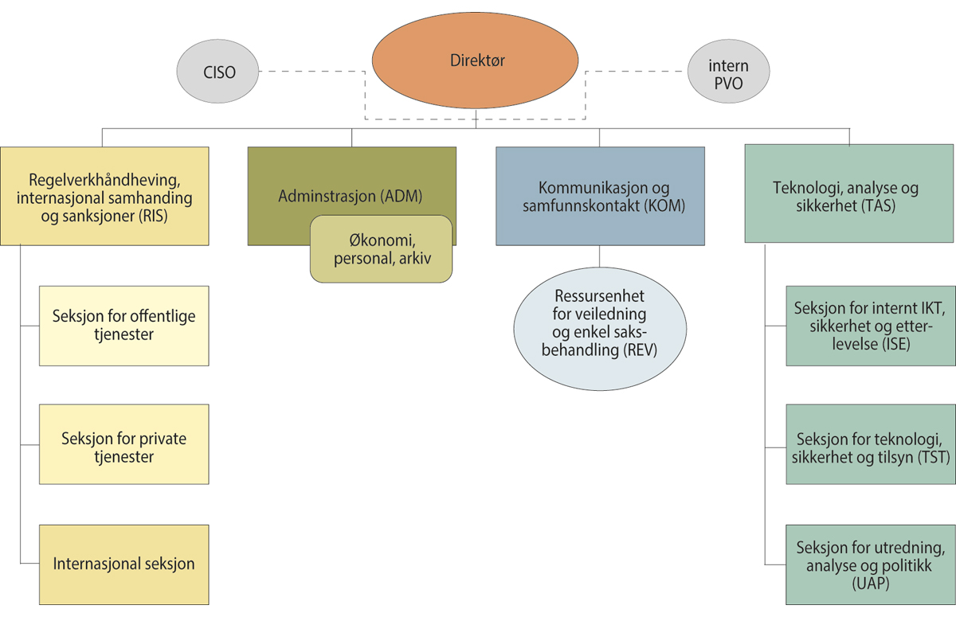
          - Organisasjonskart per 31. desember 2022
Fordelingen på de ulike avdelingene/seksjonene (i tillegg til direktøren) er:
- Avdeling for håndheving av regelverk, internasjonal samhandling og sanksjoner (RIS) – 31 medarbeidere
- Avdeling for teknologi, analyse og sikkerhet (TAS) – 19 medarbeidere. Personvernombudet er organiser i TST, mens CISO er organisert under avdelingsdirektøren i TAS. Begge rapporterer til direktøren.
- Avdeling for kommunikasjon og samfunnskontakt (KOM) – 5 medarbeidere, pluss 6 studenter
- Administrasjonsavdelingen – 6 medarbeidere

Budsjett
Datatilsynet ble i 2022 tildelt 70 986 000 kroner. Dette er en videreføring av budsjettet for 2021, samt kompensasjon for lønns- og prisjusteringer. Budsjettet dekker Datatilsynets lønns- og driftskostnader, kostnader til utvikling og drift av IKT-systemer, etablering av nye digitale kommunikasjonsløsninger, informasjons- og kommunikasjonstiltak, kompetanseutvikling og kostnader knyttet til økt deltagelse i internasjonalt personvernarbeid.

Hovedtall
            - Oversikt over noen sentrale tall fra Datatilsynets virksomhet
05J1xt2
Fra årsregnskapet | 2019 | 2020 | 2021 | 2022
Antall ansatte | 45 | 651 | 722 | 683
Antall årsverk (SSB) | - | 60 | 64 | 64
Antall årsverk (DFØ-modellen) | 42,4 | 51,6 | 60,6 | 60,8
Samlet tildeling | 57 672 000 | 66 703 000 | 67 845 000 | 70 986 000
Utnyttelsesgrad | - | 96,67 | 98,62 | 96,37
Andel lønnsutgifter | 68,6 | 71,7 | 77,7 | 75,7
Andel driftsutgifter | 31,4 | 28,3 | 22,3 | 24,3
Lønn per årsverk | 989 798 | 968 439 | 798 9004 | 833 900
Fra saksbehandlingen | 2019 | 2020 | 2021 | 2022
Antall saker | 3 118 | 3 271 | 3 474 | 3 519
Antall vedtak | 285 | 252 | 306 | 301
Antall klager på vedtak | 23 | 38 | 43 | 38
Antall omgjøringer av vedtak | - | - | 6 | 5
Antall oversendelser til Personvernnemnda | 16 | 22 | 26 | 22
Antall meldte avvik | 1 893 | 2 008 | 2 255 | 2 250
Antall egeninitierte tilsyn5 | - | - | - | 28
Antall høringssvar | 33 | 50 | 61 | 46
Antall sanksjoner | 10 | 13 | 26 | 17
Antall innsynsbegjæringer | 3 437 | 3 671 | 5 715 | 6 916
1 Inkl. 8 midlertidige stillinger og 7 studenter i deltidsstillinger.
2 Inkl. 6 midlertidige stillinger og 10 studenter i deltidsstillinger.
3 Inkl. 6 midlertidige stillinger og 7 studenter i deltidsstillinger.
4 Nedgang skyldes rekruttering av ansatte i lavere lønnstrinn.
5 Vi startet ny tilsynsmetodikk og nye definisjoner av tilsynsbegreper i 2021, så tallene fra tidligere er ikke sammenlignbare
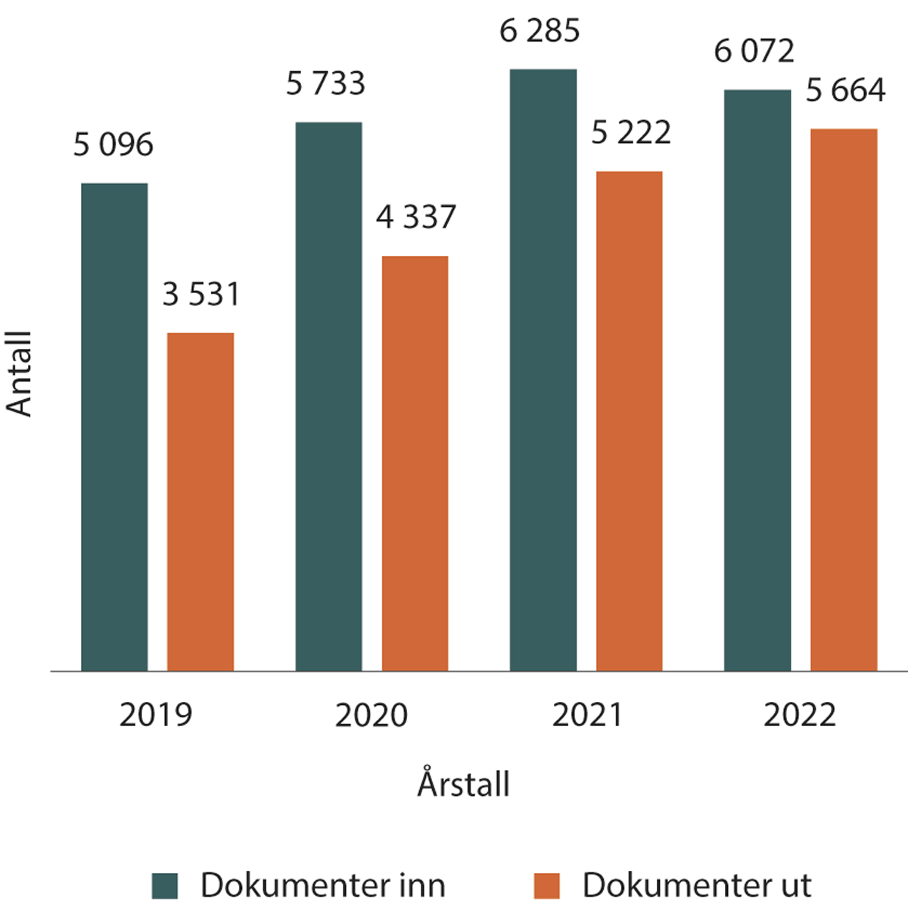
          - Antall journalførte dokumenter (ikke interne) de siste årene
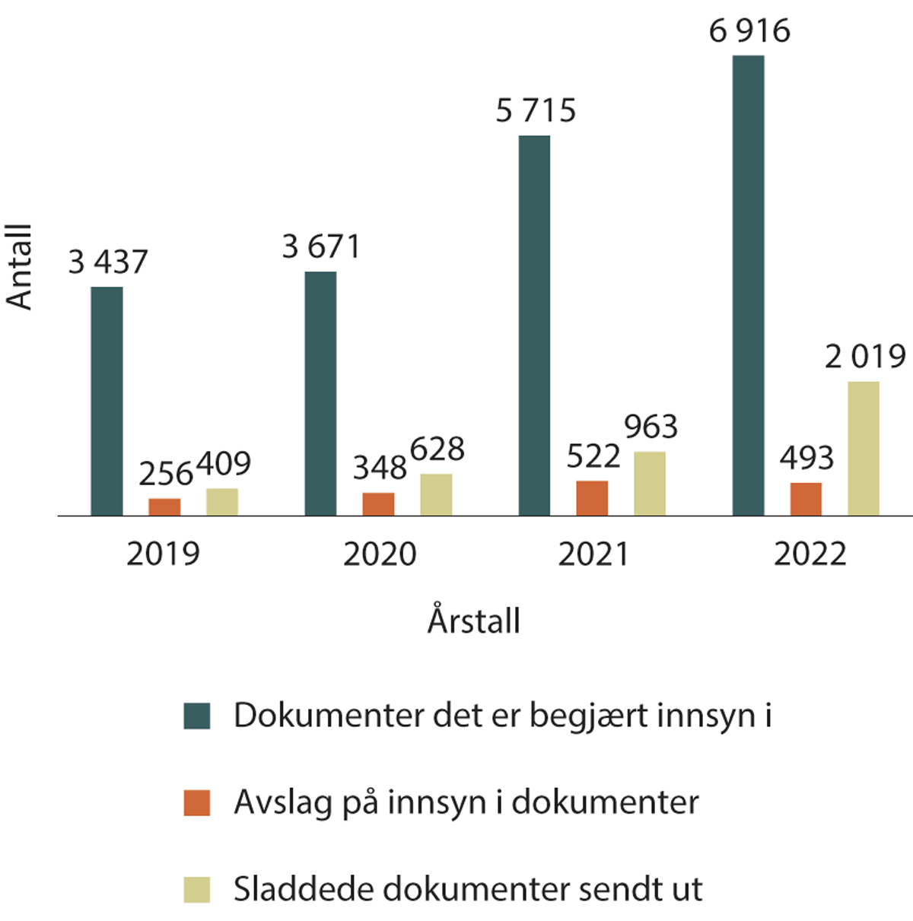
          - Tall fra eInnsyn – innsynsbegjæringer
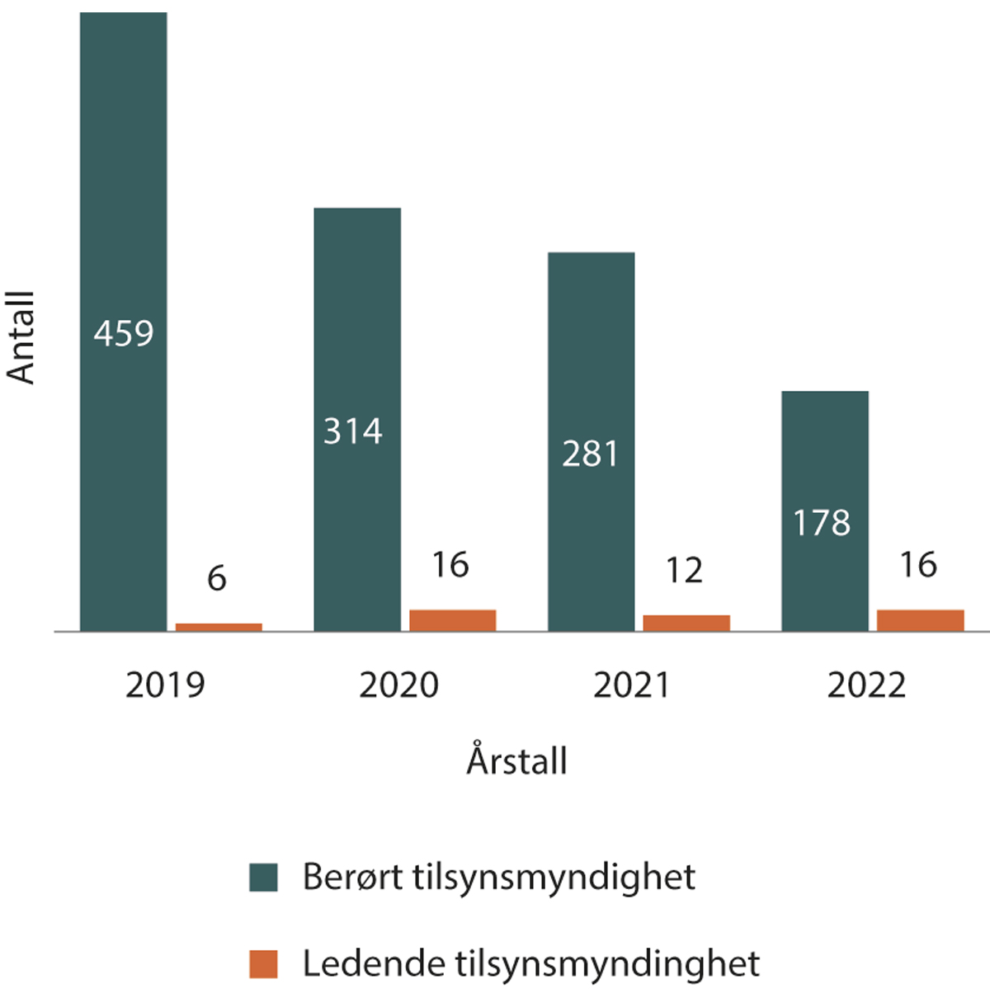
          - Antall nye saker der vi er identifisert som henholdsvis berørt og ledende tilsynsmyndighet i internasjonale saker
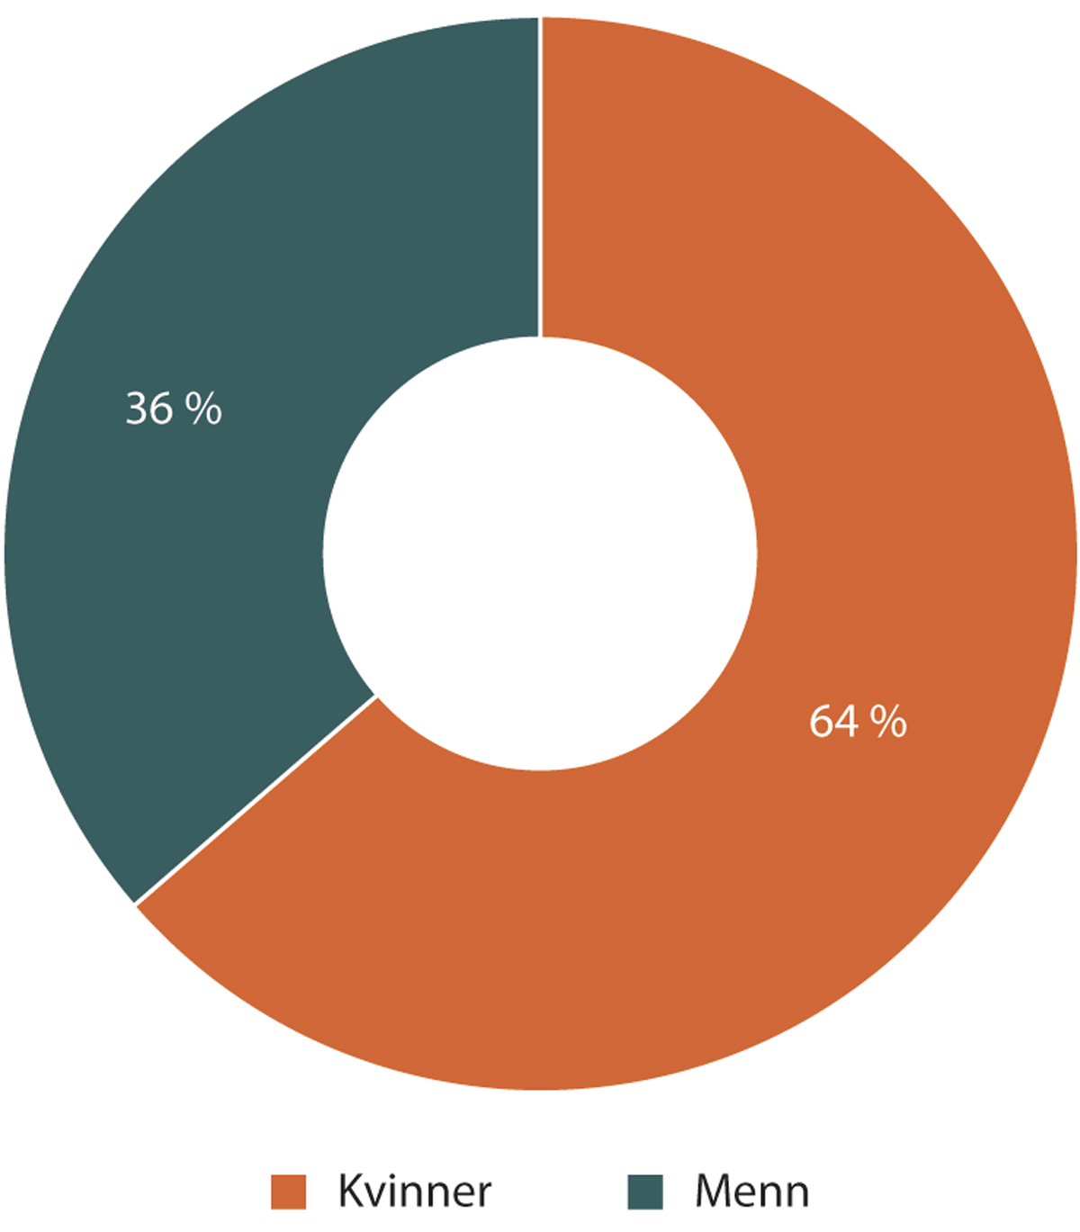
          - Kjønnsfordeling i Datatilsynets utvidede ledergruppe

05J1xt2
Kommunikasjon og veiledning | 2019 | 2020 | 2021 | 2022
Antall henvendelser til veiledningstjenesten | 7 186 | 5 3641 | 5 911 | 5 313
Antall medieoppslag | 4 233 | 4 391 | 5 173 | 4 281
Antall unike sidevisninger på datatilsynet.no | - | 2 849 2932 | 6 307 509 | 6 823 888
1 I 2020 kuttet vi veiledning på epost, så dette gjelder bare telefonhenvendelser
2 Vi fikk ny statistikkløsning 1. juli, så dette gjelder bare for de siste 6 mnd. av 2020
            - De mest delte nyhetssakene der «Datatilsynet» var omtalt på Facebook og Twitter:
04J1xt2
 | Sak | Medie | Antall delinger
1 | Milliongebyr til Trumf | ABC Nyheter  29. juni | Facebook: 45 171
2 | Nordland fylkeskommune: Kan ikke utelukke personopplysninger på avveier | ABC Nyheter  14. jan | Facebook: 44 626
3 | Nettselskaper vil stenge strømmen din via smartmåleren | NRK Vestfold og Telemark  15. august | Facebook: 10 492  Twitter: 56
4 | Jehovas vitner nektes statsstøtte for 2021 | NRK  27. jan | Facebook: 5 913  Twitter: 17
5 | Vil gå gjennom mobilen til asylsøkere på grensa | NRK Oslo og Viken  26. jan | Facebook: 2 761  Twitter: 5

Årets aktiviteter og resultater

Overordnet om prioriteringer og utfordringer
De overordnede utviklingstrekkene og utfordringene omtales i kapittelet «Vurdering av framtidsutsikter». Her vil vi gå grundig gjennom de viktigste prioriteringene våre for 2022 og si noe helt kort om dem: hvorfor de er valg foran andre viktige områder, og hvilke områder som har blitt bevisst prioritert ned.
Våre prioriterte hovedområder for 2022 er:
- Kontroll og saksbehandling
- Internasjonalt samarbeid
- Regulatorisk sandkasse
- Skole, barn og unge
I tillegg har vi prioritert arbeidet knyttet til den pågående situasjonen med krigen i Ukraina.
I 2022 plukket vi ut tre satsinger fra hovedstrategien vår. De danner rammene for prioriteringene våre. Vi skal arbeide for:
- en mer rettferdig maktbalanse mellom individet på den ene siden, og kommersielle aktører og det offentlige på den andre.
- å fremme personvernvennlig digitalisering, innovasjon og utvikling.
- være et kompetent, fleksibelt og fremtidsrettet tilsyn.
Personvern er en viktig del av alle samfunnsområder. Gitt ressursene vi har til rådighet, prioriterer vi noen områder og jobber grundig med disse, fremfor å spre arbeidet bredt utover. Dette gir større mulighet for å påvirke, og det gir grunnlag for å jobbe med de samme prioriterte områdene over flere år. Et eksempel på dette er barn og unge, særlig innenfor kommunal sektor, og spørsmål knyttet til digital kompetanse. Den regulatoriske sandkassen danner en god praksis for dette arbeidet.
Saksbehandling og kontroll av regelverket er kjerneoppgavene våre, og prioriteringen trenger ingen nærmere forklaring. Samtidig er det viktig å påpeke at den øvrige tilsynsvirksomheten vår kan og må prioriteres. Vi beslutter selv hvor mange stedlige kontroller vi skal gjennomføre. Vi kan ikke velge å ikke behandle klagesaker, men vi kan velge å behandle enkelte saker etter en forenklet prosess, for eksempel i saker av bagatellmessig karakter. Slike prioriteringer gjør vi løpende gjennom året. Vi har dessuten utarbeidet et nytt regime for rapportering av framdrift og tilsynsmetodikk.
Når det gjelder det internasjonale området, er oppfatningen vår at det å delta aktivt i den fasen vi er i nå, er av vesentlig betydning. Vi mener det er viktig med bred deltakelse i Det europeiske personvernrådet og dets undergrupper, selv om det betyr mye arbeid. Gjennom denne aktiviteten utøver vi innflytelse på rettsutviklingen, og vi tar med oss kunnskap tilbake til organisasjonen, noe som er essensielt for en enhetlig praktisering av reglene. Vi jobber dessuten med stadig flere saker av internasjonal karakter.
I 2022 har den regulatoriske sandkassen blitt godt innarbeidet, både internt og eksternt, og fra 2023 er den blitt permanent. Prioriteringen av sandkasseaktiviteter har gått på bekostning av andre aktiviteter, særlig når det gjelder bruk av intern kapasitet. Vi ser imidlertid at det bærer frukter å tenke nytt rundt virkemidler som dette, særlig når Hurdalsplattformen også nevner regulatorisk sandkasse som ett av virkemidlene i utviklingen av samspillet mellom teknologi og personvern.
Disse prioriteringene har fått konsekvenser. Vi har gjennomført noe færre stedlige tilsyn enn opprinnelig tenkt, og vi har ikke gjennomført større utredningsarbeider. Vi har likevel fått rigget oss godt for tilsynsvirksomhet kommende år, og vi har implementert ny tilsynsmetodikk i hele organisasjonen. Vi mener dessuten at prioriteringen av å kunne være fleksible å følge opp prekære og akutte behov når det gjelder veiledning rundt krigen i Ukraina, pandemispørsmål og utviklingen av den regulatoriske sandkassen i samarbeid med andre aktører, har båret frukter for personvernet.

Spesielt om krigen i Ukraina
Den pågående krigen i Ukraina er dypt tragisk. Norske innbyggeres personvern havner selvsagt i skyggen av de menneskelige lidelsene, men situasjonen gjorde at vi oppfordret alle selskaper som eksporterer personopplysninger om å gjøre en ny risikovurdering. Oppfordringen gjaldt særlig virksomheter i Norge som enten overfører eller har overført personopplysninger til mottakere i Ukraina og Russland.
Vi la også vekt på å formidle at det var forventet en økning av nettverksangrep, noe som gjør det ekstra viktig å ta forholdsregler og å sørge for at informasjonssikkerheten er god. I arbeidet henviste vi til NSMs støtteverktøy.
Vi ga dessuten et høringssvar om midlertidige endringer i ulike lovverk på grunn av krigen i Ukraina. Endringene ble foreslått som følge av at det kom et høyt antall personer som var fordrevet av krigen i Ukraina inn til Norge, noe som berørte – og berører – offentlige myndigheter og andre aktører innenfor flere sektorer. Det ble ikke foreslått endringer i personvernregelverket. De alminnelige personvernreglene vil derfor gjelde ved behandling av personopplysninger knyttet til de midlertidige lov- og forskriftsendringene. Vi understreket likevel at det som følge av nye eller endrede oppgaver, vil kunne være behov for å vurdere om det foreligger rettslig grunnlag for aktuelle behandlinger av personopplysninger.

Post pandemi
Under pandemien så vi at det ble satt i gang en rekke tiltak som ikke ville vært akseptable i en normal situasjon. Dette gjaldt på flere områder, både når det gjaldt lovgivning, økt og endret bruk av digitale verktøy og kontrolltiltak i arbeidslivet. Det er derfor av vesentlig betydning at vi kommer tilbake til en «før korona-tilstand». Tiltak som ikke er risikovurdert, må enten risikovurderes eller avsluttes. Kontrolltiltak i arbeidslivet må reduseres. Samfunnet har vært gjennom en svært rask digitalisering de siste tre årene, noe som isolert sett er bra, men bevisstheten om personvern når ny teknologi benyttes, må være høy.
En del av sakene vi har behandlet dreier seg om plassering av behandlingsansvar. Dette spørsmålet oppsto blant annet i sakene om befolkningsvarsling via SMS, der enten avsender (direktorat), leverandør (som selger tjenesten) eller operatør (som opererer telenettet), potensielt har ansvar. Vi ser gjennom dette arbeidet at det er viktig å få klarhet i ansvarsforholdet på flere områder.
En nærmere spesifisering av ressursbruk og måloppnåelse gjøres rede for senere i rapporten.

Vesentlige forhold som har betydning for departementets styring og oppfølging
Alle Datatilsynets aktiviteter og resultater er basert på oppgaver som følger av personvernforordningen artikkel 57 nr. 1.
Med den store økningen av antall innkomne saker, innsynsforespørsler og oppgaveportefølje, må vi gjøre stadig hardere prioriteringer og nedprioriteringer. Vi jobber kontinuerlig med effektivisering av saksbehandlings- og veiledningsprosessen. Oppgavene som knytter seg til vern av personopplysninger, teller 20 innholdsrike punkter. Det siste punktet, «å utføre enhver annen oppgave knyttet til vern av personopplysninger», strekker seg meget langt. Når vi ser på den gjennomgående digitaliseringen av samfunnet, og hvilke utfordringer dette gir for personvernet spesielt, må vi erkjenne at oppgavene strekker seg lenger enn det Datatilsynet har kapasitet til å håndtere innenfor rammene våre. Se listen med alle oppgavene i artikkel 57 under vedlegg.
Vi har valgt å omtale hvilke bærekraftmål Datatilsynets arbeid har bidratt til under kapittelet «Styring og kontroll i virksomheten».

Kontroll og saksbehandling
Personopplysningsloven, inkludert personvernforordningen, angir som omtalt over de langt fleste av Datatilsynets oppgaver og myndighet. I tillegg gir også kredittopplysningsloven, politiregisterloven, helseregisterloven og SIS-loven, i tillegg til en håndfull forskrifter oss oppgaver.
Mange av oppgavene innebærer skriftlig saksbehandling. En høy andel av henvendelsene som kommer inn til Datatilsynet, er klager på mulige brudd på personvernregelverket fra enkeltindivider. Ettersom regelverkets formål blant annet er å styrke enkeltindividets grunnleggende rettigheter, er plikten vår til å behandle disse klagene direkte formulert i forordningen.
I tillegg behandler vi søknader om godkjenning av bindende virksomhetsregler (BCR), ad hoc-kontrakter for overføring av opplysninger til tredjeland, atferdsnormer og så videre.
Vi kan også starte saker av eget tiltak, for eksempel på bakgrunn av tips fra publikum eller pressen. Vi mottar også et høyt antall meldinger om brudd på personopplysningssikkerheten (avviksmeldinger). Flere av disse meldingene fører til grundige undersøkelser.
Ifølge personvernforordningen er det de som er behandlingsansvarlige eller databehandlere som skal sørge for at regelverket etterleves. Lovbrudd kan få alvorlige konsekvenser. Regelverket inneholder bestemmelser om administrative sanksjoner og overtredelsesgebyr, som i de mest alvorlige tilfellene kan resultere i gebyrer på opptil 4 prosent av samlet global omsetning eller opptil 20 millioner euro.
Gjennomføring av tilsyn er et av virkemidlene Datatilsynet kan benytte seg for å gjennomføre samfunnsoppdraget. Vi skal gjennomføre tilsyn og kontrollere prioriterte områder basert på risiko. Vi skal systematisere og kommunisere funnene, samt følge opp etterlevelsen av pålegg. Tilsynsvirksomheten skal avdekke sårbarheter og manglende robusthet som kan medføre kompromittering, endringer på eller tap av innbyggernes personopplysninger. Videre skal vi sikre at de kontrollerte objektene har eller får på plass tiltak, rutiner og/eller retningslinjer som bidrar til robuste systemer for behandling av personopplysningene.
Vi opplever at stedlig tilsyn har en stor effekt, ikke bare for den virksomheten vi gjennomfører tilsynet hos, men også gjennom ringvirkningene funnene kan ha på andre virksomheter i ulike sektorer. Allerede fra vi varsler om et tilsyn, begynner den behandlingsansvarlige å klargjøre og kanskje rydde opp i områder som vi varsler at vi skal se på. Vi ser også at leverandørene vi var på tilsyn hos, strakk seg langt for å bidra til at deres behandlingsansvarlige skulle opptre i samsvar med regelverket og være bevisste på plikter i personvernregelverket.
Likevel har vi de siste årene valgt bort stedlig tilsyn. Rett etter innføringen av personvernforordningen måtte vi la virksomhetene få på plass rutiner for å etterleve det nye regelverket, og selv har vi hatt fokus på å få på plass tilsynsmetodikk etter innføringen av det nye regelverket.
I strategien vår for 2022 besluttet vi imidlertid å få gjennomført noen stedlige og egeninitierte tilsyn. Det er etterspørsel og forventninger om tilsynsvirksomhet fra virksomhetene selv, ikke minst fordi resultatene fra våre tilsyn kan gi mer klarhet i hvordan de skal forstå regelverket.
Datatilsynet skiller mellom egeninitierte tilsyn og hendelsesbaserte tilsyn. Hendelsesbaserte tilsyn gjør vi fortløpende gjennom hele året. Egeninitierte tilsyn planlegges og velges bevisst ut for det kommende året. Alle våre tilsyn skal være risikobaserte, utvelgelsen baseres derfor på innkommende klager, meldinger om brudd på personopplysningssikkerheten, tips og henvendelser til veiledningstjenesten.

Gjennomførte aktiviteter
Antall saker, saksdokumenter og innkomne klager
I 2022 har vi registrert et høyere antall nye saker enn noe tidligere år. I løpet av året registrerte arkivet 3 519 nye saker, og til sammen 6 072 nye innkommende dokumenter. Vi ser altså at antallet enkeltsaker går opp, mens antallet innkommende dokumenter totalt sett har gått noe ned. Trenden er uansett at antallet saker totalt har økt jevnt siden innføringen av det nye regelverket i 2018, og ikke minst sammenlignet med årene før. For å vise økningen har vi også tatt med antall nye saker i 2013 i figuren, og vi ser da at antallet er mer enn doblet i løpet av ti år.
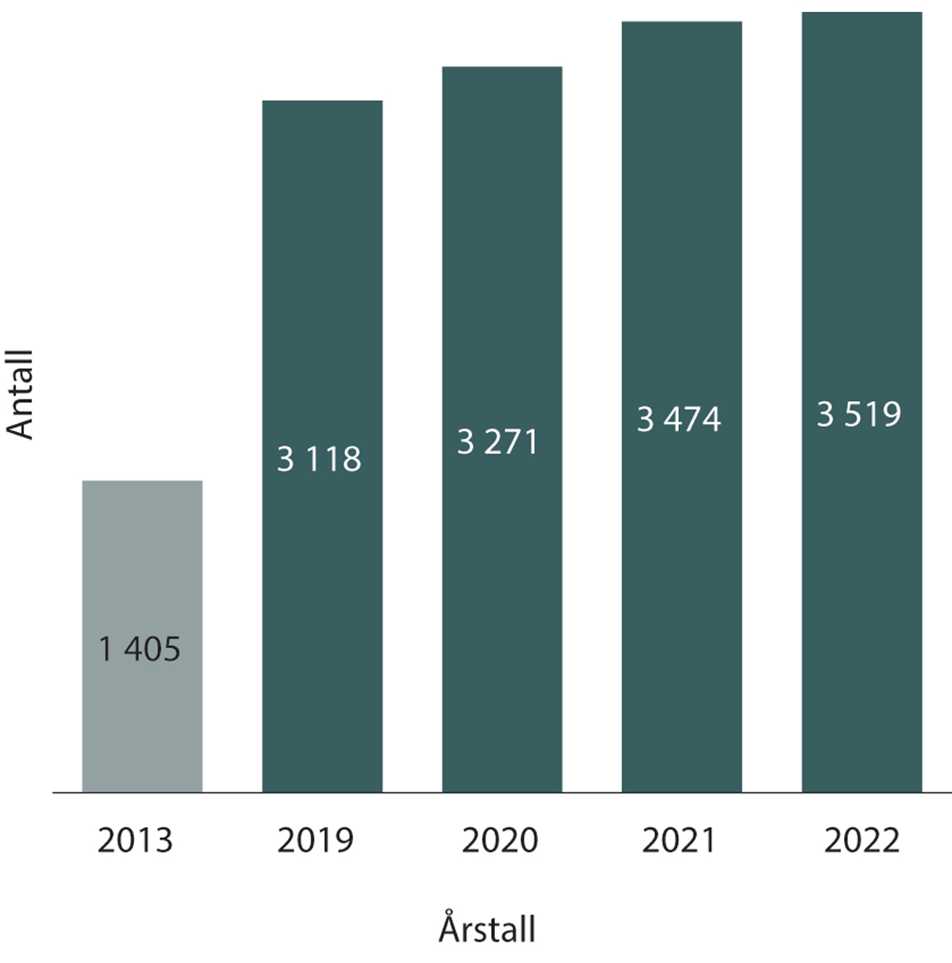
          - Antall nye journalførte saker de siste årene
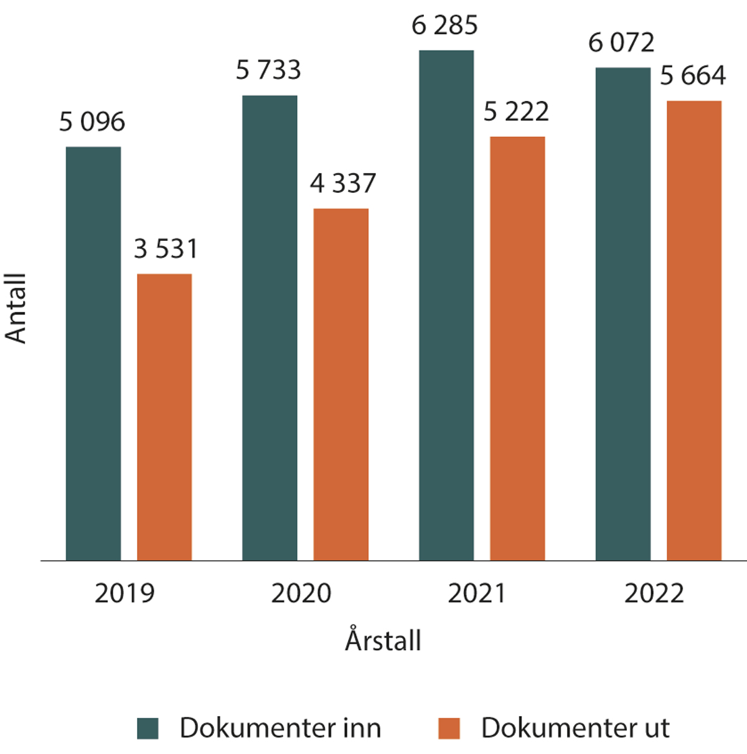
          - Antall journalførte dokumenter (ikke interne) de siste årene*
Dokumentproduksjonen i tilsynet har også hatt en signifikant økning. I 2022 sendte vi ut totalt 5 664 dokumenter, mot 5 222 i 2021. Dette innebærer en økning på om lag 8 prosent. Vi ser også en tilsvarende økning i antallet overtredelsesgebyr og klager på enkeltvedtak som er sendt til behandling i Personvernnemnda (se nedenfor).
Samlet sett ser vi altså at utviklingen siden innføringen av personvernforordningen i 2018 fortsetter, med både et høyere sakstall enn tidligere og et stigende antall utsendte dokumenter. Dette viser med tydelighet at arbeidsmengden innenfor saksbehandlingen i Datatilsynet stadig øker.
Hele 598 av de registrerte sakene gjelder klager på mulige regelverksbrudd fra enkeltpersoner. Et høyt antall av disse klagesakene, rundt 25 prosent, gjelder personvern i forbindelse med kunde- og medlemsforhold, og nivået er det samme som i fjor. Over hundre av sakene handler om personvern på arbeidsplassen. Det kan dreie seg om overvåking av arbeidstakernes bruk av e-post eller internett, kameraovervåking på arbeidsplassen eller lignende. Omtrent 12 prosent av klagene gjelder helseopplysninger.
Vi mottar også en betydelig andel klager på ulovlig behandling av personopplysninger som skjer ved hjelp av ulike digitale systemer eller tjenester, slik som internett, sosiale medier og applikasjoner for mobiltelefoner. Andre sakskategorier som er høyt representert her er kredittopplysninger og barns personvern.
Klager på Datatilsynets enkeltvedtak
I løpet av året fattet vi 301 enkeltvedtak. Bare 38 av enkeltvedtakene våre ble påklaget. Tallene er omtrent like som året før. I 22 tilfeller ble sakene sendt videre til Personvernnemnda for klagebehandling.
Hele 29 av klagene gjaldt avvisningsvedtak eller beslutninger om å avslutte saken. Vi mottok fem klager på overtredelsesgebyr vi hadde gitt, tre klager gjaldt irettesettelser og én gjaldt en sak hvor vi hadde gitt pålegg. I fem av tilfellene førte klagene til at vi helt eller delvis omgjorde vedtakene våre. Det ble sendt over én klage til KDD på avslag om å gi innsyn etter offentlighetsloven.
Totalt fattet Personvernnemnda 19 vedtak i løpet av 2022. I to av sakene ble vedtakene våre omgjort, mens et overtredelsesgebyr ble satt ned i en tredje sak.
Se fullstendig oversikt over sakene som ble oversendt til nemnda i 2022 under vedlegg.
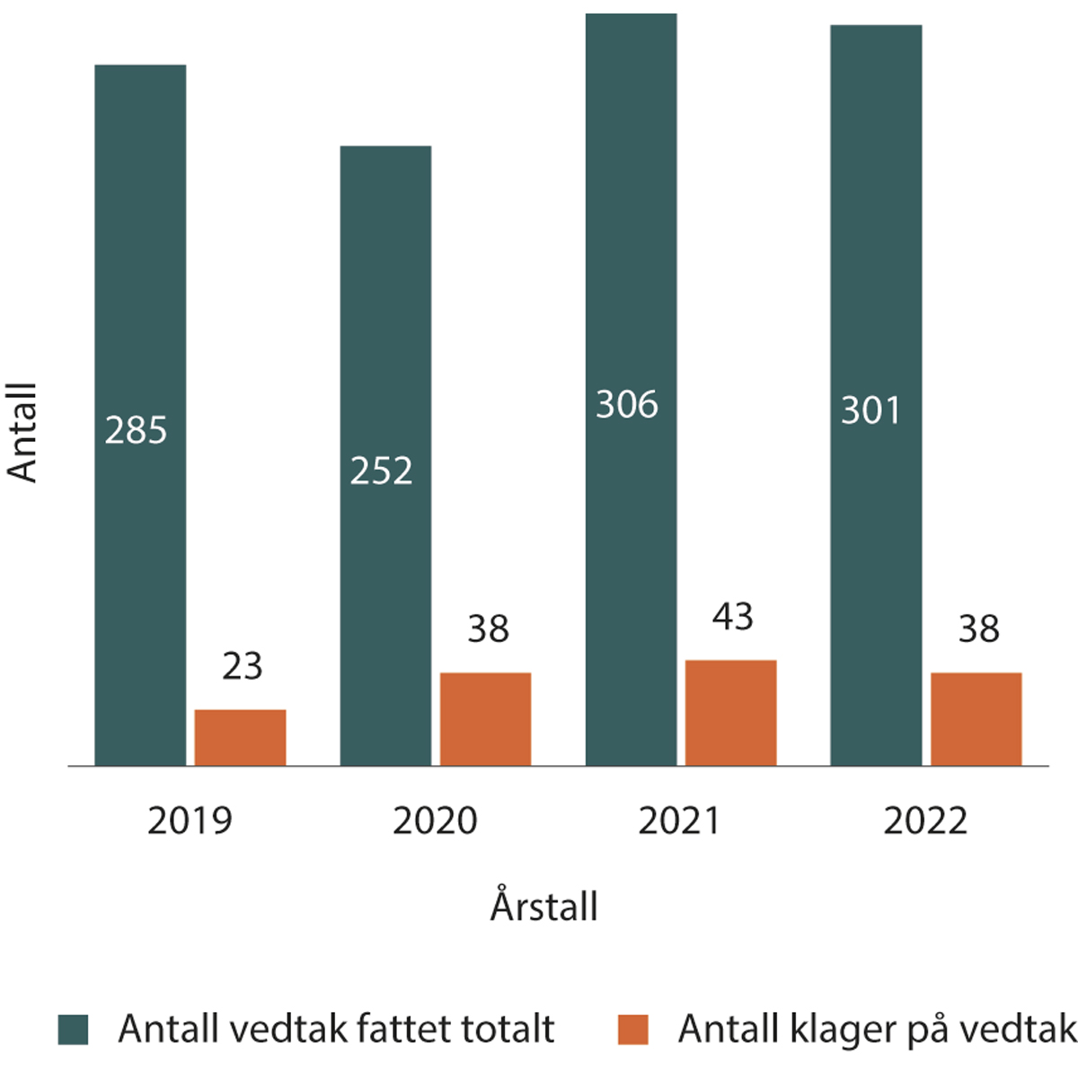
          - Antall vedtak fattet av Datatilsynet og antall klager på vedtak de siste årene
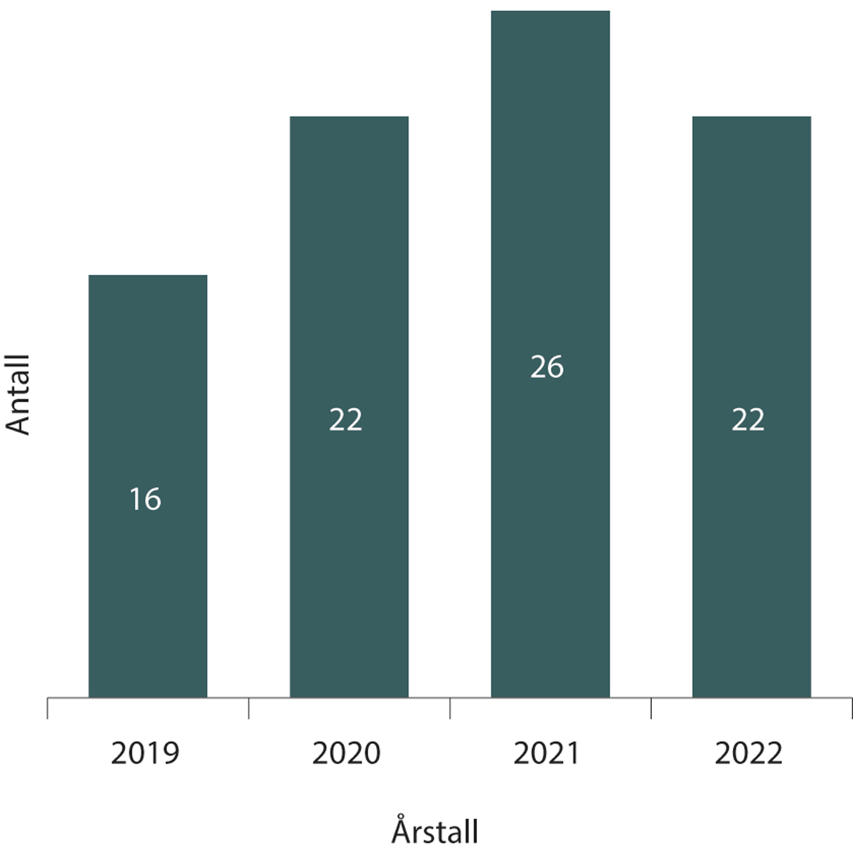
          - Antall saker oversendt til Personvernnemnda de siste årene
Sanksjoner
I løpet av 2022 har Datatilsynet ilagt 17 overtredelsesgebyr. Det ble ikke gitt noen tvangsmulkter. Dette er en nedgang i antall sanksjoner sammenlignet med 2021, men tallet er fremdeles høyere sammenlignet med tidligere år.
Disse sakene gjaldt blant annet brudd på personopplysningssikkerhet, ulovlig overvåking på arbeidsplassen, innhenting av kredittopplysninger og ulovlig utlevering av personopplysninger via mobilapplikasjoner.
I tillegg utstedte vi 37 irettesettelser i løpet av året.
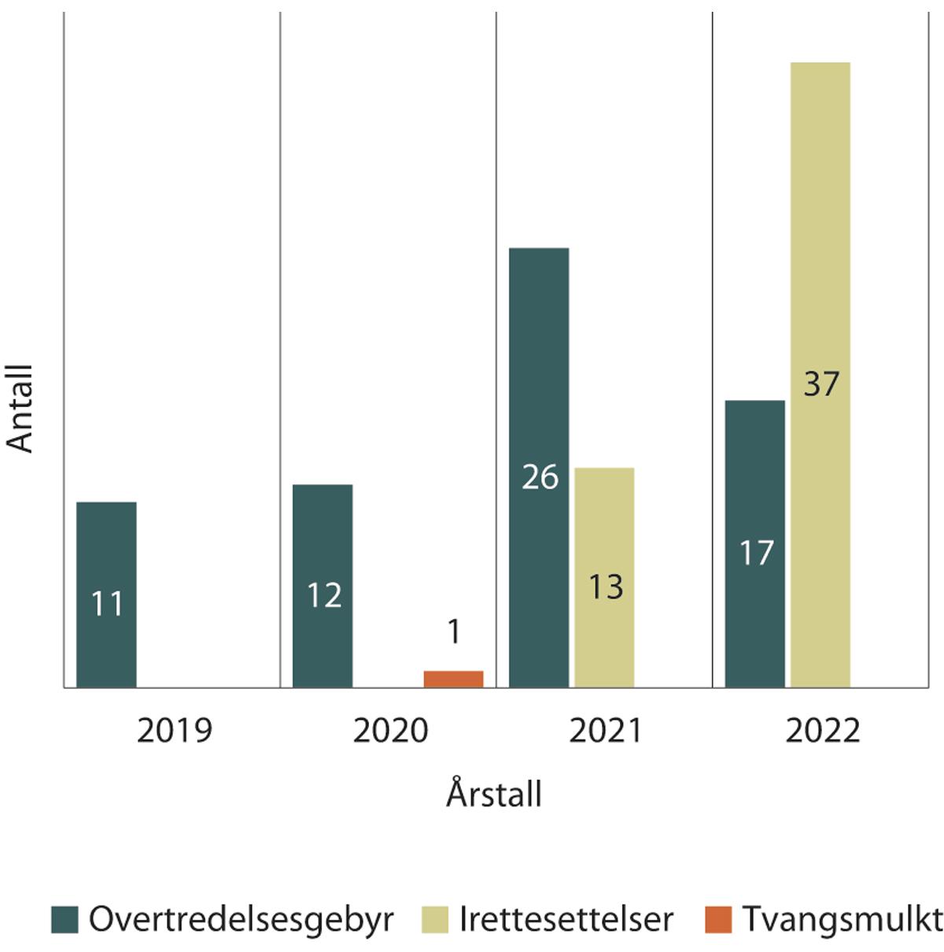
          - Vedtak om overtredelsesgebyr, irettesettelser og tvangsmulkt de siste årene
Les om noen av de mest sentrale overtredelsesgebyrene under «Annen vesentlig aktivitet». Se forøvrig fullstendig oversikt over alle sanksjonene som ble vedtatt i 2022 under vedlegg.
Offentlighetsloven og innsynskrav – eInnsyn
Vi mottok hele 6 916 innsynsbegjæringer i løpet av 2022. De fleste innsynskravene mottas via eInnsyn. Dette innebærer en markant økning sammenlignet tidligere år. I fjor mottok vi 5 715 slike begjæringer, og i 2020 var tallet 3 671. Dette tilsvarer en økning på 21 prosent i forhold til i fjor, og sammenligner vi med 2020, ser vi at antallet nesten har doblet seg. Økningen har medført økt innsats til å håndtere alle begjæringene, og ikke minst har arbeidet med å vurdere meroffentlighet vært mer ressurskrevende enn noensinne. Vi sendte ut mer enn 2 000 sladdede dokumenter i løpet av året.
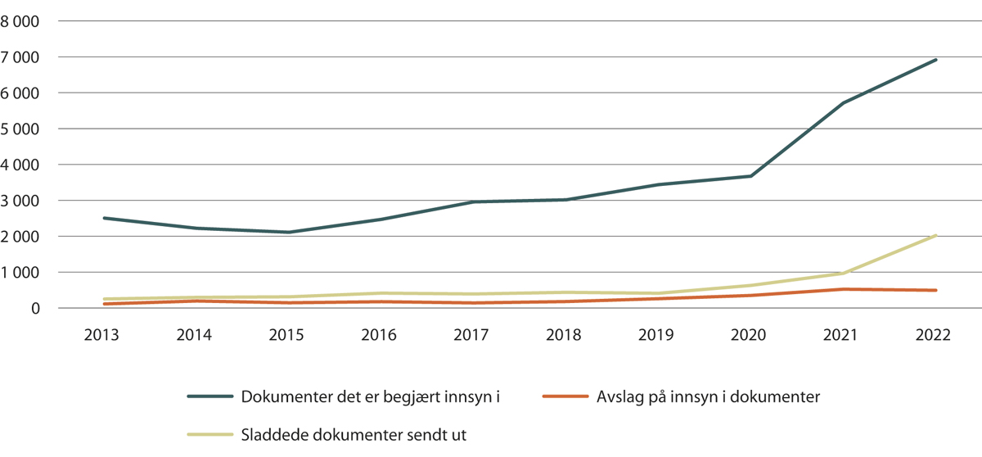
          - Tall fra eInnsyn de siste årene
Økningen i innsynsbegjæringer kan trolig delvis forklares med økt dokumentproduksjon som beskrevet over, og delvis med en stadig økende interesse for Datatilsynets virksomhet. Vi har iverksatt ulike tiltak for å imøtekomme den voksende etterspørselen, men alle tiltakene krever manuell innsats.
Som det fremgår av figuren, innvilger vi langt de fleste begjæringene. Det ble likevel gitt avslag på 493 forespørsler om innsyn, ettersom dokumentene inneholdt taushetsbelagt informasjon. I 2 019 tilfeller ga vi delvis innsyn som følge av meroffentlighetsvurderinger.
Vi legger flere ressurser i utøvelsen av offentlighet enn noen gang. Innsynsbegjæringene treffer særlig Datatilsynets juridiske avdeling. Avdelingen får som en følge av dette, mindre tid til å arbeide med de oppgavene som personvernforordningen foreskriver, og det samme gjelder oppgavene som følger av det øvrige regelverket vi har ansvaret for, slik som politiregisterloven og helseregisterloven. Vi stiller spørsmål ved om de digitale fellesløsningene for innsyn i offentlige saksdokumenter bør oppgraderes eller oppdateres for å imøtekomme denne trenden.
Vi mener den økte interessen for saksbehandlingen vår er positiv, og presseomtale av sakene våre kan bidra til økt oppmerksomhet om personopplysningsvern, både hos rettighetshavere og plikthavere. Åpenhet om forvaltningens virksomhet er selvsagt helt grunnleggende i et demokratisk samfunn, men vi er urolige for at den økende arbeidsmengden samtidig vil kunne føre til forsinkelser i saksbehandlingstiden og at det blir vanskeligere å utføre andre av tilsynets oppgaver på en optimal måte.
Høringer
I løpet av 2022 mottok vi 150 høringssaker, en nedgang sammenlignet med året før. I virksomhetsplanen vår har vi fastslått at høringsuttalelser i saker som ikke har stor betydning for personvernet, skal nedprioriteres. Likevel ga vi 46 uttalelser med merknader i løpet av året. De høringssakene som ikke blir besvart med merknader, blir likevel underlagt behandling. Hvis vi beslutter at en uttalelse ikke skal gis, tar vi høringssaken til etterretning.
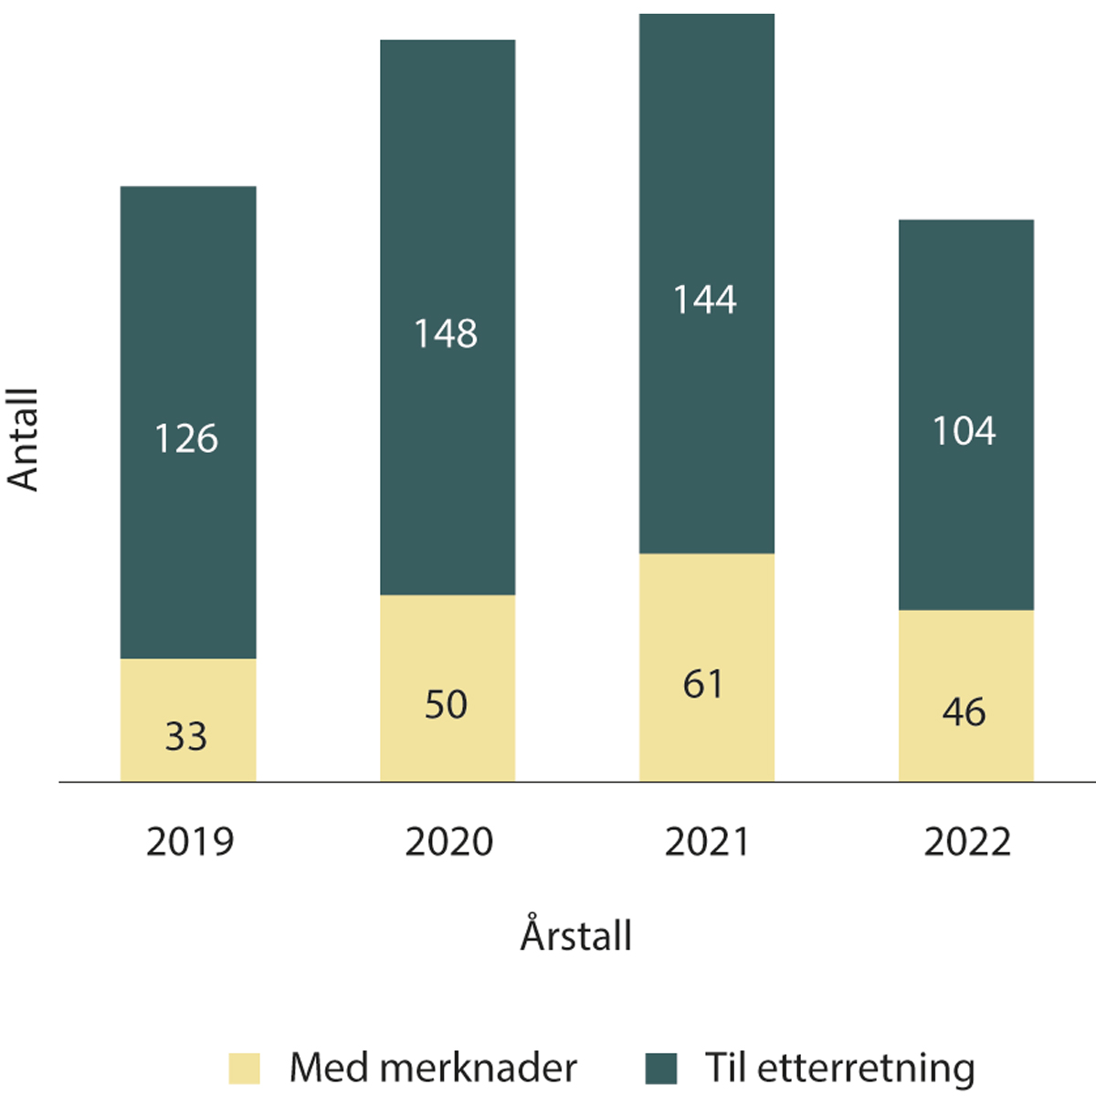
          - Oversikt over behandlingen av høringer de siste årene
Gjennom året har vi blant annet gitt høringsuttalelser til forslag til utvidelse av gjeldsinformasjonsordningen og forslag om å styrke forbrukernes rett til å betale med kontanter. Vi har også kommet med høringssvar om PSTs etterretningsvirksomhet, og om behandling av åpent tilgjengelig, digital informasjon. Andre sentrale høringsuttalelser gjelder forslag til endringer i etterretningstjenestelovens bestemmelser om tilretteleggingsplikten, og forslag til endringer i ekomforskriften som skal utfylle bestemmelsene om IP-lagring.
I flere av uttalelsene som gjelder saker med stor betydning for personvernet, har vi pekt på at Datatilsynet burde ha blitt involvert på et tidligere stadium, slik personvernforordningen krever (artikkel 36 nr. 4). Personvernkommisjonen har skrevet det samme i sin rapport.
Les nærmere omtale om noen av de mest sentrale høringsuttalelsene våre under de prioriterte områdene. Se forøvrig fullstendig oversikt over høringsuttalelsene våre i 2022 under vedlegg.
Spesielt om meldinger om brudd på personopplysningssikkerheten (avviksmeldinger)
Personvernforordningen stiller krav til at brudd på personopplysningssikkerheten, ofte kalt avvik, skal meldes inn til Datatilsynet. I 2022 mottok vi 2 250 slike meldinger, noe som vil si et gjennomsnitt på i underkant av 190 meldinger per måned.
I 2017, året før forordningen trådte i kraft, mottok vi 349 avviksmeldinger. Siden da har det altså vært en voldsom økning i antall meldinger om brudd. Antallet har imidlertid stabilisert seg de siste par årene, og vi ser at antall innmeldte brudd i 2022 ligger omtrent på samme nivå som året før.
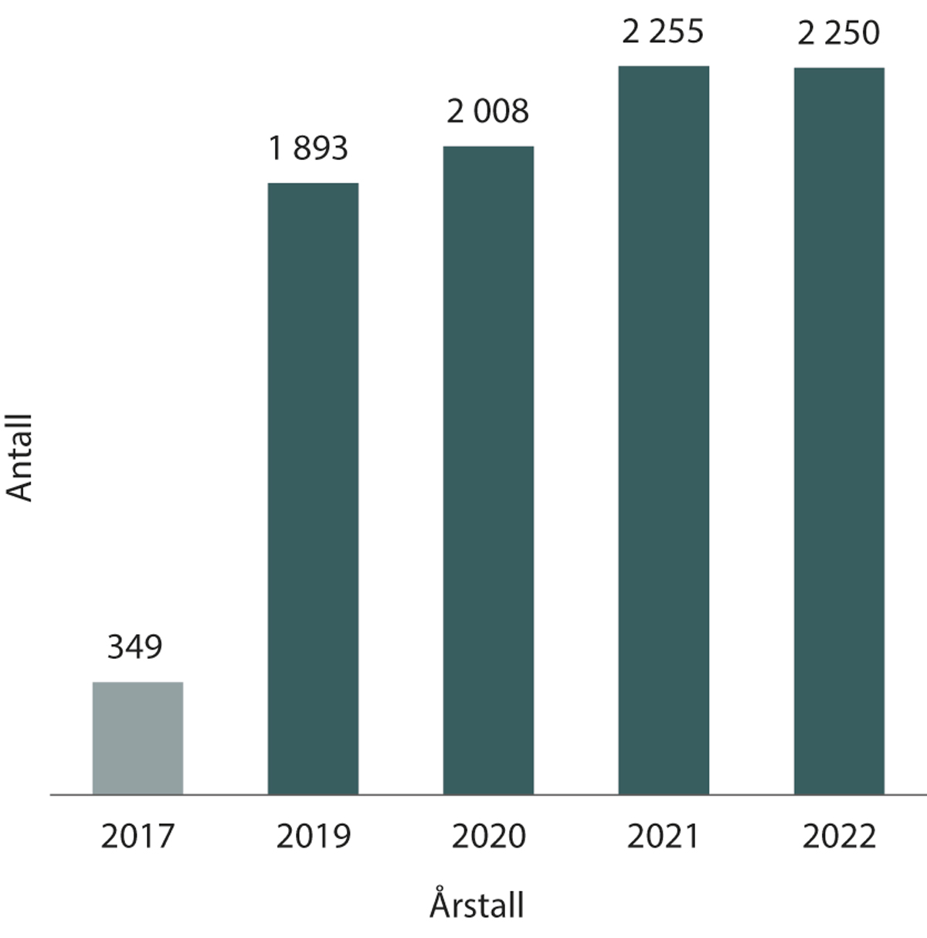
          - Antall mottatte avviksmeldinger de siste årene
Av de 2 250 meldingene, valgte vi å lukke 1 864 av dem uten grundigere saksbehandling på grunn av ressurskapasitet. Standardbrevet vi sendte til de vi ikke gikk videre med, minner likevel den behandlingsansvarlige om plikten til å håndtere bruddet etter artikkel 33 og 34, og til å lukke sårbarheten.
Når det gjelder rapporteringen om brudd til Datatilsynet, antar vi at det er langt flere som faktisk har meldepliktige brudd, enn de som melder fra til oss. Det er blant annet få meldinger om brudd på personopplysningssikkerheten fra flere større virksomheter, direktorat, kommuner og lignende der vi antar at det skjer meldepliktige brudd. Det er menneskelig å feile, og umulig å få til så robuste løsninger at de dekker alle aktuelle og fremtidige sårbarheter. Fra store virksomheter med mange ansatte, ligger det derfor en naturlig forventing om flere meldinger om brudd på personopplysningssikkerheten.
Antagelsen vår samsvarer med mørketallsundersøkelsen for 2022. Den viser at 12 prosent av bedriftene som har hatt sikkerhetshendelser, rapporterte til politiet. Bare 8 prosent oppga at de meldte fra til Datatilsynet. Vi er klar over at langt fra alle sikkerhetshendelser er brudd på personopplysningssikkerheten, men vi synes dette er bekymringsverdig. Mørketallsundersøkelsen viste videre at fire av ti bedrifter sier at hendelser oppdages tilfeldig, og at noen hendelser oppdages gjennom medieoppslag. Det kan tyde på at sikkerhetsarbeidet er hendelsesstyrt og i så fall er det alvorlig.
En årsak til den manglende innmeldingen, kan være at en del virksomheter ikke er kjent med plikten til å melde ifra om slike brudd. Det kan også være at noen virksomheter mangler føringer internt for hendelseshåndtering, inkludert det å avdekke, og melde inn brudd på personopplysningssikkerheten
Det høye antallet avviksmeldinger fører uansett til mer ressursbruk til saksbehandling enn vi har kapasitet til, og vi må derfor prioritere å behandle de meldingene vi anser og antar som er mest personverninngripende. Avviksmeldingene er likevel en viktig kilde for oss om risiko, sårbarheter og trusler ved behandlingen av personopplysninger i ulike virksomheter. Sammen med annen statistikk, for eksempel fra tips og klager som kommer inn til oss, er dette del av grunnlaget vi bruker når vi skal planlegge risikobaserte tilsyn.
Hvilke typer brudd er meldt inn?
Avviksmeldingene vi får inn, varierer fra menneskelige feil som rammer én eller få personer, til målrettede hackerangrep med mange hundre tusen rammede og stor medieeksponering. Det vanligste bruddet på personopplysningssikkerheten, er at personopplysninger sendes til feil mottaker(e). Denne andelen har gått noe opp fra i fjor. Disse sakene utløser som oftest ingen reaksjon fra vår side, og de berørte personene er som regel informert om avviket når meldingen kommer inn til oss.
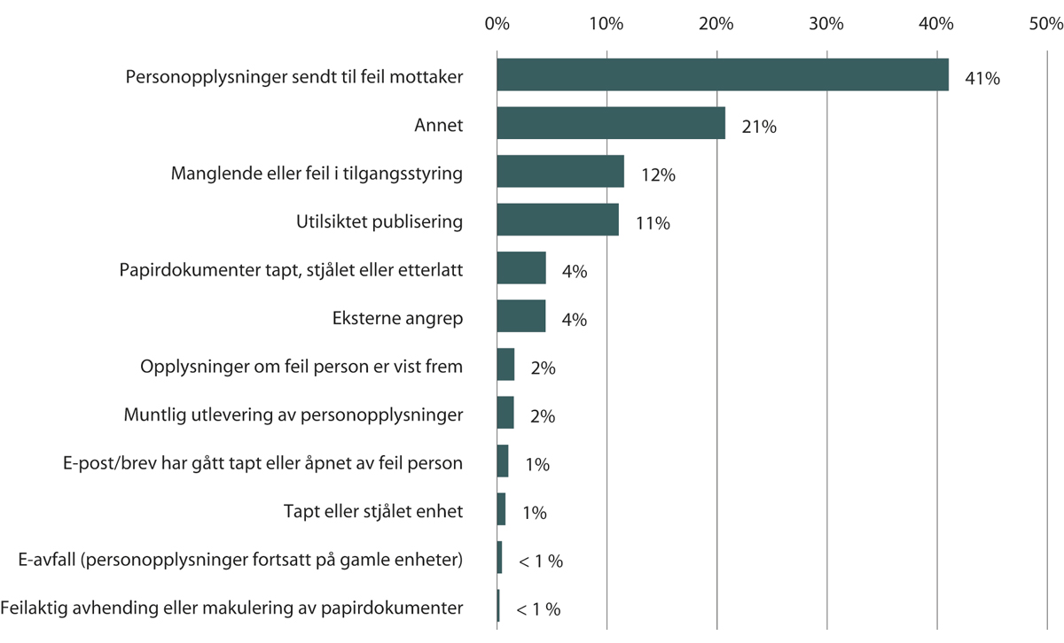
          - Oversikt over hvilke typer brudd som meldes inn
Andre brudd kan utløse store overtredelsesgebyrer og få politiske konsekvenser. I 2022, som i 2021, har det vært en rekke store dataangrep mot så vel offentlige som private virksomheter. Andelen innmeldte brudd som skyldes eksterne tilsiktede angrep (hacking, malware og phishing), har likevel totalt sett sunket fra 13 prosent i 2021 til 5 prosent i 2022.
Med unntak av en svak nedgang i innmeldte dataangrep, er fordelingen relativt lik som året før. Kategorien «Annet» omfatter alt fra konsekvenser av manglende testing og opplæring, lagring på feil sted, manglende reservekopiering, manglende innebygd personvern i løsninger og programmer, og andre faktorer.
Hvem melder brudd på personopplysningssikkerheten til Datatilsynet?
En tredjedel av alle avviksmeldingene som sendes inn, kommer fra kommunesektoren. Det er omtrent samme andel som i 2021. Bergen og Oslo kommuner melder inn klart flest brudd. Det inkluderer hendelser på skoler, barnehager, ulike helsetjenester, innen eldreomsorg og barnevern. Kommunene er ansvarlige for mange av tjenestene som er nærmest enkeltindividet, og følgelig behandles mange personopplysninger her, ofte også særlige kategorier av personopplysninger. Å løfte kommunenes kompetanse om personvern og informasjonssikkerhet er derfor en viktig prioritering for Datatilsynet.
Finanssektoren inkluderer blant annet bank, forsikring, inkasso og kredittvurdering. Denne sektoren står for 19 prosent av de innmeldte avvikene, en svak nedgang fra 2021. De færreste av disse gjelder særlige kategorier personopplysninger.
Fordelingen mellom de øvrige sektorene er om lag lik som i 2021. Sekkekategorien «annen privat» inkluderer alle private selskaper som ikke faller naturlig inn under noen av de andre kategoriene.
Selv om en sektor melder mange avvik, er den ikke nødvendigvis en «personvernversting» av den grunn. Et høyt antall avvik kan også skyldes at sektoren behandler store mengder persondata, slik som for eksempel i finanssektoren, og at de har gode rutiner for å avdekke og melde inn alle typer avvik. På samme måte kan mangel eller fravær av innmeldte avvik skyldes at virksomhetene ikke har etablert en god hendelseshåndtering, og trenger ikke nødvendigvis bety at det ikke skjer brudd på personopplysningssikkerheten der.
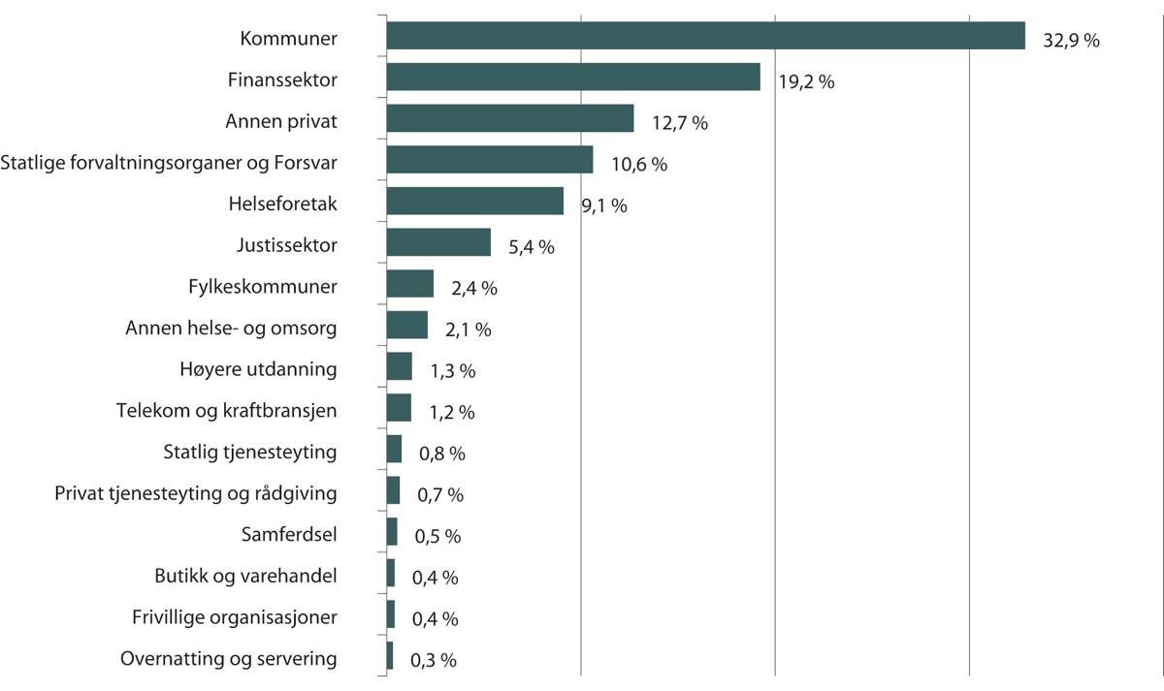
          - Oversikt over hvilke sektorer som melder avvik
Tilsynsvirksomheten
Basert på strategien vår, valgte vi i 2022 å se nærmere på følgende tema gjennom tilsynsvirksomheten:
- oppfyllelse av personvernprinsippene og innebygd personvern
- behandlingsansvar
- ivaretakelse av registrertes rettigheter
- om det er opprettet personvernombud og dennes plass i organisasjonen
- kontrollere virksomhetenes styringssystem for personvern og informasjonssikkerhet
Gjennom året gjennomførte vi 28 egeninitierte tilsyn, fordelt på både privat og offentlig sektor. To av disse var Schengen-relaterte, de øvrige var hos Elkjøp, Telenor, tre ulike databehandlere i form av leverandører av trygghetsalarmer, 16 var relatert til forvaltning av kode 6 og 7 (trusselutsatte personer), fire i kriminalomsorgen, ett i Skatteetaten og ett hos Politiets IKT-tjeneste.
Oppsummeringen fra de tilsynene vi rakk å behandle ferdig i 2022, er at enkelte virksomheter har liten oversikt over roller og ansvar, og dermed også ofte mangler i styringssystem og ledelsens føringer for personvern og informasjonssikkerhet. Hos andre ser vi mangel på tilgangsstyring, logging og sletterutiner. Vi ser også mangler i de behandlingsansvarliges databehandleravtaler med deres leverandører.
            - Oversikt over de ulike tilsynsobjektene og hvilken metode som ble brukt:
02J1xt2
Tilsynsobjekt | Metode
Politiets IKT-tjeneste (PIT) | Stedlig
Kriminalomsorgen | Stedlig
Schengentilsyn | Brevlig
Tilsyn med kode 6/7 | Brevlig
Trygghetsalarmer | Stedlig
Skatteetaten – Folkeregisterets ansvar for å rette opp feil | Stedlig
Telenor – fokus på organisatoriske tiltak og personvernombudets rapportering | Stedlig
Elkjøp – om innebygget personvern knyttet til behandling av kundedata og utøvelse  av rettigheter | Stedlig
Vi er mer bevisste på å plukke ut tilsynsobjekter basert på erfaringene våre relatert til tips, klager og meldinger om brudd på personopplysningssikkerheten. Vi benytter dessuten tilsynshjemmelen i øvrig saksbehandling og hendelsesbaserte tilsyn. Der tar vi utgangspunkt i risikoen for de registrerte gjennom det vi mottar av klager, avviksmeldinger, tips, media og telefoner inn til veiledningstjenesten.
Tilsynsmetodikk
I 2021 godkjente ledelsen en ny metodikk for gjennomføring av tilsyn. Metodikken er basert på «ISO 19011 – Veiledning for revisjon av ledelsessystemer» og «ISO 9001 – Sertifisering av kvalitetssystem», men tilpasset personvernforordningens tilsynskriterier og tilsynsarbeidet vårt.
I 2022 ble denne tilsynsmetodikken benyttet i forbindelse med alle de stedlige tilsynene. Prosjektet som utviklet metodikken har fungert som mottaksapparat for tilbakemeldinger fra tilsynsteamene, og har sammen med tilsynslederne hatt fokus på kontinuerlig forbedring av metodikken. Arbeidet med en ny og forbedret versjon av metodikken har startet, og den nye versjonen er utvidet til å også omfatte første versjon av metodikk for gjennomføring av algoritmetilsyn.
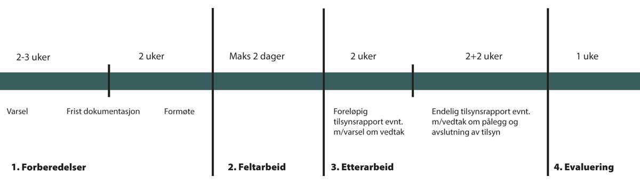
          - De fire fasene i vår gjennomføring av tilsyn
Tilsynskoordinatoren er ansvarlig for et årshjul for egeninitierte tilsyn, bistår tilsynsteamene med planleggingen og gjennomføringen av tilsyn, samt rapporterer om status til ledelsen. Koordinatoren har en samlet oversikt over den interne tilsynsaktiviteten og er en ressursperson for tilsynslederne og for oppfølgingen. I tillegg har koordinatoren det overordnede ansvaret for kontinuerlig evaluering og oppdatering av tilsynsmetodikken, samt gjennomføring av intern opplæring.
Datatilsynet har plikt til å underrette Statsforvalteren om kommende tilsyn i kommunesektoren. Tilsynskoordinatoren har deltatt i flere tilsynsfora hos Statsforvalterne for å bidra til en nasjonal samordning av tilsynsaktiviteten. Koordinatoren har også ansvar for å registrere planlagte og hendelsesbaserte tilsyn med kommuner og fylkeskommuner i den nasjonale tilsynskalenderen. Dette bidrar til at den samlede tilsynsbelastningen for den enkelte kommune og fylkeskommune ikke blir for stor.

Ressursbruk
Det juridiske arbeidet utføres av 29 jurister, noe som tilsvarer omlag 40 prosent av den totale arbeidsstokken. De obligatoriske saksbehandlingsoppgavene i forordningen legger beslag på mye tid, men juristene har brukt mer tid enn noen gang på innsynsbegjæringer. Dette skyldes delvis en stigning i antall innsynskrav, men også at mange av dokumentene i utgangspunktet er unntatt etter offentlighetsloven § 13 og personopplysningsloven § 24. Dermed går det med mye arbeid på å vurdere meroffentlighet. Innføringen av den nye innsynsmodulen har medført en desentralisering av arbeidet med innsynsbegjæringer. Dette har særlig gått på bekostning av de juridiske ressursene våre. For øvrig savner vi gode statlige digitaliserte fellesløsninger for håndtering av slike innsynsbegjæringer.
Den regulatoriske sandkassen har også i 2022 lagt beslag på de juridiske ressursene i tilsynet. Hovedtyngden i rapportene som har blitt publisert i løpet av året, er av juridisk art. Dette går naturlig nok på bekostning av de øvrige juridiske oppgavene vi har. Samtidig har vi fått rekruttert en håndfull midlertidige ansatte som har skullet kompensere for dette ressursuttaket.
Videre har vi arbeidet med å oppdatere standardtekster, standardbrev, dokumentmaler og saksbehandlingsrutiner. Effektiviseringsplanen som ble lagt frem i slutten av 2021, ble fulgt opp i 2022.
Flere jurister har valgt å forlate Datatilsynet i 2022. De som har sluttet, har meldt overgang til det private næringslivet.
Tilsynsvirksomheten krever også ressurser. I 2022 var det for hvert av de 28 egeninitierte tilsynene, satt av en tilsynsleder og et tilsynsteam på to personer. I tillegg har seksjonslederne og tilsynskoordinatoren satt av tid. Vi har beregnet at hvert tilsyn tar omlag 11 uker.
Spesielt behandlingen av innsynsbegjæringer
Vi mottok 6 916 innsynsbegjæringer i løpet av meldingsåret, noe som innebærer en økning på 21 prosent sammenlignet med 2021, og en dobling sammenlignet med 2020.
Naturlig nok har denne økningen også medført økt innsats til å håndtere innsynsbegjæringene, og arbeidet med å vurdere meroffentlighet har vært mer ressurskrevende enn noensinne – vi sendte ut mer enn 2 000 sladdede dokumenter i løpet av året.
Vi har iverksatt ulike tiltak for å imøtekomme den voksende etterspørselen, men alle tiltakene krever manuell innsats. Vi legger flere ressurser i utøvelsen av offentlighet enn noen gang. Innsynsbegjæringene treffer særlig Datatilsynets juridiske avdeling. Avdelingen får som en følge av dette, mindre tid til å arbeide med de oppgavene som blant annet personvernforordningen og hovedinstruksen viser til.

Måloppnåelse
På grunn av det høye antallet obligatoriske oppgaver som binder opp Datatilsynets ressurser, er vi redd for at viktigere og mer prinsipielle saker som vi kan starte av eget tiltak, må nedprioriteres. Dette går igjen utover realiseringen av målsetningene i hovedinstruksen og tildelingsbrevet, om å bidra til at personvernlovgivningen etterleves, og å bidra til å sikre et bedre personvern for alle.
Det gjeldende personvernregelverket er komplisert og oppleves av mange som vanskelig tilgjengelig. Det er fortsatt begrensede rettskilder på feltet, og det er en klar forventning fra både offentlige og private virksomheter om at Datatilsynet skal gi informasjon, utvikle veiledningsmateriell og selvhjelpsverktøy slik at regelverket best kan etterleves ute i offentlig og privat virksomhet. Med økte ressurser vil vi kunne gi enda bedre veiledning om dette komplekse regelverket, til enda flere som trenger det.
Grunnet ressursmangel klarte ikke Datatilsynet å gjennomføre alle de egeninitierte tilsynene som var planlagt for 2022. Vi er likevel tilfredse, sett opp mot økte krav om innsyn, henvendelser på veiledningstelefonen, antall klager og meldinger om brudd på personopplysningssikkerheten.

Internasjonalt arbeid og samarbeid
Internasjonalt samarbeid er svært viktig for Datatilsynet siden personvernforordningen skal tolkes likt i hele EØS. Hva som skjer i andre EØS-stater og i Det europeiske personvernrådet (European Data Protection Board – EDPB) kan påvirke handlingsrommet vårt.
Det er nedfelt i strategien vår at vi skal påvirke og ta lederrollen i noen utvalgte internasjonale prosesser for å fremme bedre personvern. Datatilsynet har fortsatt å engasjere seg i temaer og saker som kan ha mye å si for personvernet i Norge. I 2022 ble det enda tydeligere enn før at Datatilsynets internasjonale arbeid i Personvernrådet har resultert i gode påvirkningsmuligheter i EU. Datatilsynet har påvirket utfallet i flere store og betydningsfulle saker på EU-nivå, og vi har gjort oss bemerket i den politiske diskusjonen om håndhevingen av personvernforordningen.

Gjennomførte aktiviteter
Deltakelse i Personvernrådet med ekspertgrupper
Personvernrådet er et uavhengig EU-organ opprettet i henhold til personvernforordningen. De viktigste oppgavene til rådet er å komme med retningslinjer og uttalelser om hvordan personvernforordningen skal forstås og sikre at den tolkes på en ensartet måte i EØS. Dessuten er rådet den øverste rådgivende forsamlingen for EU-kommisjonen i spørsmål om personvern.
Personvernrådet består av datatilsynsmyndighetene i EU og EØS. Datatilsynet er fullverdig medlem, men siden Norge er en EØS-stat, har vi ikke rett til å stemme eller stille til valg som rådets leder eller nestleder. Datatilsynet deltar i Personvernrådets plenumsmøter, som vanligvis holdes omtrent én gang i måneden. I tillegg deltar vi i samtlige av rådets ekspertgrupper:
- Border, Travel and Law Enforcement Expert Subgroup
- Compliance, e-Government and Health Expert Subgroup
- Cooperation Expert Subgroup
- Enforcement Expert Subgroup
- Financial Matters Expert Subgroup
- International Transfers Expert Subgroup
- IT Users Expert Subgroup
- Key Provisions Expert Subgroup
- Social Media Expert Subgroup
- Strategic Advisory Expert Subgroup
- Taskforce on Fining
- Technology Expert Subgroup
De fleste ekspertgruppene møtes også som regel én gang i måneden. Gruppene diskuterer og forbereder saker og dokumenter for plenumsmøtene i Personvernrådet, hvor de endelige avgjørelsene om retningslinjer, uttalelser og så videre blir fattet. Til sammen ni jurister og én teknolog fra Datatilsynet deltok fast i Personvernrådets plenums- og ekspertgruppemøter i 2022.
Hver ekspertgruppe ledes av én eller flere koordinatorer. Datatilsynet bidrar med én av to koordinatorer for Social Media Expert Subgroup.
I tillegg til ekspertgruppene finnes det flere ad hoc-arbeidsgrupper, typisk for koordinering i ulike sakskomplekser. Vi deltar også i dette arbeidet.
Under Personvernrådet er det opprettet en egen komité, Coordinated Supervision Committee, for koordinering av tilsyn med store EU-plattformer. I 2022 deltok én jurist fra Datatilsynet i komiteens møter.
Personvernrådet har dessuten et eget kommunikasjonsnettverk som diskuterer kommunikasjonsstrategi og -tiltak, samt deler nasjonale nyhetssaker. Én kommunikasjonsmedarbeider deltok fast i nettverket i 2022.
Rapportøroppdrag
I 2022 har Datatilsynet vært hovedrapportør for Personvernrådets retningslinjer om teknologi som kan avsløre og rapportere barneovergrepsmateriale på nett. Dette arbeidet fortsetter inn i 2023.
Datatilsynet har dessuten vært en del av rapportørteamet for Personvernrådet og European Data Protection Supervisors felles uttalelse om EUs nye lovforslag om forebygging og bekjempelse av barneovergrepsmateriale. Vi har også vært en del av rapportørteamet for én av Personvernrådets bindende beslutninger i tvisteløsningsmekanismen etter personvernforordningen.
Internasjonal saksbehandling / IMI
Personvernforordningen kapittel VII og VIII inneholder nærmere regler om saksbehandlingen ved såkalt grenseoverskridende behandling av personopplysninger. I denne typen saker må alle berørte datatilsynsmyndigheter identifiseres, og deretter vil en ledende datatilsynsmyndighet bli utpekt etter nærmere regler. Den ledende datatilsynsmyndigheten undersøker så saken, og legger deretter frem et utkast til avgjørelse som de berørte datatilsynsmyndighetene kan komme med innsigelser mot. Til denne prosessen brukes det et saksbehandlingssystem som heter Internal Market Information System (IMI).
Internasjonal saksbehandling krever at vi fortløpende følger med på hva som skjer i IMI, siler saker og gir tilbakemelding der det er nødvendig. I de aller fleste sakene kommer tilsynsmyndighetene til enighet om hva avgjørelsene skal gå ut på, men særlig i saker om de største internasjonale teknologiselskapene, kan det være krevende å komme til enighet med den ledende tilsynsmyndigheten.
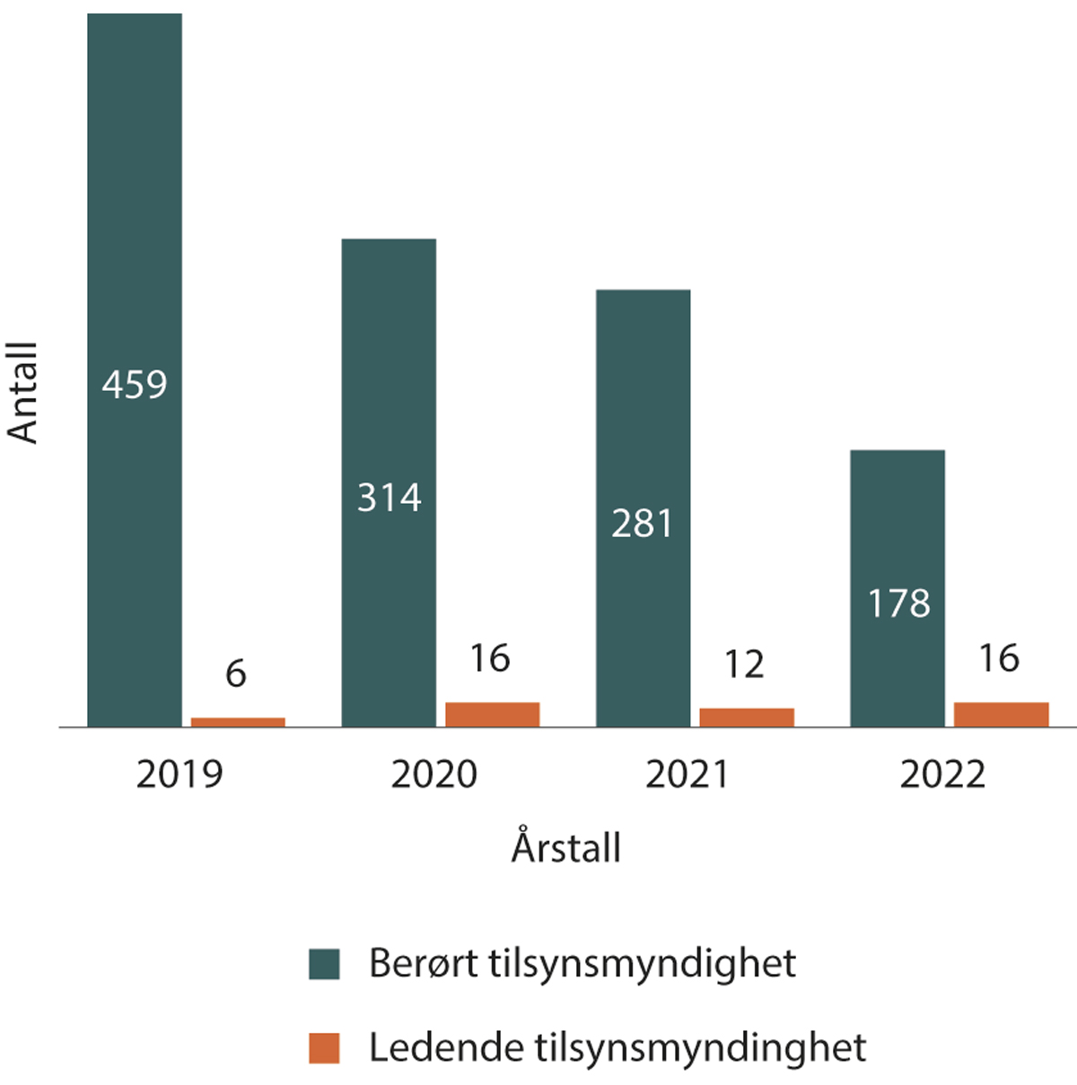
          - Antall nye saker der vi er identifisert som henholdsvis berørt tilsynsmyndighet og ledende tilsynsmyndighet
I 2022 har vi som berørt tilsynsmyndighet kommet med innsigelser i to saker som gjelder store, internasjonale teknologiselskaper. Når vi kommer med innsigelser, må ledende tilsynsmyndighet enten ta innsigelsen til følge, eller saken må behandles i Personvernrådet gjennom personvernforordningens tvisteløsningsmekanisme. I 2022 ble flere av våre innsigelser fra 2021 og 2022 behandlet av Personvernrådet, og Datatilsynet er meget fornøyd med utfallet av denne behandlingen.
I 2022 ble vi identifisert som berørt datatilsynsmyndighet i 178 nye saker. I samme periode ble vi identifisert som ledende tilsynsmyndighet i 16 saker. En stor andel av de grenseoverskridende sakene fra tidligere år er fremdeles åpne ved årsskiftet, siden saksbehandlingstiden i denne typen saker er lengre enn for andre saker.
Godkjenning av overføringsgrunnlag
Datatilsynet kan godkjenne bindende konsernregler (BCR) som grunnlag for overføring av personopplysninger ut av EØS. Dette krever imidlertid samarbeid med andre datatilsynsmyndigheter i EØS, samt at BCR-søknaden må legges frem for Personvernrådet for en uttalelse.
Ved utgangen av 2022 hadde vi, som ledende tilsynsmyndighet, elleve åpne søknader om godkjenning av BCR som overføringsgrunnlag.
I tillegg har Datatilsynet i 2022 gjennomgått tre BCR-søknader hvor en tilsynsmyndighet i et annet EØS-land er den ledende tilsynsmyndigheten (såkalt co-review). Dette er en del av prosessen før en BCR kan legges frem for Personvernrådet.
Norske konsern som har fått en godkjent BCR, skal årlig sende oss en oppdatering som må gjennomgås. Ved utgangen av 2022 gjaldt dette ti konsern.
Schengen-samarbeid
Datatilsynet er tilsynsorgan for den nasjonale behandlingen av personopplysninger i de felleseuropeiske systemene som er etablert gjennom Schengen-samarbeidet, Schengen informasjonssystem (SIS) og visuminformasjonssystemet VIS. I 2022 fikk vi også nye oppgaver etter Eurodac II-forordningen.
Oppgavene våre består av tilsyn, behandling av klager fra registrerte, informasjon og veiledning, deltagelse i samarbeidsfora på europeisk nivå og besvarelse av høringer om regelverksendringer. Vi deltar også ved evaluering av andre medlemsstaters etterlevelse av Schengen-regelverket på personvernområdet. Schengen-systemene skal utvides i årene fremover, og med det blir Datatilsynet tillagt flere tilsyns- og rapporteringsoppgaver.
Som ledd i det pågående arbeidet vårt med å overholde forpliktelsene som følger av Schengen-regelverket, har vi opprettet en tverrfaglig intern gruppe som har ansvaret for koordinering og gjennomføring av Schengen-oppgaver. I 2022 utarbeidet denne gruppen en egen strategi for Datatilsynets arbeid med Schengen-forpliktelsene.
Schengen-evaluering av Norge
Som medlem i Schengen-samarbeidet er Norge regelmessig gjenstand for inspeksjon og evaluering gjennom den såkalte Schengen-evalueringsmekanismen. Formålet med slike evalueringer er å sikre at Schengen-regelverket anvendes effektivt og enhetlig av medlemsstatene, samtidig som det opprettholdes et høyt nivå av gjensidig tillit mellom medlemslandene.
I juni 2022 ble det gjennomført en evaluering av Norges etterlevelse av Schengen-regelverket på personvernområdet. Evalueringen ble gjennomført av en delegasjon bestående av representanter fra forskjellige EU-/EØS-land og fra EU-kommisjonen. Delegasjonen besøkte Datatilsynet 27. juni 2022. Her fikk de blant annet presentert våre tilsyns- og kontrolloppgaver knyttet til SIS og VIS. I løpet av inspeksjonsperioden ble det også gjennomført besøk hos Utlendingsdirektoratet og Politiet.
I etterkant av evalueringen avgir delegasjonen en rapport til EU-kommisjonen. Evalueringsrapporten om Norges etterlevelse på personvernområdet var ikke klar på rapporteringstidspunktet.
Koordineringsgrupper for tilsyn med SIS, VIS og Eurodac
Som nevnt deltar Datatilsynet i samarbeidsfora på europeisk nivå. Det er etablert tre koordineringsgrupper med formål å koordinere og utveksle informasjon om datatilsynsmyndighetenes tilsyn med nasjonal behandling av personopplysninger i henholdsvis SIS, VIS og Eurodac. Vi er fullverdig medlem av disse gruppene, og i 2022 deltok én jurist i disse møtene.
Global Privacy Assembly (GPA)
GPA er et den største internasjonale sammenslutningen av datatilsynsmyndigheter, og består av datatilsyn fra hele verden. I 2022 deltok én jurist og én samfunnsviter på GPAs årsmøte. Dessuten deltar Datatilsynet i tre av GPAs arbeidsgrupper, med én jurist i hver: International Enforcement Working Group, Digital Citizen and Consumer Working Group og Digital Education Working Group.
Datatilsynet er én av fire såkalte co-chairs for International Enforcement Working Group.
Nordisk møte
Datatilsynsmyndighetene i Norge, Island, Finland, Danmark, Sverige, Færøyene og Åland har årlige møter for å diskutere i personvernspørsmål i kontekst av våre nordiske verdier. I 2022 fant det nordiske møte sted i Helsinki. Under møtet ble vi enige om å fortsette det tette, nordiske samarbeidet, blant annet når det gjelder barns personvern i kontekst av gaming. De nordiske datatilsynsmyndighetene vil dessuten fokusere på de nye lovforslagene fra EU på det digitale feltet, noe vi frykter kan føre til fragmentert håndhevelse og ressursutfordringer.
Internasjonalt samarbeid mellom datatilsyns-, forbruker- og konkurransetilsynsmyndigheter
Personvernrådet og det tilsvarende forumet for forbrukertilsynsmyndigheter, Consumer Protection Cooperation Network (CPC), har satt i gang et arbeid for å se hvordan data- og forbrukertilsynsmyndighetene kan samarbeide tettere. Dette arbeidet er inspirert av gode eksempler i ulike EØS-land, der det norske Datatilsynets nære samarbeid med Forbrukertilsynet har blitt fremhevet. Vi har en sentral rolle i dette arbeidet. Arbeidet har fortsatt i 2022, og én jurist har deltatt.
Én av GPAs arbeidsgrupper, Digital Citizen and Consumer Working Group, ser særlig på krysningspunktet mellom personvern, forbrukervern og konkurranserett, og vi er som nevnt over medlem av denne arbeidsgruppen.
Andre samarbeid
Datatilsynet er også med i andre internasjonale fora, slik som den såkalte Berlingruppen (International Working Group on Data Protection in Technology – IWGDPT) og Global Privacy Enforcement Network (GPEN).

Ressursbruk
Arbeidet i Personvernrådet og dets ekspertgrupper krever betydelige ressurser. For å delta i møtene er det viktig med tilstrekkelige forberedelser siden prinsipielle spørsmål om forståelsen av personvernreglene står på agendaen. I 2022 har det vært mellom 100 og 150 møter i Personvernrådet med ekspertundergrupper og arbeidsgrupper, og Datatilsynet har deltatt på de aller fleste av disse møtene.
Saksbehandling av grenseoverskridende saker og BCR-søknader er et særlig tidkrevende og møysommelig arbeid som også legger bånd på store ressurser. I disse sakene må vi følge særskilte prosessregler, og vi er avhengig av samarbeid med andre datatilsynsmyndigheter i EØS i saksbehandlingen.
Schengen-arbeidet har også krevd store ressurser, særlig siden det var Schengen-evaluering av Norge i 2022. Schengen-rettsaktene stiller krav til et minimum av tilsynsaktiviteter med visse intervaller, og det er viktig at tilsynet har tilstrekkelig med ressurser til å møte disse lovkravene.

Måloppnåelse
Ved å delta i ulike internasjonale fora holder Datatilsynet seg oppdatert på den rettslige og tekniske utviklingen på personvernfeltet. Dette er sentralt for å opprettholde et kompetent og fremtidsrettet tilsyn.
Personvernrådet forblir vårt viktigste internasjonale samarbeidsforum. Her bidrar vi aktivt og tar «vår del» av arbeidet, i tråd med målet vårt om å påvirke og ta lederrollen i noen utvalgte internasjonale prosesser for å fremme bedre personvern. Vi opplever som konsekvens at Datatilsynet har oppnådd økt påvirkningskraft, både i diskusjoner om lovtolkningsspørsmål og i behandling av store, betydningsfulle saker. Begge deler er essensielt opp mot Datatilsynets strategiske mål om å bidra til en mer rettferdig maktbalanse mellom individer og kommersielle aktører. Personvernet i Norge er avhengig av hvordan internasjonale aktører etterlever og forvalter regelverket.

Spesielt om regulatorisk sandkasse for ansvarlig kunstig intelligens
2022 var det andre året med operativ drift for Datatilsynets regulatoriske sandkasse. Sandkassen ble opprettet høsten 2020 og de første prosjektene startet på nyåret i 2021.
Målet med sandkassen er å stimulere til innovasjon av etisk og ansvarlig KI fra et personvernperspektiv. Sandkassen hjelper enkeltaktører med å følge regelverket og utvikle personvernvennlig kunstig intelligens. For å skalere effekten av sandkassen deler vi de konkrete vurderingene og løsningene vi kommer frem til slik at andre virksomheter som tar i bruk kunstig intelligens kan hente inspirasjon og læring fra sandkasseprosjektene.
Sandkassen var i 2022 finansiert av et tverr-departementalt samarbeid. Det inkluderer Kommunal- og distriktsdepartementet, Arbeids- og sosialdepartementet, Helse- og omsorgsdepartementet, Kunnskapsdepartementet, Nærings- og fiskeridepartementet og Samferdselsdepartementet.

Gjennomførte aktiviteter
I 2022 har hovedaktivitetene i sandkassen vært gjennomføring og avslutning av prosjekter, samt opptak av tre nye prosjekter. Utadrettet kommunikasjon for å få søkere og for å spre læringen fra prosjektene, har også vært en prioritet.
Datatilsynet har evaluert alle sandkasseprosjektene som er gjennomført. Evalueringene av prosjektene inkluderte både de eksterne deltakerne og de som var involvert fra Datatilsynet. Tilsynet har også fullført en anskaffelsesprosess av en ekstern aktør, som skal evaluere effekten av sandkassen. Aktøren ble valgt i desember 2022 og arbeidet med evalueringen starter opp i januar 2023.
Sandkasseprosjekter
Sandkassen publiserte sluttrapporter for følgende prosjekter i 2022:
- NAV vil bruke KI til å predikere sykefraværslengden til sykmeldte personer. Formålet er å få en mer brukervennlig og effektiv oppfølging av sykmeldte. Sandkasseprosjektet utforsket hvilken informasjon saksbehandler trenger om hvordan algoritmen kommer frem til en anbefaling, for at vedkommende kan ta en god beslutning. Prosjektet avdekket også at det er uklart hjemmelsgrunnlag for utvikling av kunstig intelligens i særlovgivningen. Funnet er relevant for andre sektorer innen det offentlige, der utydelig regelverk (når det gjelder bruk av personopplysninger til å utvikle kunstig intelligens) kan være en barriere for innovasjon.
- Secure Practice ønsker å utvikle en tjeneste som profilerer ansatte, for å kunne tilby tilpasset sikkerhetsopplæring. I sandkassen synliggjorde vi hvordan rollen til Secure Practice som databehandler/behandlingsansvarlig kan brukes til å begrense arbeidsgiverens tilgang til de ansattes data for å ivareta personvernet på en god måte. Vi gjennomførte også fokusgrupper, som bidro til å belyse hvilke behov den ansatte har for informasjon om hvordan opplysningene deres brukes.
- Kommunenes interesseorganisasjon (KS) ønsker å analysere elevers data fra ulike digitale læringsverktøy for å støtte lærerne i vurderingsarbeidet og for å tilpasse undervisningen bedre til elevenes individuelle nivå. KS samarbeider med Slate ved Universitetet i Bergen og Utdanningsetaten i Oslo i prosjektet, og temaet var behandlingsgrunnlag og åpenhet. Dette er et foregangsprosjekt som viser hvordan utdanningssektoren kan implementere kunstig intelligens i læringsverktøy på en personvernvennlig og ansvarlig måte.
- Finterai er en oppstartsbedrift som vil gå løs på et samfunnsproblem innen finanssektoren: hvitvasking og terrorfinansiering. De vil benytte seg av føderert læring, en desentralisert metode, som blir ansett som mer personvernvennlig. Slik skal bankene lære av hverandres data uten å faktisk dele dem. Prosjektet hadde spesielt fokus på behandlingsansvar, dataminimering og sikkerhet.
- Helse Bergen HF ønsker å bruke kunstig intelligens til å peke ut hvilke pasienter som står i fare for å komme kjapt i retur til sykehuset. Ved å bruke et slikt verktøy kan helsevesenet gi bedre oppfølging på tvers av helsetjenestene, i håp om å spare pasientene og samfunnet for unødige innleggelser. Dette prosjektet gikk i dybden på spørsmål knyttet til lovlighet, åpenhet og rettferdighet.
- Simplifai ønsker å ta i bruk maskinlæring for å identifisere og foreslå hvilke eposter og tilhørende dokumenter som regnes som arkivverdige. Målet er å hjelpe offentlig sektor med å møte arkiveringskravene i regelverket og effektivisere arkiveringsprosessen. Sandkasseprosjektet har sett på lovligheten i løsningen og innebygd personvern ved kjøp av intelligente løsninger.
Opptak av nye prosjekter
I 2022 hadde vi en opptaksrunde i mars. Det kom inn 11 søknader hvorav 8 var fra privat sektor og tre fra offentlig sektor. Det var en nedgang i antallet søknader fra tidligere runder. Vi tror nedgangen kan komme av at vi gikk mindre bredt ut med informasjon denne gangen, og at vi var spissere i presiseringen av hvilke prosjekter vi ønsker å ha med i sandkassen. Alle 11 prosjektene var imidlertid relevante, og opptakskomiteen hadde mange gode prosjekter å velge imellom.
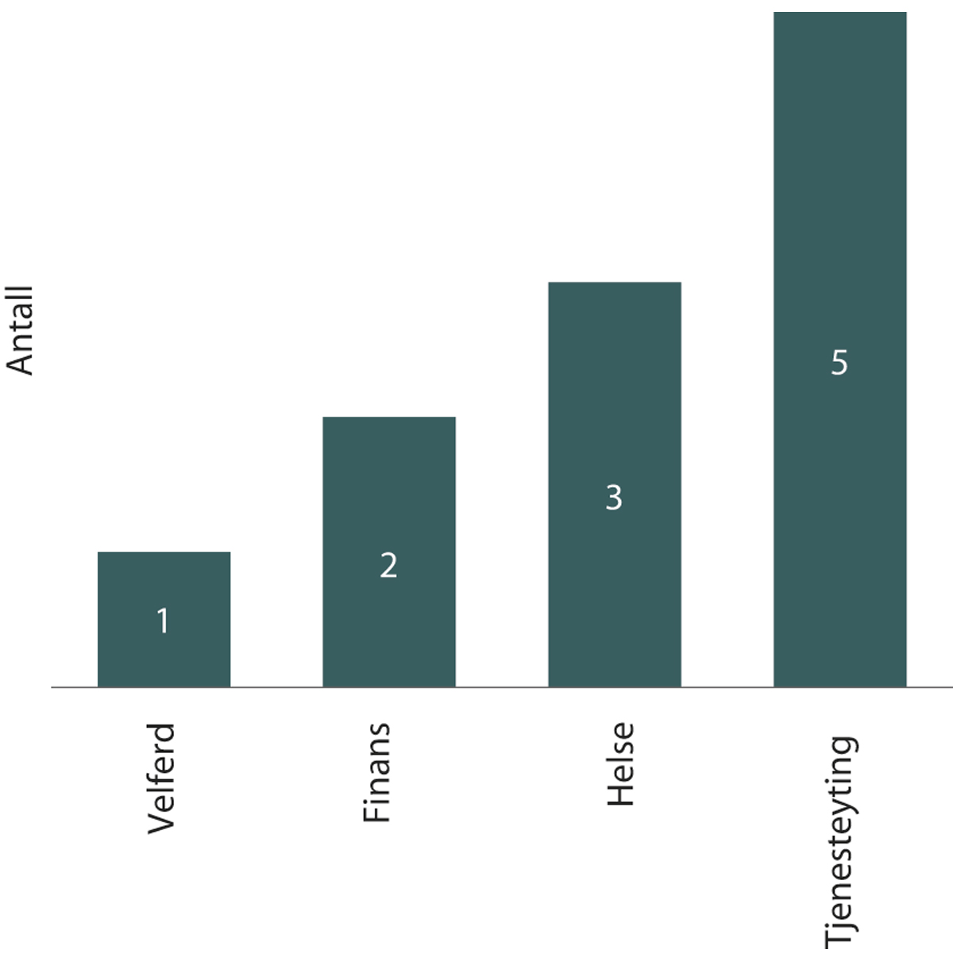
          - Antall søknader fordelt på områder
Opptakskomiteen bestod av en intern, tverrfaglig gruppe som gjennomførte samtaler med samtlige søkere. Tilsynet fikk hjelp av en ekstern referansegruppe til å vurdere samfunnsnytten (som er ett av opptakskriteriene) til prosjektet. Denne gruppen består av representanter fra Innovasjon Norge, Norsk Regnesentral, Likestillings- og diskrimineringsombudet og Tekna. Den endelige utvelgelsen av prosjektene ble gjort av styringsgruppen som består av ledelsen i tilsynet.
Følgende prosjekter ble valgt ut og hadde oppstart sommeren 2022:
- Ruter ønsker å bruke kunstig intelligens i forsøket på å forstå kundenes behov og bevegelsesmønstre, for å kunne tilby persontilpassede tjenester innen kollektivtransport.
- Ahus vil utvikle en algoritme som skal kunne forutsi faren for hjertesvikt. Verktøyet bygger blant annet på EKG-målinger og er tenkt brukt som beslutningsstøtte i klinikken.
- Doorkeeper er et oppstartsfirma ønsker å tilby personvernvennlig intelligent videoanalyse.
Utadrettet aktivitet
Åpenhet rundt prosess og konklusjoner i sandkassen er en viktig del av sandkassemetoden for å skalere effektene av prosjektene. Derfor er det vesentlig å publisere prosjektplaner og sluttrapporter fra alle prosjektene på nettsidene våre.
Rapporter
I løpet av 2022 har vi publisert seks sluttrapporter. Vi sendte ut pressemeldinger ved lansering av rapportene, noe som ofte genererte eksterne oppslag. Det ble også skrevet blogger og artikler eller arrangert webinarer for hver rapportpublisering, der essensen av læringen i prosjektet ble dratt fram.
På tampen av 2022 publiserte vi en erfaringsrapport om åpenhet i kunstig intelligens, der et tema som gikk igjen i tre av de første prosjektene ble løftet fram. Det er den første rapporten fra sandkassen som ikke er en sluttrapport, og er et startskudd for at læringen fra sandkassen i fortsettelsen skal pakkes om og tematiseres på forskjellige måter.
Podkast og formidling gjennom kommunikasjonskanalene våre
Vi slapp fem podkast-episoder i serien SandKasten: Én for hvert av prosjektene i andre sandkasserunde, i tillegg til to episoder som er opptak av arrangementer vi holdt på CPDP-konferansen og Arendalsuka.
Sandkassen sto ellers bak ett innlegg i Personvernbloggen og sendte ut 12 nyhetsbrev. Vi har dessuten hatt to annonser med redaksjonelt innhold, én i Aftenposten/BT og én på dn.no. Den første fokuserte på sandkassemetoden, mens den andre viste fram hvor mye vi har fått til i sandkassen.
Det har også blitt laget en kommunikasjonsplan for 2023, som tar for seg et økt fokus på å få generert kunnskap fra sandkassen helt fram – i forskjellige formater om ulike tema – til de som trenger hjelpen.
Arrangementer
I løpet av året sto vi for seks arrangementer. To av dem var i anledning rapportlanseringer: Ett sammen med KS, Utdanningsetaten i Oslo og Slate/UiB i anledning AVT-rapporten. Det andre var i samarbeid med Finansforbundet i anledning lansering av Finterai-rapporten.
I mai sto sandkassen som arrangør for et panel under CPDP-konferansen i Brüssel, med tittelen «A Sand Storm or Just a Breeze? What’s the Fuss About Sandboxes?». Under Arendalsuka arrangerte vi et panel sammen med Likestillings- og diskrimineringsombudet, med tittelen «Når algoritmer saksbehandler». I april arrangerte vi et erfaringsseminar om sandkasser i samarbeid med de andre sandkassene i landet «hjemme hos» Arkivverket. Og i november holdt vi det årlige Sandkasseseminaret (digitalt), der vi trakk fram læring fra et utvalg av prosjektene.
I tillegg har vi blitt invitert, og har deltatt, på rundt 25 arrangement i både inn- og utland der vi samlet sett har nådd et publikum på rundt 3450. I de fleste tilfellene er det sandkasse som metode og konkrete læringer fra sandkassen som er temaet. For eksempel presentere vi funn fra Helse Bergen- og Ahus-prosjektet på helsekonferansene EHiN2022 og Normkonferansen 2022.
Koordineringsmøter
Vi har fortsatt å arrangere koordineringsmøter med de andre norske sandkassene. I tillegg til Arkivverket og Finanstilsynet, har Digitaliseringsdirektoratet og Helsedirektoratet kommet til i løpet av 2022. Også det europeisk nettverket for sandkasser, som vi holder i, har vokst fra ICO i Storbritannia og CNIL i Frankrike, til å inkludere Island og Sverige. Vi har også hatt møter med politiske rådgivere i EU, som vil ta med seg den norske sandkassens erfaringer inn i prosessen med AI Act, der det ligger an til å anbefale alle medlemsland å etablere egne sandkasser for kunstig intelligens.
Annet
Vi opplever fortsatt en stor interesse for sandkassen, både nasjonalt og internasjonalt, og har opplevd at både sandkassen som tiltak i seg selv og sandkassens programleder har blitt nominert til forskjellige priser. Datatilsynet har blitt intervjuet av fire ulike doktorgradsstipendiater om sandkassen, samt av to mastergradsstudenter og ett forskningsprosjekt i 2022.

Erfaringer
Sandkassen gir Datatilsynet og deltakende virksomheter muligheten til å gå i dybden på problemstillinger det ikke finnes enkle fasitsvar og rettslige avgjørelser på. I løpet av 2022 har vi spesielt utforsket spørsmål knyttet til krav til åpenhet, lovlighet, rettferdighet, innebygd personvern og dataminimering i kunstig intelligens-løsninger. Gjennom prosjektene får vi også innsikt i tekniske og organisatoriske spørsmål som kan bidra til å senke terskelen for å få til personvernvennlig innovasjon. Eksempler på dette er innsikt i hvordan føderert læring kan bidra til personvernvennlig deling uten å faktisk dele data, og en bedre forståelse av hvordan tydelige krav til personvern i anskaffelse av kunstig intelligens kan bidra til bedre løsninger.
Evalueringene fra de gjennomførte prosjektene viser at nytteverdien for både deltakerne og Datatilsynet er stor. Deltakerne melder tilbake at de har får viktige avklaringer i prosjektene. Datatilsynet opplever at sandkassen bidrar til å bygge verdifull intern kompetanse som er viktig for at tilsynet skal kunne gi veiledning, gjøre saksbehandling og tilsynsvirksomhet på dette området på en god og kompetent måte. Opptaksrunden i 2022 var tredje runde med prosjekter, og erfaringene fra tidligere runder gjorde at prosjektgjennomføringen ble mer effektiv og rapportskrivingen enklere fordi grunnleggende tematikk allerede var behandlet i tidligere sluttrapporter.
Datatilsynet opplever stor interesse for sandkassemetoden og tematikken både nasjonalt og internasjonalt, og har bygget betydelig kompetanse som gjør at vi ligger blant de fremste tilsynene på dette området internasjonalt. Metoden er en måte å jobbe på som fostrer læring og dialog om ny teknologi og rettslige krav som det finnes lite presedens på. Vi ser på sandkassen som et viktig verktøy som bidrar til praktisk kunnskap om hvordan regelverket skal anvendes i et økende digitalisert samfunn. Satsingen er nå under evaluering.

Ressursbruk
I 2022 ble sandkassen finansiert med 9,2 millioner. Hoveddelen av midlene gikk til lønnsutgifter knyttet til sandkasseaktiviteter. Det er ansatt én prosjektleder og én kommunikasjonsrådgiver for å drifte sandkassen. I tillegg har vi fem midlertidige ansatte som avlaster ressursene som blir brukt fra organisasjonen til opptak, gjennomføring av prosjektene, utarbeidelse av veiledningsmateriell og utadrettet virksomhet.
Avdelingsdirektøren for teknologi, analyse og sikkerhet er intern prosjekteier og bruker tid på oppfølging og kvalitetssikring av drift og innhold, mens ledelsen i tilsynet fungerer som styringsgruppe, og har det overordnede ansvaret for sandkassen.
Hvert enkelt prosjekt har en intern prosjektleder som bruker rundt 50 prosent av tiden sin på sandkassen i prosjektperioden. Prosjektlederne har gjennomført prosjektlederkurs i henhold til prosjektveiviseren i løpet av året. I tillegg bruker vi to til tre tilknyttede interne ressurser som bruker en mindre prosentdel av stillingene sine til å bidra inn i prosjektene. Vi involverer fagressurser, seksjonsledere og avdelingsdirektører for forankring av konklusjonene i prosjektene.
I tillegg til lønnsutgifter og faste utgifter til ansatte, har vi brukt midler til kommunikasjonstiltak (annonsering, arrangement, illustrasjoner), leie av møterom og reisevirksomhet.

Måloppnåelse
Sandkassen har tre overordnede mål:
- For virksomheter skal sandkassen bidra til å øke forståelsen for de regulatoriske kravene som stilles, og for hvordan personvernregelverket får anvendelse på utvikling og bruk av kunstig intelligens. I løpet av 2022 har sandkassen oppnådd dette målet ved å hjelpe sandkassedeltakere med de konkrete personvernutfordringene disse har. I tillegg har vi nådd ut til et bredere publikum med erfaringen og kunnskapen fra prosjektene gjennom synlighet på konferanser, i media, på podkast, blogg og gjennom nettsidene våre.
- For Datatilsynet skal den regulatoriske sandkassen bidra til å øke forståelsen og kunnskapen om kunstig intelligens. Gjennom prosjektene har de ansatte i tilsynet opparbeidet seg verdifull kunnskap om hvordan personvernregelverket kommer til anvendelse ved bruk av kunstig intelligens og det har resultert til at tilsynet kan gi praktisk veiledning om implementering av regelverket. Kompetansebygging på kunstig intelligens er et viktig bidrag til arbeidet vårt på dette området, inkludert utvidelse av tilsynsmetodikken vår til å inkludere tilsyn med algoritmer.
- For enkeltpersoner og samfunnet som helhet skal sandkassen bidra til å bygge tillit til at utvikling av nye og innovative løsninger foregår innenfor en ramme som sikrer ansvarlighet, og som ivaretar hensynet til grunnleggende rettigheter og friheter. Dette er et langsiktig mål, men erfaringene fra sandkasseprosjektene viser hvor viktig tillit er for at folk skal være villig til å ta i bruk løsninger og dele dataene sine. Virksomhetene som har deltatt i sandkassen har gitt tilbakemelding om at deltakelsen bidrar til at brukere av tjenestene dere opplever en trygghet i at personvernet er godt ivaretatt i de konkrete løsningene.

Spesielt om barn og unge
Datatilsynet har i flere år prioritert å jobbe med personvernutfordringer som gjelder barn og unge i omsorgs- og utdanningsløp.
Barn blir i stor grad registrert og vurdert i digitale løsninger. Denne kartleggingen begynner på helsestasjonen, og fortsetter i barnehagen og på skolen. Mange ønsker å bruke og dele opplysningene for ulike formål. Økt digitalisering og registrering innebærer også en fare for at det blir behandlet overskuddsinformasjon om barn.
Barn er gitt en rett til særskilt beskyttelse gjennom personvernregelverket. Det er blant annet begrunnet med at behandling av deres opplysninger oftest besluttes av andre enn dem selv. I tillegg er det ofte vanskelig for barn å vurdere konsekvensene av hva behandlingen av deres personopplysninger medfører i de tilfellene der de selv kan bestemme.
Særskilte utfordringer oppstår når all aktivitet, alle vurderinger og alt som kommuniseres skal skje gjennom digitale løsninger. Trygg bruk av slike verktøy forutsetter kunnskap på mange nivåer, fra de som utvikler og tilbyr systemer og tjenester, kommuner som skal kjøpe inn systemer og tjenester og sitter med det overordnede ansvaret, til skoler, lærere, elever og foreldre som skal bruke disse løsningene.
Datatilsynet mottar fortsatt mange meldinger om brudd på personopplysningssikkerheten som følge av manglende kunnskap og manglende risikoforståelse knyttet til digitale verktøy.
Utfordringsbildet i sakene vi har mottatt i 2022, tilsvarer tidligere år. Det er fremdeles varierende kompetanse blant ansatte i stat, kommune og fylkeskommune om hvordan opplysninger skal behandles i tråd med personvernregelverket.
Gjennom 2022 har vi imidlertid også sett flere positive initiativer fra sentrale aktører som arbeider med å bedre personvern for barn og unge.

Gjennomførte aktiviteter
Deltakelse på arrangementer og i råd og utvalg
Datatilsynet ser positivt på at det er iverksatt flere initiativ fra sentrale aktører med formål å bedre personvern for barn og unge, og vi har i 2022 prioritert å delta på de arbeidene og arrangementene vi har blitt invitert til.
Vi har hatt jevnlig kontakt med KINS og KS sitt prosjekt SkoleSec. Datatilsynet har bidratt til gjennomføring av konferanser og arrangement gjennom planlegging og foredrag. I tillegg har vi levert innspill til Utdanningsdirektoratet i arbeidet med å gi veiledning gjennom en kompetansepakke for personvern rettet mot lærere og skoleeiere.
Datatilsynet har også takket ja til å levere innspill til Kunnskapsdepartementets ekspertgruppe for digital læringsanalyse, og vi har vi blitt invitert til å gi innspill til departementets arbeid med analyse av data om barn og unge.
Vi deltar dessuten i en direktoratsgruppe i regi av Medietilsynet. Den jobber blant annet med en handlingsplan for trygg digital oppvekst.
Strømming av idrett for barn
Siden 2020 har Datatilsynet fått et økende antall henvendelser til veiledningstjenesten om strømming av idrett for barn. Denne trenden har fortsatt i 2022, og de som kontakter oss er både foresatte, frivillige i idrettsklubber og kommuner som arenaeiere.
I februar 2022 deltok Datatilsynet i et veiledningsmøte med Norges Fotballforbund, og vi ga da generell veiledning om regelverket i forbindelse med at særforbundet skulle lage retningslinjer for strømming for fotballklubbene.
I mars deltok vi et møte som barne- og familieministeren inviterte til for å diskutere hvordan det kan jobbes for at barn ikke blir ekskludert på grunn av at flere fritidsaktiviteter strømmes. Bekymringen er at barn som lever under strenge beskyttelsestiltak ikke kan delta på idrettsaktiviteter fordi de strømmes. Norges Idrettsforbund (NIF), Stine Sofie Stiftelsen og Medietilsynet deltok også på møte.
Datatilsynet deltok også på et møte om strømming mellom NIF og Redaktørforeningen i oktober, hvor vi redegjorde generelt for personvernregelverket.
I desember 2022 ble det stor medieoppmerksomhet knyttet til strømmetjenesten MyGame som strømmer kamper innen breddeidrett for barn ned til 15-årsklassen. De siste to ukene av 2022 mottok vi også flere tips om denne tjenesten. Vi vil følge nøye med på aktører og problemstillinger knyttet til strømming av idrett for barn i 2023.
I 2022 begynte vi også på arbeidet med en veiledning om strømming av idrett for barn. Den vil ferdigstilles i 2023.
Bruk av Googles skoleverktøy
I 2022 kom det danske Datatilsynet med en avgjørelse om bruk av Googles skoleverktøy. Den saken har vi fulgt med interesse. Det danske tilsynet fattet vedtak om at Helsingør kommune hadde tatt i bruk verktøyet uten at personvernregelverket var ivaretatt i tilstrekkelig grad. Manglene knyttet seg blant annet til manglende risikovurderinger, og risiko for gjenbruk av barns personopplysninger til kommersielle formål. Vi vil følge den videre utviklingen i saken, og vurdere om den også kan ha betydning for norske skoler.
Personvernkommisjonen
Et av kapitlene i Personvernkommisjonens NOU-rapport, handler om personvern i skole og barnehage. Da utredningen kom, uttalte vi at vi støttet kommisjonens konkrete forslag til tiltak i forbindelse med digitaliseringen i skole og barnehage. Vi understreket også at det haster å få iverksatt relevante tiltak. Blant annet trakk vi frem at det er viktig å få på plass et forbud mot atferdsbasert markedsføring rettet mot barn, slik kommisjonen har foreslått.
Rapporten inneholder flere anbefalinger for å bedre personvernet i skole og barnehage. Vi ser at mange av anbefalingene er i tråd med allerede pågående initiativer og prosesser, og vi legger til grunn at mange av anbefalingene vil bli fulgt opp i 2023.

Ressursbruk
Datatilsynets arbeid med barn og unge, og spesielt skolesektoren, er prioritert og tar mye tid. I 2022 har vi i hovedsak brukt ressursene våre på dette området til å bidra i aktiviteter som er iverksatt av andre aktører, blant annet gjennom foredrag og gjennom innspill til de forskjellige nasjonale arbeidene vi har nevnt over.
I tillegg har vi brukt en del tid på deltakelse i samarbeidsprosjektet DuBestemmer. En person i kommunikasjonsavdelingen deltar aktivt i prosjektet og har faste møter med Utdanningsdirektoratet om ressursen annenhver uke..

Måloppnåelse
Vi har i likhet med forrige år brukt mye tid på veiledning til behandlingsansvarlige på dette området. Vi har også bidratt i andres initiativer og arbeid for å bedre personvern for barn og unge. Dette er en riktig prioritering, og den er forankret i vårt strategiske mål om å arbeide for at virksomheter blir kompetente, forstår viktigheten av godt personvern og etterlever regelverket.
Vi har et klart inntrykk av at sektoren er på riktig vei. Mange initiativer har blitt satt i gang, og nye etater har satt personvern i skolen på dagsordenen. Vi mener våre aktiviteter har bidratt til at sektoren jobber bedre med personvern i skolen enn tidligere, og at vi også i 2022 har hatt god måloppnåelse på dette punktet i strategien, tatt i betraktning de tilgjengelige ressursene.

Annen vesentlig aktivitet

Akkreditering og sertifiseringsordninger
Datatilsynet har en prosjektgruppe med mandat til å legge til rette for etableringen av atferdsnormer og sertifiseringsordninger (jf. personvernforordningen artikkel 57 nr. 1 bokstav m, n, p og q og art 40-43).
Dette prosjektet er delt i tre faser:
- Fase 1: Utarbeidelse og formell godkjenning av kriterier for akkreditering av kontrollorganer for atferdsnormer.
- Fase 2: Utarbeidelse og formell godkjenning av tilleggskriterier for akkreditering av sertifiseringsorganer, samt etablere en mekanisme for akkreditering.
- Fase 3: Utrede spørsmål knyttet til etableringen av en prosess for å evaluere og godkjenne kriterier for sertifiseringsordninger.
Fase 1 og første del av Fase 2 er ferdigstilt. Vi har i 2022 hatt jevnlige møter med Norsk akkreditering for å utrede etablering av en mekanisme for akkreditering av sertifiseringsorganer. Vi har også kartlagt andre europeiske lands erfaringer med dette arbeidet. Parallelt med dette arbeidet har vi måttet utrede spørsmål knyttet til hvordan vi skal evaluere og godkjenne kriterier for sertifiseringsordninger (Fase 3).
Siste del av Fase 2 og Fase 3 er planlagt ferdigstilt i løpet av 2023, og planlagt overført til linjen.
Vi deltar ellers aktivt på møter i Personvernrådets undergrupper, hvor spørsmål knyttet til etablering av kriterier for sertifiseringsordninger er tema, og da særlig hvordan prosessen for godkjennelse av sertifiseringsordninger blir mest mulig konsistent gjennom hele EØS-området. Vi kommer til å fortsette denne deltakelsen i 2023. Prosjektet gjennomfører også jevnlig intern opplæring, og har ansvaret for overføring av oppgaver videre ut i organisasjonen.

Arbeidsliv
Som tidligere år, får vi mange henvendelser om personvern i arbeidslivet. I 2022 handlet hele 27 prosent av henvendelsene til veiledningstjenesten vår om arbeidsliv (les mer om henvendelsene til veiledningstjenesten under «Kommunikasjon og veiledning»). Ulike utfordringer i arbeidslivet er dessuten et gjentakende tema i pressehenvendelsene, og mange kontakter oss og ønsker foredrag eller veiledningsmøter om dette feltet. Det er blant annet økt interesse for grensene for overvåking av digitale arbeidsverktøy.
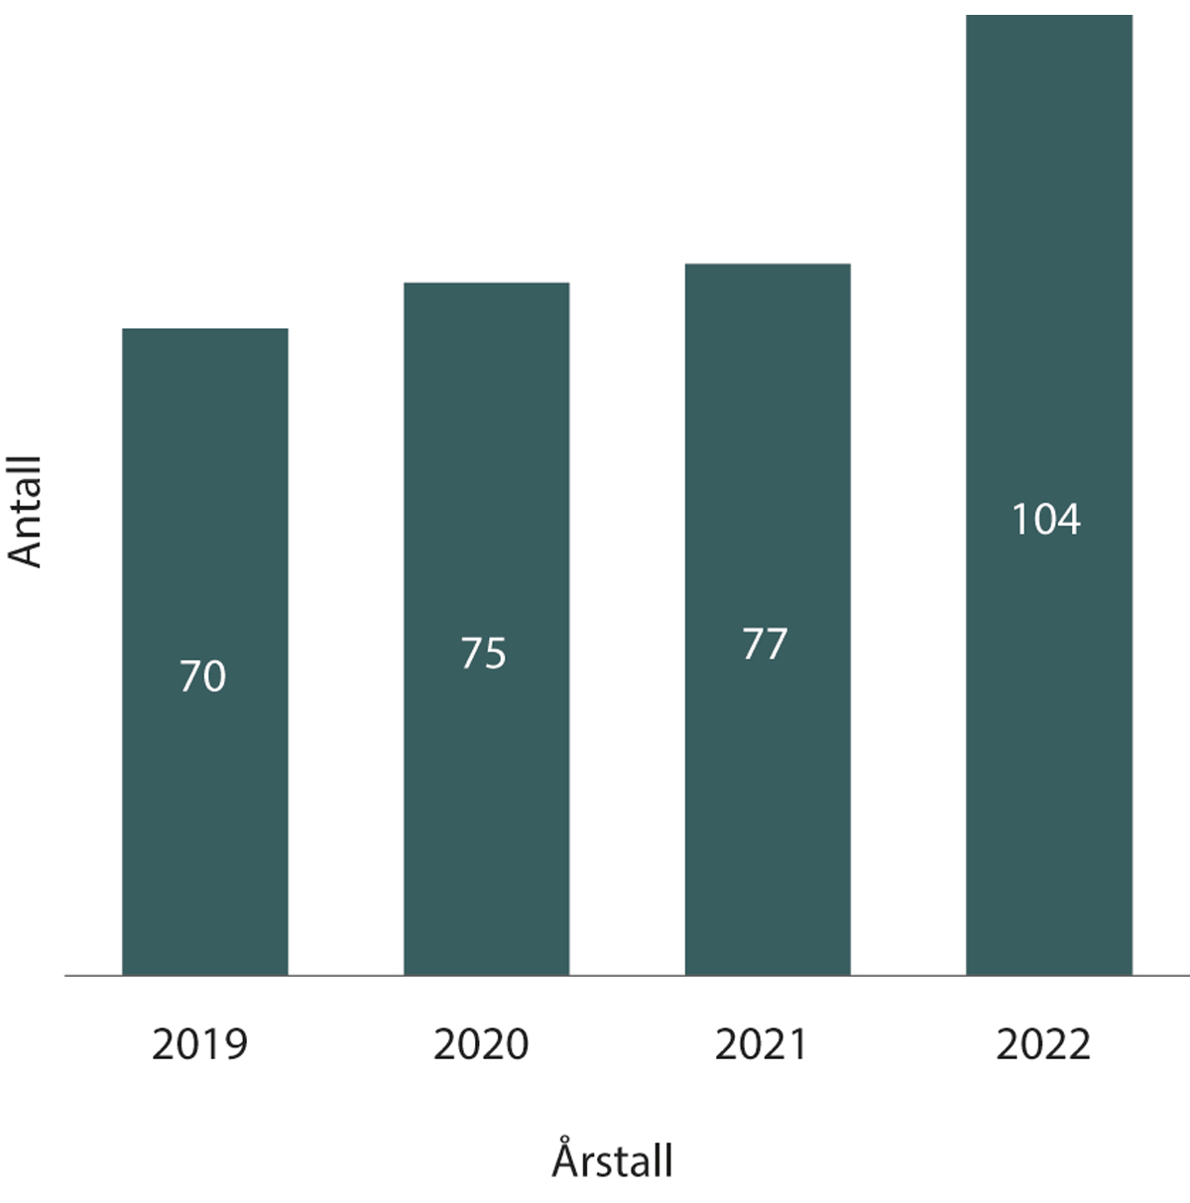
          - Antall klager på behandling av personopplysninger på arbeidsplassen
Vi antar at noen av årsakene til dette er at hjemmekontor har blitt vanligere etter pandemien, og at virksomheter opplever økt behov for sikkerhetstiltak for å sikre intern informasjon og systemer.
I løpet av året fikk vi dessuten inn 104 klager på behandling av personopplysninger på arbeidsplassen. Dette er en større økning fra tidligere år. Klagesakene er ofte preget av høyt konfliktnivå og stor kompleksitet. Typiske temaer i klagene er innsyn i arbeidstakeres e-post og annet elektronisk utstyr, automatisk videresending av e-poster, personopplysninger i personalmappe, manglende sletting av personopplysninger, kameraovervåking på arbeidsplassen, og andre typer kontrolltiltak som GPS-sporing, effektivitetsmåling og logging.
I tillegg mottar vi mange anonyme tips om personvern og arbeidsliv.
Korrigerende tiltak
Vi ser alvorlig på lovbrudd i denne typen saker, blant annet på grunn av det ujevne styrkeforholdet mellom arbeidsgiver og arbeidstaker.
I 2022 har vi fattet vedtak om overtredelsesgebyr i tre saker innenfor personvern i arbeidslivet. En av disse ble påklaget til Personvernnemnda som opprettholdt vedtaket vårt.
I tillegg sendte vi ut 19 vedtak hvor vi ga andre korrigerende tiltak. Eksempler på dette er irettesettelse og pålegg om å utbedre rutiner eller informasjon til arbeidstakerne. Vi fattet også seks vedtak hvor vi konstaterte brudd uten å ilegge noen korrigerende tiltak.
Veiledningsarbeid og myndighetskontakt
Personvern i arbeidslivet og reglene i arbeidsmiljøloven (som håndheves av Arbeidstilsynet), henger tett sammen. Vi har fortsatt jevnlig kontakt med Arbeidstilsynet og andre relevante aktører i arbeidslivet for å utveksle erfaringer og fagkunnskap. Vi har fått flere tips fra Arbeidstilsynet på potensielt ulovlig kameraovervåking som de finner på sine stedlige tilsyn.
Vi har også hatt dialog med Arbeids- og inkluderingsdepartementet om e-postforskriften. E-postforskriften regulerer arbeidsgivers adgang til å gjøre innsyn i arbeidstakers e-post og annet elektronisk utstyr som arbeidsgiveren har stilt til arbeidstakerens disposisjon. Vi ser behov for en oppdatering av lovverket, blant annet for å sikre harmoni med de generelle reglene i personvernforordningen og for å tydeliggjøre rekkevidden til enkelte av bestemmelsene i forskriften.
På hjemmesidene våre har vi oppdatert veiledningene om innsyn i arbeidstakers e-postkasse, arbeidsgivers innhenting av politiattest og kredittvurdering, og vi har lansert en veiledning om behandling av personopplysninger i forbindelse med varsling i arbeidslivet.
Vi har også begynt å jobbe med en veiledning om e-postforskriftens forbud mot overvåking av arbeidstakers bruk av elektronisk utstyr. Slik overvåking kan bare unntaksvis skje hvis formålet er å administrere virksomhetens datanettverk eller avdekke eller oppklare sikkerhetsbrudd i nettverket. Vi merker at vi får flere henvendelser om dette, og at det er behov for praktiske avklaringer. Veilederen skal etter planen publiseres i 2023.
I tillegg til veiledning på nettsidene, har vi også gjennomført veiledningsmøter med enkeltaktører. Vi var i møte med LO Stat om behandling av personopplysninger i forbindelse med lønnsforhandlinger, og med Tietoevry om logging av oppslag i kunderegister. Vi har også hatt veiledningsmøte med Arbeidstilsynet om ordningen med HMS-kort i bygge- og anleggsbransjen.

Bank, finans og kredittvurdering
Bank- og finansbransjen behandler store mengder personopplysninger av privat karakter om svært mange. En sammenstilling av disse opplysningene kan gi et detaljert bilde av en persons liv. Personvernbrudd i denne bransjen har derfor høy risiko, og kan få store konsekvenser for de registrerte.
I overkant av 19 prosent av meldingene vi mottok om brudd på personopplysningssikkerheten i 2022, kom fra finanssektoren. Også dette året var det den sektoren som sendte nest flest meldinger til Datatilsynet i løpet av året. De fleste avviksmeldingene vi mottar fra finanssektoren gjelder personopplysninger sendt til feil mottaker (41 prosent). Andre gjennomgangstema for meldingene fra denne bransjen er manglende eller feil i tilgangsstyring og utilsiktet publisering.
På bakgrunn av en pressemelding fra DNB og uttalelser i media, der banken ga inntrykk av at de ville bruke maskinlæringsteknologi fra Amazon Web Services (AWS) for å «lese kundenes følelser», innledet vi i 2022 tilsyn med DNBs bruk av maskinlæringsteknologi fra AWS. Tilsynet var fortsatt pågående ved utgangen av året.
Vi har også hatt et prosjekt i vår sandkasse for ansvarlig kunstig intelligens, hvor temaet var maskinlæring uten datadeling i bankenes kamp mot hvitvasking og terrorfinansiering. Les mer om dette i kapittelet om den regulatoriske sandkassen.
I løpet av året har vi gjennomført flere veiledningsmøter med aktører fra finansbransjen. Vi har også hatt flere kontaktmøter med Finanstilsynet gjennom året, der vi deler kunnskap og erfaring om tema som er relevante for begge tilsynene. Videre har vi også hatt kontaktmøte med Fintech Norway. Det er en næringspolitisk bransjeforening som blant annet representerer flere PSD2-aktører.
Vi har gitt høringsuttalelser om forslag til utvidelse av gjeldsinformasjonsordningen, og forslag om å styrke forbrukernes rett til å betale med kontanter. I tillegg har vi deltatt i et rundebordsmøte hos Barne- og familiedepartementet der temaet var personvernkonsekvenser ved en eventuell utvidelse av gjeldsinformasjonsordningen.
Datatilsynet deltar i undergruppen Financial Matters i Det europeiske personvernrådet.
Kredittvurdering
Den nye kredittopplysningsloven med forskrift trådte i kraft 1. juli 2022. Samtidig ble § 4 i overgangsbestemmelsene om behandling av personopplysninger opphevet. Kredittopplysningsloven erstatter den tidligere konsesjonsordningen. For Datatilsynet innebærer endringen at vi nå skal kontrollere etterlevelse av regelverket gjennom tilsyn, i stedet for å forhåndsgodkjenne behandlinger gjennom konsesjonssøknader.
I forbindelse med at det nye regelverket trådte i kraft, publiserte vi flere veiledningstekster på nettsidene våre. Informasjonen retter seg både mot kredittopplysningsforetakene og deres kunder, og mot enkeltpersoner som blir kredittvurdert.
Datatilsynet mottar fortsatt mange klager og veiledningshenvendelser fra enkeltpersoner som opplever å ha blitt kredittvurdert uten rettslig grunnlag. Av de finansrelaterte henvendelsene til vår veiledningstjeneste, var kredittvurdering og inkasso de vanligste temaene for henvendelser fra privatpersoner. I 2022 registrerte vi også 18 klager fra enkeltpersoner eller enkeltpersonforetak på kredittvurderinger. Det er noe færre enn de to foregående årene.
I 2022 fattet vi syv vedtak om overtredelsesgebyr for kredittvurdering uten rettslig grunnlag. Vi har i tillegg sendt ett varsel om vedtak om pålegg og overtredelsesgebyr, og vi har blant annet fattet to vedtak om irettesettelse. Gebyrene har variert fra 50 000 kroner til 200 000 kroner. To av vedtakene ble påklaget. I den ene saken besluttet Datatilsynet å sette ned gebyret noe, mens den andre saken er fortsatt under behandling. I tillegg ble en klage på et av vedtakene våre fra 2021 behandlet i Personvernnemnda, men nemnda ga oss medhold og opprettholdt vedtaket.

Helse- og velferd
Helseplattformen
Helseplattformen, en felles journalløsning for primær- og spesialisthelsetjenesten i region Midt-Norge, ble iverksatt 1. mai 2022. Datatilsynet hadde flere dialogmøter med Helseplattformen i forkant av lanseringen.
Siden innføringen av den nye journalløsningen har Datatilsynet mottatt flere meldinger om brudd på personopplysningssikkerheten (avviksmeldinger). Mange av avvikene knytter seg til tilgangsstyring, ved at mange ansatte har hatt tilgang til pasientopplysninger de ikke hadde tjenstlig behov for. Vi har hatt møter med Helseplattformen i etterkant for å få nærmere redegjørelse for avvikene og oppfølgingen av sikkerhetsbruddene. Enkelte avvik vil ikke bli fulgt opp videre av oss, men de gir likevel viktig bakgrunnsinformasjon for vårt videre arbeid opp mot Helseplattformen.
Kjernejournal
Gjennom 2022 har Helse- og omsorgsdepartementet fortsatt lovarbeidet for å tilrettelegge for en nasjonal infrastruktur for deling av journalopplysninger. Et pilotprosjekt for å bruke kjernejournal til deling av journaldokumenter har pågått i Helse Sør-Øst RHF og Helse Nord RHF. Datatilsynet har fulgt, og vil fortsette å følge med på, dette arbeidet. Vi har hatt dialog med både prosjektgruppen og ulike helseforetak i sakens anledning.
Departementet ønsker også å inkludere pasientens legemiddelliste i kjernejournalen. Det krever lovendring. Høringen for endring av pasientjournalloven for å tilrettelegge for dette, har frist i januar 2023.
Overtredelsesgebyr til NAV - Arbeidsplassen.no
I juni 2022 fattet vi vedtak om overtredelsesgebyr på 5 millioner kroner til NAV for brudd på personvernforordningen artikkel 5 og 6. Bakgrunnen for gebyret var at NAV over flere år hadde publisert CV-er for personer under oppfølging på arbeidsformidlingsportalen arbeidsplassen.no uten å ha rettslig grunnlag. Publisering av CV hadde blitt satt som vilkår for å motta ytelser fra NAV.
NAV meldte selv til oss at publiseringen manglet rettslig grunnlag. I utmålingen av gebyret ble det lagt vekt på at bruddet gjaldt grunnleggende prinsipper i personvernforordningen, varigheten av den ulovlige behandlingen av personopplysninger, det store antallet registrerte og ubalansen i forholdet mellom NAV og de registrerte.
Tilsyn med leverandører av velferdsteknologi
I mars 2022 utførte Datatilsynet tre tilsyn med leverandører av trygghetsalarmtjenester til norske kommuner. Trygghetsalarmer er en form for velferdsteknologi som norske kommuner bruker i utførelsen av omsorgsoppgavene sine. Trygghetsalarmen er enten installert stasjonært i hjemmet eller på selve brukeren. Dette illustrerer en type problemstilling som ligger i kjernen av retten til personvern.
Et tilsyn ble satt i gang som følge av en melding om brudd på personopplysningssikkerheten fra en kommune, i tillegg til en klage fra en trygghetsalarmbruker. Etter kartlegging av hvilke tjenesteleverandører norske kommuner har inngått avtaler med, opprettet vi tilsyn med tre av de største leverandørene av disse tjenestene.
Målet for tilsynet var å bistå kommunene i valg av leverandør, samt gjøre databehandlere bevisste på deres rolle i å ivareta informasjonssikkerheten i tjenestene de leverer. Kommunene vil som regel være avhengige av forhold på tjenesteleverandørenes side for å sikre at velferdsteknologitjenestene driftes i overensstemmelse med personvernregelverket.
I tilsynet så vi på hvorvidt tjenesteleverandørene behandler personopplysninger i tråd med databehandlerens forpliktelser. I tillegg ønsket vi å kartlegge ansvarsforholdet mellom leverandør og kommune, hvordan leverandørene bistår kommunene med å sikre et tilstrekkelig sikkerhetsnivå ved behandlingen av personopplysninger, og informasjonsflyten i tjenesten.

Informasjonssamfunnstjenester og annonseindustrien («ad tech»)
I 2022 behandlet vi flere saker som gjelder «informasjonssamfunnstjenester», slik som for eksempel applikasjoner («apper») på mobiltelefoner og nettbrett. Slike tjenester samler ofte inn og behandler store mengder personopplysninger om brukerne.
Vi har særlig sett på saker som har rettet seg mot annonseindustrien («ad tech»). Annonseindustrien handler blant annet om at tilbyderne utleverer personopplysninger om brukerne sine til tredjepartsaktører (annonsører) for å tilby persontilpasset reklame. Vi ser at brukerne ofte ikke er godt nok informert om at personopplysningene deres er gjenstand for bud og salg på et digitalt marked. Tredjepartsaktørene kan potensielt selge personopplysningene videre. Når dette mer eller mindre skjer i det skjulte, reduserer det brukernes mulighet til å ha reell kontroll over opplysningene sine. Industrien opererer også i stor skala. Det dreier seg gjerne om et stort antall tredjepartsaktører som mottar dataene, og mange berørte.
Datatilsynet har også jobbet for å rette oppmerksomhet mot personvernproblematikken som annonseindustrien medfører, siden vi mener at ytterligere regulering av dette økosystemet er nødvendig. Vi har blant annet løftet problemstillingen i det offentlige ordskiftet og hatt kontaktmøter med politikere i regjeringen og på Stortinget. Vi har også vært med på relevante arrangementer, slik som et rundebord med Facebook-varsler Frances Haugen, der representanter for blant annet offentlige organer og sivilsamfunn deltok. I dette arbeidet har vi samarbeidet og utvekslet erfaringer med andre relevante aktører, særlig Amnesty International Norge, Forbrukerrådet og Teknologirådet.
I løpet av 2022 har vi også hatt to møter med Mediebedriftenes Landsforening (MBL). Mediebedriftene er blant de største aktørene i innen adtech i Norge, og i disse møtene mottar vi orientering og innspill fra MBL knyttet til utviklingen i bransjen og deres syn på pågående lovprosesser. Datatilsynet saksbehandler ikke på slike møter, og gir ingen form for godkjenning av mediebedriftenes praksiser.
Grindr
I februar 2022 mottok Datatilsynet en klage fra Grindr LLC på vedtaket vårt fra desember 2021. I vedtaket ila vi det amerikanske selskapet et rekordstort overtredelsesgebyr på 65 millioner kroner. Grindr er en dating-app som retter seg mot homofile og bifile menn, transpersoner og skeive. Saken ble åpnet i 2020 etter at Forbrukerrådet klagde selskapet inn til oss fordi appen utleverte GPS-lokasjon, enkelte opplysninger fra brukerprofilene og det faktum at vedkommende er Grindr-bruker, til flere tredjepartsaktører.
Vi vurderte klagen fra Grindr og opprettholdt våre konklusjoner i vedtaket. Vi oversendte derfor saken til klagebehandling hos Personvernnemnda i desember 2022. Konklusjonen vår i vedtaket er at Grindr i perioden fra juli 2018 til april 2020 delte personopplysninger til tredjepartsaktører for persontilpasset markedsføring, uten gyldig rettslig grunnlag, ettersom de såkalte samtykkene selskapet samlet inn ikke oppfylte kravene i personvernforordningen. Vi konkluderte også med at selskapet ulovlig delte opplysninger om brukernes seksuelle orientering, fordi opplysninger om at noen er Grindr-bruker sterkt indikerer at de tilhører en seksuell minoritet. Saken har vært svært omfattende, og har fått stor oppmerksomhet. Klagesaken vil bli behandlet og avgjort av Personvernnemnda i 2023.
Disqus
I 2022 jobbet vi videre med en endelig konklusjon i Disqus-saken, hvor det i 2021 ble varslet et overtredelsesgebyr på 25 millioner kroner for brudd på ansvarlighetsprinsippet, kravet til rettslig grunnlag og manglende informasjon til de registrerte. Konklusjonen vil foreligge i 2023.

Justis
Tilsyn mot Kriminalomsorgen
Datatilsynet har i perioden 2021-2022 gjennomført et omfattende tilsyn med kriminalomsorgen. Et stedlig tilsyn med Kriminalomsorgsdirektoratet (KDI) fant sted i november 2021. I tillegg ble det i april 2022 gjennomført stedlige tilsyn ved tre underliggende enheter. Gjennom kontrollene ble det funnet avvik fra regelverket knyttet til ansvarsplassering og internkontroll.
Plasseringen av behandlingsansvaret i Kriminalomsorgen har vært uklar. I løpet av tilsynsperioden har KDI gitt instruks om behandlingsansvaret, men denne var ennå ikke implementert fullt ut i etaten. Kriminalomsorgens internkontroll ble videre ansett som mangelfull.
Datatilsynet har pålagt KDI å sørge for at det etableres klare ansvars- og myndighetsforhold. KDI er videre pålagt å foreta en gjennomgang av internkontrollsystemet for informasjonssikkerhet, og oppdatere denne for å sikre at personopplysningsloven blir etterlevd i alle ledd i etaten. Fristen for å oppfylle pålegget er satt til seks måneder.
Datatilsynet mener det er grunn til å anta at et komplekst og fragmentert regelverk har gjort det vanskelig å forstå hvilke regler som gjelder, og at dette har hatt betydning for etatens etterlevelse av personvernreglene. På bakgrunn av tilsynet har vi rettet en henvendelse til Justis- og beredskapsdepartementet der vi påpeker behovet for å få på plass et nytt regelverk for behandling av personopplysninger i forbindelse med gjennomføring av straffereaksjoner.
Tilsyn med Politiets IT-enhet
Vi gjennomførte i 2022 stedlig tilsyn med Politiets IT-enhet (PIT). Formålet med dette tilsynet var å kontrollere behandlingen av personopplysninger i saksbehandlingssystemet Remedy Smart IT, som brukes til behandling av IKT-relaterte henvendelser fra hele politietaten. Tilsynet avdekket avvik i fra kravene til sporbarhet og sletterutiner. Politidirektoratet har meldt at avvikene er utbedret. Endelig kontrollrapport ferdigstilles i 2023.
Masseinnsamling av personopplysninger
Masseinnsamling av personopplysninger fra internett og teledata er verktøy som politi og etterretningstjenesten i økende grad har tatt i bruk og vil ta i bruk.
Formålet med innhentingen vil være å kunne søke et relevante personer eller mønster til bruk i etterretning, forebygging, avverging og etterforskning av kriminalitet, terror og andre sikkerhets- og nasjonale interesser.
Datatilsynet bidrar med personvernfaglige råd i den offentlige debatten, hovedsakelig gjennom høringsuttalelser, men også deltakelse i debatter og gjennom media. I 2022 har vi gitt høringsuttalelser knyttet til PSTs etterretningsoppdrag og behandling av åpent tilgjengelig informasjon og forslag til endringer i etterretningstjenesteloven - § 7-3 om tilretteleggingsplikten.
Avvik knyttet til politiets utlevering av personopplysninger til kriminalomsorgen
Datatilsynet mottok i mai 2021 en avviksmelding fra Trøndelag politidistrikt. Politidistriktet hadde avdekket en intern praksis der det, etter anmodninger fra Trondheim fengsel, rutinemessig var utlevert personopplysninger fra politiets registre til fengselet. Opplysningene skulle blant annet brukes i forbindelse med ansettelser, søknader om overføring til fengsel med lavere sikkerhetsnivå og besøk til innsatte. Utleveringene hadde pågått uformelt per e-post og telefon, uten hjemmelshenvisning, vurdering eller journalføring.
Datatilsynet kom til at politidistriktets praksis var i strid med sentrale krav til behandling av personopplysninger etter politiregisterloven og politiregisterforskriften. Manglende vurderinger av rettslig grunnlag, nødvendighet og forholdsmessighet innebærer at det kan ha blitt utlevert personopplysninger i større utstrekning enn det politiregisterloven åpner for. Saken ble ansett som alvorlig og kritikkverdig, siden utleveringene hadde pågått over mange år og praksisen antas å gjelde et betydelig antall personer. Vi mente samtidig at avviket var blitt fulgt opp på en tilfredsstillende måte av politiet, ved at det raskt ble iverksatt tiltak for å lukke avviket og sikre at fremtidige utleveringer var i samsvar med regelverket.
Datatilsynets virkemidler er regulert i politiregisterloven § 60. Saken ble avsluttet med kritikk av politidistriktet.
Vi fant også grunn til følge opp saken overfor Kriminalomsorgen og innhentet redegjørelser fra Trondheim fengsel og Kriminalomsorgsdirektoratet. Vi kom til at fengselets praksis var i strid med sentrale krav til behandling av personopplysninger. Innhenting av vandelsopplysninger i forbindelse med ansettelse og utførelse av oppgaver for kriminalomsorgen må foretas i samsvar med aktuelle bestemmelser i straffegjennomføringsloven og politiregisterlovens bestemmelser om vandelskontroll og attester.

Kundedata og infosikkerhet
Datatilsynet mottar mange henvendelser om kunde- og medlemsopplysninger. I 2022 mottok vi 149 klager som gjaldt personopplysninger om kunder og medlemmer. Disse sakene gjelder ofte sletting og innsyn, og berører både offentlige, private og internasjonale virksomheter. På Datatilsynets veiledningstjeneste mottok vi totalt 531 henvendelser tilknyttet behandling av personopplysninger i kundelister og medlemsregistre.
I meldingsåret fattet vi vedtak om overtredelsesgebyr på fem millioner kroner til Trumf. Trumf er et fordelsprogram som tilbyr privatpersoner å spare bonus på kjøp i NorgesGruppens dagligvarebutikker og flere eksterne Trumf-partnere. Bakgrunnen for overtredelsesgebyret var at Trumf-medlemmer kunne få tilgang til andres handlehistorikk gjennom å registrere noen andres kontonummer på profilen.
Overtredelsesgebyr til Trumf
Bakgrunnen for saken var at Trumf-medlemmer kunne registrere andres kontonumre på medlemsprofilen, og dermed skaffe seg tilgang til handlehistorikken deres. Vi gjennomførte et tilsyn i 2016 som viste at Trumf hadde ikke implementert en løsning for å verifisere at Trumf-medlemmet som registrerer bankkontoen også var innehaver av kontoen. Vi gjorde nye undersøkelser i 2020 og 2021, og de viste at Trumf ikke hadde innført en slik verifikasjonsløsning.
Trumf fikk varsel om overtredelsesgebyr i 2021, og endelig vedtak om brudd på personopplysningssikkerheten med et overtredelsesgebyr på fem millioner, ble fattet i meldingsåret. Trumf hadde i forkant av vedtaket sikret at kontonummer verifiseres før man får tilgang til handlehistorikken og ved nye registreringer av kontonummer.
SSB-saken
Datatilsynet sendte i november 2022 et varsel om forbud mot behandling av personopplysninger til Statistisk sentralbyrå (SSB). Bakgrunnen for varselet var SSBs vedtak om opplysningsplikt for dagligvareaktørene Coop Norge ASA, NorgesGruppen ASA, Rema 1000 AS og Bunnpris-kjeden. I vedtakene om opplysningsplikt ble dagligvareaktørene pålagt å sende SSB alle bongdata, det vil si opplysninger om alle transaksjoner fra dagligvarehandelen. Opplysningene, koblet opp mot banktransaksjonsdata og sosioøkonomiske opplysninger, skulle brukes til å utarbeide kostholds- og forbruksstatistikk.
Vår foreløpige vurdering er at behandlingen av bongdata, som er hjemlet i vedtakene om opplysningsplikt fra SSB, ikke har tilstrekkelig rettslig grunnlag. Det gjør behandlingen ulovlig. Vi har derfor varslet forbud mot behandling av bongdataene.
SSB fikk frist til januar 2023 med å kommentere varselbrevet, og saken er fremdeles under behandling.

Personvernombudsordningen
Personvernombudene er sentrale i virksomhetenes etterlevelse av personvernlovgivningen. Ombudets rolle er å gi råd om hvordan personverninteressene kan ivaretas best mulig, men også å kontrollere etterlevelsen av regelverket. I tillegg skal de være kontaktpunkt for de registrerte og overfor Datatilsynet. Personvernombudene skal ha en uavhengig rolle, og de skal ikke instrueres fra ledelsens side om sine prioriteringer eller utførelsen av oppgavene.
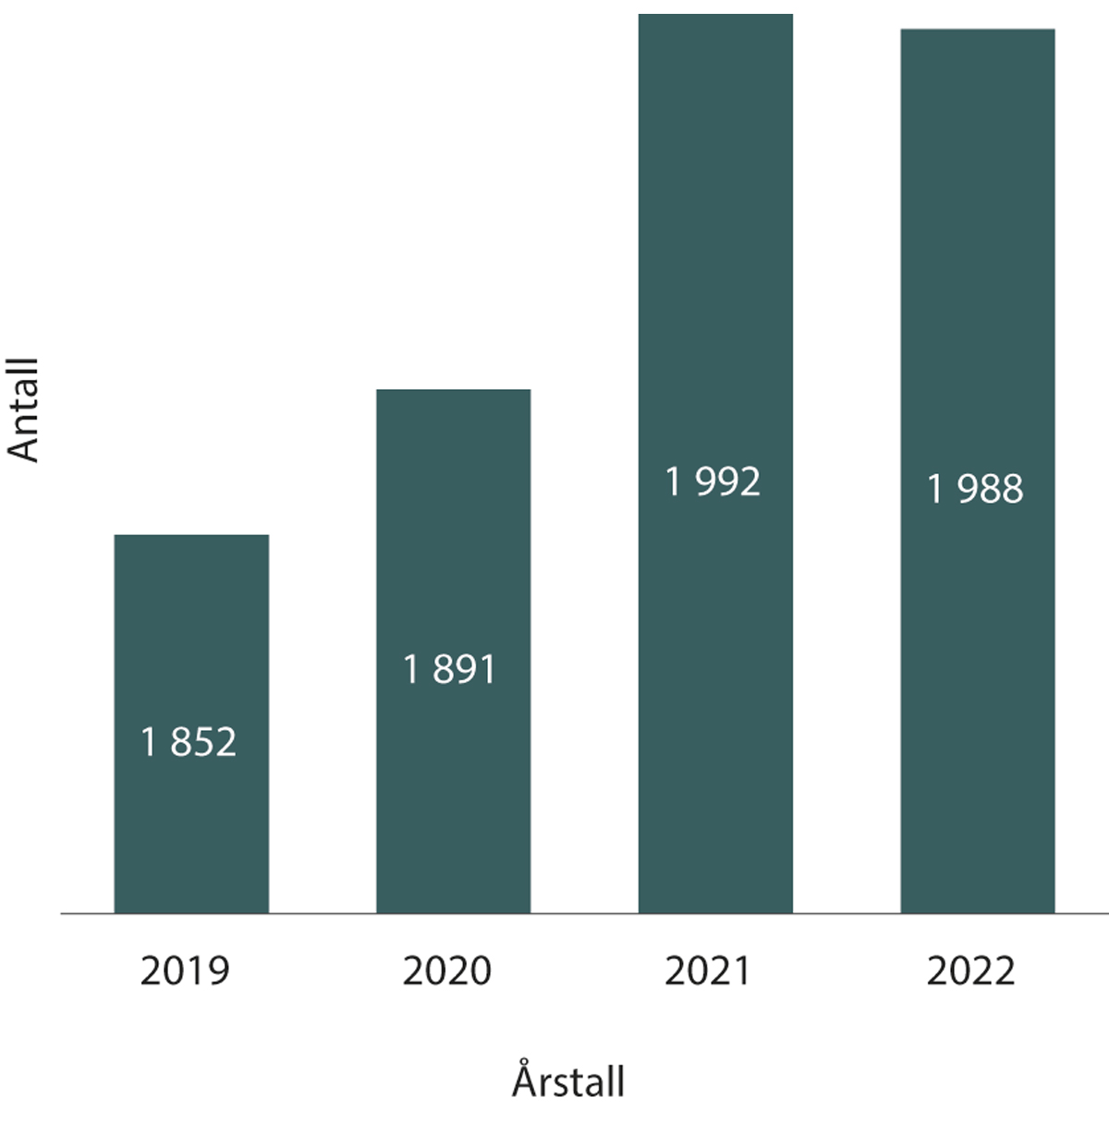
          - Antall virksomheter med personvernombud de siste årene
Ved utgangen av 2022 var det registrert 1 432 personvernombud som representerte til sammen 1 988 virksomheter. Differansen skyldes at noen er personvernombud for flere behandlingsansvarlige.
Implementering av tiltak fra strategien for personvernombudsordningen
Det å være personvernombud kan oppleves som en tidvis krevende rolle i virksomheten. For å beholde engasjementet og oppleve seg trygge i rolleutøvelsen, har ombudene derfor behov for å få motivasjon og støtte gjennom nettverksbygging med andre ombud – i tillegg til å sparre med Datatilsynet. Aller viktigst er dog at virksomhetens øverste ledelse viser forståelse og anerkjennelse for personvernombudets arbeid. I meldingsåret har vi derfor fortsatt implementeringen av strategien for personvernombudsordningen, som vi utarbeidet året før. Sentralt i denne strategien er å gjennomføre tiltak rettet både mot ombudene, ledelsen i virksomhetene og de registrerte. Dette skal bidra til at personvernombudene opprettholder og bygger motivasjon for arbeidet, og at ledelsen i virksomhetene i større grad blir bevisst sitt ansvar for å gi ombudene de rammebetingelsene de skal ha etter lovgivningen.
Velkommenmelding til nye personvernombud med tilbud om introkurs
Ett av de viktigste tiltakene fra strategiplanen gjennomført i meldingsåret, har vært å sende ut velkommen-eposter til alle de omlag 170 personene nyinnmeldte ombudene, uten tidligere erfaring med rollen. Her har vi gitt råd og veiledning om PVO-rollen, og ikke minst tips til nettsteder og aktører vi mener at de som er nye i personvernombudsrollen vil ha god nytte av å kjenne til. Alle har også blitt tilbudt å delta på digitale introkurs om personvernombudsrollen, om Datatilsynet og hva vi kan bistå med. Vi har fått veldig positive tilbakemeldinger fra de personvernombudene som mottatt slik veiledning fra oss.
Foreningen personvernombudene, nettverk og annen kompetansebygging
Foreningen Personvernombudene er en av de aktørene vi har opplyst nye personvernombud om, og hvor vi har prioritert å stille opp med foredragsholder på foreningens månedlige medlemsmøter når vi er blitt invitert til det. Vi stod også som vertskap og ansvarlig for det faglige innholdet på foreningens medlemsmøte og sommeravslutning i juni 2022. I desember hadde vi vårt første kontaktmøte med representanter for foreningens styre, og har avtalt å gjennomføre slike møter hvert halvår.
Vi har også i 2022 prioritert å stille opp i samlinger som har vært i regi av ulike regionale eller sektorvise nettverk av personvernombud. Samarbeidet med utdanningsinstitusjonene Høgskolen i Innlandet, BI og Oslo Met om deres respektive deltidsstudier i personvern har fortsatt i 2022.

Publisering på internett
Saker som gjelder publisering av personopplysninger på internett, havner ofte i spenn mellom de registrertes rett til beskyttelse av personopplysningene sine og allmennhetens ytring- og informasjonsfrihet.
Fra 1. januar 2022 gir personopplysningsloven § 3 tydeligere veiledning til virksomheter, privatpersoner og datatilsynet om hvordan disse interessene skal veies mot hverandre. Formålet med endringen er å åpne for mer nyanserte avveininger av personvernet og ytrings- og informasjonsfriheten, blant annet å sikre at bestemmelsen i enkelttilfeller ikke gjør unntak fra personopplysningsloven og personvernforordningen i uforholdsmessig stor grad. Når det gjelder behovet for å sikre at bestemmelsen ikke gjør unntak i uforholdsmessig stor grad, tar endringen i første rekke sikte på de ulike formene for behandling som omfattes av forordningens begrep om «journalistisk» formål, men som skjer i uredigerte medier. Når medier som er omfattet av medieansvarsloven publiserer utelukkende for journalistiske formål, er publiseringen unntatt fra de fleste bestemmelsene i personopplysningsloven. Vi har i 2022 avsluttet flere klagesaker med grunnlag i dette unntaket.
Shinigami Eyes
Datatilsynet forbød behandling av personopplysninger i nettlesertillegget Shinigami Eyes. Dette tillegget markerer det som skal være «trans-vennlige» brukernavn på ulike nettsteder med én farge, mens det som skal være «trans-fiendtlige» brukernavn med en annen farge.
Behandlingen manglet rettslig grunnlag, og de registrerte fikk ikke informasjon om at de ble kartlagt. Saken har skapt mye medieoppmerksomhet både nasjonalt og internasjonalt.
Sletting av søketreff i saksbehandlingen
Vi mottok 12 saker om sletting av søketreff i løpet av året. Fire av sakene ble avsluttet i løpet av året, og ingen av disse ble klaget videre til Personvernnemnda. Personvernnemnda avgjorde to saker om sletting av søketreff i 2022. Vedtaket fra Datatilsynet ble opprettholdt i den ene saken og omgjort i den andre.

Samferdsel
I forbindelse med at det skal utarbeides en nasjonal strategi og retningslinjer for personvern og digitalt privatliv, som er et av tiltakene i Hurdalsplattformen, ba Kommunal- og distriktsdepartementet (KDD) om et bidrag fra oss til å få bedre kunnskap om personvern i transportsektoren.
Datatilsynet leverte en redegjørelse til KDD i desember. Der fremhevet vi noen sentrale utfordringer i sektoren. Vi uttrykte at det bør innføres et unntak i bokføringsregleverket for fakturainformasjon som er utstedt i forbindelse med passeringer i AutoPASS. Måten passeringer registreres på i dag er et inngrep i menneskers rett til å ferdes fritt som ikke er godt nok begrunnet. Videre påpekte vi manglende åpenhet og kontroll, i tillegg til uklare ansvarsforhold, som viktige utfordringer.
I tillegg ga vi anbefalinger om utvikling av systemer for veiprising, tilkoblede kjøretøy og ansiktsgjenkjenning. Vi understreket at myndighetene må innta en helhetlig og prinsipiell holdning til de personvernrettslige utfordringene som kommer innen transportsektoren.

Schrems II – overføring til tredjeland
Den 16. juli 2020 ble den såkalte Schrems II-dommen avsagt i EU-domstolen. Denne dommen ugyldiggjorde EU-kommisjonens adekvansbeslutning som tillot overføring av personopplysninger til en rekke amerikanske virksomheter i henhold til Privacy Shield-rammeverket. Dessuten stilte EU-domstolen opp strenge vilkår for lovlig overføring av personopplysninger ut av EØS. Disse vilkårene innebærer at hver enkelt virksomhet må foreta kompliserte vurderinger, og mange overføringer vil være ulovlige fordi de ikke kan oppfylle vilkårene.
Også i 2022 har dommen skapt store utfordringer for norske virksomheter, som i stor grad er avhengig av særlig amerikanske tjenester. Spesielt for små og mellomstore virksomheter kan det være krevende å sikre tilstrekkelige økonomiske og faglige ressurser til å sikre etterlevelse med Schrems II-dommen.
I løpet av året har vi gjennomført flere veiledningsmøter der vi har hjulpet virksomheter finne praktiske måter å innrette seg på i tråd med reglene. Tilbakemeldingene fra disse møtene har vært gode. Samtidig har veiledningsmøtene gitt Datatilsynet eksempler på hvordan handlingsrommet i regelverket kan utnyttes i praksis. Dette ønsker vi å bruke til å oppdatere veiledningen vår fremover, siden det kan komme flere virksomheter til gode.
I 2022 har vi opplevd at flere aktører har tatt til orde for å ikke følge Datatilsynet og Personvernrådets veiledning på feltet. Datatilsynet er bekymret for denne utviklingen. Selv i tilfeller der overføringer eller bruk av tredjelandstjenester skulle vise seg å være uproblematisk i praksis, vil virksomheter som ikke har gjennomført korrekte og tilstrekkelige vurderinger i forkant, bryte ansvarlighetsprinsippet. Det er viktig at det ikke tas i bruk løsninger som kan medføre høy regulatorisk risiko.
I 2022 la EU-kommisjonen frem utkast til adekvansbeslutning for USA. En adekvansbeslutning er en «godkjenning» som sier at det er trygt å sende personopplysninger til et tredjeland, og som vil gjøre det mye enklere å sende data til USA og bruke amerikanske tjenester. Det er ventet at beslutningen vil vedtas og tre i kraft i 2023. I praksis betyr dette at mange av utfordringene for norske virksomheter vil bli løst.

Telekom
Datatilsynet fortsatte samarbeidet med Nasjonal kommunikasjonsmyndighet (Nkom) gjennom 2022. Nkom og Datatilsynet forvalter ulike regelverk som kan utfylle og som til tider delvis overlapper hverandre. Som en del av samarbeidet mellom Nkom og Datatilsynet har vi hatt to overordnede saksbehandlermøter. Formålet med saksbehandlermøtene er blant annet å holde hverandre orientert om relevant utvikling i telekomfeltet, samt sikre gjensidig erfaringsutveksling. I tillegg til de to saksbehandlermøtene, har vi hatt kortere møter og dialog knyttet til spesifikke fagområder eller problemstillinger.
Som tidligere år har nummeropplysningstjenester vært et tema i samarbeidet mellom Nkom og Datatilsynet. Ekomregelverket og personvernregelverket utfyller hverandre ved behandlingen av personopplysninger til nummeropplysningsvirksomhet. Datatilsynet har saker til behandling som retter seg mot bruken av personopplysninger utlevert til nummeropplysningstjenester. Kjernen i flere av klagene vi har mottatt er hvordan personopplysninger som er utlevert under ekomregelverket senere benyttes til andre formål enn til nummeropplysningstjenester. Den etterfølgende behandlingen av personopplysninger som er mottatt for nummeropplysningsformål er innenfor Datatilsynets tilsynskompetanse. Vi har også deltatt på et møte i Nummeropplysningsforum etter invitasjon fra Nkom, hvor teletilbyderne og representanter for nummeropplysningsvirksomhetene samles for å diskutere problemstillinger knyttet til utlevering av nummeropplysninger.
Ekomloven ble endret i 2022 og det ble innført en plikt for tilbydere av elektroniske kommunikasjonstjenester (ekomtilbydere) til å lagre IP-adresser mv. under gitte vilkår. Datatilsynet har deltatt i et møte med Nkom om deres oppfølging av oppdrag fra Kommunal- og distriktsdepartementet knyttet til implementeringen av plikten til IP-lagring, hvor vi utfylte innspillene fra vårt høringssvar om temaet fra 2021. I 2022 svarte vi også på en høring til endringer i ekomforskriften, som skal utfylle bestemmelsene om IP-lagring.
Lokasjonsbasert SMS-varsling har eksistert i mange år, og kan brukes av myndigheter til å telle hvor mange som befinner seg i et gitt geografisk område på et aggregert nivå, og til å sende ut SMS-varslinger til de som befinner seg der. Det var økende bruk av teknologien under pandemien, og teknologien ble benyttet i nye sammenhenger. Datatilsynet har i 2022 arbeidet videre med dette temaet, og ferdigstilte på høsten en veiledning om bruk av lokasjonsbasert SMS-varsling.
I 2022 har vi utredet personvernkonsekvensene av bruk av 5G-nettet. Arbeidet skal resultere i en kort rapport som lanseres i 2023. Rapporten vil inneholde en teknisk beskrivelse, samt en analyse av hvilke konsekvenser bruken av 5G kan ha for informasjonssikkerhet og personvern.

Sentrale enkeltsaker
Overtredelsesgebyr til Stortinget
Høsten 2020 ble Stortinget utsatt for datainnbrudd. Bruddet omfattet blant annet uautorisert pålogging til e-postkontoene til flere stortingsrepresentanter og ansatte i administrasjonen. Datatilsynet vurderte sikkerhetstiltakene som utilstrekkelige og ila Stortinget et gebyr på 2 millioner. Vi la særlig vekt på at Stortinget ikke hadde etablert tofaktorautentisering eller tilsvarende effektive sikkerhetstiltak for å oppnå tilstrekkelig beskyttelse.
Etterfølgende undersøkelser avdekket at angripere hadde lastet ned ulike mengder data og at disse dataene kunne inneholde personopplysninger som stammet fra de berørte ansattes epostkontoer. Det ble i avviksmeldingen og etterfølgende tilleggsmelding opplyst om at det blant annet dreide seg om bank- og kontoinformasjon, inkludert personopplysninger om tredjeparter, fødselsnummer og helseopplysninger. Mulige konsekvenser for de berørte av angrepet kunne være misbruk av identitet, misbruk av betalingskort og bruk av informasjon til utpressing.
Overtredelsesgebyr Østre Toten
Østre Toten kommune ble ilagt et overtredelsesgebyr på 4 millioner kroner for brudd på personopplysningssikkerheten i forbindelse med et dataangrep. Lovbruddene gjaldt mangler ved logging og logganalyse, sikring av backup og tofaktorautentisering eller tilsvarende sikkerhetstiltak. Disse manglene hadde gjort kommunens datasystemer sårbare for datainnbrudd. Datatilsynet så alvorlig på saken, ettersom dataangrepet rammet en stor mengde persondata og opplysningene ble tilgjengeliggjort på det mørke nettet. Det ble også lagt vekt på en rekke formildende omstendigheter i saken, som for eksempel kommunens samarbeid med Datatilsynet etter bruddet, og kommunens informasjonsvirksomhet overfor egne innbyggere. Datatilsynets vedtak i saken ble for øvrig bekreftet av Personvernnemnda i januar 2023.
Folkeregisteret (retting av feilaktige opplysninger)
Datatilsynet startet brevkontroll med Skatteetaten i desember 2021. Bakgrunnen for kontrollen var en avviksmelding fra et helseforetak og en klage fra en pasient som feilaktig var meldt død i Folkeregisteret. Den feilaktige dødsmeldingen skapte store ulemper for pasienten. Skatteetaten er behandlingsansvarlig for Folkeregisteret.
I desember varslet vi Skatteetaten om vedtak om pålegg. Det handlet om at Skatteetaten har plikt til å ta kontakt med alle mottakere av feilaktige opplysninger om dødsfall og informere om at en feilregistrering har skjedd. Saken er fortsatt under behandling.

Kommunikasjon og veiledning
Personvernlovgivningen legger i stor grad ansvaret på den enkelte når det gjelder å ivareta eget personvern. Samtidig har virksomheter som behandler personopplysninger plikt til å etterleve lovgivningen på området. Dette gjelder både offentlige etater, private organisasjoner og næringsdrivende. Fordi disse gruppene har så forskjellige behov, stiller det store krav til hvordan vi jobber med kommunikasjon i Datatilsynet.
Vi skal bidra til økt kunnskap om og interesse for personvern. God veiledning og informative nettsider om personvernreglene til borgere og virksomheter er avgjørende for å oppnå målene våre. Her er kommunikasjon som virkemiddel svært viktig.
Kommunikasjonsarbeidet er basert på statens kommunikasjonspolitikk og gjeldende regelverk, slik som offentlighetsloven og forvaltningsloven. Videre heter det i virksomhetsinstruksen at vi skal ha en aktiv holdning til kommunikasjon, både internt og eksternt. Det er viktig at vi fanger opp signaler som angår Datatilsynet, og at vi bruker dette aktivt i kommunikasjonsarbeidet.
Kommunikasjonen skjer i første rekke gjennom nettstedet vårt, direkte veiledning overfor publikum, aktiv mediekontakt og gjennom foredragsvirksomhet. Vi har også en egen podkast, Personvernpodden, samt formidling via video.
Veiledningstjenesten er en del av kommunikasjonsavdelingen. Dette gjør oss godt rustet til å fange opp behovet fra publikum, og koble ulike tiltak tett opp mot kommunikasjon i ulike kanaler.

Formidling gjennom egne kanaler
Nettstedet www.datatilsynet.no
Nettstedet er den viktigste kanalen vårt for kommunikasjon med målgruppene våre, og vi har høye besøkstall. I 2022 hadde vi 6 823 888 unike sidevisninger. Vi legger stor vekt på at innholdet skal være godt, relevant og enkelt tilgjengelig, og det overordnede målet er å gjøre brukerne mer selvhjulpne. Et av ønskene våre er å redusere antall henvendelser til veiledningstjenesten, noe vi ser en tendens til med en liten nedgang av telefonhenvendelser i år.
Det å sørge for god tilgjengelighet og gode brukeropplevelser på nettsidene våre har vært et viktig mål i arbeidet vårt. Vi har lagt særlig vekt på universell utforming (UU), slik at så mange som mulig kan få informasjon uavhengig av funksjonsevne. Dette arbeidet vil vi fortsette å prioritere høyt også i 2023, og egenerklæring om UU vil legges ut på nettsidene. Vi ligger godt an i dette arbeidet, og har høy score på UU-kravene.
Arbeidet med et elektronisk klageskjema har vært høyt prioritet. I dette arbeidet har vi kartlagt hvordan et slikt skjema raskt og trygt kan bli en ny kanal for publikum slik at de kan klage til oss via nettsiden. Utvikling og design er ferdigstilt, og første trinn rulles ut våren 2023 når risikovurderingen er gjennomført.
Satsninger med på en chat-funksjon som er tenkt brukt av veiledningstjenesten vår er dessuten under planlegging. Målet er å tilby effektiv veiledning via web, og blir et supplement til telefonveiledningen.
Besøket på datatilsynet.no holder seg relativt jevnt høyt gjennom hele året, og går noe ned når det er sommerferie og juleferie. Det er derfor ingen tvil om at sidene brukes aktivt som en kilde til informasjon om personvern og personvernregelverket.
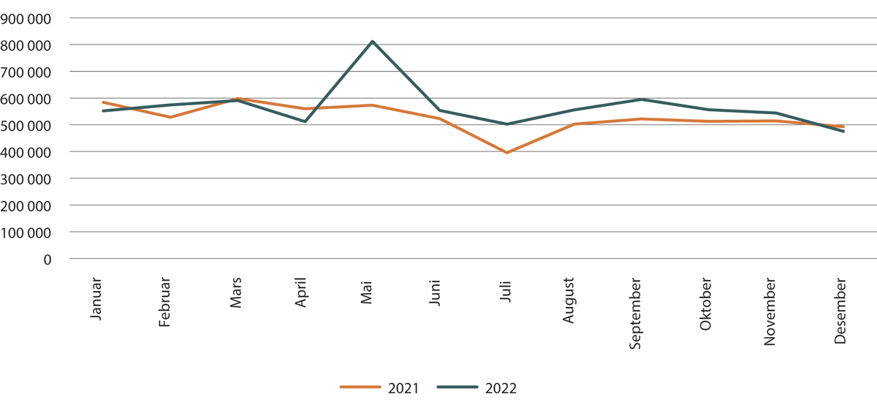
          - Månedlig oversikt over unike sidevisninger på datatilsynet.no sammenlignet med 2021
I mai ser vi imidlertid at det var en voldsom trafikk på nettstedet sammenlignet med resten av året. Den voldsomme økningen i antall besøk gjaldt stort sett bare én artikkel på datatilsynet.no – nemlig siden om kredittvurdering og hvordan man kan sperre seg. Bare i løpet av 11. mai 2022, var det hele 40 970 besøk på artikkelen. Årsaken til den voldsomme trafikken, var at det ble avdekket et innbrudd i søketjenesten til kartselskapet Norkart, der personopplysninger til 3,3 millioner nordmenn ble lastet ned før lekkasjen ble tettet. NorSIS oppfordret folk til å sperre seg for kredittsjekk, noe som førte til en voldsom bølge av søk etter informasjon om dette på nettsiden vår, i tillegg til henvendelser til veiledningstjenesten og pressetelefonen.
            - Nøkkeltall fra statistikken på datatilsynet.no
04J1xx2
 | 2020 | 2021 | 2022
Antall sider på nettstedet | 1 039 | 1 240 | 1 472
Antall unike sidevisninger | 2 849 2931 | 6 307 509 | 6 823 888
1 Vi fikk ny statistikkløsning 1. juli 2020, så dette tallet gjelder bare de siste 6 mnd.
Personvernblogg, sosiale medier og podkast
Personvernbloggen.no er et rom hvor vi kan reise andre problemstillinger enn vi gjør på den ordinære nettsiden, et sted for faglig profilering og en plass vi i større grad kan benytte ombudsrollen vår. Der publiserer vi også kronikker som vi har hatt på trykk i aviser og tidsskrifter. I 2022 publiserte vi 18 innlegg på Personvernbloggen.
Vi benytter Twitter daglig og kommuniserer nyheter, arrangementer og annen informasjon. Vi følger også med på omtale av Datatilsynet og debatt om personvern på Twitter, og besvarer de fleste spørsmål og kommentarer som kommer via denne kanalen. I 2022 startet vi en fornyet risikovurdering og vurdering av personvernkonsekvenser av Twitter. Vurderingene skal sikre etterlevelse av pliktene i personvernforordningen. Arbeidet vil ferdigstilles våren 2023. Datatilsynet har 25 783 følgere i kanalen.
«Personvernpodden» er Datatilsynets egen podkast. Satsingen skal engasjere nye og eksisterende målgrupper, sette personvernet i en samfunnsmessig kontekst og bidra til å øke bevisstheten og refleksjoner rundt personvern i befolkningen. I 2022 publiserte vi 12 episoder som til sammen ble lastet ned 12 148 ganger. Datatilsynet tilbyr også podkasten som nedlastbar .mp3-fil.
Ved utgangen av 2022 var det 5 056 abonnenter på nyhetsbrevet vårt, og vi opplever en jevn tilvekst i abonnenter. I løpet av 2022 sendte vi ut 30 nyhetsbrev. Vi sender dermed i snitt ut over to nyhetsbrev i måneden, avhengig av hvor mange saker vi har å formidle.
            - Nøkkeltall fra kanalene våre:
05J1xx2
 | 2019 | 2020 | 2021 | 2022
Antall innlegg på Personvernbloggen | 14 | 18 | 23 | 18
Antall twitterfølgere – Datatilsynets konto | 17 398 | 18 917 | 21 229 | 25 783
Antall nedlastinger Personvernpodden – Acast1 | - | 2 871 | 13 112 | 12 148
Antall abonnenter på nyhetsbrevet vårt | 3 698 | 4 226 | 4 761 | 5 056
1 Rapportering f.o.m. opprettelsen i mai 2020
Intranett
Det første trinnet i et nytt intranett ble lansert i november. Her deles sentral informasjon, og sidene fungerer også som en intern digital møteplass for alle ansatte i Datatilsynet. Gjennom 2023 vil intranettet gradvis utvides slik at det kan by på flere muligheter for samhandling og økt funksjonalitet.
Dubestemmer.no
Dubestemmer.no er et samarbeidprosjekt mellom Utdanningsdirektoratet og Datatilsynet. Vi lanserte nytt nettsted i 2021, og i 2022 jobbet vi med å fortsette utviklingen av ressursen.
Som en del av samarbeidet, benytter nå dubestemmer.no samme statistikkløsning – en så å si coockiefri løsning – ordlistefunksjon og tofaktorautentisering som på datatilsynet.no. Nettstedet bruker også Datatilsynets personvernvennlige videoløsning DreamBroker for å vise filmer. Dette gjenbruket er ressursbesparende, og er en fornuftig måte å tenke samarbeid og flerbruk på.
            - Nøkkeltall fra statistikken på dubestemmer.no
05J1xx2
 | 2022
Totalt antall sidevisninger | 373 000
Antall unike sidevisninger | 302 000
* Siden nettstedet ble nylansert i 2021 og vi nå benytter en ny statistikkløsning, har vi ikke sammenlignbare tall fra tidligere.

Mediekontakt
Vi vurderer mediene som en svært viktig kanal for å få frem budskapene våre, og legger stor vekt på å ha et profesjonelt forhold til pressen. Dette innebærer at vi skal ha god tilgjengelighet og et høyt servicenivå overfor journalistene. Dette mener vi å ha lykkes godt med også i 2022.
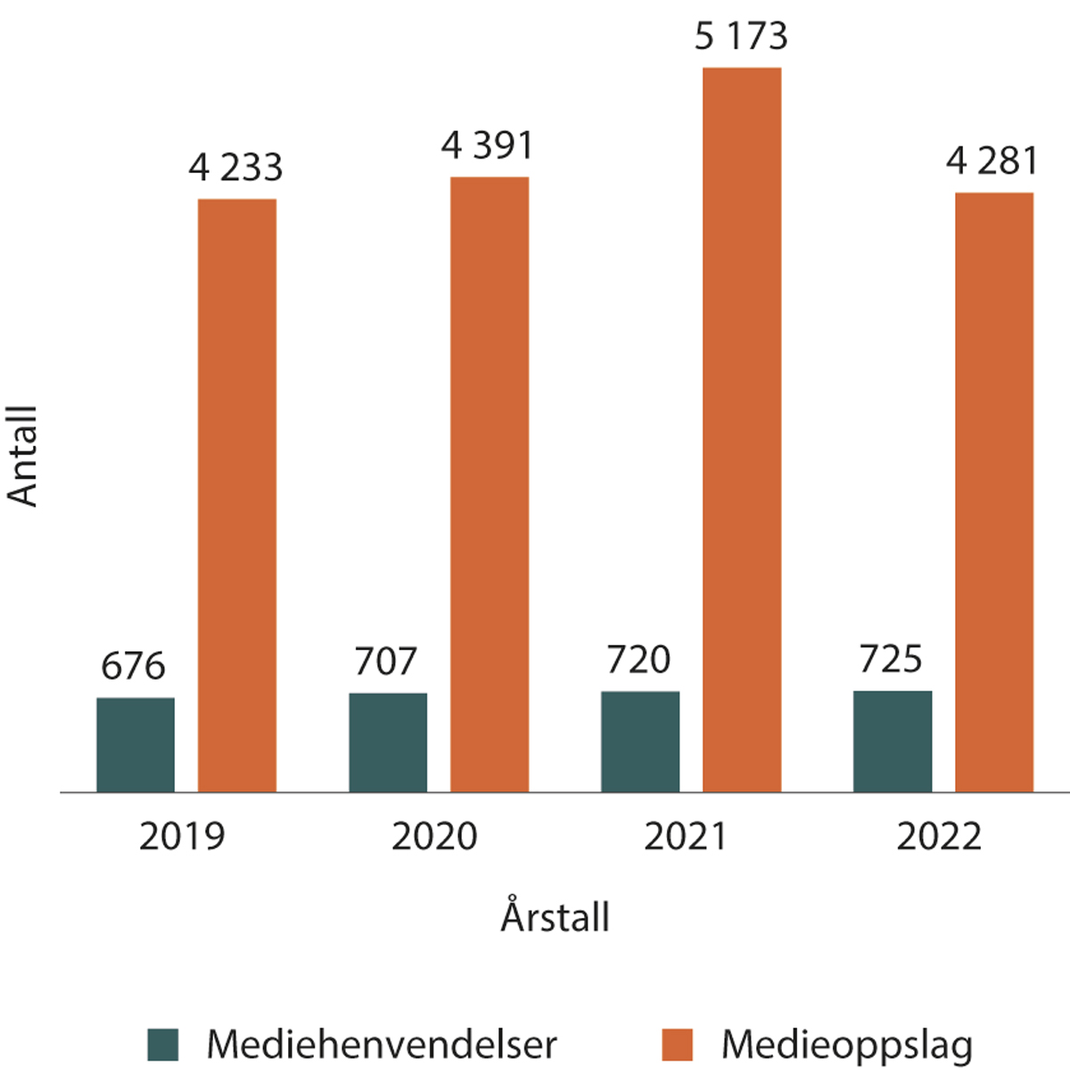
          - Antall mediehenvendelser og medieoppslag de siste årene – inkludert internasjonalt
Vi noterer ned hver gang vi kontaktes av journalister i en ny sak, og i løpet av året har vi registrert 725 besvarte mediehenvendelser til kommunikasjonsavdelingen. Det er imidlertid mange henvendelser som generer flere oppslag i ulike medier, og i mange mediesaker er vi omtalt uten å være kontaktet. Vi benytter Retriever til medieovervåking, og i løpet av året er det registrert til sammen 4 281 oppslag i medier der «Datatilsynet» er omtalt, inkludert i internasjonale medier. Oppslag der Datatilsynet er omtalt holder seg altså svært jevnt.
2021 utpeker seg som et «toppår», men det er fordi saken om dating-appen Grindr vakte svært stor internasjonal interesse. Dersom vi fjerner internasjonale medier fra søket, er derimot tallene helt jevne de siste årene.
Av figuren, ser vi også at det er et relativt jevnt trykk når det gjelder omtale av Datatilsynet i mediene gjennom hele året. Av de sakene som har preget nyhetsbildet i 2022, kan vi trekke frem overtredelsesgebyret til Stortinget etter at de ble rammet av et dataangrep på grunn av manglende sikkerhet, SSB-saken der vi varslet forbud mot å samle inn data fra kundenes dagligvarekjøp, forslaget om at PST skal få utvidede hjemler til innsamling av data, Norkart-lekkasjen som førte til voldsom interesse fra publikum, MyGame og strømming av barneidrett, barn og unges bruk av kinesiskeide TikTok og overtredelsesgebyr til Nav for ulovlig deling av CV-er. I tillegg er det et jevnt høyt trykk om avvikssaker fra offentlige virksomheter.
Oversikten viser fordelingen av medieoppslag gjennom 2022:
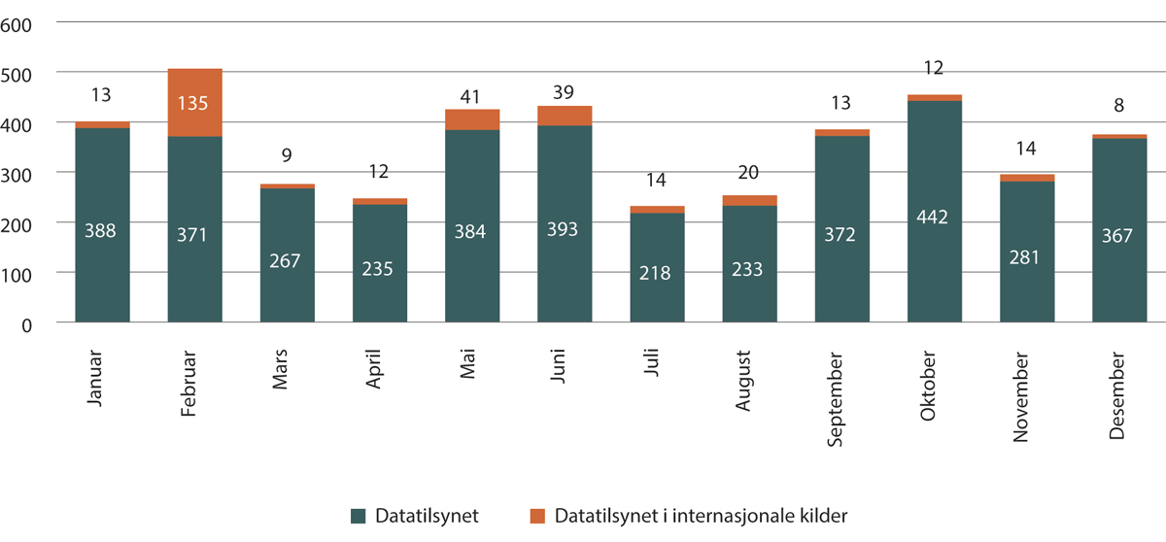
          - Antall artikler der «Datatilsynet» er omtalt – i norske og internasjonale kilder
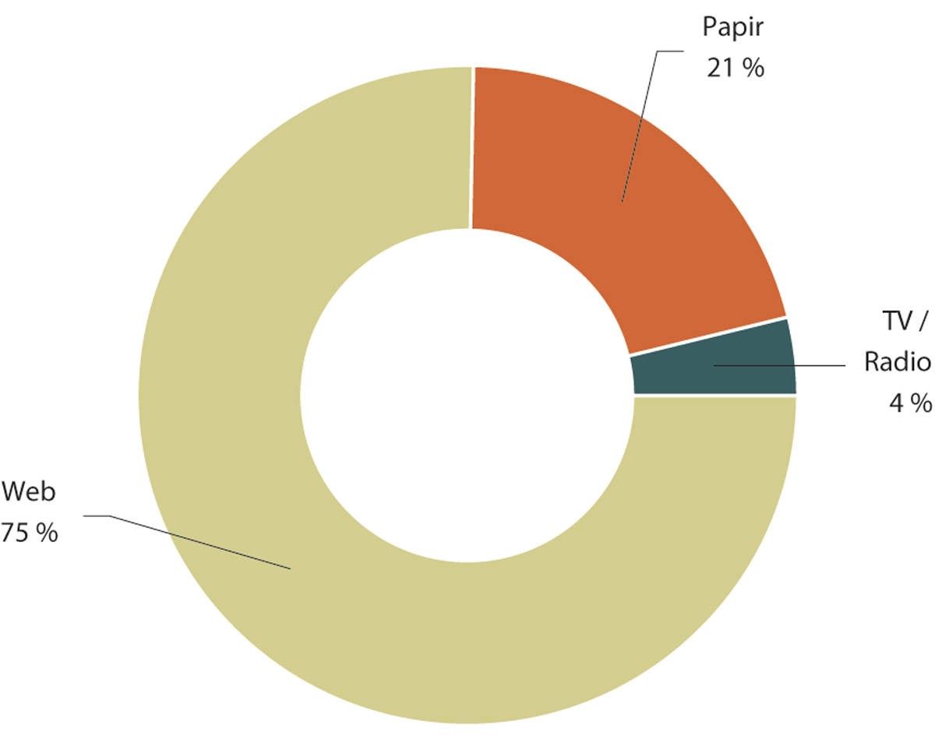
          - Fordeling av oppslagene på medietyper
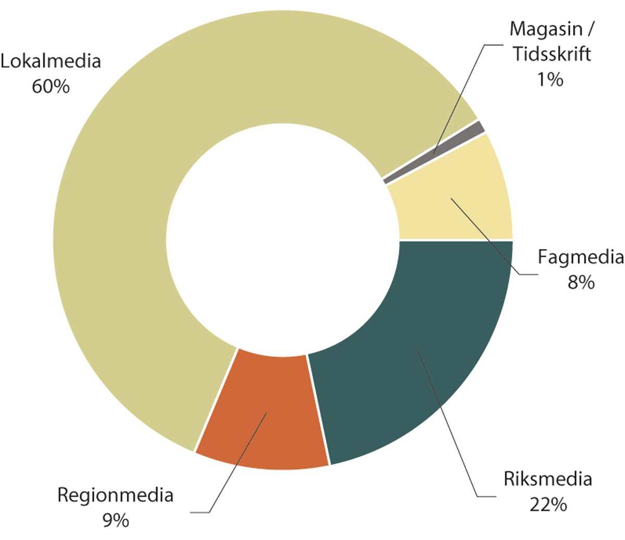
          - Fordeling av papiroppslagene
Når vi ser på noen av de mest delte mediesakene (på Facebook og Twitter) der Datatilsynet var omtalt i 2022, ser vi at det er et bredt spekter av saker folk interesserer seg for, men der den røde tråden er personopplysninger på avveger og rettigheter knyttet til personvern:
04N1xx2
 | Sak | Medie | Antall delinger
1 | Milliongebyr til Trumf | ABC Nyheter  29. juni | Facebook: 45 171
2 | Nordland fylkeskommune: Kan ikke utelukke personopplysninger på avveier | ABC Nyheter  14. jan | Facebook: 44 626
3 | Nettselskaper vil stenge strømmen din via smartmåleren | NRK Vestfold og Telemark  15. august | Facebook: 10 492  Twitter: 56
4 | Jehovas vitner nektes statsstøtte for 2021 | NRK  27. jan | Facebook: 5 913  Twitter: 17
5 | Vil gå gjennom mobilen til asylsøkere på grensa | NRK Oslo og Viken  26. jan | Facebook: 2 761  Twitter: 5
6 | Kan gå mot stenging av Facebook i Europa | Digi.no  7. juli | Facebook: 2 149  Twitter: 13
7 | De kan stoppe Zuckerbergs våte drøm | TV2  8. februar | Facebook: 1 795
8 | Stortingsdirektøren sier opp: - Best tjent med ny direktør | VG Nett  28. juni | Facebook: 1 793
9 | Stortingsdirektøren går på dagen - vedtar gebyr etter dataangrepet | ABC Nyheter  28. juni | Facebook: 1 774
10 | Datatilsynet vil forby innsamling av folks  handlevaner | Document.no  1. desember | Facebook: 1 617  Twitter: 2
11 | Dagligvarekjeder protesterte mot å utlevere alle kvitteringer til SSB - ble ikke hørt | E24  30. oktober | Facebook: 1 472

Foredragsvirksomheten
Foredrag er en viktig del av vår utadrettede kommunikasjonsvirksomhet. De gir oss muligheten til å informere om rettigheter og plikter, og til å skape økt forståelse for betydningen av personvern. Samtidig viser vi synlighet og tilgjengelighet for virksomheter, interesseorganisasjoner og publikum.
Eksterne foredrag
Eksterne forespørsler vurderes ut fra noen faste kriterier slik som antall deltagere, om temaet er relevant for våre satsningsområder, og selvfølgelig kapasitet.
I 2022 holdt vi 150 foredrag på kurs, konferanser og seminarer i regi av andre aktører som ønsket vår deltakelse. Flere av dem har vært digitale. Nedgangen fra 2021, kan nok i stor grad forklares med at vi hadde et skifte av direktør. Den tidligere direktøren Bjørn Erik Thon, hold svært mange foredrag, og da han sluttet ble det naturlig en nedgang i antall foredrag. Den nye direktøren var på plass i august, og selv om hun har holdt flere foredrag, har tiden naturlig også gått mye til intern aktivitet og opplæring.
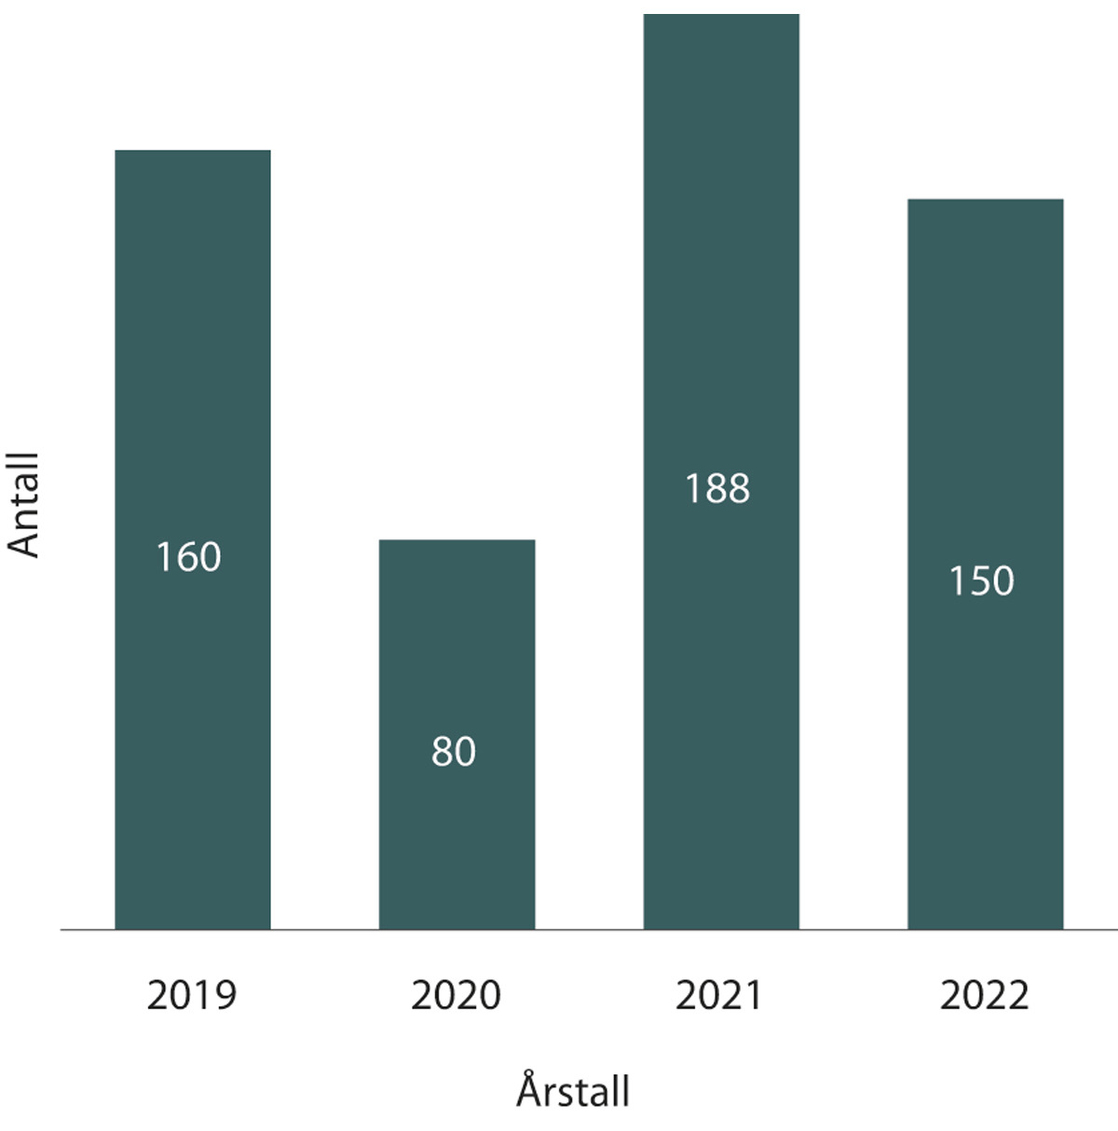
          - Antall foredrag på arrangement i regi av andre de siste årene
Egne arrangement
Direkte dialog med ulike målgrupper har vært avgjørende i arbeidet med implementeringen av personvernforordningen, særlig blant små og store virksomheter. Vi har deltatt som arrangør eller medarrangør på større konferanser om teknologi og samfunn slik som KiNS, Sikkerhetskonferansen, Nokios og Normkonferansen.
Konkurranse om innebygd personvern i praksis
De siste årene har vi utlyst en konkurranse for alle som har utviklet en løsning, applikasjon eller et system i tråd med kravene til innebygd personvern. Målet er å løfte frem gode eksempler på praktisk bruk av innebygd personvern. Dette var fjerde gang prisen ble delt ut, og i forbindelse med kåringen, inviterte vi til frokostseminar om innebygd personvern på Rebel i Oslo.
Vinneren av prisen var Test-Norge og Tenor testdatasøk. De hadde laget en løsning som tilgjengeliggjør syntetiske testdata for enhver virksomhet som har behov for nøyaktig testing, uten å måtte benytte reelle personopplysninger.
Juryen mente bidraget støtter opp under innebygd personvern – ikke bare ved å gi tilgang til bruk av testdata med minimale personvernkonsekvenser, men også gjør personvernvennlig testing langt mer virkelighetstro. Testfasen er en avgjørende fase i utviklingen av en løsning (der det behandles personopplysninger). Bidraget dekker et nasjonalt behov for testing av løsninger med integrasjon mot de større offentlige etatene slik som skatt, NAV, folkeregisteret og så videre. Løsningen har store muligheter til å utvikle og utvide Test-Norge, og flere virksomheter benytter allerede løsningen.
Personverndagen 2022
Også dette året markerte Datatilsynet den internasjonale personverndagen i januar med et personvernseminar i samarbeid med Teknologirådet på DOGA i Oslo. Temaet for dagen var offentlig sektors avhengighet av teknologigigantene. Bakteppet for innlegg og diskusjon var Datatilsynets valg om ikke å opprette egen Facebook-side, Tysklands oppfølging av offentlig etaters bruk av Facebook og Teknologirådets rapport om kommersiell sporing i offentlig sektor. Arrangementet for øvrig ble preget av at det var Bjørn Erik Thons siste offentlige opptreden som direktør for Datatilsynet.
Personverndagen ble gjennomført under pandemi og bar preg av det. Arrangementet ble strømmet direkte på en ad-hoc Vimeo-kanal og hadde på det meste rundt 1200 publikummere under direktesendingen. Opptak ble også lagt ut på Datatilsynets nettsider i etterkant og er sett 829 ganger.
Erfaringsseminar om bruk av egen side på Facebook
Høsten 2021 offentliggjorde Datatilsynet risikovurderingen vår av tilstedeværelse på Facebook. Dette skapte bølger i en lang rekke sektorer og bransjer. Vi inviterte derfor til et innspillsseminar i juni der vi samlet trådene og delte erfaringer. Det ble lagt frem ulike perspektiver, vurderinger og synspunkter på Facebook fra ulike offentlige og private aktører. Vi hadde også «åpen mikrofon» slik at alle som ønsket kunne kommer med innspill.
Arendalsuka 2022
Datatilsynet deltok på åtte arrangementer under Arendalsuka. Sammen med Likestillings- og diskrimineringsombudet arrangerte vi panelet «Når algoritmer saksbehandler: Hvordan hindre diskriminering ved bruk av kunstig intelligens i offentlig sektor?». I tillegg deltok vi på arrangementer som tematiserte teknologigantenes forretningsmodeller og roller, algoritmer, teknologi på arbeidsplassen, digitale helsetjenester, kunstig intelligens og sporing og offentlige registerets sammenstilling av persondata.
Omdømmeundersøkelse
Datatilsynet var for fjerde år på rad med i IPSOS omdømmeundersøkelse. Vi ligger godt innenfor kategorien «godt omdømme», og skårer spesielt høyt på samfunnsansvar og kunnskap. Av de 18 tilsynsvirksomhetene, ombudene og nemdene som vi sammenlignes med, skårer vi aller høyest innenfor kategorien «kompetanse og fagkunnskap».
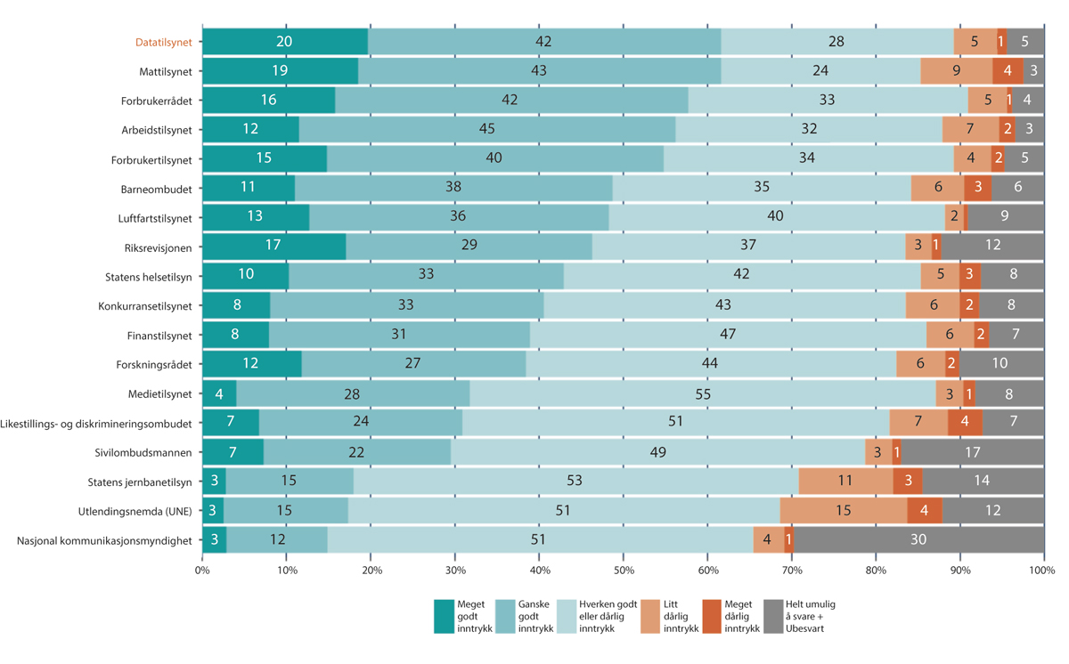
          - Kompetanse og fagkunnskap, kategori, 2022

Veiledningstjenesten
Datatilsynets veiledningstjeneste er et tilbud for alle som har spørsmål som ikke krever ordinær saksbehandling. Et viktig mål med tjenesten er å gjøre enkeltpersoner i stand til å ivareta egne personvernrettigheter og å veilede virksomheter i pliktene i personvernlovgivningen. Spørsmålene er ofte av både juridisk og teknisk karakter, og det er stor variasjon i temaene for henvendelsene.
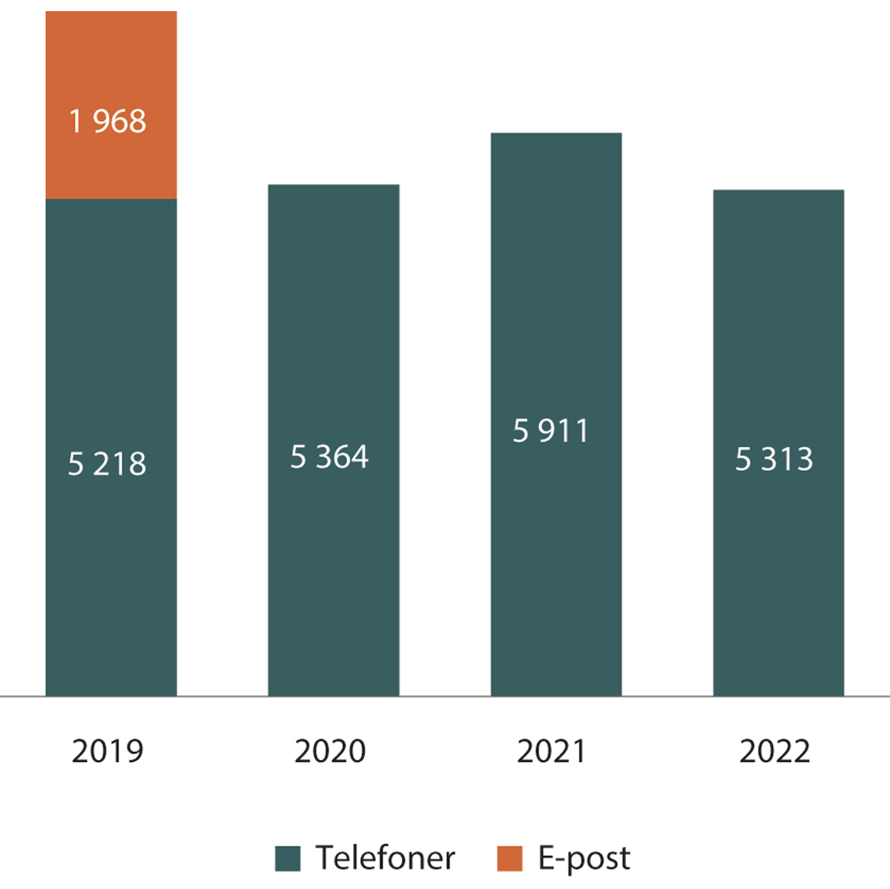
          - Antall statistikkførte henvendelser til veiledningstjenesten de siste årene
Vi fører statiststikk over alle henvendelsene som blir besvart av veiledningstjenesten. Vi registrerer hva henvendelsene handler om og hvem de kommer fra. I tillegg registrer vi om det dreier seg om arbeidsliv eller om det er koronarelaterte problemstillinger. Dette gir oss bedre oversikt over hva publikum lurer på slik at vi kan tilpasse veiledningen på nettsiden vår og bygge kompetanse på aktuell tematikk.
I løpet av 2022 mottok veiledningstjenesten 6 803 telefoner. Av disse er totalt 5 313 henvendelser statistikkført. Gjennomsnittelig ventetid i telefonkø er 01:55 minutter, en liten nedgang fra ifjor. Hver enkelt veiledningssamtale er i gjennomsnitt 09:55 minutter.
Hvem kontakter oss?
41 prosent av de som tar kontakt med veiledningstjenesten er virksomheter, mens 52 prosent er privatpersoner.
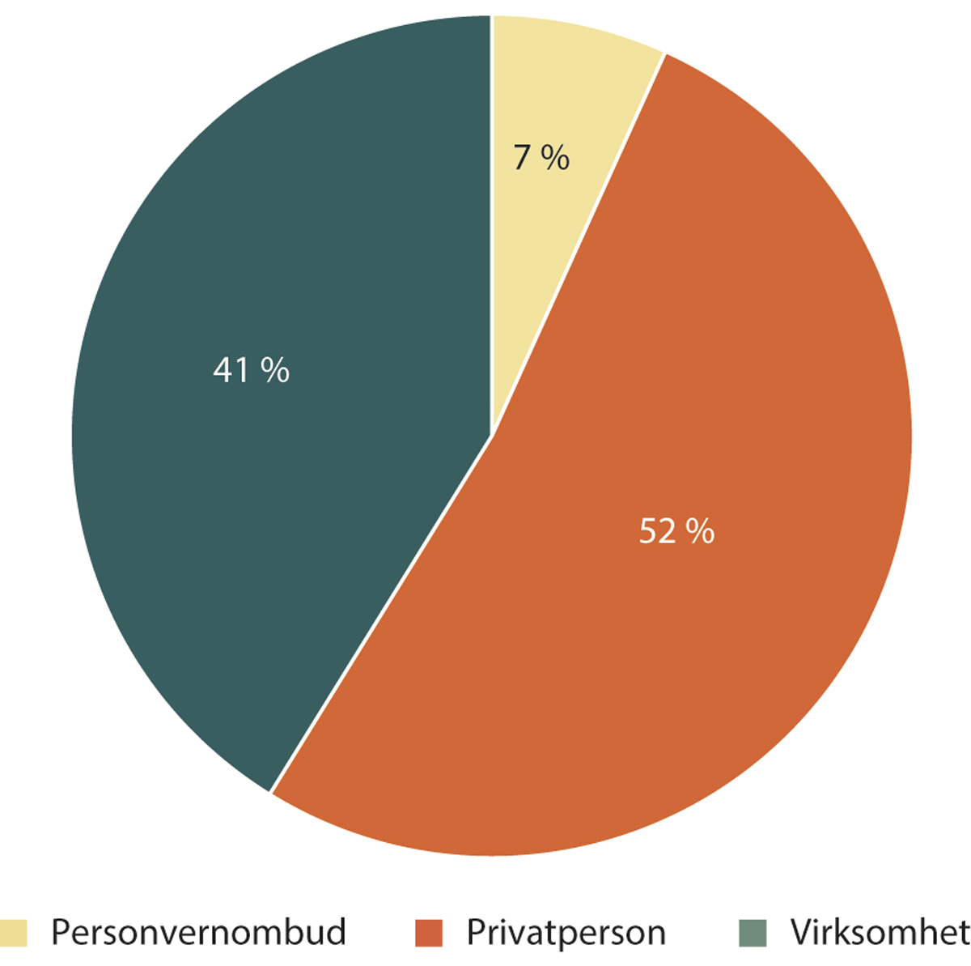
          - Hvem kommer henvendelsen fra?
Personvernombudene står for syv prosent av henvendelsene. Noen personvernombud henvender seg direkte til Datatilsynets egen personvernkoordinator. Disse er ikke inkludert i denne statistikken.
Hvilke bransjer gjelder henvendelsene?
Dersom vi ser på hvilke bransjer henvendelsene gjelder, har vi mottatt flest henvendelser om offentlig sektor, det vil si kommune- og fylkesadministrasjon, og helse og omsorg. Offentlige virksomheter behandler mange, og ofte svært sensitive, personopplysninger om borgerne. Felles for henvendelsene om offentlig sektor er at innringeren oftest ønsker veiledning om behandling av journalopplysninger. Det kan for eksempel dreie seg om et ønske om innsyn eller sletting hos ulike helseinstitusjoner eller hos NAV.
Av henvendelsene som gjelder privat sektor, handler flest om forsikrings- og finansvirksomheter, samt telekom eller IT-bedrifter. De fleste henvendelsene om forsikring- og finansvirksomheter kommer fra privatpersoner. Nesten fire av ti av henvendelser om denne bransjen handler om kredittvurdering og inkasso. Om telekom og IT-bedrifter mottar vi en større variasjon av henvendelser, men oftest om databehandleransvar og databehandleravtaler, behandlingsansvar, deling og publisering av opplysninger, og behandling av personopplysninger i kundelister. Vi mottar også mange henvendelser angående borettslag og sameier. De fleste av disse – nesten seks av ti – involverer spørsmål om kameraovervåking av hjem og bolig.
02N1xt2
Område | Antall
Kommune- og fylkesadministrasjon | 493
Helse og omsorg | 472
Forsikring- og finansvirksomheter | 390
Telekom eller IT-bedrifter | 384
Statlig administrasjon | 319
Borettslag og sameier | 313
Andre bransjer | 280
Frivillige organisasjoner og foreninger | 253
Varehandel og butikk | 239
Grunn- og videregående skole og barnehage | 226
Rådgivning- og konsulentvirksomheter og advokatfirma | 204
Transport og samferdsel | 166
Forskning og høyere utdanning | 149
Industri og produksjon | 99
Bygg- og anleggsvirksomhet | 94
Overnattings- og serveringsvirksomhet | 56
Vi har registrert 1 176 henvendelser som ikke har blitt registrert på en bransje. Dette kan gjelde problemstillinger som ikke kan knyttes opp mot en spesifikk bransje. Dette kan for eksempel gjelde nabokrangler om privat overvåking, eller der hvor det av andre grunner ikke er enkelt å kategorisere bransje.

Hva får vi spørsmål om?
Hvilke tema vi mottar henvendelser om er meget likt året før. Det eneste unntaket er spørsmål om overvåking og sporing, der vi har sett en økning på tre prosent fra 2021.
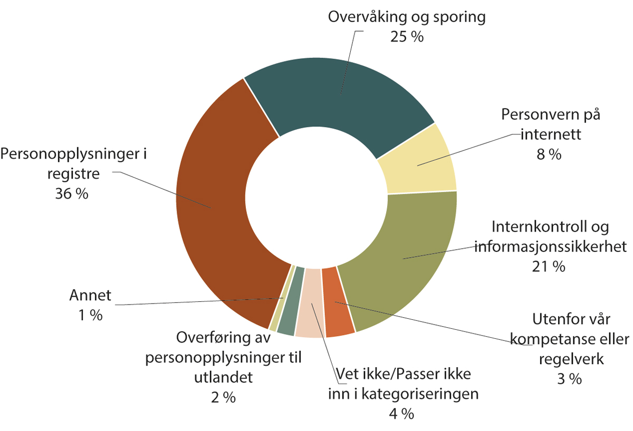
          - Tema for henvendelsene til veiledningstjenesten
Personopplysninger i registre
36 prosent av alle henvendelser vi mottar handler om bruk av personopplysninger i registre, og de fleste henvendelsene kommer fra privatpersoner. Disse har oftest spørsmål om behandling av personopplysninger i kundelister, journaler eller personalregistre. Vi mottar også et betydelig antall henvendelser fra privatpersoner om kredittvurdering og inkasso.
Overvåking og sporing
En av fire henvendelser vi får handler om overvåking og sporing, og det vanligste temaet er kameraovervåking. I løpet av de siste årene har Datatilsynet sett en økning i antallet henvendelser som har å gjøre med kameraovervåking av hjem og bolig. Denne trenden kan muligens forklares med økt tilgjengelighet og lavere pris for overvåkingsløsninger rettet mot forbrukermarkedet.
Vi får også mange henvendelser om overvåking og sporing i arbeidssituasjoner. Dette inkluderer henvendelser om innsyn i ansattes epost og annet elektronisk lagret data, og bruk av lokasjonsdata i virksomheter (for eksempel GPS-sporing).
Internkontroll og informasjonssikkerhet
Veiledningstjenesten mottar også mange henvendelser om internkontroll og informasjonssikkerhet, og de fleste av disse kommer fra virksomheter. Henvendelsene gjelder særlig spørsmål rundt rollen som databehandler og behandlingsansvarlig, og praktisk spørsmål om hvordan utforme databehandleravtaler. Spørsmål knyttet til avviksbehandling og internkontroll (oversikter, rutiner, dokumentasjon og personvernerklæringer) er også gjentagende.
Personopplysninger på internett
De fleste henvendelsene om personopplysninger på internett handler om uønsket deling og publisering. Dette kan for eksempel gjelde bilder, film, tekst. Det er også en del som har spørsmål om avindeksering (fjerning av søketreff på et navn).
Overføring av personopplysninger til utlandet
Denne kategorien står for to prosent av henvendelsene og har sunket noe i forhold til 2021. Nedgangen kan nok skyldes at Schrems-II-dommen – som hadde konsekvenser for overføring av personopplysninger til land utenfor EØS – fortsatt var fersk i 2021. Likevel, Datatilsynet har erfart at det også i 2022 har vært mye diskusjon rundt overføring av personopplysninger ut av EØS.
Andre områder
Noen av kategoriene våre er så små at vi har valgt å samle dem under «Annet». Dette gjelder «Bransjenormer og samarbeidsmekanismer», «Bruk av kunstig intelligens (inkludert maskinlæring og avanserte algoritmer)», «Sertifisering og akkreditering» og «DPIA og forhåndsdrøftelser». Henvendelser om disse temaene omfatter én prosent av det totale antallet henvendelser.
Bruk av personopplysninger i arbeidslivet
I tillegg til å registrere tema, registrerer vi som nevnt om henvendelsen handler om arbeidslivet. Spørsmål knyttet til personvern i arbeidslivet har tradisjonelt sett utgjort en stor andel av henvendelsene til veiledningstjenesten. I 2022 gjaldt hele 27 prosent av alle henvendelsene problemstillinger i arbeidslivet.
Det mest gjentagende temaet er spørsmål om behandling av personopplysninger i personalregister. Overvåking og sporing er også gjentakende, og vi har fått mange spørsmål om innsyn i ansattes epost og annen elektronisk lagret data.
Personvern og korona
Da pandemien brøt ut, begynte veiledningstjenesten også å registrere statistikk knyttet til spørsmål vi fikk som var relatert til pandemien. I 2020 var hele syv prosent av alle henvendelsene koronarelaterte. Siden da har disse henvendelsene falt til tre prosent i 2021, og bare én prosent i 2022. Nedgangen kan selvsagt forklares med at problemstillingene knyttet til pandemien ikke er like akutte som før.

Ressursbruk
Kommunikasjon om personvernforordningen – til både enkeltpersoner og virksomheter – er vår primære oppgave. Det har vært et stort medietrykk fra hele landet, med både riksmedier, lokalpresse og nisjepublikasjoner rettet mot både privat og offentlig sektor. Dette er kanaler vi aktivt har brukt for å kommunisere våre budskap, og er en aktivitet vi har prioritert høyt. Vi har også hatt et direktørskifte, og har brukt mye kapasitet på dette. Kommunikasjonsdirektør var konstituert direktør i seks måneder, og en av våre senior kommunikasjonsrådgivere fungerte som kommunikasjonsdirektør. Dette betyr at vi var en person mindre på kommunikasjonsavdelingen, og kapasiteten var noe redusert.
Nettsider, Intranett, podkast, klageskjema og video har vært prioritert arbeid i kommunikasjonsavdelingen. I tillegg prioriterer vi god service og oppfølging av presse i hele landet.
Vi anslår at omlag 75 prosent av kommunikasjonsavdelingens ressurser har vært brukt i arbeid relatert til nettsider og kommunikasjon i nye kanaler, inkludert intranett. Mediehenvendelser tar også mye tid, og vi hatt store og tunge saker som til tider har krevd betydelige ressurser.
Veiledningsenheten er en del av kommunikasjonsavdelingen. Vi ser at dette gir gevinst gjennom muligheten til å målrette og effektuere kommunikasjonsarbeidet. Det har vært prioritert å knytte betydelige ressurser til denne tjenesten i løpet av året. Vi har i 2022 hatt til sammen ni studenter tilknyttet veiledningstjenesten. Alle Datatilsynets ansatte med juridisk, teknologisk eller samfunns-vitenskapelig utdannelse deltar dessuten gjennom faste vaktordninger.
Vi jobber med stadig effektivisering av veiledningsarbeidet, og kobler dette også opp mot tipsbasen på nettsidene. Telefonveiledningen kombinert med god veiledning på nettsidene våre, fungerer i godt tospann. I økende grad har virksomheter og enkeltpersoner blitt henvist til eksisterende veiledningsmateriell, og det har blitt mindre en-til-en-veiledning.

Vurdering av måloppnåelse
Kommunikasjonsarbeidet bygger opp under Datatilsynets hovedstrategi for 2021-2023. Vi har lagt vekt på målet om å arbeide for at virksomheter blir kompetente, forstår viktigheten av godt personvern og etterlever regelverket. Vi har også jobbet med målet om å bidra til at individet i større grad kan ivareta sitt eget personvern. Nettsidene har vært et viktig virkemiddel i dette arbeidet, og vi har lagt stor vekt på å utvikle det nye klageskjemaet på en enkel og brukervennlig måte. Datatilsynet.no er vår primære kommunikasjonskanal, og vi jobber kontinuerlig med at våre viktigste målgrupper enkelt finner den informasjonen de til enhver tid trenger.
Vi mener vi har lykkes godt ut i fra de ressursene vi har hatt til rådighet. Ventetiden på telefon har gått ned, og nettsidene er hyppig benyttet.
Veiledningstjenesten har vært viktig for å nå flere av Datatilsynets mål for 2022. Tjenesten er et lavterskeltilbud som brukes av et stort antall virksomheter og privatpersoner, og bidrar slik til at virksomheter blir mer kompetente, forstår viktigheten av godt personvern og i større grad evner å etterleve regelverket. I tillegg bidrar tjenesten til at individet i større grad kan ivareta sitt eget personvern.
I kommende periode satses det sterkere på veiledning ut til publikum. Vi skal satse enda mer på nettbasert veiledning, og vi vil teste chat som verktøy. I første omgang vil vi åpne for en-til-en chat på noen utvalgte områder.
I strategien er det også satt som mål at vi skal arbeide for en mer rettferdig maktbalanse mellom individet på den ene siden, og kommersielle aktører og det offentlige på den andre. Gjennom å gi kunnskap om og bevisstgjøring av regelverket, har vi arbeidet målrettet for å nå dette målet.
Vi har også jobbet med å realisere en annen uttalt målsetning, nemlig at Datatilsynet skal være et kompetent og fremtidsrettet tilsyn. Vi er opptatt av å utvikle og videreformidle all vår samlede kunnskap i digitale kanaler, slik som på nettstedet vårt, gjennom videoopptak, i podkast og i nyhetsbrevet. Slik bidrar vi til bedre etterlevelse av regelverket.
Vi mener derfor vi har nådd målene våre.

Nasjonale samarbeidsrelasjoner
Datatilsynet har utstrakt kontakt med andre aktører. Her følger en oversikt over vår mest sentrale deltakelse i nasjonale fora. I tillegg til aktørene i denne oversikten kommer det et stort antall kontaktmøter med ulike aktører og samarbeid av mer kortvarig art. Vi har også avtaler om faglig samarbeid med flere sentrale, statlige virksomheter.
Aktørforum eID og tillitstjenester
Nasjonal kommunikasjonsmyndighet (Nkom) samler aktørene innen e-signaturområdet til aktørforum. Hovedtema er EU-kommisjonens forslag til forordning om blant annet e-ID og e-signatur (eidas). Aktørforumet skal systematisere kontakten mellom aktørene, og Datatilsynet har fulgt opp arbeidet.
Arkivverket
Arkivverket og Datatilsynet har jevnlige møter på saksbehandler- og direktørnivå for gjensidig informasjons- og erfaringsutveksling. I sandkassen har vi jevnlige møter med Finanstilsynet og Arkivverket for å dele erfaringer om sandkassearbeid på tvers av organisasjonene.
Dataforeningen
Den norske dataforening er Norges største nettverk for IT- og digitaliseringsprofesjonelle. Datatilsynet sitter med representanter i to ulike faggrupper som jobber med hhv. Informasjonssikkerhet og KI. Vi bidrar til å sette personvern på agendaen, og deltar også som foredragsholdere.
Digitaliseringsdirektoratet
Datatilsynet samarbeider med Digitaliseringsdirektoratet sitt kompetansemiljø innenfor informasjonssikkerhet. Vi har en del overlappende ansvarsområder, og samarbeider om ulike tema slik som blant annet å lage veiledere for anskaffelser, utvikling, internkontroll og informasjonssikkerhet. I tillegg har vi bidratt med veiledning i personvernspørsmål om bruk av skytjenester og Schrems II-problematikken.
Direktoratet for e-helse
Det har vært jevnlige møter mellom Datatilsynet og direktoratet, både på direktør- og saksbehandlernivå. Nye løsninger presenteres og drøftes løpende med Datatilsynet.
Helsedataprogrammet ligger også under ansvarsområdet til Direktoratet for e-helse. Vi har deltatt i referansegruppen og i en av arbeidsgruppene i programmet.
Direktoratet har sekretariatet for Norm for informasjonssikkerhet og personvern i helse- og omsorgssektoren (Normen), og det er også i den forbindelse mye kontakt. Vi har hatt jevnlige møter med sekretariatet gjennom året og diskuterer nødvendig endringer i Normen opp mot de personvernreglene.
Direktoratet for forvaltning og økonomistyring (DFØ)
Datatilsynet samarbeider med DFØ blant annet på områder knyttet til vurderinger og retningslinjer for bruk og innkjøp av skytjenester i offentlig sektor.
ESA – EFTAs overvåkingsorgan
I oktober ble det holdt et møte mellom Datatilsynet og ESA for andre år på rad. ESA tok opp Norges implementering av personvernforordningen. ESA fortalte også om en sak som involverer NAV.
Vi overrakte ESA et eksemplar av NOU 2022: 11, og redegjorde for noen av de foreslåtte tiltakene i utredningen, blant annet rapportens ulike avsnitt om Datatilsynets ressurssituasjon. Andre temaer var legelisten-saken, handlingsrommet innenfor personvernforordningen artikkel 57 nr. 1 bokstav f og Datatilsynets og Digdirs divergerende veiledninger om overføring av personopplysninger til tredjeland.
Forbrukertilsynet
Vi har etablert et godt samarbeid med Forbrukertilsynet. Det blir særlig viktig i årene fremover, da mange av de samme aktørene skaper utfordringer for oss, og behandling av personopplysninger har også sider til forbrukerutfordringer.
Foreningen kommunal informasjonssikkerhet (KiNS)
Datatilsynet har vært en aktiv samarbeidspartner med KiNS helt siden opprettelsen av foreningen i 2003. Dette innebærer å delta på styremøter som observatør og bidragsyter. Vi hadde også en representant i programkomiteen for den årlige KiNS-konferansen som i 2022 ble arrangert i Ålesund. I tillegg har vi deltatt med foredragsholdere både på denne og ved andre arrangementer i regi av KiNS.
Foreningen Personvernombudene
Datatilsynet har et nært samarbeid med Foreningen Personvernombudene og har stilt med foredragsholdere på flere av de månedlige medlemsmøtene i foreningen. Vi var også vertskap for, og stod for det faglige innholdet på foreningens sommeravslutning i juni. Vi har også etablert jevnlige kontaktmøter mellom styret i foreningen og Datatilsynets ledelse. Det første slike møtet ble holdt i desember. Ved årsskiftet hadde foreningen 445 medlemmer.
Helsedirektoratet
Det er jevnlig kontakt mellom Datatilsynet og Helsedirektoratet, både på direktør- og saksbehandlernivå.
ID-nettverket for en helhetlig ID-forvaltning
Datatilsynet deltar sammen med flere andre sentrale organisasjoner. Hovedmålet til nettverket er å arbeide for en helhetlig ID-forvaltning i Norge, og for å forebygge kriminalitet og dermed redusere trusselen mot velferdsstaten. Deltakelsen vår er viktig både for å ivareta personvernet i ID-forvaltningen, og for å bidra til at sikre løsninger etableres.
IKT-Norge
Vi har et godt samarbeid med IKT-Norge. På bakgrunn av satsingen vår på barn og unge, følger vi med på arbeidet i EdTech som ledes av IKT-Norge. EdTech er medlemmer som utvikler og tilbyr løsninger til skole og utdanningsmiljø i Norge.
Konkurransetilsynet
I forbindelse med Datatilsynets etablering av oppdatering av styringssystem for egen virksomhet, har vi hatt nyttige møter og god erfaringsutveksling. Vi har etablert et godt samarbeid med tilsynet, noe som er nyttig da behandling av personopplysninger ofte har konkurranseutfordringer.
Kommunenes interesseorganisasjon (KS)
I forbindelse med Datatilsynets satsing for barn og unge, har vi intensivert arbeidet vårt sammen med KS for å sette fokus på arbeidet med informasjonssikkerhet og personvern i kommuner og skoler. Vi deltar som observatører i SkoleSec-prosjektet.
Nasjonal Kommunikasjonsmyndighet (Nkom)
Nkom fører tilsyn med ekomregelverket. Dette regelverket har spesialregler om behandling av personopplysninger. Dette kan skape utfordrende grensedragninger opp mot personvernregelverket, og krever godt samarbeid mellom tilsynsmyndighetene. Datatilsynet har derfor jevnlige dialogmøter med Nkom om problemstillinger i telekombransjen, og det har vært gjennomført flere slike møter.
Kontakten omfattet særlig kommunikasjonsverndirektivet og den kommende kommunikasjonsvernforordningen. Det har også vært et omfattende samarbeid innen befolkningsvarsling og nummeropplysning.
Nasjonal sikkerhetsmyndighet (NSM)
Datatilsynet har et godt samarbeid med NSM, på direktør- og saksbehandlernivå. Vi har en del overlappende ansvarsområder, og samarbeider med dem om blant annet veiledere og anbefalinger innenfor informasjonssikkerhet.
Nasjonalt råd for Facilitation – NAFAL
Datatilsynet har én representant i Nasjonalt råd for Facilitation (NAFAL), sivil luftfart. Rådets mandat er å fremme forslag til fastsettelse av standarder for effektiv gjennomstrømming av personer, bagasje og varer på lufthavner. Luftfartstilsynet koordinerer gruppen som har medlemmer fra tolv ulike myndigheter og virksomheter innen sivil luftfart.
NAV
Det er jevnlig kontakt mellom Datatilsynet og NAV, både på saksbehandler- og på direktørnivå.
Norges Nasjonale Institusjon for Menneskerettigheter (NIM)
Datatilsynet samarbeider med NIM, blant annet i forbindelse med høringsuttalelser. Det dreier seg om et uformelt samarbeid fra sak til sak, for eksempel i forbindelse med problemstillinger som berører personvern og menneskerettigheter mer generelt.
Norsk Biometri Forum
Datatilsynet deltar i Norsk Biometri Forum som er et uformelt forum for presentasjon og diskusjon innenfor biometri. Det er lagt stor vekt på å få inn nye ideer, samtidig som møtene benyttes til orientering om pågående prosjekter innenfor offentlig og privat sektor.
Norsk Informasjonssikkerhetsforum (ISF)
ISF er en ideell organisasjon som arbeider med informasjonssikkerhet for medlemmene. Vi deltar aktivt i dette miljøet som medlemmer, for nettverksbygging og som foredragsholdere.
Norsk konferanse for IKT i offentlig sektor (NOKIOS)
Datatilsynet har deltatt som samarbeidspartner og i programkomiteen for NOKIOS. Dette innebærer både planleggingen av konferansen, og å være bidragsyter både når det gjelder innhold og gjennomføring. NOKIOS har etter hvert blitt en viktig arena der vi kan sette fokus på personvern i digitaliseringen av offentlig sektor.
Referansegruppe for opptak av prosjekter til sandkassen
Den regulatoriske sandkassen vår for personvern og kunstig intelligens, har en referansegruppe i forbindelse med opptak av nye prosjekter. Gruppen bistår oss i å vurdere samfunnsnytten i prosjektene som søker opptak til sandkassen, og består av Likestillings- og diskrimineringsombudet (LDO), Norsk regnesentral, Innovasjon Norge og Tekna.
Riksrevisjonen
Det utveksles sporadisk erfaringer og gis oppdateringer og veiledning på arbeidet som gjøres innen teknologi og informasjonssikkerhet.
Samarbeidsprosjektet Du Bestemmer
Du Bestemmer er et formalisert samarbeid mellom Utdanningsdirektoratet og Datatilsynet. Sammen driver vi nettressursen dubestemmer.no som skal bidra til at barn og unge kan lære seg å ta kontroll over egne personopplysninger, og samtidig respektere andres opplysninger. I 2022 ble det holdt to styringsgruppemøter, og det ble blant annet jobbet med å utvikle en felles strategi for arbeidet.
Standardisering – komitédeltagelse
Vi deltar i komiteer for standardisering der arbeidet har direkte relevans for vårt arbeidsområde. Standarder er førende for virksomhetenes praksis, også når det gjelder behandling av personopplysninger. Formålet med deltakelsen i komiteene er å sikre kunnskap om pågående prosesser internasjonalt, påvirke fremtidige rammebetingelser, samt bidra til å påvirke relevante standarder med hensyn til personvern og informasjonssikkerhet.
Statens Vegvesen
Datatilsynet har et godt samarbeid med Statens vegvesen, og spesielt innen ITS (Intelligente transportsystemer).
Styring og koordinering av tjenester i e-forvaltning (Skate)
Skate er et strategisk samarbeidsråd og rådgivende organ som skal bidra til at digitaliseringen av offentlig sektor blir samordnet og gir gevinster for innbyggere, næringsliv og forvaltningen. Datatilsynet har anledning til å møte i dette rådet, og benytter denne muligheten når det er saker på agendaen som vi mener det er nyttig for oss som personvernmyndighet å delta på. Vi har holdt oss oppdatert på aktiviteter i møtene, uten aktiv deltakelse i 2022.

Samlet vurdering av prioriteringer, ressursbruk, resultater og måloppnåelse
Vi har gjennom rapporten redegjort for de viktigste prioriteringene og resultatene våre, samt måloppnåelse knyttet til de ulike prioriteringene og andre viktige oppgaver. I dette kapittelet sammenstiller vi dette, og ser på helheten for virksomheten.
Prioriteringer er en krevende øvelse. Det er enkelt å prioritere opp, men vanskeligere å prioritere ned, særlig når omfanget av oppgaver øker. Som omtalt under «Kontroll og saksbehandling», har vi sett en betydelig økning i antall klager, veiledningshenvendelser og meldinger om brudd på personopplysningssikkerheten (avviksmeldinger). Klagebehandling er en kjerneoppgave, og noe vi har plikt til å gjøre. Veiledning er vi også forpliktet til. Vi har i 2022 gitt en intern føring på at klagesaksbehandling skal prioriteres foran høringsarbeid.
Antallet meldinger om brudd på personopplysningssikkerheten har jevnt over holdt seg høyt etter innføringen av personvernforordningen. På grunn av den store mengden klagesaker, har vi vært nødt til å prioritere ned en lang rekke avviksmeldinger. Vi realitetsbehandler rundt 20 prosent av avviksmeldingene vi får inn. Vi har altså sett oss nødt til å gjøre en tydelig nedprioritering av behandlingen av innkomne avvikssaker. Hovedbegrunnelsen for dette er at vi etter personvernforordningen kun er forpliktet til å motta og registrere avvikssaker, ikke nødvendigvis behandle disse ut over en generell registrering. Det er et gode for personvernet at virksomheter er flinke til å melde inn avvik. Resultatet er økt bevissthet om personvern og etterlevelse av regelverket, noe som igjen bidrar til å nå vårt hovedmål om et godt personvern for alle. Det er likevel slik at mange avvik er svært alvorlige, faktisk så alvorlige at de kvalifiserer til overtredelsesgebyr. Sakene mot NAV og Stortinget er eksempler på saker som startet med avviksmeldinger og endte med overtredelsesgebyr. Fra vårt ståsted er avviksmeldingene derfor et svært viktig verktøy, som vi med dagens ressurser ikke har kapasitet til å håndtere på det vi anser som mest formålstjenlig måte. Samfunnsmessig, og ut i fra samfunnsoppdraget vårt, er dette også uheldig.
Tilsyn har vært høyt prioritert i 2022, og den nye tilsynsmetodikken har blitt testet. Grunnet ressursmangel ble likevel ikke alle planlagte tilsyn gjennomført. Vi er likevel tilfredse med de 28 egeninitierte tilsyn som ble gjort.
Ikke bare har Datatilsynet sett en økning i antallet saker, de enkelte sakene blir også mer komplekse, både i teknisk og i juridisk forstand. Dette stiller store krav til de ansatte i Datatilsynet, som både må være oppdaterte på siste nytt innen kunstig intelligens og algoritmeutvikling, og på rettsutviklingen generelt. Den økende spesialiseringen på personopplysningsretten i advokatbransjen bidrar også til at særlig det juridiske miljøet i tilsynet utfordres som aldri før – noe som selvsagt er bra for virksomhetens rettssikkerhet, men som også får innvirkning på ressursene våre.
Schengen-arbeidet har i 2022 vært prioritert med både nye oppgaver og med den eksterne evalueringen. Dette har krevd store ressurser. Vi har videre en forpliktelse til å sørge for at vår regelverkshåndheving er i harmoni resten av Europa. Dette krever stor grad av samordning mellom datatilsynsmyndighetene i EU og EØS. Også det internasjonale arbeidet er ressurskrevende, og det har vært høyt prioritert. Vi kunne valgt å prioritere dette lavere, ved for eksempel å være mindre aktive i Det europeiske Personvernrådet, deltatt i færre undergrupper eller lagt mindre vekt på intern rapportering og kompetanseoppbygging. De som deltar på møtene skriver referater og vi har gjennomgang av referater. Grunnen til at vi har valgt å prioritere dette høyt, er fordi mye av rettsdannelsen skjer på møtene i Personvernrådet og undergruppene. For å bli lyttet til, må vi være aktiv deltager, ikke passiv observatør. Vi har gitt kommentarer i flere viktige saker som har vært til behandling i Personvernrådet. Saksbehandling med grenseoverskridende saker er særlig tidkrevende, og forutsetter et godt samarbeid med tilsyn i andre land. En konsekvens av prioriteringen vår med aktiv deltakelse, er at vi har stor påvirkningskraft i flere fora.
I prioriteringen av satsingen på barn og unge, har særlig lagt vekt på digitalisering i skolen. Vi har fulgt spesielt opp Personvernkommisjonens utspill om at det haster å få iverksatt relevante tiltak for å bedre personvern i utdanningsløpet. Vi har i hovedsak brukt våre ressurser på dette området til å bidra i aktiviteter som er iverksatt av andre aktører, blant annet gjennom foredrag og gjennom innspill til de forskjellige nasjonale arbeidene vi har omtalt i rapporten. I tillegg har vi brukt en del tid på deltakelse i arbeidet med tjenesten DuBestemmer som vi driver i samarbeid med Utdanningsdirektoratet. Vi mener at våre aktiviteter har bidratt til at sektoren jobber bedre med personvern i skolen enn tidligere, og at vi også i 2022 har hatt god måloppnåelse.
Sandkassen har også vært høyt prioritert. Å drifte en sandkasse er ikke en «må-oppgave» for Datatilsynet. Vi har fått bevilget ekstra ressurser til dette arbeidet, men det har likevel hatt administrative konsekvenser, og medført omrokeringer i arbeidsstokken og diskusjoner om ressursfordelinger. Dette kunne vi «sluppet» dersom vi ikke hadde påtatt oss denne oppgaven. Vi vil likevel sterk argumentere for at den regulatoriske sandkassen i stor grad bidrar til å oppfylle hovedmålet. Det at den regulatoriske sandkassen i 2022 ble foreslått inn som permanent i budsjettet, for så å bli besluttet som fast tiltak i 2023, er derfor en stor seier for personvernet. Hovedmålene i sandkassen – å være innovativ, samfunnsnyttig og gi godt personvern – kommer alle borgere og forbrukere til gode. Det er dessuten viktig å prøve ut nye måter å sikre regelverksetterlevelse på. Tilsyn og klagebehandling er nødvendig, men å utforske hvordan vi kan oppnå godt personvern og være samfunnsnyttige samtidig, uten saksbehandling, er også sentralt. Det er dessuten viktig å se på samfunnsoppdraget vårt i et bredere perspektiv. Vi skal håndheve regelverk, men dersom vi kan bidra til å utvikle en metodikk som reduserer faren for re-innleggelse på sykehus, eller at man kan unngå ressurskrevende oppfølgingsmøter i NAV, sparer vi samfunnet for betydelige kostnader. Effekten av arbeidet kan derfor være betydelig.
Vi har også jobbet med å prioritere etterlevelse av regelverket gjennom veiledning, informasjon, kommunikasjon og ulike nettressurser. Veiledningstjenesten er vårt ansikt utad, vi ser at samarbeidet mellom denne tjenesten og kommunikasjonsavdelingen gir god tilgang på informasjon og rådgivning gjennom nettsidene våre. Som det fremgår i avsnittet «Kommunikasjon og veiledning», er aktivitetsnivået høyt. Dette har vært en bevisst prioritering.
For å forebygge at virksomhetene gjør feil, har vi også satset mer på personvernombudsordningen. Vi har implementert en egen strategi for hvordan vi best kan jobbe for å fremme denne viktige ordningen. En effekt av det aktive arbeidet vårt de siste årene, har blant annet vært at ombudene i stadig større grad profesjonaliseres og at de finner sammen i organisasjoner eller ulike grupperinger. Vi mener dette har vært en riktig prioritering, og riktig å bruke ressurser på, og det underbygger hovedmålet.
Når vi oppsummerer, ser vi likevel at det ikke lenger er godt nok samsvar mellom oppgavene vi skal løse og de ressursene vi har. Erfaringen vår er at samfunnsoppdraget har økt i både omfang og kompleksitet, etter at Personvernforordningen ble innført i 2018. Samtidig som vår egen produksjon har økt, og vi har jobbet systematisk med ulike effektiviseringsprosjekter og -tiltak, går tallene over innkomne saker og dokumenter oppover. Vi tror at utviklingen kommer til å fortsette i samme retning. Se mer om dette under kapittelet «Vurdering av framtidsutsikter».
Basert på analysen over mener vi likevel i sum å ha oppfylt hovedmålet vårt, som er et godt personvern for alle.

Styring og kontroll i virksomheten

Virksomhetens overordnede vurdering av opplegget for styring og kontroll
Sammen med tildelingsbrevet, legger hovedinstruksen og digitaliseringsrundskrivet rammene for Datatilsynets virksomhet.
For å nå hovedmålet vårt, et godt personvern for alle, er det etablert ulike mål- og styringssystemer. Plan-, strategi- og budsjettarbeidet forankres i ulike prosesser der ledere, medarbeidere og tillitsvalgte deltar på ulike nivåer.
Utgangspunktet for virksomhetsplanleggingen vår er tildelingsbrevet og virksomhetsinstruksen fra departementet, den overordnede strategien vår og områdestrategier for delsektorer, erfaringer fra saksbehandlingen, tilsyn og utredningsarbeid med mer.
I tillegg til plandokumenter, er det etablert støtte- og oppfølgingssystemer for å ivareta god økonomi- og virksomhetsstyring. Et årshjul ivaretar ledelsens ansvar for å kontrollere viktige aktiviteter og oppfølgingspunkter. Det er også regelmessig rapportering og oppfølging av planer i ledermøter og utvidede ledermøter.
Datatilsynets strategi med definerte mål gjelder for perioden 2021-2023. En virksomhetsplan (VP) er utarbeidet for to år og gjaldt til og med 2022.

Vesentlige forhold knyttet til Datatilsynets planlegging, gjennomføring og oppfølging

Datatilsynets risikostyring
Gjennom risikostyring for måloppnåelsen av «Et godt personvern for alle», har identifiserte risikofaktorer og tiltak som skal så langt som mulig sikre at vi når våre strategiske mål. Egne separate vedlegg inneholder risikovurdering av måloppnåelse for 2023 og Datatilsynets rapport om sikkerhet for 2022.

Status internkontroll
Datatilsynet har etablert en prosjektgruppe som skal sammenstille og strukturere styringsdokumentene på virksomhetsnivå relatert til det nye intranettet vårt.
Det er utarbeidet oppdaterte retningslinjer for anskaffelse i henhold til digitaliseringsrundskrivet for å sikre etterlevelse. Videre er andre styrende dokumenter oppdaterte, blant annet om sikkerhet på reise, kryptering av forsendelse og avvikshåndtering. Vi gjennomførte også et egeninitiert, spisset tilsyn av vår interne IKT i 2022.
Vi har møter og ledelsens gjennomgang minimum to ganger i året med henholdsvis intern sikkerhetsleder og personvernombud. Avdelingslederen for teknologi, analyse og sikkerhet har intern oppfølging av intern IKT og sikkerhet fire ganger årlig, og rapporterer til de øvrige i ledergruppen.

Bemannings-, kapasitets- og kompetansesituasjonen
Det vi erfarer, etter å ha tilpasset oss lovgivningen som kom i 2018 med tilhørende nye oppgaver, er at vårt mandat og samfunnsoppdrag suksessivt har økt i omfang og kompleksitet. Statistikken over innkomne saker peker oppover på alle områder, og det ikke lenger er samsvar mellom oppgaver og ressurser. Det er ingenting som tyder på at dette vil endre seg i årene som kommer.
Mangel på ressurser som følge av tilpasning til og oppfyllelse av oppgaver gitt i det nye personvernregelverket, er også noe våre nordiske og europeiske tilsynskollegaer erfarer. Flere europeiske datatilsynsmyndigheter er derfor vesentlig styrket ressursmessig for å møte disse utfordringene. Personvernkommisjonen understreker også i sin NOU-rapport at det er et klart behov for å styrke Datatilsynet.
For høyt arbeidspress over tid, og det faktum at Datatilsynets kompetanse er svært etterspurt i markedet, øker risikoen for turnover og tap av kompetanse. Effektiviseringstiltak og prioriteringer er ikke tilstrekkelig. Det er et stort behov for å øke Datatilsynets rammer på fast basis, slik at vi settes i stand til å ivareta lovpålagte oppgaver og utøve ombudsrollen på en god måte.

Prosjekter og igangsatte tiltak knyttet til virksomhetens systemer
Ny driftsavtale for IT-tjenester
Datatilsynet inngikk i 2022 en ny driftsavtale for IT-tjenester. Leverandøren skal være ansvarlig for hele verdikjeden for driftsplattformen, med tilhørende applikasjonsdrift og tilknyttede tjenesteområder. Leveransen omfattet overføring av intern drift, og målet med anskaffelsen er at Datatilsynet skal ha:
- en stabil og forutsigbar drift (leveranse av robuste og kvalitetsmessige gode tjenester)
- IT-tjenester med høy informasjonssikkerhet slik at sårbarhet og risikoeksponering minimeres
- mulighet til å effektivisere oppgavene knyttet til drift og applikasjonsforvaltning
- egnede løsninger og miljøer. Disse skal være kostnadseffektive og skalerbare med god kapasitetsstyring og endringskontroll.
I rapporteringsåret har vi i stor grad jobbet med bedre utnyttelse av ulike funksjoner og utvikling av eksisterende system og verktøy, slik at den enkelte medarbeider opplever mer smidighet i utføringen av arbeidsoppgavene.
Bedre internstatistikk
I Datatilsynet generer vi data fra den daglige driften vår, blant annet fra veiledningstjenesten, saksbehandlingen og tilsynsvirksomheten. I 2022 gjennomførte vi et prosjekt med mål om å finne ut av hvordan vi kan forbedre bruken av de interne dataene for å gi bedre innsikt. Prosjektet resulterte i en rutine for kvartalsvis uttak av forhåndsdefinerte datapunkter og en ny sektoroversikt basert på næringskodene fra Statistisk Sentralbyrå til bruk på tvers av datakilder. Statistikk og grafer fra dataene skal brukes i foredrag, årsmelding og strategisk planarbeid i tilsynet.
I prosjektet kartla vi alle datakildene våre og den nye rutinen gjelder for de dataene som er lettest tilgjengelige i dag. Prosjektet identifiserte også data som det er mulig å hente ut av eksisterende systemer, men som krever ekstra tekniske tiltak for å kunne gjennomføre. Vi vil i 2023 vurdere om vi skal sette i gang mer ambisiøse tiltak for å hente ut, analysere og kommunisere ut mer fra tallmaterialet vårt.
Ny prosjektmetode
I 2022 utviklet tilsynet en egen prosjektmetode basert på Digitaliseringsdirektoratets prosjektveiviser. Bakgrunnen var et ønske om en mer effektiv og strukturert prosjektstyring internt, samt å møte anbefalingen i digitaliseringsrundskrivet på dette området.
Prosjektet resulterte i en metodeguide og maler som skal legge til rette for en mer enhetlig prosjektstyring. Metoden skal testes ut og tilpasses før alle ansatte får tilbud om opplæring i 2023.
Prosjekt Kvist
Ved innføringen av personvernforordningen kom personvern på agendaen i store og små virksomheter på en måte som det var vanskelig å se omfanget av i starten. Overholdelse av forordningen er nå en sentral del av de fleste virksomheters etterlevelsesarbeid. Mange virksomheter erfarer imidlertid fortsatt at regelverket er vanskelig tilgjengelig og ikke alltid lett å omsette i praksis.
Høsten 2022 satte vi i gang et internt prosjekt som har fått navnet Prosjekt Kvist. Målet er å gjøre Datatilsynet enda bedre rustet til å bistå virksomheter, både offentlige og private, i å oppnå operasjonelt og funksjonelt personvern. Vi opplever at det er behov for en omsetning av det teoretiske regelverket til mer praktisk gjennomførbar veiledning til de ulike virksomhetene.
Som tilsynsmyndighet med et tydelig veiledningsansvar, må også vi våge oss noe ut fra stammen – og litt lenger ut på grenen eller kvisten. Derav navnet. Vi ser i prosjektet på hvordan Datatilsynet kan jobbe enda bedre og mer effektivt, og har brukt høsten 2022 til å kartlegge ulike metoder for å innhente kunnskap om veiledningsbehov i virksomheter. Prosjektet blir gjennomført etter den nye prosjektmetoden. Vi følger opp i 2023 med møter og dialog med fokusgrupper.
Helhetlig styringssystem i Datatilsynet
Datatilsynet har mange ulike systemer for styring og etterlevelse. Samfunnets og arbeidslivets kompleksitet, som ble ekstra tydelig under og etter pandemien, gjorde at vi identifiserte et behov for et mer helhetlig styringssystem i Datatilsynet. Høsten 2022 etablerte vi derfor et eget prosjekt for å få på plass et tilpasset styringssystem. Styringssystemet vil på sikt omfatte alle deler av driften av tilsynet.
Målet er å få på plass nødvendige verktøy som sikrer effektiv og enhetlig drift. Prosjektet ser på både nye systemer, forbedring av eksisterende løsninger, samt aktiviteter og prosesser som er nødvendig for å oppfylle både eksterne og interne krav til driften. Styringssystemet vil også sikre etterlevelse av interne krav, lover og regler, og vil inneholde viktige funksjoner for kvalitetssikring av løpende oppgaver og saksbehandling. Vi har i løpet av høsten 2022 hatt møter med en rekke andre tilsyn og statlige organisasjoner for å høste erfaringer fra hvordan de utfører virksomhetsstyringen sin.
Ny IKT-strategi
Datatilsynet vedtok ny IKT-strategi for perioden 2022-2024. IKT-systemer som brukes av Datatilsynet, har ulike behov for tilpasninger, forbedringer og utvidelser av funksjonalitet. Den økte kompleksiteten som dette medfører, krever et større behov for styring, kontroll, forvaltning og dokumentasjon. Digital informasjon er en viktig ressurs som vil vokse seg både større og viktigere i den digitale fremtiden både internt i virksomheter, men også eksternt mellom virksomheter og organisasjoner. Informasjonen og dataene som Datatilsynet forvalter, skal gjøres tilgjengelig på en enkel og trygg måte både for dagens og fremtidens behov.
Strategien er utarbeidet på bakgrunn av samtaler med alle lederne. Den skal være målrettet, fokusert og handlingsorientert. Strategien understreker at kommunikasjonskanalene, dataverktøyene og informasjonsforvaltningen skal bygge på at IKT og teknologi i tilsynet er sikkert og robust, at personvern er innebygget i løsningene og at alt er i samsvar med personvernforordningen.
Strategi for samhandling med forskning og akademia
Datatilsynet har over flere år samhandlet med forsknings- og universitetsmiljøer i ulike sammenhenger. I 2022 lagde vi en intern strategi for hvordan vi kan jobbe opp mot disse miljøene på en best mulig måte for å oppnå de strategiske målene våre.
Strategien gjelder for to år og fremhever tre områder der vi mener det er spesielt nyttig å samarbeide (jus, utdanningsvitenskap og teknologi). Strategien inneholder også konkrete tiltak for samhandling med forskning og akademia. Eksempler på tiltak inkluderer å jobbe strategisk for at personvern er en del av utdanningsløp som har særlig effekt for personvernet, og å samarbeide med relevante forskningsmiljøer i prosjekter eller saker der det er relevant.
Sivilombudet
Datatilsynet fikk kritikk av Sivilombudet i en sak på grunn av lang saksbehandlingstid. Helt konkret gjaldt det tiden fra vi mottok en klage på et avvisningsvedtak til klagen ble oversendt til Personvernnemnda. Sivilombudet mente at Datatilsynet ikke hadde gitt noen tilfredsstillende forklaring på hvorfor oversendelsen av klagesaken tok så lang tid, og uttalte at tidsbruken i hovedsak fremsto som «ren liggetid». Sivilombudet fant at saksbehandlingen var i strid med forvaltningsloven, og ba Datatilsynet gjennomgå rutinene for å sikre at klagesaker alltid forberedes uten ugrunnet opphold, og oversendes Personvernnemnda så snart saken er tilrettelagt.
Vi skrev i redegjørelsen til Sivilombudet at da den siste saksbehandleren sluttet, ble saken ved en feil liggende ufordelt, og det ble feilaktig lagt til grunn at den var oversendt Personvernnemnda for klagebehandling. Sivilombudet understreket da at Datatilsynets rutiner må sikre at klagesaker omfordeles når saksbehandlere slutter.
Vi har satt i gang et arbeid med å implementere automatiske varslinger i saksbehandlingssystemet, for å redusere risikoen for at oversendelsessaker til Personvernnemnda blir liggende. Dette skal supplere eksisterende rutiner om behandling av klager på enkeltvedtak. Rutinene for omfordeling er også revidert og forbedret.
Retningslinjer og strategi for innkjøp
Datatilsynet skal forvalte de offentlige midlene vi mottar med integritet og ansvarlighet. Som ledd i dette, skal anskaffelser og innkjøp gjennomføres slik at de best mulig tjener gjennomføringen av samfunnsoppgavene våre.
Når vi gjør innkjøp, ligger følgende retningslinjer til grunn:
- Etiske retningslinjer for statstjenesten
- Lov om offentlige anskaffelser (LOA) og forskrift om offentlige anskaffelser (FOA)
- Økonomi- og virksomhetsinstruksen fra Kommunal- og distriktsdepartementet
I tillegg legger vi stor vekt på å etterleve og fremme personvernforordningen gjennom de kravene vi stiller i anskaffelser og innkjøp. Vi har i 2022 oppdatert retningslinjene og strategien for innkjøp.

Forvaltning av egne eiendeler
Datatilsynet fører egen oversikt over tekniske eiendeler. I 2022 startet arbeid med å få oversikten inn i et mer egnet verktøy for oppfølging.

Oppfølging av avdekkede vesentlige styringssvikt/feil/mangler/utfordringer
Det er ikke avdekket vesentlige avvik/feil/mangler i forhold til styring og kontroll i virksomheten. Det foreligger heller ikke merknader fra Riksrevisjonen.

Oppfølgning av evalueringer, rapporter fra tilsyn gjennomført hos Datatilsynet og eventuelle pålegg fra tilsynsmyndigheter
Schengen-evaluering av Norge
I juni 2022 ble det gjennomført en evaluering av Norges etterlevelse av Schengen-regelverket på personvernområdet. Evalueringen ble gjennomført hos Datatilsynet 27. juni av en delegasjon bestående av representanter fra forskjellige EU-/EØS-land og fra EU-kommisjonen. I etterkant av evalueringen gir delegasjonen en rapport til EU-kommisjonen. Evalueringsrapporten om Norges etterlevelse på personvernområdet er foreløpig ikke klar. Les mer om Schengen-evalueringen under «Internasjonalt arbeid og samarbeid».

Mål- og styringssystemer
I Datatilsynets overordnede strategi, har vi seks satsinger. Vi plukket ut tre satsinger vi skulle fokusere spesielt på i 2021 og 2022, og som alle aktivitetene våre skal forankres i. Les om strategien og målene våre under «Introduksjon til virksomheten». Under hver enkelt satsing er det mellom seks og ti delmål. Delmålene er en operasjonalisering av de strategiske satsingene.
For å oppfylle de overordnede målene og delmålene må vi gjennomføre en lang rekke aktiviteter. Det er opp til hver enkelt avdeling og seksjon å beslutte hvilke aktiviteter som skal gjennomføres. Et eksempel kan være tilsyn, samt alle aktiviteter som følger i kjølvannet av et tilsyn, slik som kommunikasjonsarbeid og å se til at andre aktører i en sektor endrer praksis i overensstemmelse med vedtakspunktene etter tilsynet.
For å vite om den enkelte aktiviteten oppfyller delmålet har vi indikatorer. Indikatorer vil være målbare og noen ganger rene tellinger, slik som antall saker og tilsyn, nettmeldinger eller henvendelser til veiledningstjenesten. Det kan være fast rapportering av interne avvik eller restanser, prosjekter eller gjennomførte prosesser. Det kan også være nedgang i restanser eller kortere saksbehandlingstid på tilsyn. Videre kan en indikator være en kvalitativ vurdering, slik som om dialogen med en sektor er blitt bedre eller at vi har blitt lyttet til av et konkret offentlig organ.
Indikatorer bestemmes i samarbeid mellom avdelingsdirektør og seksjonssjef. Indikatorene skal så langt som mulig være målbare og resultatorienterte.

Oppfølging av bærekraftmålene
Datatilsynet er kjent med bærekraftmålene med delmål, og har gjennomgått dem for å sikre oppfølgingen på de områdene som vi vurderer er relevante for virksomheten vår. Disse er:
Bærekraftmål nr. 5 - Likestilling mellom kjønnene
Datatilsynet har et bevist forhold til det å ha en god kjønnsbalanse i virksomheten. Vi har i lønns- og personalpolitikken, samt personalreglementet, lagt til rette for å ha likestilling mellom kjønn og for å ivareta ulike behov i forbindelse med ulike livsfaser.
Kjønnsbalanse og betydningen av å ha mangfold i virksomheten, vurderes særlig ved rekruttering. Når det rekrutteres medarbeidere til enhet der det er skjev kjønnsbalanse, har vi særlig oppmerksomhet på å endre dette. Kvinner gis for øvrig lik mulighet som menn til stillinger på alle nivå i virksomheten, og begge kjønn har reell deltagelse i fora der beslutninger tas.
Bærekraftmål nr. 8- Anstendig arbeid og økonomisk vekst
Datatilsynet legger til rette for å ha et trygt og sikkert arbeidsmiljø, tillegg til å sikre de ansattes fleksibilitet og lønnsutvikling i arbeidet. Dette gjøres gjennom godt samarbeid mellom ledere, ansatte, arbeidsmiljøutvalg og tillitsvalgte, og følges opp med konkrete tiltak.
Bærekraftmål nr. 13- Stoppe klimaendringene
Ved skifte av kontorlokaler var et av effektmålene å ha miljøvennlige arealer som bidrar til sirkulærøkonomi og med lavest mulig klimautslipp. Kontorlokalet som ble valgt er areal- og energieffektive, og det er stilt høye krav til avfallshåndtering og kildesortering, samt energieffektiv drift. Datatilsynet har ingen parkeringsplass for bil. Vi har prioritert sykkelparkering, garderobefasiliteter og plassering sentralt ved knutepunkter for kollektivtrafikk.
Datatilsynet har et bevisst forhold til tiltak som kan bidra til å stoppe klimaendringer. Dette er tiltak knyttet til reiseaktivitet, strømforbruk, kjøp av tjenester og utstyr (inventar og rekvisita), samt gjenbruk og kildesortering.
En jobbhverdag med mer bruk av hjemmekontor og økt bruk av digitale møter, har ført til færre klimaavtrykk med hensyn til reiser. Fysiske jobbreiser og transport til andre steder både i Norge og internasjonalt er redusert, og det vurderes særskilt om det kan være alternativer til reise.

Vesentlige forhold knyttet til personalsituasjonen

Likestilling og diskriminering
Datatilsynet arbeider aktivt, målrettet og planmessig for å fremme likestilling og hindre diskriminering. Vi prøver å rekruttere slik at arbeidsstyrken gjenspeiler mangfoldet i befolkningen, og slik at vi har en god balanse når det gjelder kjønn, alder, etnisitet, nedsatt funksjonsevne, hull i cv, ulik religiøs tilhørighet og livssyn. Vi opplever gode søkertall til de fleste vakante stillingene, både fra erfarne og nyutdannede, og vi vurderer det slik at Datatilsynet fortsatt er ansett å være en populær arbeidsplass å søke seg til. I rekrutteringsprosessene gjør vi en nøye vurdering av søkere som er i målgruppen for inkluderingsdugnaden for å sikre at de får tilbud om intervju dersom de er kvalifiserte. De tillitsvalgte involveres i utlysningstekstene.
Vi klarer ikke å se at vi har ulikheter som gjør det nødvendig å iverksette særskilte tiltak overfor enkelte grupper eller personer. Vurderingen vår er at alle gis like muligheter i organisasjonen, og at det i 2022 ikke har vært behov for å iverksette særskilte tiltak for å fremme likestilling eller hindre diskriminering utover det å forsøke å ha stort mangfold, god aldersspredning og en god kjønnsbalanse.
            - Likestillingstabell:
06J1xt2
 |  | 2019 | 2019 | 2021 | 2022
Antall ansatte |  | 45 | 58 | 72 | 692
Andel | Menn | 40 % | 41,4 % | 41,7 % | 43,5
 | Kvinner | 60 % | 58,6 % | 58,3 % | 56,5
Kvinners lønn i % av menns lønn1 |  | - | 99,3 | 95,6 % | 95,1
Deltid | Menn | 2,2 % | 5,2 % | 10 % | -
 | Kvinner | 4,4 % | 1,7 % | 4,8 % | -
Midlertidig | Menn | 2,2 % | 6,9 % | 20 % | 16,7
 | Kvinner | 2,2 % | 5,2 % | 19 % | 12,8
Legemeldt fravær | Menn | 1,8 % | 0 % | 1,9 % | 2
 | Kvinner | 3,1 % | 5,2 % | 4,0 % | 2,8
1 Ikke rapportert på før 2020.
2 Antall ansatte i 2022 er 68, men i denne tabellen er det 69 siden det var direktørskifte i løpet av perioden og begge er tatt inn i tabellen.

Inkluderende arbeidsliv og HMS/arbeidsmiljø
Også i store deler av 2022 har koronasituasjonen preget arbeidet vårt. Lederne har tatt stort ansvar, og de ansatte er gitt fleksibilitet med tanke på tilstedeværelse. Det er gjort tilrettelegging for å ivareta den enkeltes behov, og vi har lagt vekt på å ha arenaer for god kommunikasjon og sosialt samvær. Medarbeidere og tillitsvalgte har støttet opp om vanskelige avveininger og beslutninger, og vi opplever å ha god kommunikasjon med ansatte, ledere og tillitsvalgte om veien videre.
Samarbeidet med bedriftshelsetjenesten er videreført også i rapporteringsåret. Arbeidsmiljøutvalget (AMU) har gjennom året hatt regelmessige møter. Særlig er det jobbet med risikovurderinger knyttet til HMS-arbeidet. Dette for å ha et godt grunnlag for å iverksette målrettede forebyggende tiltak der risiko vurderes som høy og med store konsekvenser.
Vi erfarer at det etter en lang koronaperiode er viktig å ha ekstra oppmerksomhet på forebyggende tiltak på en del områder slik som arbeidsbelastning, mestring, arbeidsmiljø, sykefravær, ledelse og så videre. Vi har høstet mange erfaringer om tilknytning til og bruk av arbeidsplassen i koronatid, og iverksatte tiltak er regelmessig evaluert.
Vi ser ved årsslutt at mye er i ferd med å normaliseres, men at tilbakevending fra en meget spesiell og krevende periode også kan være krevende for noen. Vi har hatt lav terskel for å gi tilbud om tiltak og individoppfølging ved behov, og vi har opprettholdt ordningen med å gi tilskudd til trening for ansatte.

Sykefravær
Sykefraværet i 2022 var 4,30 prosent – mot 4,10 i 2021. Av dette er 1,83 prosent egenmeldt, mot 0,96 prosent egenmeldt fravær i 2021.
Det ikke-egenmeldte fraværet skyldes i hovedsak årsaker der det ikke er mulig å iverksette forebyggende tiltak.
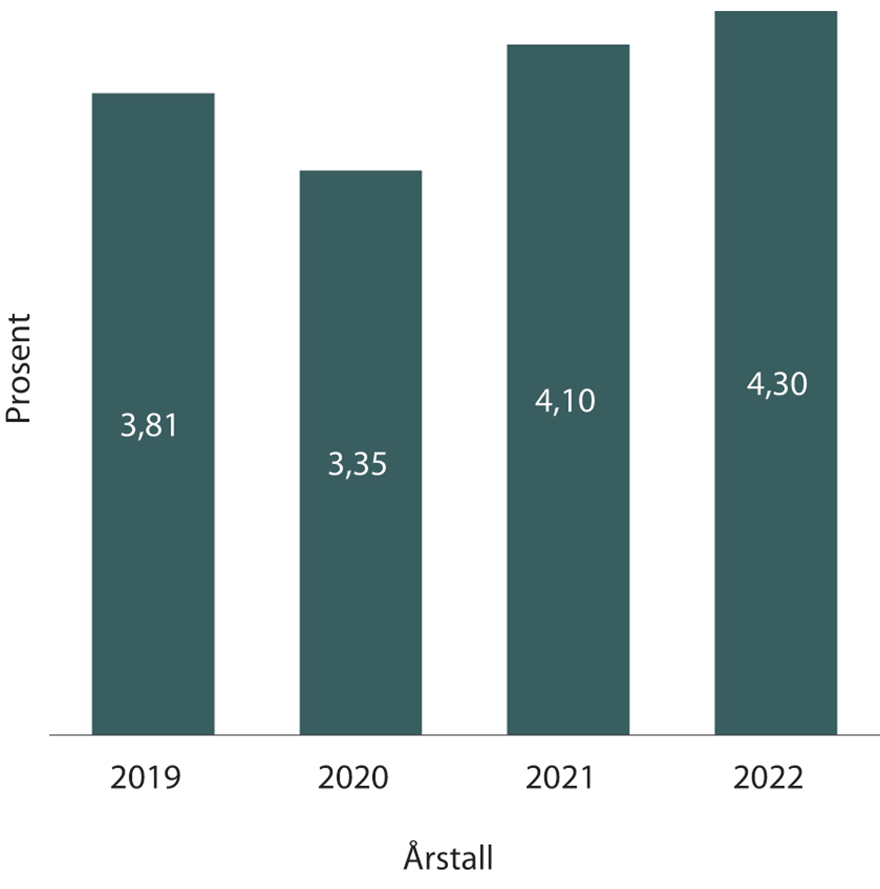
          - Sykefraværet de siste årene

Andre forutsetninger og krav

Fellesføringer
Redusere konsulentbruken
Datatilsynet har som ambisjon å redusere bruk av konsulenter der det er mulig. Målet er å ha tilstrekkelig intern kompetanse til å løse permanente behov, men for en liten etat er det ikke et realistisk mål å ha all kompetanse internt på varig basis. Det er behov for å benytte eksterne hjelp der vi ikke har kapasitet/kompetanse til å løse oppgavene selv, og der det er behov for å gjennomføre uavhengige evalueringer for å legitimere avgjørelser.
Det vil for eksempel være behov for å engasjere spesialkompetanse til gjennomføring av større digitaliseringsprosjekter, og det vil være behov for konsulentbistand for å kunne etablere og ta i bruk nye tjenester eller lignende. Ofte benyttes konsulenter med spisskompetanse i utrednings- og etableringsfasen der det ikke er behov for å ha kompetansen permanent. Konsulenter benyttes også ved endringer i IKT-systemer, samt ved feilretting og implementering av funksjonalitet i komplekse systemer.
Når det gjelder kommunikasjonstjenester spesielt, er det generell lavt bruk av konsulenttjenester. Det er ikke benyttet midler til PR-rådgivning, kun utvikling av verktøy og støttefunksjoner til nettsidene og til det nye intranettet vårt som kom på plass i 2022.
02N1xt2
 | Konsulenttjenester i 2022 | Sum
670 | Konsulenttjenester innen økonomi, revisjon og juss | 0
671 | Konsulenttjenester til utvikling av programvare, IKT- | 783 000
672 | Konsulenttjenester til organisasjonsutvikling, kommunikasjonsrådgivning mv. | 58 000
673 | Andre konsulenttjenester | 451 000
Totalt |  | 1 292 000
Lærlinger
Datatilsynet har ikke hatt lærlinger i 2022. Vi er en liten virksomhet med få aktuelle fagområder for lærlinger. Vi har vært i en koronasituasjon med liten tilstedeværelse i lange perioder, og vi er nå i en fase der flere driftsoppgaver skal ivaretas av eksterne samarbeidsparter. Det har derfor ikke vært mulig å knytte til oss lærlinger.
Vi tilrettela i 2022 for en praksisplass for en medarbeider med særlige behov.
Oppfølging av regjeringens inkluderingsdugnad – handlingsplan
03N1xt2
Tiltak | Resultater og erfaringer | Veien videre
Effektivisere rekrutteringsprosesser | God effekt og raskere prosesser | Være synlige på nye arenaer
Tilpasse utlysningstekster | Har spisset tekster og fremhevet Datatilsynet som en arbeidsplass der mangfold verdsettes | Utvikle nye maler, evaluere tiltak
Tilrettelegge for 1–2 praksisplasser innen utløpet av 2023 | Har god dialog med NAV og utdanningsinstitusjoner | Etablere praksisplass, evaluere tiltak
Gi ledere gode verktøy til hjelp i rekrutteringsprosess og behovsanalyser | Har bygget opp egen personaldel på intranett for å gi ledere et godt verktøy å benytte ved rekruttering. | Kompetansetiltak som å benytte kurs mm på arbeidsgiverportalen DFØ
Lederutvikling | Har gjennomført tiltak – workshops med god erfaring | Lederopplæringsprogram
Bidra til å oppnå 5 prosent-målet i inkluderingsdugnaden |  | Dialog og kompetansetiltak

Vurdering av framtidsutsikter
Vi ser en rekke interne og eksterne forhold som vil kunne skape utfordringer for virksomheten vår i tiden fremover, både på kort og lang sikt. Ikke minst vil slike forhold kunne påvirke mulighetene våre for å nå målene vi har satt oss.
Vi har omtalt ulike utfordringer flere steder i denne rapporten. Blant annet ser vi at økningen i antallet saker og den store økningen av innsynsbegjæringer, kan gå på bekostning av annet viktig arbeid, slik som stedlige tilsyn, oppfølging av tips og meldinger om brudd på personopplysningssikkerheten og sentrale høringssaker.
I kapittelet «Samlet vurdering av prioriteringer, ressursbruk og måloppnåelse» redegjør vi for at vi ikke har godt nok samsvar mellom oppgavene vi skal løse og de ressursene vi har. Dette gjør det svært utfordrende å prioritere ut i fra mangfoldet av oppgaver som vi er forpliktet til å gjøre etter personvernforordningen artikkel 57 nr. 1. Økningen av saker i både omfang og kompleksitet, gjør at vi kontinuerlig jobber med ulike effektiviseringsprosjekter og -tiltak for å bedre saksbehandlingsprosessen. Vi tror utviklingen kommer til å fortsette i samme retning fremover.
Det juridiske og teknologiske arbeidet vil fortsette å kreve mye ressurser fremover, ikke minst i forbindelse med saksbehandlingen, regulatorisk sandkasse, produksjon av nødvendig veiledningsmateriell, behandling av avviksmeldinger og gjennomføring av tilsyn. Det vil være utfordrende å følge med på rettsutviklingen i årene som kommer, ettersom den teknologiske utviklingen ser ut til å gå raskere og raskere, etter hvert som flere saker bringes inn for EU-domstolen for avklaring av prinsipielle spørsmål, og praksis på tvers av Europa utkrystalliserer seg.
Vi har tidligere i rapporten vist at det er en økende arbeidsmengde blant annet i forbindelse med å behandle innsynsbegjæringer. Vi er pliktige til å utvise meroffentlighet, og mener dette er et viktig demokratisk prinsipp i offentlig forvaltning og ut mot innbyggere. Vi ser imidlertid at det store omfanget av innsynskrav fører til forsinkelser i saksbehandlingstiden og at det blir vanskeligere å utføre andre av tilsynets oppgaver på en optimal måte. For å kunne prioritere mer fornuftig i personvernets favør fremover, håper vi at det etableres enda bedre digitale fellesløsninger for å effektivisere innsynsprosessen.
Inkludert deltidsansatte og studenter, teller Datatilsynet 68 ansatte, hvorav omlag 38 kan regnes som rene saksbehandlere. Hvis vi summerer antall journalførte saker med antall innsynsbegjæringer, var det hele 10 435 saker til behandling i 2022, en økning på 14 prosent fra året før. I snitt gir dette 274 saker til behandling per hode i rapporteringsåret. All statistikk tyder på at vi kan forvente det samme i 2023, og vi ser at nedprioriteringen vår av ulike oppgaver derfor bare vil fortsette.
Datatilsynet skal føre tilsyn med og håndheve anvendelsen av personopplysningsregelverket. Vi har ikke tilstrekkelige ressurser til å føre tilsyn i den grad vi ser behov for, ei heller i den grad virksomhetene etterspør tilsyn fra oss. I lys av undersøkelsesplikten vi har i forbindelse med klager fra individer, ser vi imidlertid at det kan bli utfordrende å øke innsatsen så mye som vi anser er nødvendig.
Vi kan også forvente å bli involvert i flere regelverksutviklingsprosesser i årene som kommer, særlig i kjølvannet av Personvernkommisjonens anbefalinger. Samtidig fortsetter regelverksutviklingen i Europa i et høyt tempo. Digital Services Act, Data Governance Act, Digital Markets Act og Artificial intelligence Act, og dessuten nye regler på ekom-feltet, er noen eksempler. Samlet sett vil dette bidra til et mer fragmentert rettsområde, som det blir enda mer krevende å navigere i. Det samme gjelder Schengen acquis, som både vokser i omfang og gir nye oppgaver for datatilsynsmyndighetene. I årene som kommer, vil Datatilsynet få lovpålagte tilsynsoppgaver knyttet til nye Schengen-systemer. Dette vil også medføre et økt ressursbehov.
Det internasjonale arbeidet krever mye ressurser, særlig på saksbehandlingsfronten. Arbeidet i Det europeiske personvernrådet øker i omfang hvert år, noe som gjør det stadig mer utfordrende å følge alle relevante prosesser. Det finnes fremdeles uutnyttede muligheter for Norge til å påvirke. Når EU etter hvert vedtar stadig flere lover med grenseflate mot personvernforordningen, vil regelverkskompleksiteten øke både nasjonalt og internasjonalt. Det er en fare for fragmentert håndhevelse av lover som påvirker personvernfeltet. Det vil være krevende for Datatilsynet å forholde seg til dette for å sørge for ensartet håndheving og effektiv regelverksetterlevelse i praksis.
I statsbudsjettet for 2023 ble sandkassen omgjort til en permanent satsing. Det er positivt at regjeringen satser på sandkassen som et tiltak for ansvarlig invasjon. Den permanente satsingen kommer med et bredere mandat; digitalisering og innovasjon. Kunstig intelligens vil være en naturlig del av dette mandatet, både fordi kunstig intelligens vil være en viktig del av samfunnsutviklingen fremover og fordi det kommer nytt regelverk fra EU som er delvis overlappende med eksisterende lovverk på området. Det utvidede mandatet gir også muligheter til å ta opp prosjekter med andre former for innovativ bruk av personopplysninger ut over kunstig intelligens.
I 2023 planlegger sandkassen å ta opp to nye prosjekter, samt jobbe med å kommunisere ut lærdommen fra sandkasseprosjektene så langt. Vi skal også bygge en god permanent struktur. Det handler både om hvordan sandkassen skal være organisert i linjeorganisasjonen i tilsynet, og hvordan prosjektene skal gjennomføres og kommuniseres ut. I prosjektperioden var budsjettet på rundt åtte til ni millioner, mens den permanente sandkassen har fått sju millioner. Nedgangen i midler vil ha påvirkning på arbeidet og leveransene fra sandkassen.
Barn og unge har vært et viktig prioriteringsområde, og vil også være det fremover, Datatilsynet ser positivt på utviklingen i bevisstheten rundt de unges personvern. Personvernkommisjonen har også bidratt til å fremheve problemstillinger knyttet til denne viktige gruppen, og vi vil særlig engasjere oss i digitaliseringen i skoler og barnehager i tiden som kommer.
Økningen av cyberoperasjoner er merkbar. Mange private og offentlige virksomheter mangler imidlertid digitaliseringskompetanse, og selv kommuner med betydelige ressurser gjør feil. Det er fortsatt et stort behov for veiledning, selvhjelpsverktøy og bistand for å gjøre arbeidet som vi ønsker å følge opp riktig. Trusselbildet i verden er utfordrende, og fiendtlige angrep må antas å øke både i omfang og kompleksitet. Kommunesektoren er dessuten spesielt fragmentert. Bedre samordning og koordinering er derfor viktige stikkord. Det er også behov for fortsatt politisk innsats og engasjement for å holde trykket oppe.
Vi ser videre at arbeidet med akkreditering og sertifiseringsordninger vil ta ressurser i tiden som kommer. Godkjenning av tilleggskriterier og mekanismer for akkreditering vil stå i fokus, sammen med utredning av spørsmål knyttet til evaluering.
Arbeidsliv er et område som peker seg ut som utfordrende. Antall klagesaker øker, og vi ser behovet for veiledning og fortsatt god myndighetskontakt. Ellers vil vi følge opp den nye kredittopplysningsloven med forskrift, noe som innebærer at vi skal kontrollere etterlevelse av regelverket fremfor å bruke konsesjoner. På helseområdet er Helseplattformen og Kjernejournal store tiltak som rulles ut, og som kommer til å få oppmerksomhet. Bruk av kundedata er også et sentralt tema, for ikke å snakke om annonseindustrien. Dette er et område der store mengder personopplysninger om digitale brukere behandles og selges videre.
Vi ser at det blir en viktig oppgave å følge med på offentlige virksomheters sammenstilling og deling av data. Denne delingen av data gir mange samfunnsgevinster både i form av effektivitet, kunnskap og tilgjengelighet, men det gir også personvernutfordringer.
I kommunikasjonsarbeidet vårt ser vi flere utfordringer som vi må prioritere oppfølgingen av nøye, både ut i fra målvurdering og ressursbruk. Digitaliseringsspørsmål, både internt i organisasjonen og eksternt blant virksomheter og befolkningen, skyter fart. Vi må selv passe på å gjøre grundige risikovurderinger før nye verktøy og plattformer tas i bruk. Dette vet vi at er tidvis ressurskrevende både for virksomheter der ute, og for oss selv.
I tillegg er det en høy forventning til rask service på veiledningstjenesten fra publikum som består av alt fra «den vanlige borger», til små og store virksomheter, og avanserte jurister. Dette stiller krav til oss om å klare å plukke ut prioriterte målgrupper. Når det gjelder media har vi merket oss at journalister jobber raskere og publiserer fortere enn tidligere. De aller fleste publiserer digitalt og i et stort tempo. Dette gjør at tidspresset er sterkere, både for kommunikasjonsavdelingen men også blant fagpersoner som følger opp med å svare ut henvendelser fra både lokalpresse og riksdekkende media.
Overholdelse av personvernforordningen er nå en sentral del av de fleste virksomheters etterlevelsesarbeid. Mange erfarer imidlertid fortsatt at regelverket er vanskelig tilgjengelig og ikke alltid lett å omsette i praksis. Med det tidligere omtalte Prosjekt Kvist, ønsker vi i Datatilsynet å gjøre oss enda bedre rustet til å bistå virksomheter, både offentlige og private, i å oppnå operasjonelt og funksjonelt personvern. Vi oppfatter at det fortsatt er et stort behov for en omsetning av personvernforordningen til mer praktisk gjennomførbar veiledning til de ulike virksomhetene. Som tilsynsmyndighet med et tydelig veiledningsansvar, må også vi våge å bevege oss noe ut fra stammen.

Årsregnskap

Ledelseskommentarer med direktørens signatur
Datatilsynet er på nettoføringsordningen. Ordningen er slik at virksomheten skal bokføre merverdiavgiften på en egen artskonto, og Datatilsynet gis fullmakt til å belaste merverdiavgiften på Finansdepartementets kapittel 1633.
Bevilgning
Datatilsynet fikk 69 830 000 kroner til disposisjon i budsjettproposisjonen 2022. Datatilsynet fikk også 1 156 000 kroner som kompensasjon som følge av budsjettmessige virkninger av lønnsoppgjøret i 2022. I tillegg ble det overført 965 000 kroner fra 2021. Når disse to var lagt til, hadde vi totalt 71 951 000 kroner til disposisjon i 2022.
Mellomværende med statskassen utgjorde 4 233 014 kroner per 31.12.2022. Dette er skyldig skattetrekk og avsatt pensjonspremie.
Samlet har Datatilsynet på kapittel 054501 hatt et mindreforbruk på 3 540 000 kroner.
Datatilsynet fikk i 2022 også følgende belastningsfullmakter til drift av regulatorisk sandkasse for personvern og kunstig intelligens:
- Kommunal- og moderniseringsdepartementets kapittel 0541/22 kr. 4 000 000
- Arbeids- og sosialdepartementets kapittel 0605/01 kr. 1 200 000
- Helse- og omsorgsdepartementets kapittel 0701/21 kr. 1 000 000
- Kunnskapsdepartementets kapittel 0226/21 kr. 1 000 000
- Nærings- og fiskeridepartementets kapittel 0920/50 kr. 500 000
- Nærings- og fiskeridepartementets kapittel 2421/50 kr. 500 000
- Samferdselsdepartementets kapittel 1301/21 kr. 1 000 000
Her ble det totalt sett ett mindreforbruk på 3 185 kroner.
Statens konsernkontoordning
Datatilsynet omfattes av statens konsernkontoordning. Bankinnskudd og utbetalinger gjøres opp daglig mot oppgjørskontoer i Norges Bank. Datatilsynet tilfører slik ikke likvider gjennom året, men har trekkrettighet på konsernkontoen vår.
Fullserviceavtale med DFØ
Datatilsynet har en fullserviceavtale for regnskapstjenester med Direktoratet for forvaltning og økonomistyring (DFØ). Dette innebærer at DFØ utfører det meste av aktivitetene som er knyttet til økonomisystemet på vegne av Datatilsynet.
Avtale med Statens innkrevingssentral
Datatilsynet har en samarbeidsavtale med Statens innkrevingssentral om at de innkrever tvangsmulkt og overtredelsesgebyr på vegne av Datatilsynet. Gebyrer inngår ikke som driftsinntekt, men føres på kapittel 3545 i statsregnskapet. I 2022 beløper dette seg til 20 207 000 kroner.
Vurdering
Årsregnskapet er avlagt i henhold til bestemmelser om økonomistyring i staten, rundskriv R-115 fra Finansdepartementet og krav fra overordnet departement. Årsregnskapet gir etter min vurdering et dekkende bilde av Datatilsynets økonomiske situasjon, disponible bevilgninger og regnskapsførte utgifter og eiendeler.
Riksrevisjonen er utnevnt til ekstern revisor for Datatilsynet. Årsregnskapet er per dags dato ikke revidert. Revisjonsberetningen for årsregnskapet offentliggjøres på Datatilsynets hjemmeside når Stortinget har mottatt Dokument 1 fra Riksrevisjonen og revisjonsberetningen ikke lenger har status utsatt offentlighet.

Oslo, 15. mars 2023

Line Coll
direktør

Prinsippnote for årsregnskapet
Årsregnskapet er utarbeidet og avlagt etter nærmere retningslinjer fastsatt i bestemmelser om økonomistyring i staten («bestemmelsene»). Årsregnskapet er i henhold til krav i bestemmelsene pkt. 3.4.1, nærmere bestemmelser i Finansdepartementets rundskriv R-115 av desember 2022, og eventuelle tilleggskrav fastsatt av overordnet departement.
Oppstillingen av bevilgningsrapporteringen og artskontorapporteringen er utarbeidet med utgangspunkt i bestemmelsene punkt 3.4.2, grunnleggende prinsipp for årsregnskapet:
- Regnskapet følger kalenderåret
- Regnskapet inneholder alle rapporterte utgifter og inntekter for regnskapsåret
- Utgifter og inntekter er ført i regnskapet med brutto beløp
- Regnskapet er utarbeidet i tråd med kontantprinsippet
Oppstillingene av bevilgnings- og artskontorapporteringen er utarbeidet etter de samme prinsippene, men gruppert etter ulike kontoplaner. Prinsippene samsvarer med krav i bestemmelsene punkt 3.5 til hvordan virksomhetene skal rapportere til statsregnskapet. Sumlinjen «Netto rapportert til bevilgningsregnskapet» er lik i begge oppstillingene.
Datatilsynet er tilknyttet statens konsernkontoordning i Norges Bank, i henhold til krav i bestemmelsene pkt. 3.7.1. Bruttobudsjetterte virksomheter tilføres ikke likviditet gjennom året, men har en trekkrettighet på sin konsernkonto. Ved årets slutt nullstilles saldoen på den enkelte oppgjørskonto ved overgang til nytt år.
Bevilgningsrapporteringen
Oppstillingen av bevilgningsrapporteringen omfatter en øvre del med bevilgningsrapporteringen, og en nedre del som viser beholdninger virksomheten står oppført med i kapitalregnskapet. Bevilgningsrapporten viser regnskapstall som Datatilsynet har rapportert til statsregnskapet. Det stilles opp etter de kapitler og poster i bevilgningsregnskapet som Datatilsynet har fullmakt til å disponere. Kolonnen samlet tildeling viser hva virksomheten har fått stilt til disposisjon i tildelingsbrev for hver statskonto (kapittel/post). Oppstillingen viser i tillegg alle finansielle eiendeler og forpliktelser virksomheten står oppført med i statens kapitalregnskap.
Mottatte fullmakter til å belaste en annen virksomhets kapittel/post (belastningsfullmakter) vises ikke i kolonnen for samlet tildeling, men er omtalt i note B til bevilgningsoppstillingen. Utgifter knyttet til mottatte belastningsfullmakter er bokført og rapportert til statsregnskapet, og vises i kolonnen for regnskap.
Avgitte belastningsfullmakter er inkludert i kolonnen for samlet tildeling, men bokføres og rapporteres ikke til statsregnskapet fra virksomheten selv. Avgitte belastningsfullmakter bokføres og rapporteres av virksomheten som har mottatt belastningsfullmakten og vises derfor ikke i kolonnen for regnskap. De avgitte fullmaktene kommer frem i note B til bevilgningsoppstillingen.
Artskontorapporteringen
Oppstillingen av artskontorapporteringen har en øvre del som viser hva som er rapportert til statsregnskapet etter standard kontoplan for statlige virksomheter, og en nedre del som viser eiendeler og gjeld som inngår i mellomværende med statskassen. Artskontorapporteringen viser regnskapstall virksomheten har rapportert til statsregnskapet etter standard kontoplan for statlige virksomheter. Datatilsynet har en trekkrettighet på konsernkonto i Norges Bank. Tildelingene er ikke inntektsført og derfor ikke vist som inntekt i oppstillingen.

Årsregnskap
Oppstilling av bevilgningsrapportering
08N1xt2
Utgifts-kapittel | Kapittelnavn | Post | Posttekst | Note | Samlet tildeling | Regnskap 2022 | Merutgift (-) og mindreutgift
0226 | Kunnskaps-departementet | 21 | Regulatorisk sandkasse for personvern og kunstig intelligens | A,B | 1 000 000 | 999 942 | 58
0541 | Kommunal- og distriktsdepartementet | 22 | Reg. sandkasse for personvern og KI | A,B | 4 000 000 | 3 999 998 | 2
0545 | Datatilsynet | 01 | Driftsutgifter | A,B | 71 951 000 | 68 410 172 | 3 540 828
0605 | Arbeids- og sosialdepartementet | 01 | Reg. sandkasse for personvern og KI | A,B | 1 200 000 | 1 199 934 | 66
0701 | Helse- og omsorgsdepartementet | 21 | Reg. sandkasse for personvern og KI | A,B | 1 000 000 | 1 000 000 | 0
0920 | Nærings- og fiskeridepartementet | 50 | Reg. sandkasse for personvern og KI | A,B | 500 000 | 500 000 | 0
1301 | Samferdsels-departementet | 21 | Reg. sandkasse for personvern og KI | A,B | 1 000 000 | 996 954 | 3 046
2421 | Nærings- og fiskeridepartementet | 50 | Reg. sandkasse for personvern og KI | A,B | 500 000 | 499 988 | 13
1633 | Finansdepartementet | 01 | Nettoordning for mva i staten | B | 0 | 2 236 581 | -
Sum utgiftsført |  |  |  |  | 81 151 000 | 79 843 569

08N1xt2
Inntektskapittel | Kapittelnavn | Post | Posttekst | Samlet tildeling | Regnskap  2022 | Merinntekt og mindreinntekt (-)
5309 | Tilfeldige inntekter | 29 | Tilfeldige inntekter | 0 | 84 152
5700 | Folketrygdens avgifter | 72 | Arbeidsgiveravgift | 0 | 7 377 036
Sum inntektsført |  |  |  | 0 | 7 461 188
Netto rapportert til bevilgningsregnskapet |  |  |  |  | 72 382 381
Kapitalkontoer
60065401 | Norges Bank KK/innbetalinger |  |  |  | 1 489 298
60065402 | Norges Bank KK/utbetalinger |  |  |  | -72 048 071
715003 | Endring i mellomværende med statskassen |  |  |  | -1 823 608
Sum rapportert |  |  |  |  | 0

Beholdninger rapportert til kapitalregnskapet (31.12)
05N1xt2
Konto | Tekst | 31.12.2022 | 31.12.2021 | Endring
715003 | Mellomværende med statskassen | -4 233 014 | -2 409 406 | -1 823 608
Note A – Forklaring av samlet tildeling utgifter
04N1xt2
Kapittel og post | Overført fra i fjor | Årets tildelinger | Samlet tildeling
022621 |  | 1 000 000 | 1 000 000
054122 |  | 4 000 000 | 4 000 000
054501 | 965 000 | 70 986 000 | 71 951 000
060501 |  | 1 200 000 | 1 200 000
070121 |  | 1 000 000 | 1 000 000
092050 |  | 500 000 | 500 000
130121 |  | 1 000 000 | 1 000 000
242150 |  | 500 000 | 500 000
Note B – Forklaring til brukte fullmakter og beregning av mulig overførbart beløp til neste år
07N1xt2
Kapittel og post | Stikkord | Merutgift (-) /mindreutgift | Merutgift (-) /mindreutgift etter avgitte belastnings-fullmakter | Sum grunnlag for overføring | Maks. overførbart beløp | Mulig overførbart  beløp  beregnet av virksomheten
054501 |  | 3 540 828 | 3 540 828 | 3 540 828 | 3 549 000 | 3 540 828
054122 |  | 2 | 2 | 2 | 0 | 0
022621 |  | 58 | 58 | 58 | 0 | 0
060501 |  | 66 | 66 | 66 | 0 | 0
070121 |  | 0 | 0 | 0 | 0 | 0
092050 |  | 0 | 0 | 0 | 0 | 0
130121 |  | 3 046 | 3 046 | 3 046 | 0 | 0
242150 |  | 13 | 13 | 13 | 0 | 0
163301 |  | 0 | 0 | Ikke aktuell | - | -
Forklaring til bruk av budsjettfullmakter
Mottatte budsjettfullmakter (gjelder for både utgiftskapitler og inntektskapitler)
Datatilsynet omfattes av nettoføringsordningen i staten og har fullmakt til å rapportere betalt merverdiavgift på Finansdepartementets kapittel/post 163301.
Samtlige andre budsjettfullmakter er benyttet fullt ut og ingen beløp overføres.
Avgitte budsjettfullmakter (utgiftsført av andre på utgiftskapitler og inntektsført av andre på inntektskapitler)
Datatilsynet har ingen avgitte budsjettfullmakter i 2022.
Mulig overførbart beløp
Mindreutgifter på post 01 er beregnet til kr. 3 541 000. Beløpet er under grensen for overføring av 5 prosent av årets tildeling på post 01. Hele beløpet søkes overført til 2023.
Mindreforbruket skyldes i hovedsak forskyving av utgifter for pågående prosjekt om nytt styringssystem som belastes i 2023.
Oppstilling av artskontorapportering
04N1xt2
 | Note | 2022 | 2021
Driftsinntekter rapportert til bevilgningsregnskapet
Innbetalinger fra gebyrer |  | 0 | 0
Innbetalinger fra tilskudd og overføringer |  | 0 | 0
Salgs- og leieinnbetalinger |  | 0 | 0
Andre innbetalinger |  | 0 | 0
Sum innbetalinger fra drift |  | 0 | 0
Driftsutgifter rapportert til bevilgningsregnskapet
Utbetalinger til lønn | 1 | 60 563 983 | 59 847 429
Andre utbetalinger til drift | 2 | 17 041 325 | 15 510 483
Sum utbetalinger til drift |  | 77 605 307 | 75 357 912
Netto rapporterte driftsutgifter |  | 77 605 307 | 75 357 912
Investerings- og finansinntekter rapportert til bevilgningsregnskapet
Innbetaling av finansinntekter |  | 0 | 0
Sum investerings- og finansinntekter |  | 0 | 0
Investering- og finansutgifter rapportert til bevilgningsregnskapet
Utbetaling til investeringer | 4 | 0 | 2 089 713
Utbetaling til kjøp av aksjer |  | 0 | 0
Utbetaling av finansutgifter | 3 | 1 680 | 12 461
Sum investerings- og finansutgifter |  | 1 680 | 2 102 174
Netto rapporterte investerings- og finansutgifter |  | 1 680 | 2 102 174
Innkrevingsvirksomhet og andre overføringer til staten
Innbetaling av skatter, avgifter, gebyrer m.m. |  | 0 | 0
Sum innkrevingsvirksomhet og andre overføringer til staten |  | 0 | 0
Tilskuddsforvaltning og andre overføringer fra staten
Utbetalinger av tilskudd og stønader |  | 0 | 0
Sum tilskuddsforvaltning og andre overføringer fra staten |  | 0 | 0
Inntekter og utgifter rapportert på felleskapitler
Gruppelivsforsikring konto 1985 (ref. kap. 5309, inntekt) |  | 84 152 | 87 019
Arbeidsgiveravgift konto 1986 (ref. kap. 5700, inntekt) |  | 7 377 036 | 7 323 706
Nettoføringsordning for merverdiavgift konto 1987 (ref. kap. 1633, utgift) |  | 2 236 581 | 2 496 975
Sum inntekter og utgifter rapportert på felleskapitler |  | -5 224 607 | -4 913 751
Netto rapportert til bevilgningsregnskapet |  | 72 382 381 | 72 546 335
Oversikt over mellomværende med statskassen
Eiendeler og gjeld
Fordringer |  | 0 | 18 646
Kontanter |  | 0 | 0
Bankkontoer med statlige midler utenfor Norges Bank |  | 0 | 0
Skyldig skattetrekk og andre trekk |  | -2 460 888 | -2 404 349
Skyldig offentlige avgifter |  | -3 676 | -23 703
Avsatt pensjonspremie til Statens pensjonskasse1 |  | -1 768 450 | 0
Mottatte forskuddsbetalinger |  | 0 | 0
Lønn (negativ netto, for mye utbetalt lønn m.m.) |  | 0 | 0
Differanser på bank og uidentifiserte innbetalinger |  | 0 | 0
Sum mellomværende med statskassen | 5 | -4 233 014 | -2 409 406
1 I forbindelse med omleggingen av pensjonspremiemodellen til SPK i 2022, ble også faktureringen fra SPK lagt om. I 2021 hadde faktura for pensjonspremien for 6. termin betalingsfrist i desember, mens pensjonspremien for 6. termin i 2022 ble fakturert i desember med betalingsfrist i januar 2023. Pensjonsutgiften etter omleggingen av pensjonspremiemodellen skal fremdeles være lik fakturert pensjonspremie fra SPK. Balansekontoer koblet mot mellomværende med statskassen benyttes for å utgiftsføre terminfaktura for 6. termin 2022 og eventuell tilleggsfaktura fra SPK, selv om disse ikke er betalt i 2022 (jf. henholdsvis rundskriv R-118 «Regnskapsføring av pensjonspremie for statlige virksomheter» og rundskriv R-8/2022 «Regnskapsføring av ikke utbetalte lønnsmidler ifm. lønnsoppgjøret 2022 og konsekvenser av manglende rapportering i november for fakturering og regnskapsføring av pensjonspremie fra SPK»).
Note 1 – Utbetalinger til lønn
03N1xt2
 | 31.12.2022 | 31.12.2021
Lønn | 49 585 432 | 48 219 658
Arbeidsgiveravgift | 7 377 036 | 7 323 706
Pensjonsutgifter1 | 3 664 105 | 5 389 877
Sykepenger og andre refusjoner (-) | -1 489 298 | -2 237 252
Andre ytelser | 1 426 707 | 1 151 440
Sum utbetalinger til lønn | 60 563 983 | 59 847 429
Antall årsverk: | 60,68 | 60,6
1 Pensjoner utgiftsføres i artskontorapporteringen. Premiesatsen for arbeidsgiverandelen utgjorde i 2022 10,76 prosent (arbeidsgiverandel av pensjonspremien/pensjonsgrunnlaget i 2022 rapportert til SPK).
For virksomheter som i 2021 benyttet en forenklet modell for premiebetaling
For regnskapsåret 2021 benyttet virksomheten en forenklet modell for premiebetaling, noe som innebar betaling av en fast premiesats for arbeidsgiverandelen på 12 prosent.
Forklaring til endringen av arbeidsgiverandel mellom 2021 og 2022
Fra 2022 har SPK lagt om pensjonspremiemodellen for statlige virksomheter. Fra 1. januar 2022 betaler alle statlige virksomheter en virksomhetsspesifikk hendelsesbasert arbeidsgiverandel som del av pensjonspremien. At premien er virksomhetsspesifikk, betyr at den beregnes ut fra den enkelte virksomhets forhold, ikke for grupper av virksomheter samlet. At den er hendelsesbasert, betyr at den tar hensyn til de faktiske hendelser i medlemsbestanden i virksomheten, slik at premiereserven er a jour i forhold til medlemmets opptjening. Medlemsandelen på to prosent av lønnsgrunnlaget er uendret.
Note 2 – Andre utbetalinger til drift
03N1xt2
 | 31.12.2022 | 31.12.2021
Husleie | 4 283 337 | 3 962 475
Vedlikehold egne bygg og anlegg | 0 | 0
Vedlikehold og ombygging av leide lokaler1 | 180 470 | 1 870
Andre utgifter til drift av eiendom og lokaler2 | 414 077 | 1 239 326
Reparasjon og vedlikehold av maskiner, utstyr mv. | 73 694 | 50 016
Mindre utstyrsanskaffelser | 556 954 | 433 285
Leie av maskiner, inventar og lignende3 | 5 662 543 | 3 925 248
Kjøp av konsulenttjenester | 1 878 488 | 2 265 575
Kjøp av andre fremmede tjenester4 | 122 151 | 924 144
Reiser og diett5 | 982 305 | 283 664
Øvrige driftsutgifter | 2 887 307 | 2 424 879
Sum andre utbetalinger til drift | 17 041 325 | 15 510 483
Merk! Alle tall i rapporten omfatter forbruk på ulike kapitler som er belastet i forbindelse med sandkassen.
1 Etablering av møterom i lokaler.
2 Tilbake til normalt nivå etter flytting til nye lokaler i 2021.
3 Økte utgifter til lisenser og drift av IKT systemer.
4 Lavere utgifter til bruk av konsulenter til IKT-feilretting.
5 Reiseaktiviteten har tatt seg opp igjen etter pandemi.
Note 3 – Finansinntekter og -utgifter
03N1xt2
 | 31.12.2022 | 31.12.2021
Innbetaling av finansinntekter
Renteinntekter | 0 | 0
Valutagevinst | 0 | 0
Annen finansinntekt | 0 | 0
Sum innbetaling av finansinntekter | 0 | 0
Utbetaling av finansutgifter
Renteutgifter | 1 680 | 12 461
Valutatap
Annen finansutgift
Sum utbetaling av finansutgifter | 1 680 | 12 461
Note 4 – Utbetaling til investeringer og kjøp av aksjer
03N1xt2
 | 31.12.2022 | 31.12.2021
Utbetaling til investeringer
Immaterielle eiendeler og lignende | 0 | 0
Tomter, bygninger og annen fast eiendom | 0 | 0
Infrastruktureiendeler | 0 | 0
Maskiner og transportmidler | 0 | 0
Driftsløsøre, inventar, verktøy og lignende | 0 | 2 089 713
Sum utbetalt til investeringer | 0 | 2 089 713

03N1xt2
Utbetaling til kjøp av aksjer
Kapitalinnskudd | 0 | 0
Obligasjoner | 0 | 0
Investeringer i aksjer og andeler | 0 | 0
Sum utbetaling av aksjer | 0 | 0
Note 5 – Sammenheng mellom avregning med statskassen og mellomværende med statskassen
Del A Forskjellen mellom avregning med statskassen og mellomværende med statskassen
04N1xt2
 | 31.12.2022  Spesifisering av  bokført avregning  med statskassen | 31.12.2022  Spesifisering av  rapportert  mellomværende  med statskassen | Forskjell
Finansielle anleggsmidler
Investeringer i aksjer og andeler | 0 | 0 | 0
Obligasjoner | 0 | 0 | 0
Sum | 0 | 0 | 0
Omløpsmidler
Kundefordringer | 0 | 0 | 0
Andre fordringer | 0 | 0 | 0
Bankinnskudd, kontanter og lignende | 0 | 0 | 0
Sum | 0 | 0 | 0
Langsiktig gjeld
Annen langsiktig gjeld | 0 | 0 | 0
Sum | 0 | 0 | 0
Kortsiktig gjeld
Leverandørgjeld | -3 168 512 | 0 | -3 168 512
Skyldig skattetrekk | -2 460 888 | -2 460 888 | 0
Skyldige offentlige avgifter | -5 514 | -3 676 | -1 838
Annen kortsiktig gjeld | 0 | -1 768 450 | -1 768 450
Sum | -5 634 914 | -4 233 014 | -1 401 900
Sum | -5 634 914 | -4 233 014 | -1 401 900

Vedlegg
A. Datatilsynets oppgaver – artikkel 57 nr. 1 (personvernforordningen)
Uten at det berører andre oppgaver fastsatt i denne forordning, skal hver tilsynsmyndighet på sitt territorium
- føre tilsyn med og håndheve anvendelsen av denne forordning,
- fremme allmennhetens kjennskap til og forståelse for risikoer, regler, garantier og rettigheter i forbindelse med behandling. Aktiviteter rettet spesielt mot barn skal vies særlig oppmerksomhet,
- rådgi, i samsvar med medlemsstatenes nasjonale rett, det nasjonale parlament, regjeringen og andre institusjoner og organer om lovgivning og administrative tiltak knyttet til vern av fysiske personers rettigheter og friheter ved behandling,
- fremme de behandlingsansvarliges og databehandlernes kjennskap til de forpliktelsene de har i henhold til denne forordning,
- på anmodning informere registrerte om utøvelse av de rettighetene de har i henhold til denne forordning og, dersom det er relevant, samarbeide med tilsynsmyndighetene i andre medlemsstater om dette,
- behandle klager som er inngitt av en registrert eller et organ, en organisasjon eller en sammenslutning i samsvar med artikkel 80, og undersøke, i den grad det er hensiktsmessig, klagens gjenstand og underrette klageren om forløpet og utfallet av undersøkelsen innen en rimelig frist, særlig dersom det er behov for videre undersøkelse eller samordning med en annen tilsynsmyndighet,
- samarbeide med andre tilsynsmyndigheter, herunder ved å utveksle informasjon og yte gjensidig bistand, for å sikre ensartet anvendelse og håndheving av denne forordning,
- gjennomføre undersøkelser om anvendelsen av denne forordning, herunder på grunnlag av informasjon mottatt fra en annen tilsynsmyndighet eller en annen offentlig myndighet,
- følge relevant utvikling, i den grad den har innvirkning på personvern, særlig utviklingen innen informasjons- og kommunikasjonsteknologi og handelspraksis,
- vedta standardavtalevilkår som nevnt i artikkel 28 nr. 8 og artikkel 46 nr. 2 bokstav d),
- opprette og vedlikeholde en liste i forbindelse med kravene til vurderingen av personvernkonsekvenser i henhold til artikkel 35 nr. 4,
- gi råd om behandlingsaktivitetene nevnt i artikkel 36 nr. 2,
- oppmuntre til utarbeiding av atferdsnormer i henhold til artikkel 40 nr. 1 og avgi uttalelse om og godkjenne slike atferdsnormer som gir tilstrekkelige garantier, i henhold til artikkel 40 nr. 5,
- oppmuntre til innføring av mekanismer for personvernsertifisering samt personvernsegl og -merker i henhold til artikkel 42 nr. 1, og å godkjenne kriteriene for sertifisering i henhold til artikkel 42 nr. 5,
- dersom det er relevant, foreta en regelmessig gjennomgåelse av sertifiseringene utstedt i samsvar med artikkel 42 nr. 7,
- utarbeide et utkast til og offentliggjøre kravene for akkreditering av et organ med ansvar for tilsyn med atferdsnormer i henhold til artikkel 41 og et sertifiseringsorgan i henhold til artikkel 43,
- foreta akkreditering av et organ med ansvar for overvåking av atferdsnormer i henhold til artikkel 41 og et sertifiseringsorgan i henhold til artikkel 43,
- godkjenne avtalevilkår og bestemmelser som nevnt i artikkel 46 nr. 3,
- godkjenne bindende virksomhetsregler i henhold til artikkel 47,
- bidra i Personvernrådets arbeid,
- føre interne registre over overtredelser av denne forordning og over tiltak som er truffet i samsvar med artikkel 58 nr. 2, og
- utføre enhver annen oppgave knyttet til vern av personopplysninger.

B. Høringsuttalelser
Tabellen viser en oversikt over høringer Datatilsynet har hatt merknader til i 2022. (Tabellen er sortert etter hvem som har sendt ut høringen.)
05N1xt2
 | Dok.nr. | Tittel | Dok.dato | Til/fra
1. | 22/02297-4 | Høringsuttalelse - ratifikasjon av ILO-konvensjon nr. 190 | 03.06.2022 | Arbeids- og inkluderingsdepartementet
2. | 22/03921-2 | Høringsuttalelse - forslag til lov om informasjonstilgang mv. for Ekstremismekommisjonen | 18.07.2022 | Arbeids- og inkluderingsdepartementet
3. | 21/04117-2 | Høringsuttalelse - forslag til lov om forskriftshjemmel for behandling av personopplysninger for frivillige tiltak på barne-, oppvekst- og familieområdet mv. | 01.02.2022 | Barne- og familiedepartementet
4. | 22/03913-2 | Høringsuttalelse - Høring av endringer i gravplassloven om digital gravferdsmelding mv. | 30.09.2022 | Barne- og familiedepartementet
5. | 22/04154-2 | Høringsuttalelse – Forslag til endringer  i gjeldsinformasjonsforskriften – innlemming av pantesikret gjeld i gjeldsinformasjonsordningen | 10.10.2022 | Barne- og familiedepartementet
6. | 22/04835-2 | Høringsuttalelse - forslag til endringer i barnevernsloven | 05.12.2022 | Barne- og familiedepartementet
7. | 21/04115-2 | Høringsuttalelse - Forskrift om utleie av små elektriske kjøretøy i Bergen kommune | 21.01.2022 | Bergen kommune
8. | 22/03737-2 | Høringsuttalelse - Innspill til kommende stortingsmelding om helseberedskap – Digital sikkerhet | 06.09.2022 | Direktoratet for  e-helse
9. | 22/03657-2 | Høringsuttalelse – utfylt skjema – Nasjonal e-helsestrategi for helse- og omsorgssektoren | 30.09.2022 | Direktoratet for  e-helse
10. | 22/03884-3 | Høringsuttalelse – Utkast til forskriftsbestemmelser om rapportering til tilsynsmyndigheten om overtredelser av markedsmisbruksforordningen | 28.06.2022 | Finansdepartementet
11. | 22/03979-2 | Høringsuttalelse – Forslag til endringer i etterretningstjenesteloven | 26.09.2022 | Forsvarsdepartementet
12. | 22/00750-2 | Høringsuttalelse – midlertidige endringer i smittevernloven – forlengelse av reglene om koronasertifikat | 01.03.2022 | Helse- og omsorgsdepartementet
13. | 22/03149-2 | Høringsuttalelse – forlengelse av midlertidige endringer i MSIS-forskriften – lagring av covid-19-relaterte prøvesvar og formidling av prøvesvar til innbyggere og helsepersonell | 25.05.2022 | Helse- og omsorgsdepartementet
14. | 22/05025-2 | Høringsuttalelse – forskrift om nasjonal  løsning for tilgjengeliggjøring av helsedata | 02.12.2022 | Helse- og omsorgsdepartementet
15. | 21/03329-2 | Høringsuttalelse – PSTs etterretningsoppdrag og bruk av åpent tilgjengelig informasjon | 05.01.2022 | Justis- og beredskapsdepartementet
16. | 21/03375-2 | Høringsuttalelse – utredning om foretaksstraff og korrupsjon | 10.01.2022 | Justis- og beredskapsdepartementet
17. | 21/04138-2 | Høringsuttalelse – ny forskrift om Schengen informasjonssystem (SIS) | 19.01.2022 | Justis- og beredskapsdepartementet
18. | 22/00174-2 | Høringsuttalelse – revisjon og forlengelse av midlertidig lov om innreiserestriksjoner | 04.02.2022 | Justis- og beredskapsdepartementet
19. | 22/00551-2 | Høringsuttalelse – forslag til midlertidig hjemmel for pålegg om undersøkelse og tvangstesting for covid-19 i utlendingsloven og ny midlertidig lov om tilpasninger i regelverket om internasjonalt rettslig samarbeid som følge av utbruddet av covid-19 | 21.02.2022 | Justis- og beredskapsdepartementet
20. | 22/00328-2 | Høringsuttalelse – EU-Kommisjonens forslag til endringer i grenseforordningen | 21.02.2022 | Justis- og beredskapsdepartementet
21. | 22/00813-2 | Høringsuttalelse – forslag til direktiv om informasjonsutveksling mellom rettshåndhevende myndigheter (videreutvikling av Schengen) | 11.03.2022 | Justis- og beredskapsdepartementet
22. | 22/00210-2 | Høringsuttalelse – Adgang til å avholde fjernmøter og å ta lyd- og bildeopptak av muntlige forklaringer i Utlendingsnemnda m.m. | 24.03.2022 | Justis- og beredskapsdepartementet
23. | 22/03052-2 | Høringsuttalelse – midlertidige endringer i lovverket som følge av ankomst av fordrevne fra Ukraina med rett til midlertidig kollektiv beskyttelse | 08.04.2022 | Justis- og beredskapsdepartementet
24. | 22/02920-2 | Høringsuttalelse – Forslag til rådsanbefaling om operativt politisamarbeid (videreutvikling av Schengen) | 08.04.2022 | Justis- og beredskapsdepartementet
25. | 22/00687-2 | Høringsuttalelse – endringer i politiregisterloven, politiregisterforskriften og utlendingsloven | 22.04.2022 | Justis- og beredskapsdepartementet
26. | 22/01294-2 | Høringsuttalelse – Endringer i våpenloven og våpenforskriften – Gjennomføring av forordning (EU) 2021/1423 | 25.05.2022 | Justis- og beredskapsdepartementet
27. | 22/01858-2 | Høringsuttalelse – Utenlandske statsborgeres rett til nasjonalt ID-kort | 16.06.2022 | Justis- og beredskapsdepartementet
28. | 22/03382-2 | Høringsuttalelse – endringer i grenseforskriften og politiregisterforskriften | 30.06.2022 | Justis- og beredskapsdepartementet
29. | 22/02881-2 | Høringsuttalelse – Dokumentoffentlighet i straffesaker | 19.08.2022 | Justis- og beredskapsdepartementet
30. | 22/03832-2 | Høringsuttalelse – Gjennomføring av direktiv (EU) 2019/1937 (varslingsdirektivet) i norsk rett | 16.09.2022 | Justis- og beredskapsdepartementet
31. | 22/05185-2 | Høringsuttalelse – Forslag til lov om informasjonstilgang mv. for Koronautvalget | 25.10.2022 | Justis- og beredskapsdepartementet
32. | 22/04544-2 | Høringsuttalelse – Styrking av forbrukeres rett til å betale med kontanter – endringer i finansavtalelovens regler om betalingsoppgjør | 09.12.2022 | Justis- og beredskapsdepartementet
33. | 22/04024-2 | Høringsuttalelse – Digitaliseringsdirektoratets tilgang til taushetsbelagte opplysninger i Folkeregisteret | 01.09.2022 | Kommunal- og distriksdepartementet
34. | 22/04664-2 | Høringsuttalelse – forslag om endringer i ekomforskriften om IP-adresser | 31.10.2022 | Kommunal- og distriksdepartementet
35. | 21/03817-2 | Høringsuttalelse – Hjemler for kommunenes innhenting og behandling av personopplysninger i ny boligsosial lov | 04.01.2022 | Kommunal- og  distriktsdepartementet
36. | 22/03067-2 | Høringsuttalelse – gjennomføring i norsk rett av direktiv (EU) 2019/1024 om åpne data og viderebruk av informasjon fra offentlig sektor | 04.07.2022 | Kommunal- og  distriktsdepartementet
37. | 22/03518-2 | Høringsuttalelse – Bostøtten – opprydning og forankring – Rapport fra ekspertgruppe | 23.08.2022 | Kommunal- og  distriktsdepartementet
38. | 22/03899-3 | Høringsuttalelse – Utkast til ny strategi for eID i offentlig sektor | 05.09.2022 | Kommunal- og  distriktsdepartementet
39. | 22/03964-2 | Høringsuttalelse – forslag til ny lov om behandling av personopplysninger for antidopingformål og ved arbeid mot manipulering av idrettskonkurranser | 10.10.2022 | Kultur- og likestillingsdepartementet
40. | 22/04749-2 | Høringsuttalelse – Gjennomføring av endringsdirektivet til AMT-direktivet mv. | 09.12.2022 | Kultur- og likestillingsdepartementet
41. | 21/03258-2 | Høringsuttalelse – Ny arkivlov | 24.01.2022 | Kultur- og likestillingsdepartementet
42. | 22/03505-2 | Høringsuttalelse – endring i forskrift om foreldremoderasjon barnehage og SFO - automatisert saksbehandling | 22.06.2022 | Kunnskapsdepartementet
43. | 22/03765-2 | Høringsuttalelse – Veileder for rasjonering i kraftsystemet | 01.09.2022 | NVE
44. | 22/03817-2 | Høringsuttalelse – Forslag til ny (revidert) forskrift om skikkethetsvurdering, utvisning, bortvisning og utestenging av studenter ved Politihøgskolen | 14.09.2022 | Politidirektoratet
45. | 22/01295-2 | Høringsuttalelse – Endringer i YTL – Behandlingsgrunnlag ved billettering på ferje | 06.04.2022 | Statens vegvesen
46. | 22/03037-2 | Høringsuttalelse – Forslag til endringer i NIM-loven, EOS-kontroll-loven og lov om Stortingets ombudsnemnd for Forsvaret | 11.04.2022 | Stortinget

C. Saker sendt til Personvernnemnda
Tabellen viser alle sakene Datatilsynet har sendt til Personvernnemnda (PVN) for klagebehandling og som er registrert hos nemnda i 2022.
06N1xt2
 | Dokument-nummer DT | Klager | Tittel | Saksnr. PVN | Vedtak i PVN
1. | 20/02386 | Privatperson | Klage på vedtak om irettesettelse - Arbeidsgivers deling av personopplysninger – NSD | PVN-2022-01 | Klagen tas ikke til følge
2. | 20/01816 | Google LLC | Klage på vedtak om sletting av treff i søkemotoren Google | PVN-2022-02 | Klagen tas til følge
3. | 20/02375 | Virksomhet | Klage på vedtak om overtredelsesgebyr - Kredittvurdering uten rettslig grunnlag | PVN-2022-03 | Klagen tas ikke til følge
4. | 20/01808 | Privatperson | Klage på vedtak om avvisning av klage på grunn av oversittet klagefrist - Proteseregisteret ved Haukeland universitetssykehus | PVN-2022-04 | Klagen tas ikke til følge
5. | 22/00023 | Privatperson | Klage på vedtak om å avslutte sak – Statsforvalterens i Oslo og Viken sin innhenting av taushetsbelagte opplysninger | PVN-2022-05 | Klagen tas til følge
6. | 21/01115 | Privatperson | Klage på vedtak om avslutning av sak - Kameraovervåking i naboforhold | PVN-2022-06 | Klagen tas ikke til følge
7. | 21/01057 | Privatperson | Klage på avslutning av sak - Uautorisert oppslag i barnevernjournal i Kristiansund kommune | PVN-2022-07 | Klagen tas ikke til følge
8. | 21/03359 | Privatperson | Klage på vedtak om delvis avslag på innsyn i personopplysninger – Asker kommune | PVN-2022-08 | Klagen tas ikke til følge
9. | 20/04094 | Privatperson | Klage på vedtak om å avslutte sak - Innsyn i pasientjournal mm | PVN-2022-09 | Klagen tas ikke til følge
10. | 20/01810 | Privatperson | Klage på vedtak om avslag på krav om sletting av personopplysninger – NAV Valdres | PVN-2022-10 | Klagen tas ikke til følge
11. | 21/00049 | Privatperson | Klage på avslutning av sak – Uautorisert oppslag i barnevernjournal i Kristiansund kommune | PVN-2022-11 | Klagen tas ikke til følge
12. | 20/01589 | Privatperson | Klage på vedtak om avvisning av sak – Behandling av personopplysninger i Porsgrunn kommune | PVN-2022-12 | Klagen tas ikke til følge
13. | 21/00480 | Østre Toten kommune | Klage på vedtak om overtredelsesgebyr – Melding om avvik – Østre Toten kommune | PVN-2022-13
14. | 20/02368 | Virksomhet | Klage på vedtak om overtredelsesgebyr – Automatisk videresending av ansattes e-postkasse | PVN-2022-14 | Klagen tas ikke til følge
15. | 20/02060 | Privatperson | Klage på avgjørelse om å avslutte del av sak – Statsforvalteren i Trøndelag | PVN-2022-15
16. | 21/04040 | Privatperson | Klage på vedtak om avvisning av sak – Øygarden kommune | PVN-2022-16 | Klagen tas ikke til følge
17. | 20/04691 | Privatpersoner | Klage på vedtak om avslutning av sak – Behandling av helseopplysninger ved søknad om fritak for AMS | PVN-2022-17 | Under arbeid
18. | 20/01807 | Privatpersoner | Klage på vedtak om å avslutte sak – Omgjøring av vedtak om sletting –  Statsforvalteren i Innlandet | PVN-2022-18 | Under arbeid
19. | 22/03062 | Privatperson | Klage på avslutning av sak – Krav om sletting av informasjon om etnisk  bakgrunn i barnevernjournal – Klepp barnevern | PVN-2022-19 | Under arbeid
20. | 22/04237 | Privatperson | Klage på vedtak om avvisning av klage – Behandling av personopplysninger uten samtykke hos NAV Registerkontroll og Stange kommune | PVN-2022-20 | Under arbeid
21. | 21/01595 | Privatperson | Klage på vedtak om avvisning av klage – Krav om sletting av personopplysninger hos NAV – Stavanger kommune | PVN-2022-21 | Under arbeid
22. | 20/02136 | Grindr LLC | Klage på vedtak om overtredelsesgebyr – Utlevering av personopplysninger | PVN-2022-22 | Under arbeid
D. Sanksjoner
Tabellen viser en oversikt over alle vedtakene Datatilsynet har fattet om overtredelsesgebyr (OTG) i gjennom 2022:
06N1xt2
 | Saksnr. | Mottaker | Stikkord | Status | Gebyr
1. | 21/00480 | Østre Toten  kommune | Melding om avvik |  | 4 000 000
2. | 21/02504 | Etterforsker1 Gruppen AS | Kredittvurdering uten rettslig grunnlag |  | 50 000
3. | 21/03177 | Lillestrøm kommune | Melding om avvik |  | 300 000
4. | 20/02368 | Stiligheten AS | Innsyn i arbeidstakers e-post |  | 100 000
5. | 20/01893 | Statens pensjonskasse | Melding om avvik | Vedtak endret etter klagebehandling | 500 000
6. | 20/02875 | Arbeidstilsynet | Kredittvurdering uten rettslig grunnlag |  | 150 000
7. | 20/02066 | Skjermet | Kredittvurdering uten rettslig grunnlag |  | 150 000
8. | 21/00872 | Arbeids- og velferdsetaten | Melding av avvik – Publisering av CV på arbeisplassen.no |  | 5 000 000
9. | 20/03500 | Stortinget | Melding om avvik |  | 2 000 000
10. | 20/03046 | Trumf AS | Behandling av personopplysninger ved registrering av kontonummer via Trumf |  | 5 000 000
11. | 20/02388 | Aspida Forsikring AS (Noreuropa Forsikring AS) | Innsyn i arbeidstakers e-post |  | 75 000
12. | 21/02293 | Recover AS | Kredittvurdering uten rettslig grunnlag | Klagebehandles | 200 000
13. | 20/03680 | Pirtz AS | Kredittvurdering uten rettslig grunnlag | Klagebehandles – Gebyr  nedjustert | 5 000
14. | 21/00050 | Reiner Nordsveen | Kredittvurdering uten rettslig grunnlag |  | 150 000
15. | 20/02090 | Skjermet | Innsyn i arbeidstakers e-post |  | 25 000
16. | 20/02211 | Vestfold  Oljesenter AS | Kredittvurdering uten rettslig grunnlag |  | 200 000
17. | 21/03623 | Akershus universitetssykehus HF | Melding om avvik |  | 400 000

[Vedleggsnummer resett]

Årsmeldinga til Personvernnemnda for 2022

Leders beretning
Personopplysningsloven består både av nasjonale regler og EUs personvernforordning. Personvernforordningen gjelder for alle EU/EØS-land og fastsetter regler om vern av fysiske personer i forbindelse med behandling av personopplysninger, samt regler om fri utveksling av personopplysninger. Personopplysningsloven og personvernforordningens regulering av hvordan personopplysninger skal behandles, har stor betydning for enkeltpersoner, privat næringsliv og offentlig sektor. Datatilsynet er tilsynsmyndighet etter loven.
Personvernnemnda er klageorgan for Datatilsynets vedtak, jf. personopplysningsloven § 22. Det betyr at Datatilsynet i første instans, og Personvernnemnda som klageorgan, er satt til å forvalte personopplysningsloven og avveie relevante personvernhensyn mot øvrige samfunnshensyn. Det er en spennende og viktig oppgave.
Året 2022 har vært spennende, men også krevende for Personvernnemnda. Vi har, som i de to forutgående årene, merket overgangen til ny lov godt. Også i 2022 har nemnda måttet forholde seg til ny og delvis «upløyd mark» i sakene som har vært fremmet, noe som er arbeidskrevende.
Nemnda gjennomførte totalt åtte møter i 2022, hvorav ett av møtene gikk over to dager (juni). Møtene ble hovedsakelig gjennomført ved fysiske møter, med unntak av ett møte i januar 2022 som ble holdt digitalt av smittevernhensyn (koronavirus).
Nemnda behandlet totalt 19 saker i 2022, som er et noe lavere antall enn i 2021. Dette skyldes hovedsakelig at noen saker har vært store og/eller komplekse og at det var nødvendig å behandle sakene over flere møter. Sak PVN-2021-21 Oslo Universitetssykehus’ utlevering av pasienters helseopplysninger til samarbeidende helsepersonell ved utenlandske laboratorier, er et eksempel på en stor og krevende sak. To saker som gjaldt spørsmål om sletting av søketreff i søkemotoren Google, PVN-2021-18 og PVN-2022-02 ble behandlet over henholdsvis tre og to nemndsmøter.
Også PVN-2022-13 Brudd på personopplysnings- og informasjonssikkerheten i Østre Toten kommune – overtredelsesgebyr, er et eksempel på en stor og omfattende sak. Saken ble behandlet i tre nemndsmøter og ferdigstilt i januar 2023. Bakgrunnen for saken var at Østre Toten kommune i 2021 ble utsatt for et omfattende løsepengevirusangrep på sine IT-systemer. Hele den kommunale tjenesteleveransen, med få unntak, ble rammet i angrepet og betydelig mengder personopplysninger fra kommunens innbyggere kom på avveie. Nemnda opprettholdt Datatilsynets vedtak om å ilegge kommunen et overtredelsesgebyr på 4 000 000 kroner for brudd på personopplysningssikkerheten.
Advokat Line Coll ble i april 2022 løst fra sitt verv som medlem i Personvernnemnda, da hun i statsråd 22. april 2022 ble utnevnt som ny direktør i Datatilsynet. Nytt medlem av nemnda, advokat Malin Tønseth, ble oppnevnt til verv i Personvernnemnda allerede fra 20. mai 2022.
Nemnda er tilfreds med egen saksavvikling i 2022. Sakstypene dekker alle samfunnsområder og viser at personvern står sentralt og får økende aktualitet. Nemnda har fortsatt som mål å skrive faglig gode vedtak som kan gi veiledning for senere tilsvarende saker.
Personvernnemnda er faglig bredt sammensatt. Dette er viktig for å sikre at de interesseavveiningene som skal gjøres hensyntar ulike samfunnshensyn på en god måte.
Nemnda har mange spennende faglige diskusjoner med engasjerte nemndsmedlemmer på sine møter og vi ser fram til fortsatt spennende diskusjoner i 2023.
Oslo, 28. februar 2023
Mari Bø Haugstad
Leder

Administrative forhold, styring og kontroll i nemnda
Personvernnemnda er et uavhengig kollegialt forvaltningsorgan administrativt underlagt Kongen og Kommunal- og distriktsdepartementet (KDD). Nemnda ble etablert 1. januar 2001, med hjemmel i lov om behandling av personopplysninger (14. april 2000 nr. 31) og er, etter ikrafttredelsen av personopplysningsloven 2018, regulert av lov om behandling av personopplysninger 15. juni 2018 nr. 38 (personopplysningsloven) § 22. Nemnda har et sekretariat som tilrettelegger for nemndas arbeid og forbereder saker for behandling i nemnda.
Personvernnemndas virksomhet er regulert i personopplysningsloven § 22, personopplysningsforskriften §§ 3 og 4 (forskrift 15. juni 2018 nr. 876) og økonomi- og saksbehandlingsinstruks 23. oktober 2018 der departementet klargjør nemndas oppgaver og ansvar, samt har satt administrative rammer for nemndas virksomhet. Forvaltningsloven og offentlighetsloven kommer også til anvendelse for nemndas virksomhet, som for forvaltningen for øvrig.
Departementets instruks gjelder administrative forhold. Departementet kan ikke instruere om behandlingen av enkeltsaker eller om den faglige virksomheten for øvrig.
Nemnda avgjør klager over Datatilsynets vedtak med mindre noe annet er særskilt fastsatt, jf. personopplysningsloven § 22. Datatilsynet er tilsynsmyndighet etter personopplysningsloven, samt etter flere særlover, f.eks. helseregisterloven, helseforskningsloven og politiregisterloven m.m. Nemnda behandler ikke klager over Datatilsynets vedtak i saker som berører behandlingsansvarlige eller registrerte i flere EU-/EØS-land (grenseoverskridende behandling) og som skal behandles etter de særlige reglene i personvernforordningen artikkel 60 til 66.
Nemnda treffer sine vedtak ved alminnelig flertall og er beslutningsdyktig når minst fem av nemndas medlemmer eller deres varamedlemmer deltar. Nemndas vedtak er endelige forvaltningsvedtak og kan ikke overprøves gjennom forvaltningsklage. Spørsmål om gyldigheten av Personvernnemndas vedtak kan bringes inn for domstolene, jf. personopplysningsloven § 25 annet ledd. Søksmål rettes mot staten v/Personvernnemnda.
Personvernnemndas nettsted, www.personvernnemnda.no, og nemndas elektroniske saksbehandlingssystem, PVN intranett, er utviklet av Hannemyr Nye Medier AS. Personvernnemnda har databehandleravtale med Hannemyr Nye Medier om å drifte disse tjenestene.
Personvernnemnda orienterer departementet årlig om behandlingen av klagesakene gjennom sin årsmelding. Nemndas vedtak publiseres på lovdata.no og på nemndas nettside, www.personvernnemnda.no, i anonymisert form.

Regnskap og budsjett for 2022
Personvernnemnda finansieres over kap. 546, post 01, Personvernnemnda, i statsbudsjettet. Nemnda ble opprinnelig tildelt et budsjett på 2 634 000 kroner i 2022, men grunnet mindreforbruk ble Personvernnemndas bevilgning i 2022 redusert med 600 000 kroner, jf. Stortingets behandling av Prop. 23 S (2022–2023) for Kommunal- og moderniseringsdepartementet, jf. Innst. 131 S (2022–2023). Disponibel bevilgning for Personvernnemnda i 2022 ble etter dette 2 034 000 kroner. Totalt forbruk i 2022 var 1 885 732 kroner. Personvernnemnda disponerte sin bevilgning primært til lønns- og driftsutgifter til Personvernnemndas sekretariat, reiseutgifter og godtgjørelse til nemndas medlemmer, innkjøp av litteratur, tjenester (drift av nemndas nettsted og Intranett) samt deltakelse på kurs.
Mindreforbruket skyldes i hovedsak at nemnda avviklet færre møter i 2022 enn planlagt, samt at ett av møtene ble gjennomført digitalt uten reisekostnader. Nemnda hadde dessuten satt av noe midler til internseminar samt kurs og deltakelse på konferanser som ikke ble prioritert av hensyn til saksproduksjon og håndtering av arbeid som tilligger nemnda.
Avtaler og anskaffelser som pådrar nemnda økonomiske forpliktelser inngås av Personvernnemndas leder, eller sekretariatet etter fullmakt fra leder. Budsjettdisponeringsfullmakt for kap. 546 ligger i KDD. Alle utbetalinger godkjennes av departementet.

Nemndas medlemmer
Personvernnemnda har sju faste medlemmer som blir oppnevnt for fire år med adgang til gjenoppnevning for ytterligere fire år. Hvert medlem har sin personlige vara. Nemndas medlemmer og deres vararepresentanter er oppnevnt av Kongen.
Samtlige medlemmer utfører nemndsoppgavene som et verv ved siden av ordinært arbeid.
Nemndas medlemmer, som er bosatt i hele landet, trer sammen i møter ca. en gang pr. måned.
Personvernnemnda besto i 2022 av følgende personer:
Leder:
Sorenskriver Mari Bø Haugstad, Hamar
Personlig vara: Riksmekler og lagdommer Mats Wilhelm Ruland, Oslo
Nestleder:
Professor Bjørnar Borvik, Bergen
Personlig vara: Tingrettsdommer Gunn Elin Lode, Sandnes
Medlemmer:
Advokat Line Coll, Oslo (i perioden fra 1. januar til 22. april 2022)
Advokat Malin Tønseth, Oslo (fra 20. mai 2022)
Personlig vara: Rådgiver Eirik Løkke, Oslo
Overlege Ellen Økland Blinkenberg, Bergen
Personlig vara: Seniorrådgiver Heidi Talsethagen, Tromsø
Professor Morten Goodwin, Kristiansand
Personlig vara: Teknologidirektør Simen Sommerfeldt, Nordre Follo
Advokat Hans Marius Graasvold, Skien
Personlig vara: Fagdirektør personvern Maryke Silalahi Nuth, Oslo
Sivilingeniør Hans Marius Tessem, Gjøvik
Personlig vara: Seniorforsker Petter Bae Brandtzæg, Oslo
Personvernnemndas medlemmer er sammensatt med variert kompetanse. Nemndas leder og nestleder skal ha juridisk embetseksamen eller mastergrad i rettsvitenskap. På Personvernnemndas nettsted, www.personvernnemnda.no, finnes mer informasjon om nemndas medlemmer.

Nemndas sekretariat
Personvernnemnda har et eget sekretariat som tilrettelegger for nemndas arbeid og forbereder saker for behandling i nemnda. Sekretariatet, som består av én medarbeider, er administrativt ansatt i KDD.
Sekretariatsfunksjonen utføres av juridisk seniorrådgiver/sekretariatsleder Anette Klem Funderud i 100% stilling. Sekretariatet har egnede kontorer i departementsfellesskapet.

Årets aktiviteter
Personvernnemnda holder vanligvis sine møter i Oslo. I 2022 ble åtte møter gjennomført, de fleste fysisk. Møtene ble i hovedsak benyttet til å behandle klagesaker, men også administrative forhold ble behandlet.
I tillegg til nemndsmøter har det vært møter og løpende kontakt mellom sekretariatet og nemndas leder om saksutredningen og om nemndas virksomhet, herunder praktiske, administrative og økonomiske forhold. Årlig kontaktmøte mellom departementet og nemndas leder og sekretariatsleder ble holdt 2. mai 2022. Det ble der blant annet orientert om saksavviklingen i nemnda, økonomi/ressurssituasjonen og arbeidet med å utvikle nye nettsider.

Saksbehandlingen i Personvernnemnda
Nemnda behandler klager fra privatpersoner, bedrifter, statlige, kommunale og fylkeskommunale organer. De personvernrettslige problemstillingene som reises må ofte ses i sammenheng med andre rettsområder, som forvaltningsrett, helserett, og ikke minst privatrettslige regler og avtaler. Sakene har gjennomgående stor betydning både for privatliv, kommersiell og offentlig virksomhet.
I 2022 har nemnda hatt 27 saker til behandling. Nemnda mottok 22 nye saker fra Datatilsynet og fem saker ble overført fra 2021.
Nemnda holdt åtte møter i 2022. På disse møtene ble 19 saker ferdigbehandlet. Ett vedtak ble avsagt med dissens. Klagebehandlingen medførte endring av Datatilsynets vedtak i tre saker.
Saksbehandlingstiden var på 4,0 måneder. Åtte saker ble overført fra 2022 til behandling i 2023.
De fleste sakene ble behandlet og avsluttet med et endelig vedtak etter én nemndsbehandling. Dette skyldes at sakene var godt forberedt før møtene, i et samarbeid mellom leder og sekretariat og de øvrige medlemmene i nemnda.
Også i 2022 har sakene Personvernnemnda behandlet reist varierte problemstillinger. En sakstype som jevnlig dukker opp, er saker knyttet til kameraovervåking, både i virksomhet og privat. I 2021 behandlet nemnda dette saksfeltet i fire saker. I 2022 ble denne sakstypen behandlet i tre saker, PVN-2021-20, PVN-2021-22 og PVN-2022-06.
Saker knyttet til kredittvurderinger uten rettslig grunnlag og arbeidsgivers overvåking av arbeidstakers e-postkasse uten rettslig grunnlag er også sakstyper som går igjen. I både PVN-2022-03 og PVN-2022-14, tok nemnda stilling til hvorvidt behandlingsansvarlig hadde overtrådt personopplysningsloven, om overtredelsesgebyr skulle ilegges og størrelsen på gebyret.
I tillegg er sletting av søketreff på personnavn i søkemotoren Google en sakstype som dukker opp jevnlig, blant annet i PVN-2021-18 og PVN-2022-02. Nemnda foretar en konkret interesseavveining i hver sak der hensynet til den enkeltes personvern veies opp mot hensynet til informasjons- og ytringsfriheten og allmennhetens interesse i ha tilgang på informasjon ved søk på vedkommendes navn.
Oversikt over vedtakene, samt vedtakene i sin helhet (i anonymisert form), er publisert på Personvernnemndas hjemmeside. I tillegg er vedtakene publisert på lovdata.no.
Nemnda hadde åtte uavsluttede saker ved årets slutt.
            - Tabellen nedenfor viser saksavviklingen de seks siste årene.
07J1xt2
 | 2017 | 2018 | 2019 | 2020 | 2021 | 2022
Innkomne saker | 19 | 20 | 16 | 24 | 22 | 22
Avgjorte saker (realitetsbehandlet) | 19 | 15 | 20 | 17 | 26 | 19
DTs vedtak opprettholdt | 11 | 6 | 14 | 8 | 17 | 16
DTs vedtak endret eller opphevet | 7 | 8 | 5 | 8 | 7 | 3
Vedtaksendring i % | 37 % | 53 % | 25 % | 47 % | 27 % | 16 %
Saksbehandlingstid i gj.snitt (mndr) | 3,2 | 4,3 | 5,6 | 2,3 | 3,0 | 4,0

Saker som ble behandlet i 2022
PVN-2021-18 Sletting av søketreff i søkemotoren Google
Klage fra A på Datatilsynets vedtak 17. august 2021 der Datatilsynet avslo krav om sletting av to søketreff i søkemotoren Google.
A, som søketreffene gjelder, ble i 2012 dømt til fengsel i fire år og seks måneder for blant annet grov korrupsjon. A ble også dømt til å betale erstatning til et annet selskap og fradømt retten til å drive selvstendig næringsvirksomhet på ubestemt tid. De straffbare handlingene foregikk i årene 2003 til 2010 og var knyttet til As rolle som styreleder og daglig leder i selskapet X AS. A krevde å få slettet søketreff i Google som ledet til avisartikler som omtalte straffesaken. Når A protesterer mot behandlingen, jf. personvernforordningen artikkel 21 nr. 1, følger det av artikkel 17 nr. 1 bokstav c at Google skal slette søketreffet med mindre det foreligger mer tungtveiende berettigede grunner for behandlingen som går foran As interesser, rettigheter og friheter. Retten til å få søketreffet slettet står enda sterkere når det dreier seg om opplysninger som er omfattet av personvernforordningen artikkel 10. Nemnda tok i interesseavveiningen utgangspunkt i EU-domstolens avgjørelser i Google Spain og Google C-131/12 og G.C. & Others v CNIL C-136/17 og Personvernrådets veileder om retten til å bli glemt av en søkemotor (Guidelines 5/2019). I den konkrete interesseavveiningen delte nemnda seg i et flertall og et mindretall (4:3). Etter en samlet vurdering kom flertallet til at det forelå tvingende berettigede grunner til fortsatt behandling av opplysningene og at allmennhetens rett til informasjon ved søk på As navn veide tyngre enn As rett til personvern ved å få søketreffet slettet. Datatilsynets vedtak ble opprettholdt.
PVN-2021-19 Klage på Datatilsynets vedtak om at NAV ikke har behandlet personopplysninger ulovlig
Klage fra A på Datatilsynets vedtak 14. januar 2021 der Datatilsynet kom til at NAV ikke behandlet As personopplysninger ulovlig.
A kontaktet Datatilsynet fordi han mente at NAV hadde behandlet hans personopplysninger ulovlig i forbindelse med gjennomføringen av prosjektet «Forsøk med ny medisinsk vurdering etter seks måneders sykmelding». Forsøket ble hjemlet i en egen forskrift, med hjemmel i folketrygdloven § 25-13. A, som var en av fastlegene med pasienter som ble omfattet av forsøket, ble i vedtak fra NAV i april 2018 fratatt «retten til å praktisere for trygdens regning», jf. folketrygdloven § 25-7. I vedtaket var det også vist til medisinske journaler til pasienter som hadde deltatt i forsøket. A mente opplysninger innhentet gjennom forsøksprosjektet ikke kunne brukes til kontrollformål. Nemnda konkluderte med at innsamlingen av opplysningene i forbindelse med forsøket, måtte anses som en del av NAVs utøvelse av offentlig myndighet overfor NAVs brukere og at man ikke kunne anse forskning som det eneste formålet for innsamlingen av disse opplysningene. NAV har hjemmel i folketrygdloven til å behandle personopplysninger til kontrollformål, jf. folketrygdloven § 21-4. Selv om opplysningene opprinnelig var samlet inn for å gi pasienter riktig behandling, herunder gi en pasient sykmelding og rett til sykepenger, var en bruk av opplysningene til kontrollformål ikke uforenlig med det opprinnelige formålet. Nemnda sluttet seg til Datatilsynets vurdering om at NAVs behandling av personopplysninger om A var lovlig. Nemnda opprettholdt Datatilsynets vedtak
PVN-2021-20 Kameraovervåking i virksomhet – overtredelsesgebyr
Klage fra X AS på Datatilsynets vedtak 14. juli 2021 der tilsynet ila selskapet et overtredelsesgebyr på 100 000 kroner for å ha kameraovervåket virksomhetens lokaler uten rettslig grunnlag, jf. personvernforordningen artikkel 6 nr. 1 bokstav a og f, for mangelfull informasjon til ansatte og kunder, jf. artikkel 12 nr. 1 og 13, og for brudd på prinsippene om åpenhet og dataminimering, jf. artikkel 5 nr. 1 bokstav a og c.
Salongen benyttet sanntidsmonitorert kameraovervåking i virksomhetens lokaler uten å ha rettslig grunnlag for overvåkingen i perioden fra februar/mars 2019 til kameraet sluttet å virke i august samme år. Kameraet filmet både ansatte og kunder. Nemnda la til grunn at kameraet ble brukt til å overvåke de ansatte og at anskaffelsen av overvåkingsutstyret ikke var drøftet med de ansatte i forkant. Kameraovervåkingen var heller ikke tydelig skiltet. Nemnda kom til at den kontinuerlige overtredelsen var alvorlig og kritikkverdig, og at virksomheten skulle ilegges et gebyr for overtredelsen. Datatilsynet hadde ilagt selskapet et gebyr på 100 000 kroner. Nemnda mente at overtredelsens alvor i utgangspunktet tilsa et høyere gebyr. Under henvisning til forvaltningsloven § 34 ble det utmålte gebyret opprettholdt. Lang saksbehandlingstid var da også hensyntatt. Nemnda la til grunn at en samlet saksbehandlingstid på 2 ½ år var for lang sett hen til sakens mangel på kompleksitet. Nemnda opprettholdt Datatilsynets vedtak.
PVN-2021-21 Oslo Universitetssykehus’ utlevering av pasienters helseopplysninger til samarbeidende helsepersonell ved utenlandske laboratorier
Klage fra Oslo universitetssykehus HF (OUS) på Datatilsynets vedtak 26. april 2021 der tilsynet blant annet påla sykehuset å regulere sin utlevering av helseopplysninger til utenlandske laboratorier for helsehjelpsformål i egne databehandleravtaler, jf. personvernforordningen artikkel 28, eller i avtaler om felles behandlingsansvar, jf. artikkel 26 samt at det til grunn for slike avtaler skulle foreligge en risikovurdering og en vurdering av personvernkonsekvenser fra sykehusets side, jf. personvernforordningen artikkel 24, 32 og 35. Sakens hovedproblemstilling er om OUS fortsatt er behandlingsansvarlig for opplysningene som utleveres til utenlandske laboratorier og om det er nødvendig å inngå databehandleravtale med laboratoriene som mottar opplysningene.
Nemnda konkluderte med at OUS’ adgang, og i mange tilfeller plikt, til å utlevere helseopplysninger til samarbeidende helsepersonell i utenlandske laboratorier er uttømmende regulert i helselovgivningen og at det ikke i tillegg kan oppstilles et krav om at utlevering forutsetter at det inngås en databehandleravtale eller avtale om felles behandlingsansvar jf. personvernforordningen artikkel 28 og/eller 26. Nemnda opprettholdt Datatilsynets vedtak om å pålegge OUS å utarbeide en protokoll over behandlingsaktiviteter i samsvar med artikkel 30, som også omfatter utlevering av helseopplysninger til utenlandske laboratorier. Pasientjournalloven har ingen bestemmelser som tilsvarer eller erstatter plikten til å ha behandlingsprotokoll etter personvernforordningen artikkel 30. Kravene til dokumentasjon i helsepersonelloven §§ 39 og 40 trer ikke i stedet for reglene om behandlingsprotokoll og har til dels et annet formål.
PVN-2021-22 Kameraovervåking fra privat bolig – klage på Datatilsynets avslutning av sak
Klage fra A på Datatilsynets vedtak 4. oktober 2021 om å avslutte sak om ulovlig kameraovervåking hos nabo B fordi den hadde opphørt.
Nemnda viste til at innsamling og lagring av bilder fra kameraovervåking anses som behandling av personopplysninger og derfor i utgangspunktet må ha et gyldig behandlingsgrunnlag. Unntaket fra lovens virkeområde for «rent personlige eller familiemessige aktiviteter» skal tolkes strengt, jf. EU-domstolen sak C-212/13 (Ryneš). Kameraovervåking som fanger opp områder utenfor den private sfære regnes som utgangspunkt ikke som ledd i rent personlig eller familiemessig aktivitet. Nemnda sluttet seg til Datatilsynets vurdering av framlagte skjermbilder og kartutsnitt, og fant det sannsynliggjort at B hadde iverksatt tilstrekkelige skjermingstiltak slik at det monterte kameraet bare fanget opp egen eiendom. Behandlingen falt inn under unntaket i personopplysningsloven § 2 andre ledd bokstav a og forordningen artikkel 2 nr. 2 bokstav c.
PVN-2022-01 Arbeidsgivers deling av informasjon med ekstern advokat og med representanter fra administrasjonen i selskapets styre
Klage fra A på Datatilsynets vedtak 7. september 2021 der Datatilsynet blant annet konkluderte med at arbeidsgiver ikke pliktet å inngå databehandleravtale etter personvernforordningen artikkel 28 da de benyttet ekstern advokat. Tilsynet mente det heller ikke representerte et brudd på kravet til konfidensialitet i artikkel 5 nr. 1 bokstav f da to ansatte fra administrasjonen var til stede under styrets behandling av en varslingssak.
Nemnda sluttet seg til Datatilsynets vurdering om at advokatvirksomheter normalt behandler personopplysninger ut fra eget formål og med eget behandlingsgrunnlag, jf. artikkel 4 nr. 7. Det representerte derfor ikke et brudd på personvernforordningen artikkel 28 at man ikke inngikk en databehandleravtale med advokatfirmaet. Nemnda var også enig med Datatilsynet i at det ikke forelå noe brudd på personvernforordningen artikkel 5 ved styrets behandling av saken. Bestemmelsen regulerer ikke hvem som lovlig kan delta på et styremøte hvor saker meldt inn fra administrasjonen behandles. Nemnda viste til at det er opp til styret selv å avgjøre hvordan administrasjonen skal være representert i et styremøte. Nemnda opprettholdt Datatilsynets vedtak.
Vedtaket er unntatt offentlighet etter offentleglova § 13 og foreligger heller ikke i anonymisert form.
PVN-2022-02 Sletting av søketreff i søkemotoren Google
Klage fra Google LLC (Google) på Datatilsynets vedtak 30. april 2021 om sletting av tre søketreff i søkemotoren Google.
A, som søketreffene gjelder, ble i 2014 dømt til fengsel i 3 år og 10 måneder i USA for grovt bedrageri og forsøk på skatteunndragelse. A krevde å få slettet sju søketreff som kommer opp i søkemotoren ved søk på hans tidligere navn. Alle søketreffene leder til artikler i en nettavis som omtaler straffesaken i USA. Datatilsynet påla Google å fjerne tre av søketreffene, og la i vurderingen avgjørende vekt på at de tre søketreffene ga uriktig og misvisende informasjon om A og at dette utgjorde et stort inngrep i As personvern. Google klaget på Datatilsynets avgjørelse til nemnda. Når A protesterer mot behandlingen, jf. personvernforordningen artikkel 21 nr. 1, følger det av artikkel 17 nr. 1 bokstav c at Google skal slette søketreffet med mindre det foreligger mer tungtveiende berettigede grunner for behandlingen som går foran As interesser, rettigheter og friheter. Nemnda var ikke enig med Datatilsynet i at søketreffene ledet til avisartikler med uriktige opplysninger. Etter en samlet interesseavveining kom nemnda til at As protest ikke tas til følge og at det i dette tilfellet foreligger tvingende berettigede grunner som går foran As personvern, jf. personvernforordningen artikkel 21 nr. 1. Datatilsynets vedtak ble omgjort.
PVN-2022-03 Kredittvurdering uten rettslig grunnlag – overtredelsesgebyr
Klage fra X AS på Datatilsynets vedtak 21. september 2021 om ileggelse av overtredelsesgebyr på 125 000 kroner for å ha foretatt kredittvurdering uten rettslig grunnlag.
B, som var daglig leder i selskapet X AS, benyttet selskapets abonnement på kredittopplysningstjenester til å innhente kredittopplysninger om A som han var i en privat arvetvist med. Datatilsynet ila selskapet et overtredelsesgebyr på 125 000 kroner for innhenting av kredittopplysninger uten rettslig grunnlag. Selskapet påklaget vedtaket. Nemnda fant det åpenbart at Bs innhenting av kredittopplysninger om A ikke var saklig begrunnet i selskapets virksomhet, jf. personvernforordningen artikkel 6 nr. 1 bokstav f. Som daglig leder identifiseres B med selskapet som er behandlingsansvarlig. Nemnda uttaler at sett hen til selskapets økonomi var et utgangspunkt på 175 000 kroner i gebyr for overtredelsen i alle fall ikke for høyt. Nemnda sluttet seg til at den lange saksbehandlingstiden tilsa en reduksjon av gebyret og satte gebyret i tråd med Datatilsynets vedtak til 125 000 kroner.
PVN-2022-04 Avvisning av klage på grunn av oversittet klagefrist
Klage fra A på Datatilsynets vedtak om avvisning av hans klage 2. februar 2022 fordi den var for sent framsatt.
Datatilsynet avsluttet sak overfor Nasjonalt register for leddproteser (NRL) etter å ha fattet vedtak 26. august 2021 om at NRL ikke hadde behandlet opplysninger om A i strid med personopplysningsloven. Datatilsynets vedtak ble sendt i posten til As oppgitte postadresse 27. august 2021. I vedtaket opplyste tilsynet om klageadgang og at klagefristen er tre uker fra mottakelse av vedtaket. As klage er sendt 2. februar 2022, dvs. mer enn fem måneder senere. Nemnda la til grunn at selv om postgangen noen ganger bruker lang tid, er det ingen tvil om at klagefristen er overskredet med flere måneder. Nemnda konkluderte med at klagen var for sent fremsatt, jf. forvaltningsloven § 29. Fristoversittelsen var ikke unnskyldelig og nemnda var enig med Datatilsynet i et det heller ikke forelå særlige grunner til at saken skulle tas til behandling, jf. forvaltningsloven § 31 andre ledd bokstav a og b. Vilkårene for å behandle klagen var ikke oppfylt. Nemnda opprettholdt Datatilsynets vedtak om avvisning, jf. forvaltningsloven § 33 andre ledd.
PVN-2022-05 Statsforvalterens innhenting av helseopplysninger i forbindelse med stadfestelse av en fremtidsfullmakt
Klage fra A v/B på Datatilsynets vedtak 7. januar 2022 der tilsynet avsluttet sak om Statsforvalterens innhenting av helseopplysninger fra pasientjournal i forbindelse med stadfesting av en fremtidsfullmakt. Datatilsynet konkluderte med at saken falt utenfor tilsynets myndighet etter personvernforordningen artikkel 57 nr. 1 bokstav a, jf. artikkel 55, og avsluttet saken uten å ta stilling til om Statsforvalterens innhenting av helseopplysninger hadde behandlingsgrunnlag.
Nemnda viste til at innhenting av helseopplysninger representerer en behandling av personopplysninger og omfattes av reglene i personopplysningsloven og personvernforordningen, hvor Datatilsynet er tilsynsmyndighet. Tilsynet skal bl.a. vurdere om det foreligger gyldig behandlingsgrunnlag for behandlingen. Nemnda kom til at Statsforvalteren ikke har gyldig behandlingsgrunnlag i artikkel 6 nr. 1 bokstav e og artikkel 9 nr. 1, jf. artikkel 9 nr. 2 bokstav f for innhenting av helseopplysninger i forbindelse med stadfesting av fremtidsfullmakt. Kravet i artikkel 6 nr. 3 til tilstrekkelig lovhjemmel i nasjonal rett er ikke oppfylt. Nemnda omgjorde Datatilsynets vedtak.
PVN-2022-06 Kameraovervåking fra privat bolig – klage på Datatilsynets vedtak om at overvåkingen ikke var regulert av personopplysningsloven
Klage fra A på Datatilsynets vedtak 9. november 2021 der tilsynet konkluderte med at den påklagede kameraovervåkingen ikke var regulert av personopplysningsloven, jf. personopplysningsloven § 2 andre ledd bokstav a.
Nemnda sluttet seg til Datatilsynets vurdering av de faktiske forholdene. I likhet med tilsynet fant nemnda det sannsynliggjort at B hadde aktivert blokkeringsfunksjoner på kameraene slik at kameraene bare fanget opp egen privat eiendom. Kameraovervåkingen skjer da som en rent personlig eller familiemessig aktivitet, og behandlingen faller inn under unntaket i personopplysningsloven § 2 andre ledd bokstav a og forordningen artikkel 2 nr. 2 bokstav c. Nemnda opprettholdt Datatilsynets vedtak.
PVN-2022-07 Behandling av personopplysninger i barneverntjenesten – Datatilsynets kompetanse
Klage fra A på Datatilsynets avgjørelse om ikke å foreta undersøkelser i saken fordi den ligger utenfor Datatilsynets kompetanse eller ansvarsområde, jf. personvernforordningen artikkel 57 nr. 1 bokstav a.
Nemnda la til grunn at barneverntjenesten kan behandle opplysninger om barn og foreldre med hjemmel i personvernforordningen artikkel 6 nr. 1 bokstav e (utøve offentlig myndighet), samt artikkel 9 nr. 2 bokstav b (oppfylle sine forpliktelser på området sosialrett), i den grad dette er tillatt i henhold til nasjonal rett. Barnevernloven § 6-7 c gir barneverntjenesten en uttrykkelig hjemmel til å behandle personopplysninger. Nemnda var enig med Datatilsynet i at tilsynet ikke er rett tilsynsmyndighet når det gjelder å avgjøre hvem hos barneverntjenesten som har lovlig tilgang til klagers barnevernjournal. Det er statsforvalteren som i henhold til barnevernloven § 2-3 første ledd bokstav a skal føre tilsyn med at loven og forskriftene blir anvendt riktig og på en måte som fremmer lovens formål. Statsforvalteren hadde vurdert klagers henvendelse og konkludert med at de ulike ansattes innlogginger i klagers journal var lovlig og i tråd med reglene, jf. barnevernloven § 6-7, jf. forvaltningsloven § 13. Datatilsynet har ikke kompetanse til å overprøve denne avgjørelsen. Nemnda opprettholdt tilsynets avvisningsvedtak.
PVN-2022-08 Innsyn i elevmappe - klage på Datatilsynets vedtak om ikke å gi rett til ytterligere innsyn
Klage fra A på Datatilsynets vedtak 1. mars 2022 om at A ikke hadde krav på ytterligere innsyn etter personopplysningsloven, jf. personopplysningsloven § 16 første ledd bokstav e.
A ønsket innsyn i sønnens elevmappe på ungdomsskolen. Kommunen ga A delvis innsyn, men unntok noen av dokumentene fra innsyn fordi det var interne dokumenter, jf. offentleglova § 14. Statsforvalteren sluttet seg til kommunes vurdering. Kommunens personvernombud mente det var grunnlag for å unnta innsyn etter personopplysningsloven § 16 første ledd bokstav e. Nemnda la også til grunn at innsynsbegjæringen gjaldt opplysninger som framkommer i dokumenter utarbeidet for den interne saksforberedelsen i kommunen og som ikke er utlevert til andre. Lovens krav om at unntak fra innsynsretten må være «nødvendig for å sikre forsvarlige interne avgjørelsesprosesser» ble ansett oppfylt. Nemnda var enig med Datatilsynet i at personopplysningsloven ikke ga rett til ytterligere innsyn, jf. personvernforordningen artikkel 15 jf. personopplysningsloven § 16 første ledd bokstav e. Datatilsynets vedtak ble opprettholdt.
PVN-2022-09 Klage på Datatilsynets nektelse av å etterkomme en anmodning - personvernforordningen artikkel 57 nr. 4
Klage fra A på Datatilsynets avgjørelse om å avvise en klage fordi anmodningen om bistand åpenbart er overdreven eller grunnløs.
Nemnda la til grunn at artikkel 57 nr. 4 gir tilsynet en snever adgang til å nekte å etterkomme en anmodning. Nektelsen ble ansett som et avvisningsvedtak som gir klagerett. Sett hen til henvendelsenes hyppighet, samt dokumentenes omfang og manglende relevans, hadde tilsynet i denne saken i tilstrekkelig grad godtgjort at As anmodninger var åpenbart overdrevne. Nemnda la vekt på at de framsatte klagene allerede var behandlet av en rekke instanser, herunder Helsetilsynet og statsforvalter, og at As personvern dermed var tilstrekkelig ivaretatt. Datatilsynet hadde hjemmel i artikkel 57 nr. 4 for å nekte å etterkomme anmodningene fra A. Nemnda opprettholdt Datatilsynets vedtak.
PVN-2022-10 Sletting av uriktige personopplysninger hos NAV
Klage fra A på Datatilsynets vedtak 15. november 2021 om avslag på krav om sletting av personopplysninger hos NAV.
Nemnda la til grunn at NAV behandlet As personopplysninger lovlig, jf. personvernforordningen artikkel 6 nr. 1 bokstav c og artikkel 8 nr. 2 bokstav h, jf. artikkel 9 nr. 3. Formålet med innsamling av personopplysningene var opprinnelig å behandle søknad om økonomisk sosialhjelp, og NAVs formål med fortsatt oppbevaring nå er begrunnet i arkivformål i allmennhetens interesse i tråd med bestemmelsene om arkivverdig materiale i arkivlova. Slik viderebehandling er ikke uforenlig med det opprinnelige formålet, jf. personvernforordningen artikkel 5 nr. 1 bokstav b. Nemnda viste til Riksarkivarens forskrift hvor det er fastsatt hvilke sakstyper som ikke kan slettes, men skal bevares for ettertiden og ikke kasseres. Nemnda kunne derfor ikke pålegge NAV å slette disse opplysningene, jf. personvernforordningen artikkel 17 nr. 3 bokstav b, jf. arkivlova § 9 bokstav c, og artikkel 17 nr. 3 bokstav d. A hadde fått oppfylt sin rett til retting etter personvernforordningen artikkel 16. Datatilsynets vedtak ble opprettholdt.
PVN-2022-11 Behandling av personopplysninger i barneverntjenesten – Datatilsynets kompetanse
Klage fra A på Datatilsynets avgjørelse om ikke å foreta undersøkelser i saken fordi den ligger utenfor Datatilsynets kompetanse eller ansvarsområde, jf. personvernforordningen artikkel 57 nr. 1 bokstav a.
Nemnda la til grunn at barneverntjenesten kan behandle opplysninger om barn og foreldre med hjemmel i personvernforordningen artikkel 6 nr. 1 bokstav e (utøve offentlig myndighet), samt artikkel 9 nr. 2 bokstav b (oppfylle sine forpliktelser på området sosialrett), i den grad dette er tillatt i henhold til nasjonal rett. Barnevernloven § 6-7 c gir barneverntjenesten en uttrykkelig hjemmel til å behandle personopplysninger. Nemnda var enig med Datatilsynet i at tilsynet ikke er rett tilsynsmyndighet når det gjelder å avgjøre hvem hos barneverntjenesten som har lovlig tilgang til klagers barnevernjournal. Det er statsforvalteren som i henhold til barnevernloven § 2-3 første ledd bokstav a skal føre tilsyn med at loven og forskriftene blir anvendt riktig og på en måte som fremmer lovens formål. Statsforvalteren hadde vurdert klagers henvendelse og konkludert med at de ulike ansattes innlogginger i klagers journal var lovlig og i tråd med reglene, jf. barnevernloven § 6-7, jf. forvaltningsloven § 13. Datatilsynet har ikke kompetanse til å overprøve denne avgjørelsen. Nemnda opprettholdt tilsynets avvisningsvedtak.
PVN-2022-12 Klage over Datatilsynets avvisning av sak på grunn av manglende klagerettigheter
Klage fra A på Datatilsynets vedtak om avvisning av klage på grunn av manglende klagerettigheter.
Nemnda tok stilling til hvilket handlingsrom tilsynet, når det mottar et varsel eller en klage på mulige brudd på personopplysningsloven, har med hensyn til å behandle en sak videre uten å behandle klager som part. Nemnda fant det forsvarlig av tilsynet å legge til grunn at As henvendelse var et generelt varsel om kommunens håndtering av personopplysninger, og at A ikke hadde partsstatus i tilsynssaken som ga henne klagerett. Nemnda viste til at en eventuell beslutning fra kommunens side om ikke å gi henne rett til innsyn og/eller sletting, ville kunne bringes inn for Datatilsynet til individuell behandling. Nemnda opprettholdt Datatilsynets avvisningsvedtak
PVN-2022-14 Overvåking av arbeidstakers e-postkasse uten rettslig grunnlag – overtredelsesgebyr
Klage fra X AS over Datatilsynets utmåling av overtredelsesgebyr på 100 000 kroner for å ha overvåket arbeidstakers e-postkasse uten rettslig grunnlag, jf. personvernforordningen artikkel 6 nr. 1 bokstav f, for manglende vurdering av protester, jf. artikkel 21 og for manglende informasjon, jf. artikkel 13. Klagen gjelder også Datatilsynets pålegg om å utarbeide interne rutiner for innsyn i ansattes og tidligere ansattes e-postkasser og annet elektronisk lagret materiale, jf. artikkel 24.
Arbeidsgiver hadde foretatt ulovlig innsyn ved automatisk videresendelse av tidligere arbeidstakers e-post over en periode på seks uker. Arbeidstakeren ble ikke varslet om videresendingen og fikk ikke anledning til å uttale seg. Etter nemndas vurdering forelå det ikke brudd på artikkel 21 da arbeidsgiver hadde tatt protesten til følge. Nemnda var enig med Datatilsynet i at et gebyr på 100 000 kroner stod i et rimelig forhold til overtredelsen og virket tilstrekkelig avskrekkende. Ved gebyrfastsettelsen ble selskapets økonomi hensyntatt. Nemnda opprettholdt også tilsynets pålegg om å utbedre internkontroll og rutiner for innsyn i ansattes og tidligere ansattes e-postkasser og annet elektronisk lagret materiale
PVN-2022-16 Rekkevidden av rettspleielovunntaket
Klage fra A på Datatilsynets vedtak der tilsynet avviste saken under henvisning til personopplysningsloven § 2 andre ledd bokstav b.
Nemnda tok stilling til om rettspleielovunntaket også omfatter advokaters behandling av personopplysninger når de yter bistand i saker som behandles eller avgjøres i medhold av rettspleielovene, herunder ved deres oversendelse av personopplysninger i prosesskriv til private parter og valg av oversendelsesmåte. Nemnda viste til at rettspleielovunntaket er begrunnet i hensynet til en uavhengig rettspleie, samt at personvernet anses ivaretatt gjennom de alminnelige rettssikkerhetsgarantiene som rettspleielovene gir. Med henvisning til de uklarheter om rekkevidden av rettspleielovunntaket som kom til uttrykk i forarbeidene til personopplysningsloven 2018, departementets videreføring av tidligere rettstilstand og etablert forvaltningspraksis hos Datatilsynet, kom nemnda til at kommuneadvokatens behandling faller inn under rettspleielovunntaket. Nemnda opprettholdt Datatilsynets avvisningsvedtak

Vurdering av framtidsutsikter
I NOU 2022:11 Ditt personvern – vårt felles ansvar, tegner Personvernkommisjonen et bilde av en digitaliseringsprosess som preger alle samfunnssektorer. Det har medført at stadig flere personopplysninger samles inn, brukes og viderebrukes. Selv om samfunnsgevinstene i mange sammenhenger er stor peker Personvernkommisjonen på en gjennomgående tendens til at digitaliseringen skjer på bekostning av personvernet. Det tilsier behov for økt oppmerksomhet og økt styrking av personvernet framover.
Viktigheten av god data- og personopplysningssikkerhet har også blitt aktualisert ved at flere store norske virksomheter, både offentlige og private, de siste årene har vært utsatt for datainnbrudd med potensielt store konsekvenser for personvernet. Sak PVN-2022-13 Brudd på personopplysnings- og informasjonssikkerheten i Østre Toten kommune illustrerer hvor alvorlige konsekvenser et dataangrep kan få og hvor viktig det derfor er å ha robust infrastruktur og tilstrekkelig beskyttelse mot angrep utenfra. Samfunnets ivaretagelse og sikring av personvernhensyn forutsetter et velfungerende håndhevingsapparat med tilstrekkelige ressurser, særlig hos Datatilsynet, men også i nemnda for å sikre en effektiv klagenemnd.
Gjennomføringen av personvernforordningen i norsk rett, der de registrertes rettigheter på flere punkter er styrket, og pliktene til de behandlingsansvarlige og databehandlere er skjerpet, har uten tvil medført en økt bevissthet om personvern både hos privatpersoner, private virksomheter og i offentlig forvaltning. Hvilken betydning dette har for saksmengden og arbeidsmengden til Personvernnemnda, er det fortsatt for tidlig å si noe sikkert om. Basert på den generelle samfunnsutviklingen med økt bevissthet på rettigheter og klagemuligheter, er det lite sannsynlig at saksmengden vil gå ned. Med økt digitalisering på alle samfunnsområder er det etter nemndas vurdering sannsynlig at sakene vil bli mer komplekse.
Som tidligere påpekt av nemnda vil nye regler også medføre økt behov for rettslige avklaringer, noe som må skje gjennom praksis. Det samme gjelder fastsettelse av nivå for ileggelse av overtredelsesgebyr. At nemnda gjennom sin klagesaksbehandling bidrar til rettsutviklingen er forutsatt i forarbeidene til personopplysningsloven, Prop. 56 LS (2017–2018). Antall klagesaker, samt de enkelte sakers kompleksitet, er styrende for hvor stor arbeidsmengden blir for nemnda og hva som er nødvendig ressursbruk.
Nemnda mottok 6. desember 2022 en ny klagesak fra Datatilsynet, PVN-2022-22. Saken gjelder klage fra Grindr LLC på Datatilsynets vedtak 13. desember 2021 der tilsynet ila Grindr LLC et overtredelsesgebyr på 65 000 000 kroner for ha utlevert personopplysninger til annonsepartnere uten gyldig rettslig grunnlag og for å ha utlevert særlige kategorier av personopplysninger til annonsepartnere. Saken er stor og omfattende og vil trolig legge vesentlige beslag på sekretariatets og nemndas ressurser i 2023.
Personvernnemnda er av den oppfatning at nemnda gjennom sin virksomhet fungerer etter sin hensikt og bidrar til rettsavklaringer og til å høyne kunnskapsnivået på personvernområdet.

Lov 15. juni 2018 nr. 38 om behandling av personopplysninger (personopplysningslova) § 20.
Personopplysningslova § 21, jf. forordning (EU) 2016/679 (personvernforordninga) artikkel 59.
Datatilsynet. (2021). Datatilsynets strategi 2021 – 2023.
«SkoleSec» er eit prosjekt etablert av KS som eit svar på kompetanse- og ressursutfordringar i skulesektoren knytt til varetaking av personvern. I «SkoleSec» går kommunar og fylkeskommunar saman om å styrkje arbeidet med personvern og informasjonstryggleik knytt til digitalt læringsmiljø, med føremål om betre varetaking av personvern og informasjonstryggleik.
Digital læringsanalyse er analyse av data innsamla frå læringsaktivitetane til elevar og studentar for å forbetre læringsprosessen. Kunnskapsdepartementet gav i 2021 ei ekspertgruppe i oppgåve å sjå på problemstillingar knytt til digital læringsanalyse i grunnopplæringa, høgare yrkesfagleg utdanning og høgare utdanning. Første delrapport blei presentert 1. juni 2022, medan hovudrapporten blei presentert 6. juni 2023.
NOU 2022: 11 Ditt personvern – vårt felles ansvar.
Personvernrådet er eit uavhengig EU-organ, oppretta i samsvar med personvernforordninga. Det består av datatilsyna i EØS og Det europeiske datatilsynet (European Data Protection Supervisor) – datatilsynet for EU-organa. I tillegg deltar Europakommisjonen og EFTAs overvakingsorgan (ESA), med talerett. Som EØS-stat er Noreg fullverdig medlem, men utan røysterett.
Forordning (EU) nr. 603/2013. Eurodac er eit felleseuropeisk register over fingeravtrykk til asylsøkjarar og migrantar som blir arresterte ved ytre Schengen-grense.
Forskrift 2. juli 2018 nr. 1108 om arbeidsgivers innsyn i e-postkasse og annet elektronisk lagret materiale.
NOU 2022: 11 Ditt personvern – vårt felles ansvar.
Lov 28. mai 2010 nr. 16 om behandling av opplysninger i politiet og påtalemyndigheten.
NOU 2022: 11 Ditt personvern – vårt felles ansvar.
Personopplysningslova § 22.
NOU 2022: 11 Ditt personvern – vårt felles ansvar.
PVN-2022-13.

